RELATÓRIO DE
GESTÃO
2
019-202 1




RELATÓRIO DE
GESTÃO
2
019-2021


CARGOS DE GESTÃO
BIÊNIO 2019-2021
Defensoria Pública Geral
Rafson Saraiva Ximenes
Subdefensoria Pública Geral
Pedro Paulo Casali Bahia
Corregedoria-geral
Liliana Sena Cavalcante
Corregedoria-adjunta
Isabel Cristina Souza Neves Almeida
Coordenação Executiva das Defensorias Especializadas
Donila Ribeiro Gonzalez de Sá Fonseca
Coordenação Executiva das Defensorias Regionais
Walter Nunes Fonseca Júnior
Escola Superior da Defensoria Pública da Bahia
Soraia Ramos Lima
Ouvidoria-geral
Vilma Reis (até maio de 2019)
Sirlene Vanessa de Souza Assis (a partir de junho de 2019)
Assessoria do Gabinete da Defensoria Pública Geral
Analeide Leite de Oliveira Accioly
Andreza Priscila Pereira
Cynara Fernandes Rocha Gomes
Janaína Canário Carvalho Ferreira (2019)
Lucas Marques Luz da Ressureição
Marcelo dos Santos Rodrigues
Assessoria de Relações Interinstitucionais
José Álvaro Fonseca Gomes
DP Especializada de Família
Tatiane Franklin Ferraz Queiroz
Camila Maria Goes de Sousa
DP Especializada da Defesa dos Direitos da
Criança e do Adolescente
Gisele Aguiar Ribeiro Pereira Argolo
DP Especializada do Idoso
Laise de Carvalho Leite
DP Especializada Cível
Ariana de Sousa Silva Wanderley
DP Especializada de Fazenda Pública
Fábio Pereira dos Santos Guimarães de Aguiar (2019)
Virdálio de Senna Neto
DP Especializada de Proteção aos Direitos Humanos e Itinerante
Eva dos Santos Rodrigues
Lívia Silva de Almeida


DP Especializada Criminal e de Execução Penal
Fabíola Marguerita Pacheco de Menezes
Maurício Garcia Saporito
Diretoria Administrativa
Ana Lúcia Antunes Faria
Coordenação de Serviços Administrativos
DP Especializada de Curadoria Especial
Márcio Serapião Batista
Mônica Paula Oliveira Pires de Aragão
Setor de Protocolo
DPE Especializada da Instância Superior
Carla Guenem da Fonseca Magalhães
Rita de Cássia Moure Orge Lima
Natalice Silva
Almoxarifado
Sandro Augusto e Silva Paraíso
1
ª DP Regional (sede Feira de Santana)
Setor de Transportes
Jair Costa Pereira
Liliane Miranda do Amaral
2
ª DP Regional (sede Vitória da Conquista)
Jeane Meira Braga (2019)
Setor de Patrimônio
Ricardo Silva Lins
José Raimundo Passos Campos
Coordenação de Administração de Pessoal
3
ª DP Regional (sede Ilhéus)
Zeneide Maria Fernandes Neves
Cristiane da Silva Barreto Nogueira (2019)
Leonardo Couto Salles
Coordenação de Acompanhamento de Contratos e Licitações
Gisele Cristiane Bezerra Alves
4
ª DP Regional (sede Itabuna)
George Santos Araújo
Comissão Permanente de Licitação
Laurindo Grilo Matos
5
ª DP Regional (sede Juazeiro)
Setor de Planejamento e Obras
André Lima Cerqueira
Arnaldo Souza Moreira Neto
6
ª DP Regional (sede Santo Antônio de Jesus)
Diretoria de Planejamento e Orçamento
Carina Góes Silva
Mônica Simon Viana Costa Lujan
7
ª DP Regional (sede Camaçari)
Coordenação de Programação e Gestão Orçamentária
Daniel Soeiro Freitas
Francisco das Chagas Almeida Rebelo
8
ª DP Regional (sede Barreiras)
Coordenação de Estudos e Avaliação
Laís Daniela Nunes Campos Sambüc
Maria Rosa Silva Barboza dos Santos
9
ª DP Regional (sede Paulo Afonso)
Diretoria de Finanças
Bruna de Carvalho Chaves Peixoto
Ana Lucia Almeida dos Santos
1
0ª DP Regional (sede Porto Seguro)
José Renato Bernardes da Costa
Coordenação Financeira e Contábil
André Luis Silva do Carmo
1
1ª DP Regional (sede Jequié)
Assessoria de Comunicação Social - Coordenação
Yana de Araújo Melo
Vanda Maria Amorim
1
2ª DP Regional (sede Irecê)
Ana Luiza Novelli Silveira
Assessoria de Comunicação
Arthur Naurimar Franco Silva
1
3ª DP Regional (sede Alagoinhas)
Cerimonial
Camile Lizandra Morais de Santana Assessoria do Gabinete
Maria do Socorro Santana Lopes
Diretoria geral
Gilda Maria Filgueiras Gordilho
Coordenação de Modernização e Informática
Thales José Costa Almeida
Gestão da Tecnologia da Informação e Gerenciamento da Rede,
Comunicação e Infraestrutura
Ricardo Borges
Processos de Gerenciamento de Bancos de Dados e de Sistemas
Daniele Souza
Processos de Suporte Técnico e de Atenção ao (à) Usuário(a)
André Almeida

6

CONSELHO SUPERIOR
BIÊNIO 2019-2021
Membros Natos
Rafson Saraiva Ximenes (Defensoria Geral)
Pedro Paulo Casali Bahia (Subdefensoria Geral)
Liliana Sena Cavalcante (Corregedoria)
Sirlene Vanessa de Souza Assis (Ouvidoria)
Elaina Borges de Sousa Rosas/Igor Raphael Santos (nov/2020) - (Apep/BA)
Membros Eleitos
Bruno de Moura Castro
Firmiane Venâncio do Carmo Souza
Gil Braga de Castro Silva
José Jaime de Andrade Neto
Lucas Silva Melo
Tereza Cristina Almeida Ferreira
Membros Suplentes
Diana Furtado Caldas Gonçalves
Felipe Silva Noya
João Carlos Gavazza Martins
Pedro de Souza Fialho
Tandick Resende de Morais Júnior
Ussiel Elionai Dantas Xavier Filho
Vitória Beltrão Bandeira
7

SUMÁRIO
1
Avanços na
CARREIRA
1
6
2
3
Avanços para o
FORTALECIMENTO
INSTITUCIONAL
2
4
Avanços na
FORMAÇÃO
5
8


4
5
6
Avanços na
ORGANIZAÇÃO 70
INTERNA
Avanços no
DIÁLOGO COM 90
A SOCIEDADE
Avanços no
DESAFIO DA
1
22
PANDEMIA


COM A PALAVRA,
RAFSON SARAIVA XIMENES
Além da crise econômica no Brasil, pela primeira vez
Então, a pandemia exigiu um momento de sacrifício de
quem estava gerindo, de conseguir redirecionar recursos
para espaços que não tinham sido pensados; de quem está
na linha de frente, que tem que se adaptar à nova atuação e,
principalmente, para o nosso público que com certeza sofre
bastante pelo fato de não poder receber o atendimento
presencial. Então, eu diria que é uma Defensoria diferente. É
claro que isso não é a Defensoria do futuro, porque a Defen-
soria do futuro vai voltar a fazer atendimento presencial.
Ele vai ser sempre o nosso carro-chefe. Mas foram abertos
novos mecanismos, novas ferramentas, novos meios de
acesso, que eu acho que jamais serão fechados completa-
mente. Foi uma revolução o que aconteceu.
na história institucional a Defensoria Pública da Bahia
enfrentou uma pandemia. Como a Covid-19 afetou os
serviços de assistência jurídica defensoriais?
A pandemia afetou frontalmente e fez com que tivés-
semos que praticamente reinventar a Defensoria neste
período. Porque a Defensoria Pública sempre foi uma
instituição marcada pelo atendimento presencial, pela
presença do público, pelo olhar no nosso assistido, pela
sensibilidade e pelo acolhimento. Sempre se falou da
Defensoria ao mesmo tempo como um problema, mas
uma das características dela sempre foram as ﬁlas, a
quantidade de pessoas que transitam nos seus espaços.
E de repente teve que se adaptar para trabalhar, princi-
palmente e na maior parte do tempo, de forma remota,
por telefone, por Internet.
Quais foram as maiores diﬁculdades que a gestão (2019-2021)
encontrounessecenárioequaisestratégiasusouparamanter
a instituição operante e com o orçamento equilibrado?
Claro que isso traz várias diﬁculdades. São diﬁculdades
para os defensores e para os servidores se adaptarem ao
tipo de atendimento diferente, em que eles não podem,
com a mesma eﬁciência, recorrer à comunicação não
verbal, ao entendimento pelo olhar, ao entendimento
pelo gesto. Ao mesmo tempo é uma diﬁculdade muito
grande, mas muito grande, para o nosso público assistido.
Por que isso? Porque é difícil para a pessoa em situação
de pobreza fazer a ligação por telefone ou ligação que
demora. Muitas delas não têm acesso à internet para
usar os outros mecanismos.
A principal diﬁculdade que a Defensoria enfrentou nesse
cenário, falando da pandemia, é aquela diﬁculdade que
as pessoas também enfrentam quando tem menos
recursos. A Defensoria é uma instituição cujo orçamento
é bem apertado, que não tem gastos excessivos, que não
tem gastos desnecessários. E aí foi preciso, por um lado,
tomar medidas que geravam novas despesas para poder
se adaptar ao novo funcionamento, seja no aumento de
linhas telefônicas, seja no redirecionamento de servi-
dores para atuar mais no atendimento remoto, seja
também na aquisição de materiais de segurança para que
1
0


a Defensoria pudesse voltar a atender presencialmente,
como fez no ﬁnal do ano 2020, embora depois tenha sido
necessário voltar ao funcionamento remoto.
tante? Porque a partir desse conhecimento se começa
a tomar medidas efetivas para combatê-lo. Começa a
tomar medidas efetivas para não deixar que ele se repita.
E algumas medidas foram muito importantes. Criamos o
Grupo de Trabalho pela Igualdade Racial, que é formado,
principalmente, mas não só, por pessoas que já entraram
na Defensoria Pública por meio da política de reserva de
vagas criada para a população negra. Então já entraram
com um certo engajamento no tema e ao mesmo tempo
ﬁzeram e ajudaram a revigorar o ânimo de pessoas, de
defensores, que sempre tiveram uma atuação muito
forte nessa área, que perceberam que tem mais gente
com eles, que esse trabalho está bem fortalecido.
Mas tudo isso demandou investimentos, que foram feitos
por uma instituição que não tem recursos sobrando, ao
mesmo tempo que tem que lidar com a situação em que
existe uma grande crise econômica e por isso o ideal
era que todo mundo conseguisse conter despesas. Mas,
como eu falei, é mais fácil quem tem despesas desneces-
sárias fazer a contenção do que quem não tem.
Por outro lado, a estratégia principal que a Defensoria
tem adotado tem sido a de manter, por meio das novas
formas de comunicação, um acesso muito grande ao
público. E como é que se tem feito isso? Usando a tecno-
logia a nosso favor também. Foram intensiﬁcadas as
políticas de comunicação de massa por meio de lives, de
rodas de conversa, de atendimentos remotos, mutirões
remotos de atendimento; por meio das redes sociais, do
Facebook e do Instagram, dos meios de tecnologia para
diminuir a diﬁculdade de acesso.
Uma outra consequência disso é que a Defensoria
começou a fazer vários cursos internos e externos para
discutir o tema. Passou a desenvolver políticas efetivas
de identiﬁcação de racismo dentro da Instituição
também. Foi elaborada a primeira etapa do nosso censo,
em que se fez um questionamento para todos defen-
sores, servidores e estagiários, para saber qual o nível de
conhecimento teórico mesmo, de letramento racial que
eles tinham, para que se pudesse selecionar melhor os
cursos nas formações oferecidas pela Defensoria. Sem
contar com medidas efetivas que são feitas. O combate
ao racismo, a proibição de elaboração de discurso racista
está prevista no Regimento Interno, que é o docu-
mento interno mais importante da Defensoria. Têm sido
tomadas várias medidas, como a valorização da Ouvi-
doria Externa da Defensoria também. O fato de dar a voz
e de permitir o empoderamento da Ouvidoria e respeitar
sua representação nos espaços, tudo isso vai criando uma
imagem de uma instituição mais engajada.
Além disso, a foram criadas novas ferramentas que
podem parecer banais, a exemplo de uma que é muito
importante, que é a possibilidade de um defensor que faz
alguma anotação no nosso sistema interno poder auto-
maticamente encaminhar essa anotação para o assistido,
para ele já tenha informação do que está acontecendo.
Então, foram várias medidas que exigiram muita criati-
vidade de toda a equipe de gestão, principalmente dos
coordenadores, dos assessores, para que a Defensoria
conseguisse se manter.
Uma das pautas que marcaram a sua gestão foi a defesa dos
direitos da população negra e a luta contra o racismo, inclu-
sive dentro da própria Defensoria. Nas redes sociais e nas
atividades dos movimentos negros não é raro ver represen-
tantes aﬁrmarem: “a Defensoria Pública da Bahia me repre-
senta”.Quaisaçõesosenhordestacacomodiferencialnesses
anos para que a instituição tivesse esse feedback positivo?
Uma Instituição que aborda o tema com mais profundi-
dade e claro vai ajudando a que todos nós melhoremos
entre nós mesmos. Vou dar até um fato que pode parecer
pequeno, mas que para mim é muito histórico. Nessa
campanha para defensor público geral que aconteceu
agora no mês de janeiro [2021], o tema políticas antirra-
cistas na Defensoria Pública foi pauta, foi tema de debate
dos candidatos. Isso nunca tinha acontecido.
A primeira coisa que eu acho que diferencia a atuação
da Defensoria é ela reconhecer que o racismo é um
problema estrutural e que está em todos os campos da
sociedade, inclusive nela própria. E por que isso é impor-
Então, acredito que o segredo desse reconhecimento
é pela Defensoria Pública ter tomado medidas muito
ﬁrmes e ter sido muito coerente nessa pauta.
1
1

RELATÓRIO DE GESTÃO 2019-2021
Nesse período, a Defensoria baiana descentralizou a admi-
nistração, dobrando o número de Regionais - que saltou
de 6 para 13. Quais os efeitos desse aumento de estruturas
administrativas no interior do Estado?
elas tenham aumentado a quantidade de defensores,
em todas elas ou praticamente todas elas a relação,
proporção, entre quantidade de juízes e quantidade de
defensores se tornou muito mais favorável do que era
antes. Em boa parte delas a relação já se tornou um para
um. Um juiz para um defensor, principalmente se levar
em conta apenas juízes de áreas com atuação efetiva da
Defensoria. Mas, apesar disso, a demanda pelos serviços
cresce à medida que a Instituição cresce, à medida que a
visibilidade da Instituição cresce.
Os efeitos são muito visíveis para nós que estamos admi-
nistrando. Acho que também para a população, embora,
às vezes, curiosamente eles [os efeitos] demorem mais
de ser percebidos internamente.
Mas o fato é que a Defensoria Pública da Bahia hoje tem
uma visão muito mais voltada para o interior do estado. As
demandas do interior do Estado são muito mais ouvidas
na Defensoria Pública hoje do que eram antes. Tem mais
pessoas, mais vozes do interior do estado, fazendo parte
da administração e isso cria um potencial de atuação mais
especíﬁco em cada região, no desenvolvimento de polí-
ticas especíﬁcas e vinculadas à cultura de cada região.
Quando se consegue transformar uma unidade que
funcionava no fórum em uma unidade que passa a
funcionar numa sede da Defensoria, isso dá mais visi-
bilidade e mais a gente procura a instituição. Quando
se transforma uma sede em sede também de regional,
dá mais visibilidade. Quando se aumenta a quantidade
de defensores em um local, isso aumenta a visibilidade,
aumenta a efetividade e aumenta a procura pela Insti-
tuição. Sem contar que em razão dessa pandemia - isso
não é mais uma dúvida, é uma certeza - a população está
empobrecendo e deve empobrecer por um determinado
período, o que vai fazer com que o percentual de pessoas
em cada local que precisa da Defensoria para acesso à
Justiça vai crescer. Então, a quantidade de defensores
também precisa crescer.
Então, eu acho que é um dado importantíssimo esse
aumento das regionais e que reﬂete também uma
mudança para a Defensoria. Hoje nós temos mais defen-
sores no interior do estado do que na capital. Isso é
inédito. Isso é um fenômeno muito, muito recente. E
eu acredito que aos poucos os próprios defensores vão
começar a perceber isso.
O fato que resume essa mudança é que hoje no desen-
volvimento de qualquer política da Defensoria Pública
da Bahia a visão e os problemas do interior do estado
também são levados em conta.
Nos últimos anos, vimos uma intensa atuação da Defen-
soria em relação aos direitos LGBTs - com a realização de
casamentos coletivos, mutirões para mudança de nome e
gênero dessa população, entre outras atividades. Numa
sociedade que parece estar cada dia mais conservadora,
como foi a experiência de fornecer abertamente apoio a
esse grupo tão discriminado?
Em 2020, o VI Concurso de Defensores Públicos da Bahia
foi encerrado com todos os aprovados na lista convocados,
e isso resultou num aumento signiﬁcativo de membros
na carreira defensorial, atualmente com 376 defensores e
defensoras. Esse número é suﬁciente para atender à cres-
cente demanda da população pelos serviços da Defensoria?
Eu acho que a experiência é bastante positiva. E faço
uma leitura de que talvez seja o campo mais difícil de
enfrentar o preconceito na sociedade, e por isso é mais
desaﬁador e é mais necessário que na nossa atuação.
Porque o que eu vejo hoje é que o racismo e o machismo,
que são problemas estruturais da nossa sociedade, são
reconhecidos como problemas no sentido de que menos
pessoas admitem ou acham aceitável serem racistas ou
machistas, quando se trata até do racismo recreativo.
Hoje é mais polêmico, mais contestado alguém fazer,
por exemplo, a piada que deprecia a população negra.
Já em relação à orientação sexual, isso é muito menos
Não, esse número ainda não é suﬁciente. E não é suﬁ-
ciente ainda em vários aspectos. O primeiro aspecto é
que, embora tenha aumentado a quantidade de defen-
sores, embora tenha dobrado a capilaridade no inte-
rior do estado, a Defensoria ainda não está em todas as
comarcas. Enquanto a Defensoria Pública não estiver
presente todas as comarcas o número de defensores terá
sido insuﬁciente. Mesmo nas comarcas onde a Instituição
já atua, embora em todas elas ou praticamente todas
1
2


marcante. As pessoas se sentem muito mais à vontade.
Estou falando de pessoas em todos os campos políticos,
em todas as áreas, todas as classes sociais que mantêm
e acham muito natural as posturas homofóbicas. É um
desaﬁo que a Defensoria tem que enfrentar cada vez
mais, inclusive internamente, para que consiga, também
nesse ponto, ter o reconhecimento que foi mencionado
em relação à igualdade racial, em que as pessoas digam
que a Defensoria as representa.
Como a instituição atuou para que essa população não
ﬁcasse desassistida?
Uma das coisas que mais sentimos diﬁculdade, que mais
lamentamos, é olhar para a Unidade Móvel, aquele cami-
nhão adaptado, parado. Eu passo por ele quase todo dia
quando vou para a Defensoria e é uma angústia o que sinto.
Mas conseguimos, de alguma forma, fazer também apro-
ximação através de outros eventos como eu já comentei.
E já antecipo aqui uma meta para a próxima gestão, que
é o desenvolvimento de uma unidade móvel virtual, para
que a Defensoria consiga fazer, de forma sistematizada,
atendimentos localizados em comunidades carentes ou
em cidades que não têm apoio da Instituição, mesmo à
distância, mesmo sem o caminhão. É um desaﬁo que
teremos que enfrentar e vencer para que a expansão
do serviço da Defensoria continue acontecendo mesmo
enquanto não se consegue vencer a pandemia.
A gestão do senhor foi marcada pela apresentação de
diversos estudos/relatórios que a Defensoria da Bahia lançou
sobre o perﬁl das pessoas que são levadas às audiências de
custódia, dos adolescentes que cumprem medidas socioe-
ducativas, inclusive do próprio corpo funcional defensorial
(com a realização do I Censo da Defensoria). Por que a insti-
tuição investiu na produção desse tipo de conhecimento?
Percebemos uma coisa que sempre foi dita, que é
verdade, que conhecimento é poder e que uma insti-
tuição que conhece os seus dados, conhece o que ela
produz, ela se torna uma instituição mais forte. E mais
do que isso: quando começa a fazer a defesa baseada em
dados a população que defende se torna também mais
forte. Existem várias áreas de atuação jurídica, várias
além da atuação social em que a Defensoria Pública é um
campo mais do que privilegiado, às vezes é o campo único
de obtenção do conhecimento. Esse conhecimento tem
que ser levado tanto para atuação judicial da Defensoria
Pública quanto para atuação de orientação em direitos,
para a formulação de políticas públicas. E um desaﬁo,
que devia ser o objetivo de qualquer gestor ou mesmo de
fora da defensoria - estou falando aqui de governadores,
prefeitos, deputados, senadores e vereadores-, que eles
percebessem o potencial que a Defensoria tem de iden-
tiﬁcar possíveis políticas públicas a serem desenvolvidas.
Quanto ao orçamento da Defensoria Pública, o que
pode melhorar?
Olha, o que pode melhorar no nosso orçamento da
Defensoria Pública é o orçamento. É aumentar o seu
valor. Isso é uma necessidade. Embora saibamos que o
período que vivemos é um período bastante difícil, um
período bastante delicado economicamente. A Defen-
soria Pública nesses últimos seis anos foi a instituição
que teve o maior crescimento do orçamento entre todas
instituições no estado da Bahia, mas ainda que tenha o
maior crescimento, percentualmente falando, continua
muito distante de várias outras. E não dá para encarar
a necessidade de conferir acesso à justiça, de efetivar
democracia, sem que essa distância vá diminuindo até o
ponto de chegar no plano ideal. Por isso, o que queremos,
o que esperamos, é a sensibilidade do Parlamento, do
Poder Executivo, que percebam que a Defensoria é uma
instituição em expansão e que o orçamento dela precisa
crescer também.
E cabe a nós, agora, aperfeiçoar esse trabalho que foi desen-
volvido com maestria nesses dois anos, dar melhor direcio-
namento e, mais do que aperfeiçoar e direcionar melhor,
saber usar esses dados coletados para converter cada
número desse em uma melhoria social para o nosso público.
Um provérbio chinês diz que prego que se sobressai leva
martelada. Com a Defensoria mais conhecida, mais reco-
nhecida, mais procurada e mais cobrada, como o senhor
avalia a relação institucional com o seu público, com a
sociedade civil organizada e com a imprensa?
Um dos reﬂexos da pandemia foi a impossibilidade de levar
os serviços defensoriais presencialmente, por meio da
Unidade Móvel - caminhão estruturado e equipado para
levar a Defensoria a comarcas onde não há sede instalada.
O provérbio chinês é um provérbio que é correto, de
fato. Quando uma instituição ainda é pequena, quando
1
3

não causa incômodo a ninguém, ela também não sofre
nenhum ataque, ela não sofre tanto com as diﬁcul-
dades. E é um fato que a Defensoria Pública da Bahia
se destacou muito nos últimos anos e a partir desse
destaque ela passou a ser mais procurada, passou a ser
mais observada, passou a ser mais visada. Eu acredito
que apesar dessa tendência a Defensoria tem mantido
relação boa com a imprensa, com a sociedade civil orga-
nizada também, e com o público, e mantém uma relação
muito boa porque age com muita transparência e muita
honestidade sempre.
a pandemia... foi impressionante como conseguimos
nos adaptar, como conseguimos o desenvolvimento de
novas tecnologias. Temos diversos êxitos. Mas, claro que
sempre tem muita coisa para melhorar. Eu já aprendi
isso com a experiência que a cada problema que a gente
resolve surgem novos problemas a serem resolvidos,
porque surgem novas expectativas.
Na minha opinião o maior desaﬁo da Defensoria Pública
nos próximos dois anos é conseguir implementar uma
ação mais integrada. Entre capital e interior, entre espe-
cializadas e regionais, para que cada atuação de qualquer
defensor seja uma atuação pensada e trabalhada como
atuação institucional. Para que um defensor que atue
lá no extremo sul do estado, saiba que a Instituição tem
pensamento institucionais, tem protocolo de atuação
para cada tipo de problema. Para que um defensor que
atue lá no oeste do estado atue de uma forma seme-
lhante converse com um defensor que atua em Salvador.
Para um defensor que atua na área de família consiga
fazer atuação integrada com defensor que atua na
área penal. Então, esse desaﬁo da integração e de criar
uma unidade funcional maior, talvez seja o nosso maior
desaﬁo administrativo.
A Defensoria Pública tem evitado fazer bravatas, tem
evitado fazer Informações que não correspondam exata-
mente à realidade, tem agido com muita transparência
tanto para reconhecer seus erros quanto para aﬁrmar os
seus acertos. E esse trabalho tem gerado um reconheci-
mento em todos os campos, seja na comunidade organi-
zada, mas até no campo no campo artístico, no campo
cultural, na Academia, a Defensoria Pública tem sido
muito mais procurada e eu vejo com muita naturalidade
que quando começa a haver essa procura começa a haver
a crítica também. É normal. Temos que saber conviver
com as críticas e extrair o que tem de melhor delas para
poder melhorar.
E acredito que o maior desaﬁo político que a Defensoria
Pública tem é o desaﬁo de resistir a uma tendência de
aprovação de vários projetos de lei e implementação de
várias políticas que tendem a enfraquecer não apenas
o serviço público, mas principalmente quem precisa do
serviço público. Politicamente é um desaﬁo a defesa do
direito de fortalecimento, de reconhecimento da insti-
tuição, dos seus membros, dos seus servidores e, princi-
palmente, do seu público.
O seu balanço de ﬁnal de gestão indica êxito em mais de
8
0% das 39 propostas e metas sugeridas na campanha
para defensor público geral. O que o senhor considera o
maior êxito? E o que precisa melhorar no próximo biênio?
Para mim existem vários êxitos que considero muito
importantes nesse período e alguns deles até já falei
aqui. Essa exceção da Defensoria com a política antirra-
cista é um grande êxito. O desenvolvimento de uma polí-
tica ambiental, é um grande êxito. A inserção da Defen-
soria no campo de produção de dados e do debate público
é um êxito que eu acho um dos maiores.
Não podia deixar de dizer que o desaﬁo é muito grande,
os obstáculos que serão enfrentados são muito grandes,
mas como sempre, eu tenho certeza que a Defensoria vai
superar, porque eu conﬁo bastante nos defensores, nos
servidores, nos estagiários e naquilo que nos motiva.
O fato de ter ampliado nosso acesso ao interior é muito
importante também. A forma como nós lidamos com
1
4




1
Avanços na
CARREIRA
Benefícios como incentivo para a atuação proﬁssionalꢀ17
Substituição cumulativaꢀ18
Nomeações do VII Concursoꢀ19
Remoções e promoçõesꢀ21
Reajuste servidores(as)ꢀ22


BENEFÍCIOS COMO
INCENTIVO PARA A
ATUAÇÃO PROFISSIONAL
A mudança começa de dentro para fora. E assim foi o início
da Gestão 2019/2021 na Defensoria Pública do Estado da
Bahia – DPE/BA. Uma mudança focada na valorização e
no aumento do número de proﬁssionais que promovem
a defesa da população baiana e que merecem, por todo o
trabalho que desenvolvem e por representarem a espe-
rança deste povo, ter as mesmas condições de trabalho
do que os que fazem a acusação e o julgamento. Assim
como lutam para garantir os direitos daqueles que mais
precisam e que batem, diariamente, à porta da Insti-
tuição, os(as) defensores(as) públicos(as) merecem ter
seus direitos reconhecidos e garantidos. Este é um
trabalho que começa dentro da própria Defensoria e é um
dos avanços que marcam esta gestão.
mas o lançamento da primeira vaga foi nesta gestão.
E foi a primeira de muitas: já são 39 vagas providas
por substituição cumulativa e que garantem o paga-
mento de gratificação no valor de 1/3 do subsídio por
cada mês trabalhado – o período máximo são 60 dias.
É um avanço na carreira, mas é, principalmente, uma
conquista para a Defensoria, que passou a ter na subs-
tituição cumulativa mais um reforço em seu caminho
rumo à expansão e à interiorização dos seus serviços,
além de garantir a continuidade dos serviços nas
unidades que estavam vagas.
Já o ano 2020, mais precisamente o mês de maio, quando
são comemorados o Dia Nacional da Defensoria e o Dia
Estadual do(a) Defensor(a) Público(a), marcou o ﬁnal das
nomeações de todos os classiﬁcados no VII Concurso
Público para a Classe Inicial da carreira de Defensor
Público do Estado da Bahia, realizado em 2016 e cuja
previsão inicial era de 17 vagas. No biênio 2019/2021 foram
49 novos reforços que chegaram.
Foi em 2019, por exemplo, em um dia festivo de aniver-
sário de 470 anos da capital baiana, que foi lançado o
primeiro edital sobre a substituição cumulativa remu-
nerada, tão esperada pelos membros há muitos anos.
A regulamentação foi no final da gestão anterior,
No biênio 2019/2021 foram realizadas oito cerimônias
de posse dos 49 novos(as) defensores(as) públicos(as)
1
7


RELATÓRIO DE GESTÃO 2019-2021 | AVANÇOS NA CARREIRA
Esta chegada dos reforços, por sua vez, impulsionou os
processos de remoções e promoções, que também foram
prioridades na gestão. Desde 2018, vem sendo utili-
zado um sistema próprio, o SICAD - Sistema de Carreira
Defensorial, que permite a realização do processo feito
de forma totalmente automatizada e transparente, sem
qualquer tipo de interferência ou decisão injustiﬁcada.
governador, que possuem autonomia para decidir sobre
o avanço ou não desta proposição, a iniciativa ainda
aguarda aprovação.
Um outro avanço do biênio 2019/2021 foi o aumento no
valor do auxílio-alimentação, que beneﬁcia igualmente
os(as) defensores(as) e servidores(as). O que estava desde
2
010 estagnado no valor de R$ 330,00, teve construída
Em mais um passo dado para a modernização da legis-
lação referente à Defensoria e sempre atenta às discus-
sões no âmbito nacional sobre a saúde no trabalho,
a Instituição protocolou, em janeiro de 2020, o Projeto de
Lei 23727/2020, que dispõe sobre Programa de Assistência
à Saúde Suplementar para Defensores Públicos e Servi-
dores da Defensoria Pública do Estado da Bahia.sobre o
tema. Como para ser convertido em lei o projeto precisa
ser aprovado no Legislativo baiano e sancionado pelo
uma nova política a partir de setembro de 2016, passando
para R$ 1.100,00 e, ﬁnalmente, em março de 2020, alcan-
çando o valor atual de R$ 1.300,00, que corresponde a
um aumento de 294% em relação ao que era até 2016.
Além de garantir o mesmo patamar do Poder Judiciário,
na Defensoria o benefício tem o mesmo valor para os
membros efetivos e para os servidores, o que conﬁrma a
política de valorização e benefícios, que é mais uma das
marcas desta gestão.
SUBSTITUIÇÃO CUMULATIVA
Tendo o ano de 2019 como seu grande marco, a substi-
tuição cumulativa remunerada representou um avanço
no processo de expansão e interiorização da Defen-
soria, com a criação de novas unidades, e também
evitou a interrupção dos serviços em unidades defen-
soriais que estavam vagas com a saída do órgão de
execução titular.
A iniciativa impulsionou a criação de novas unidades defen-
soriais em cidades como Nazaré, Amélia Rodrigues, Poções,
Itacaré, Buerarema, Sobradinho e Cachoeira, além de servir
como reforço para cinco unidades em Salvador ligadas às
áreas de Família, Cível, Criminal e do Segundo Grau. E foi
também através da substituição cumulativa que a Defen-
soria inovou e criou a unidade itinerante de atuação no
Júri, que tem atribuição em todo o Estado e reúne defenso-
res(as) da capital, Região Metropolitana e do interior.
Regulamentada através da Resolução nº 001/2019 do
Conselho Superior da Defensoria Pública – CSDP, a subs-
tituição cumulativa teve seu primeiro edital divulgado
no dia 29 de março de 2019, menos de um mês do início
da Gestão 2019/2021, e, de lá para cá, 39 vagas já foram
providas e o número total de defensores(as) públicos(as)
contemplados(as) chegou a 193.
Além destas novas unidades, a substituição cumulativa
também chegou para garantir a continuidade dos serviços
em unidades defensoriais vagas em cidades como Salvador,
Teixeira de Freitas, Porto Seguro, Feira de Santana, Itabuna,
Paulo Afonso, Euclides da Cunha e Valença.
1
8
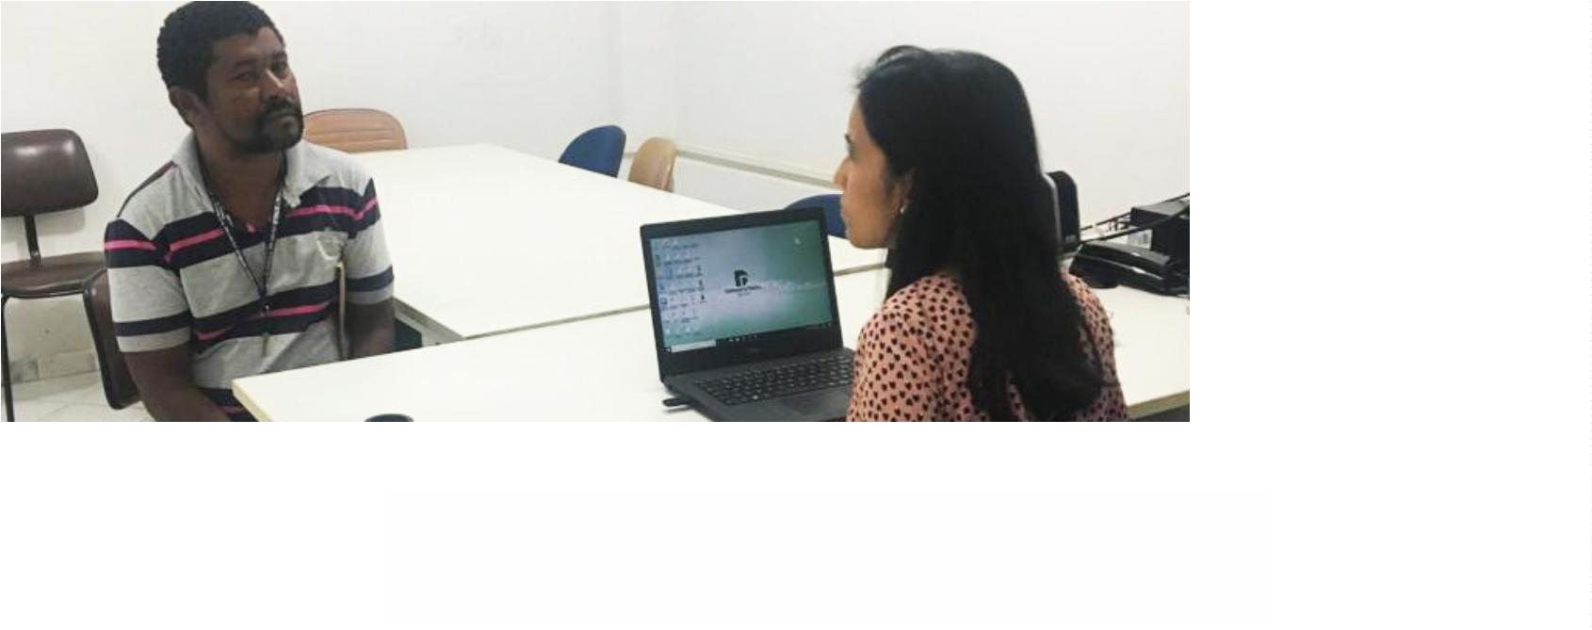

NOMEAÇÕES DO
VII CONCURSO
Quatro anos após a realização do VII Concurso Público para
a Classe Inicial da carreira de Defensor Público do Estado
da Bahia, que destinou 30% das vagas para a população
negra e 5% para as pessoas com deﬁciência, o certame
chegou ao ﬁm com as nomeações, entre os anos de 2019 e
nomeações com 64% do total de 583 membros efetivos
previstos na Lei Complementar 26/2006, a Lei Orgânica
da Instituição. Apesar da quantidade atual não cumprir,
ainda, o que determina Emenda Constitucional 80/2014
- que a União, os Estados e o Distrito Federal deverão
contar com defensores(as) públicos(as) em todas as
unidades jurisdicionais até 2022 - a Defensoria continua
a avançar e, em cinco anos, registrou um crescimento de
2020, dos 49 classiﬁcados que completavam a lista.
O concurso, cujas provas foram realizadas em 2016 e foi
homologado em 2017, previa 17 vagas iniciais mais cadastro
de reserva. Mas, num ato de luta, coragem e planejamento,
que vem desde a Gestão 2015/2019, e mesmo diante de
um período de crise que o país atravessava, a Bahia foi
ganhando novos defensores públicos, que chegaram para
reforçar o time e ﬁzeram com que a Instituição seguisse
ﬁrme em seu projeto de expansão e interiorização.
4
1,4% no quadro efetivo e aumentou, gradativamente, a
sua cobertura pela Bahia.
As nomeações destes novos membros permitiram à
Defensoria suprir vagas abertas, ampliar a sua atuação
em cidades que já contam com sede ﬁxa e também
chegar a novas comarcas, para as quais eles(as) foram
lotados depois de passarem pelo curso de formação na
Escola Superior da Defensoria Pública – ESDEP.
Mesmo com o aumento do número de defensores, que
atualmente é de 376, a Defensoria chega ao ﬁnal destas
NÚMERO DE DEFENSORES/AS
2
015
2020
266
376
Ato de luta da gestão pela nomeação de
todos classiﬁcados no concurso é reconhecido
1
9
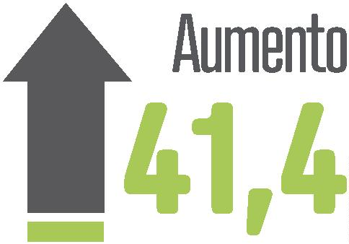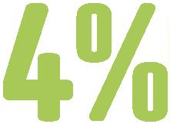

RELATÓRIO DE GESTÃO 2019-2021 | AVANÇOS NA CARREIRA
1
7 de junho de 2019
1
1 de julho de 2019
11 de outubro de 2019
0
4 de dezembro de 2019
04 de fevereiro de 2020
2
0
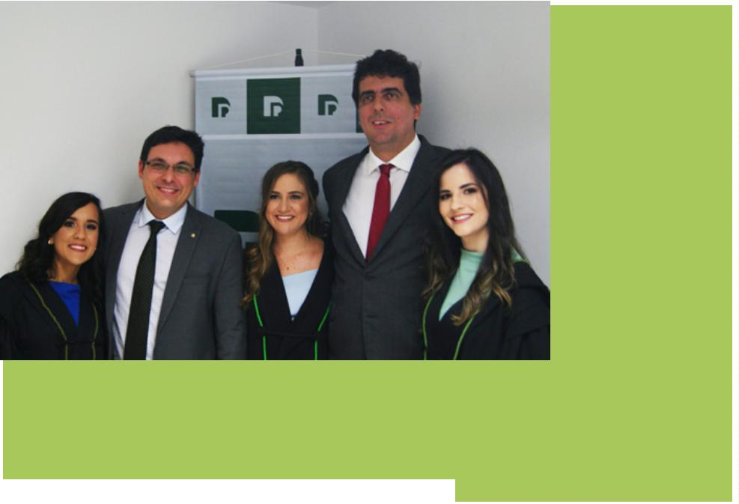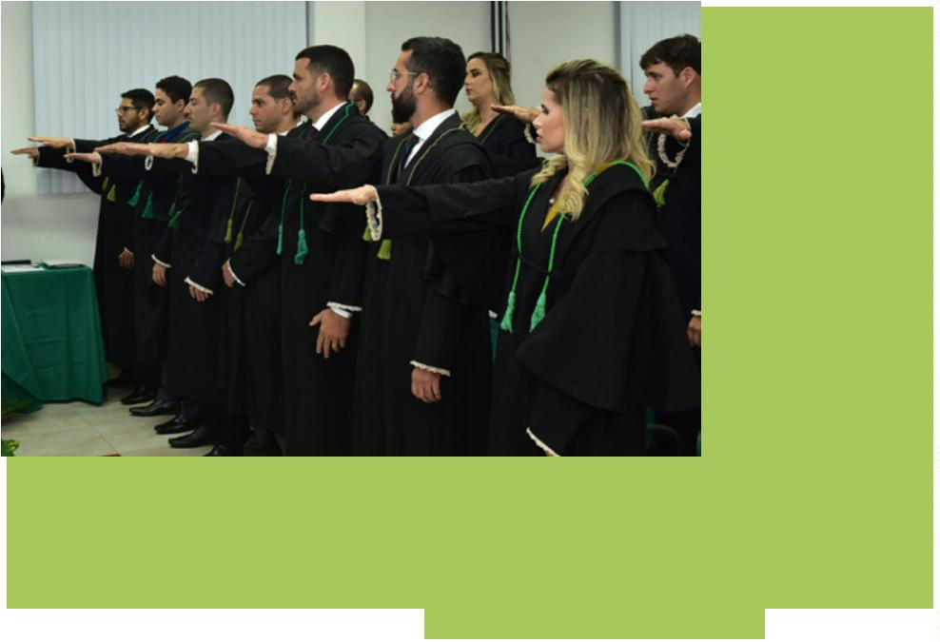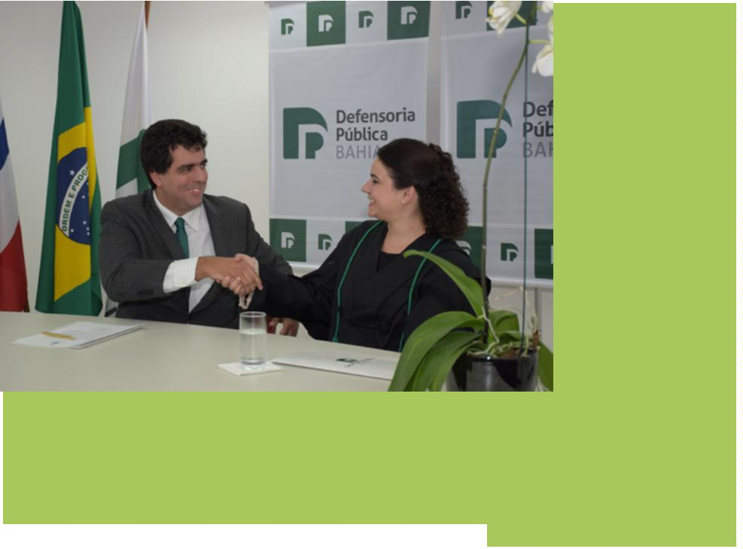

1
5 de maio de 2020
1
0 de junho de 2020
4 de setembro de 2020
REMOÇÕES E PROMOÇÕES
As remoções e promoções dos defensores públicos sempre
foram priorizadas desde o início da gestão. A prova disso é
que no ﬁnal do primeiro semestre de 2019, com o número
de defensores chegando a 363, foram criadas, de imediato
e seguindo o que determina a Lei Complementar 26/2006,
alterada pela LC 46/2018, cinco novas vagas na Instância
Superior, que é a última classe, que coroa a carreira e tem
atuação junto ao Tribunal de Justiça do Estado e tribunais
superiores. No último mês de 2020, foi lançado o edital de
promoção para a Classe Intermediária e, ao todo, 29 novas
vagas foram oferecidas, sendo 15 pelo critério de antigui-
dade e 14 delas por merecimento.
VOCÊ SABIA?
O Sistema de Carreira Defensorial – SICAD está
no ar desde agosto de 2017 e, desde então, vem
sendo a ferramenta utilizada pela Instituição
para realizar, de forma totalmente automatizada
e transparente, todo o processo de divulgação
de editais, inscrições e resultados das remoções,
promoções e substituições cumulativas. Através
do sistema, o(a) defensor(a) pode acessar a Lista
de Antiguidade a qualquer momento.
Já entre o segundo semestre de 2019 e o ﬁnal de 2020,
os três editais lançados sobre os processos de remoção nas
classes Inicial, Final e Intermediária garantiram a mudança
de titularidade de 128 defensores(as) públicos(as).
2
1
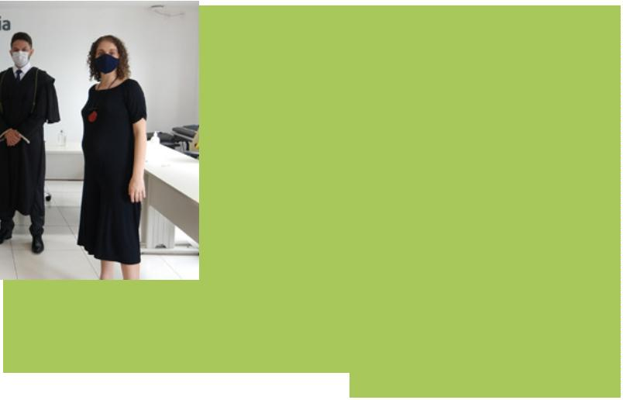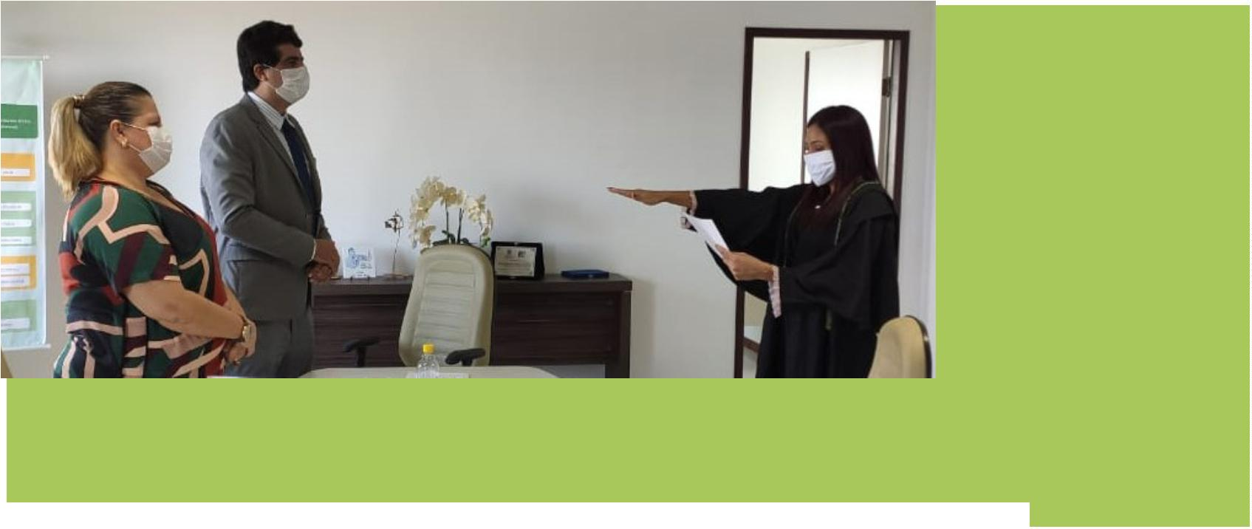

RELATÓRIO DE GESTÃO 2019-2021 | AVANÇOS NA CARREIRA
REAJUSTE SERVIDORES(AS)
Em adequação à Lei Estadual 14.165/2019, em outubro de
019, a Defensoria, através da sua Coordenação de Admi-
Este benefício chegou como uma extensão às come-
2
morações pela passagem do Dia do Servidor Público (28
de outubro) e que, em 2019, ﬁcou marcado em todas as
redes sociais da Defensoria com o card produzido pela
Assessoria de Comunicação – ASCOM e que estampava
as fotos enviadas pelos(as) servidores(as) das unidades
da capital e do interior. No Instagram, por exemplo, a
postagem foi o destaque da semana em que foi publi-
cada, teve um alcance de mais de 6 mil pessoas que
seguem a página da Instituição e rendeu mais de 500
corações, que representam as curtidas de quem gostou
da publicação.
nistração de Pessoal – CAP, identiﬁcou os servidores que
se enquadravam na alteração da estrutura remuneratória
estabelecida pela legislação. Com a iniciativa, 21 servi-
dores ocupantes de cargos comissionados DAI-5 e DAI-6
e 83 agentes administrativos contratados através do
Regime Especial de Direito Administrativo – REDA foram
beneﬁciados com o reajuste do vencimento básico no
valor do salário mínimo vigente na época em que a legis-
lação entrou em vigor e, deste total, 100 servidores(as)
também receberam valores retroativos a dois meses.
Salvador – Sede Administrativa CAB
Unidade Brumado
Unidade Juazeiro
2
2
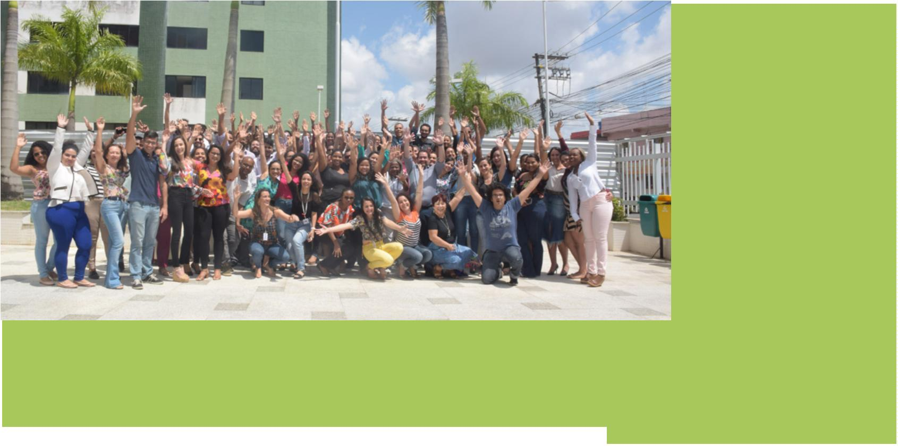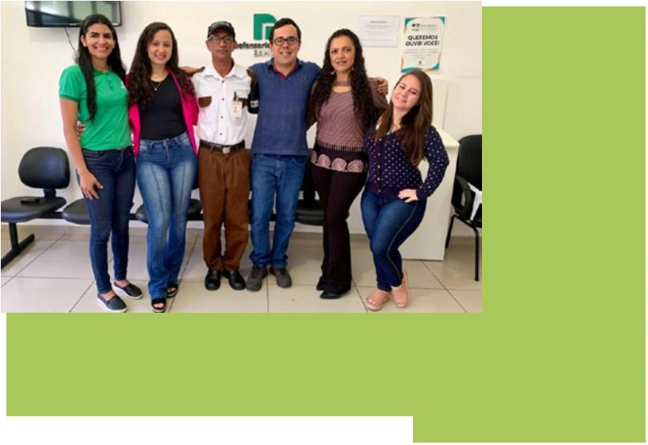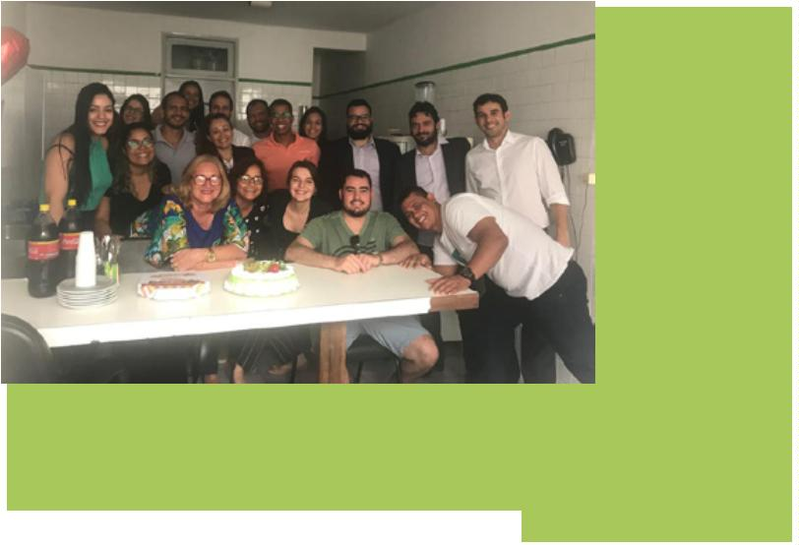

Unidade Feira de Santana
Salvador – Casa da Defensoria
Cível e Fazenda Pública
Salvador – Casa de Acesso à Justiça (CAJ) 1
Salvador – Casa da Defensoria
de Direitos Humanos
Unidade Itapetinga
Unidade Itabuna
Unidade Vitória da Conquista
Unidade Ilhéus
2
3
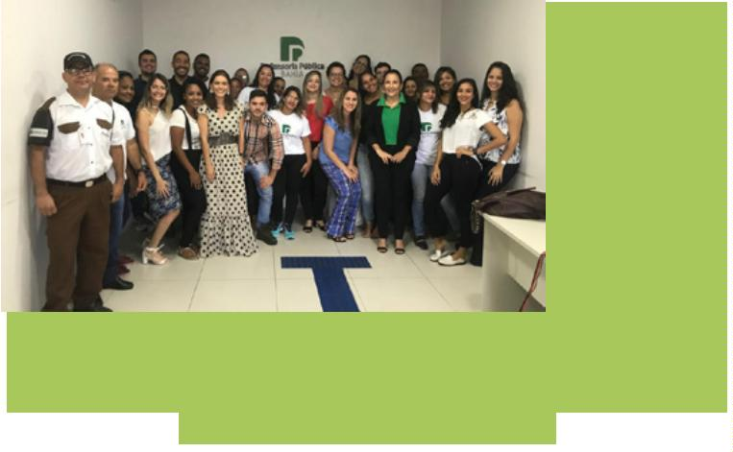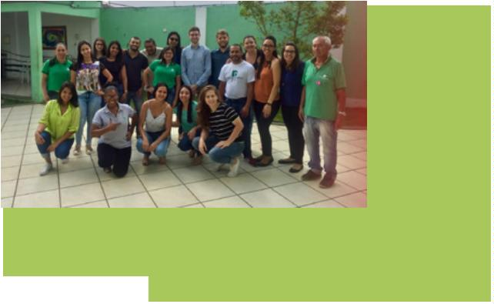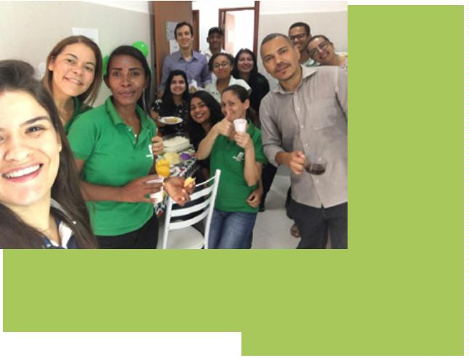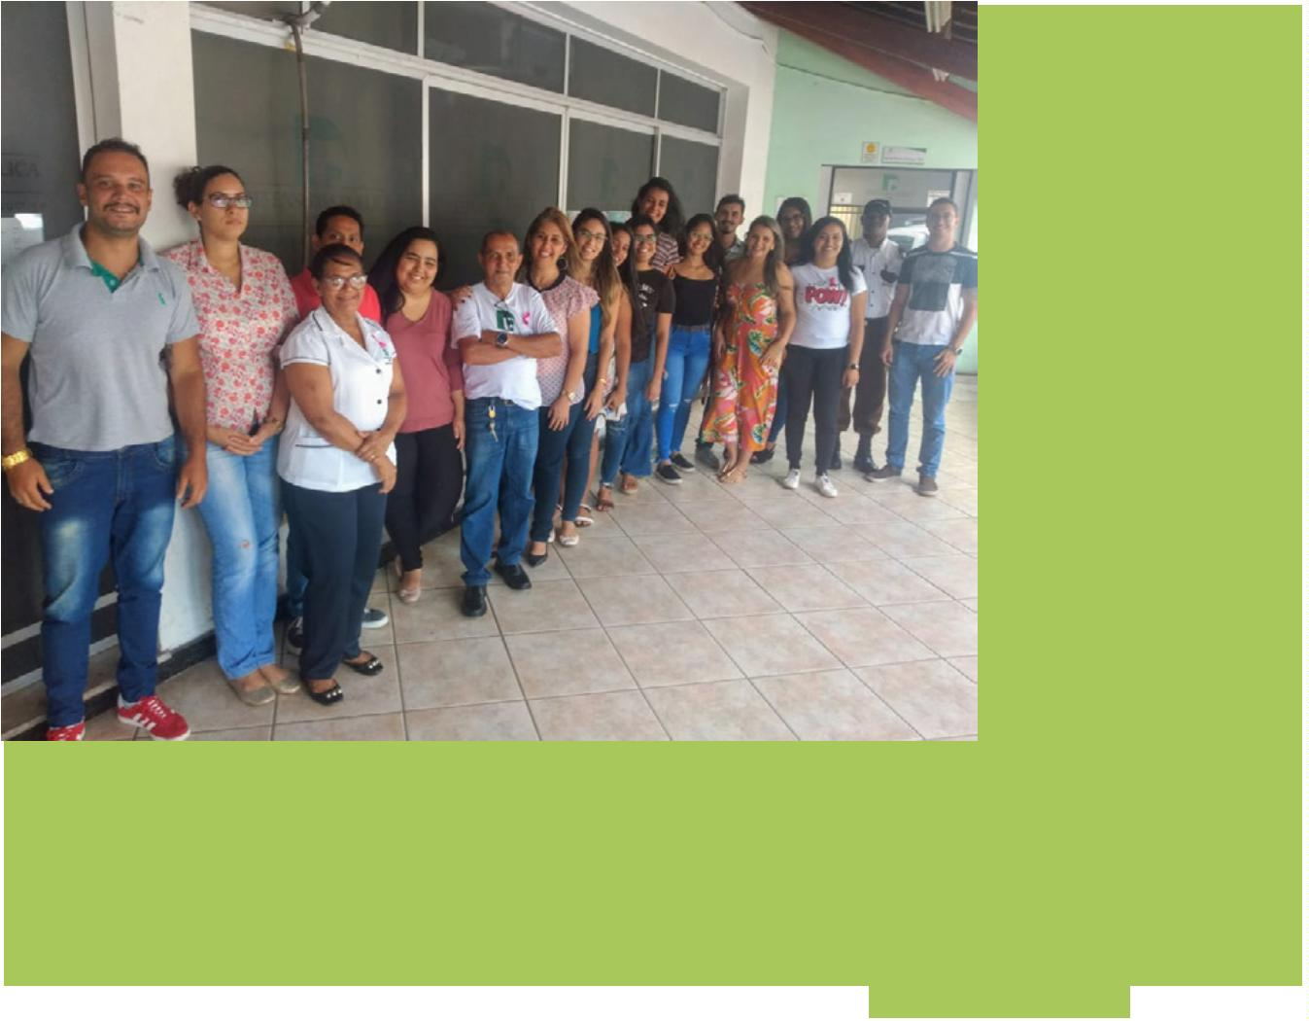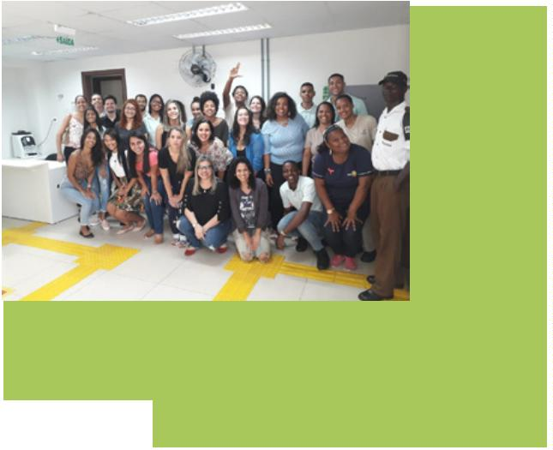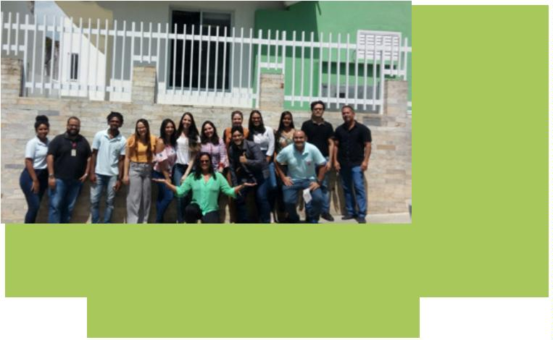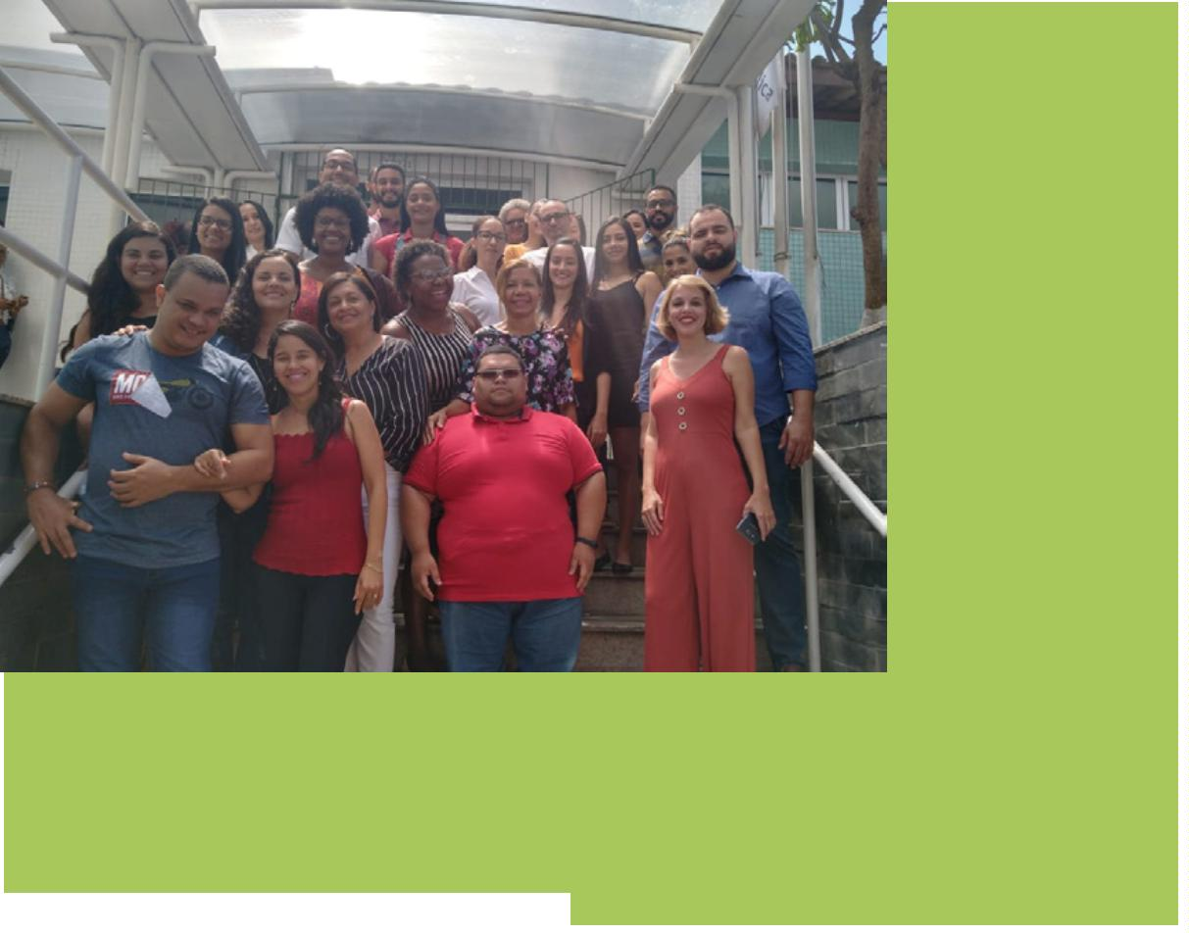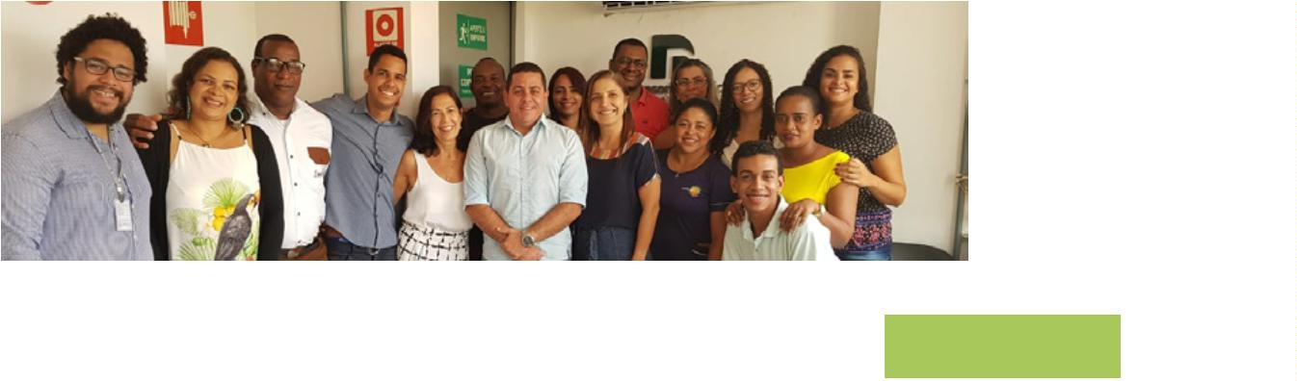

RELATÓRIO DE GESTÃO 2019-2021 | AVANÇOS PARA O FORTALECIMENTO INSTITUCIONAL
2
Avanços para o
FORTALECIMENTO
INSTITUCIONAL
Inovações que ajudam a fortalecer a Instituiçãoꢀ25
Expansão e interiorização em cursoꢀ28
Investimento na acessibilidadeꢀ32
Primeira sede construída com recursos própriosꢀ32
Orçamento 2021: o maior da históriaꢀ33
Central de Honoráriosꢀ34
Assessoria de Relações Interinstitucionaisꢀ34
Assessoria de Pesquisas Estratégicasꢀ35
Diário Oﬁcial Eletrônicoꢀ36
Reconhecimentoꢀ36
Atuação nos Tribunais Superioresꢀ40
Ações Cidadãsꢀ41
Central de Relacionamento com o Cidadão – CRCꢀ43
Pop Ruaꢀ44
Plantão de Carnavalꢀ46
Prêmiosꢀ48
NUDEM: 10 anos em defesa das mulheresꢀ50
Igualdade Racialꢀ51
Convênios 55
CONDEGEꢀ57
2
4


INOVAÇÕES QUE AJUDAM A
FORTALECER A INSTITUIÇÃO
Os avanços testemunhados pela Defensoria Pública do
Estado da Bahia na Gestão 2019/2021 foram fundamen-
tais para a expansão e interiorização da Instituição,
conforme prevê a Emenda Complementar 80/2014,
que, ao completar seis anos em, 2020, viu uma Defen-
soria muito mais perto do ponto de chegada do que de
partida. A prova disso é que quando a Emenda entrou
em vigor, 24 comarcas baianas tinham a atuação da
Defensoria e, hoje, seis anos depois, a Instituição está
presente em 46 comarcas, representando um avanço
de quase 92% e um aumento de 41,4% dos seus
membros efetivos, conforme está demonstrado no
capítulo anterior.
de forma gratuita e até à última Instância - com a designação
de um defensor público com atuação exclusiva nos Tribunais
Superiores, em Brasília. E foi assim que entre os anos de 2019
e 2020 a população de Bom Jesus da Lapa, Cruz das Almas,
Ribeira do Pombal, Conceição do Coité, Nazaré e Santo
Estevão viu a Defensoria chegar de forma ﬁxa nas cidades.
Os moradores de Amélia Rodrigues, Poções, Itacaré,
Buerarema, Sobradinho e Cachoeira passaram a contar
com a atuação defensorial nos municípios por meio
de substituição cumulativa. A atitude dos cidadãos e
cidadãs de Santo Estevão, de lotar a calçada para ver a
inauguração da sede da Defensoria de perto, demonstra
o quanto esta Instituição é esperada e o quanto ela é
essencial na vida daqueles que, muitas vezes, nem sabem
que têm direito a ter direitos.
Promover a expansão da DPE/BA é fundamental para
garantir o acesso da população do interior baiano à justiça,
Em Santo Estevão, chegada da Defensoria faz
moradores lotarem a calçada na inauguração
2
5
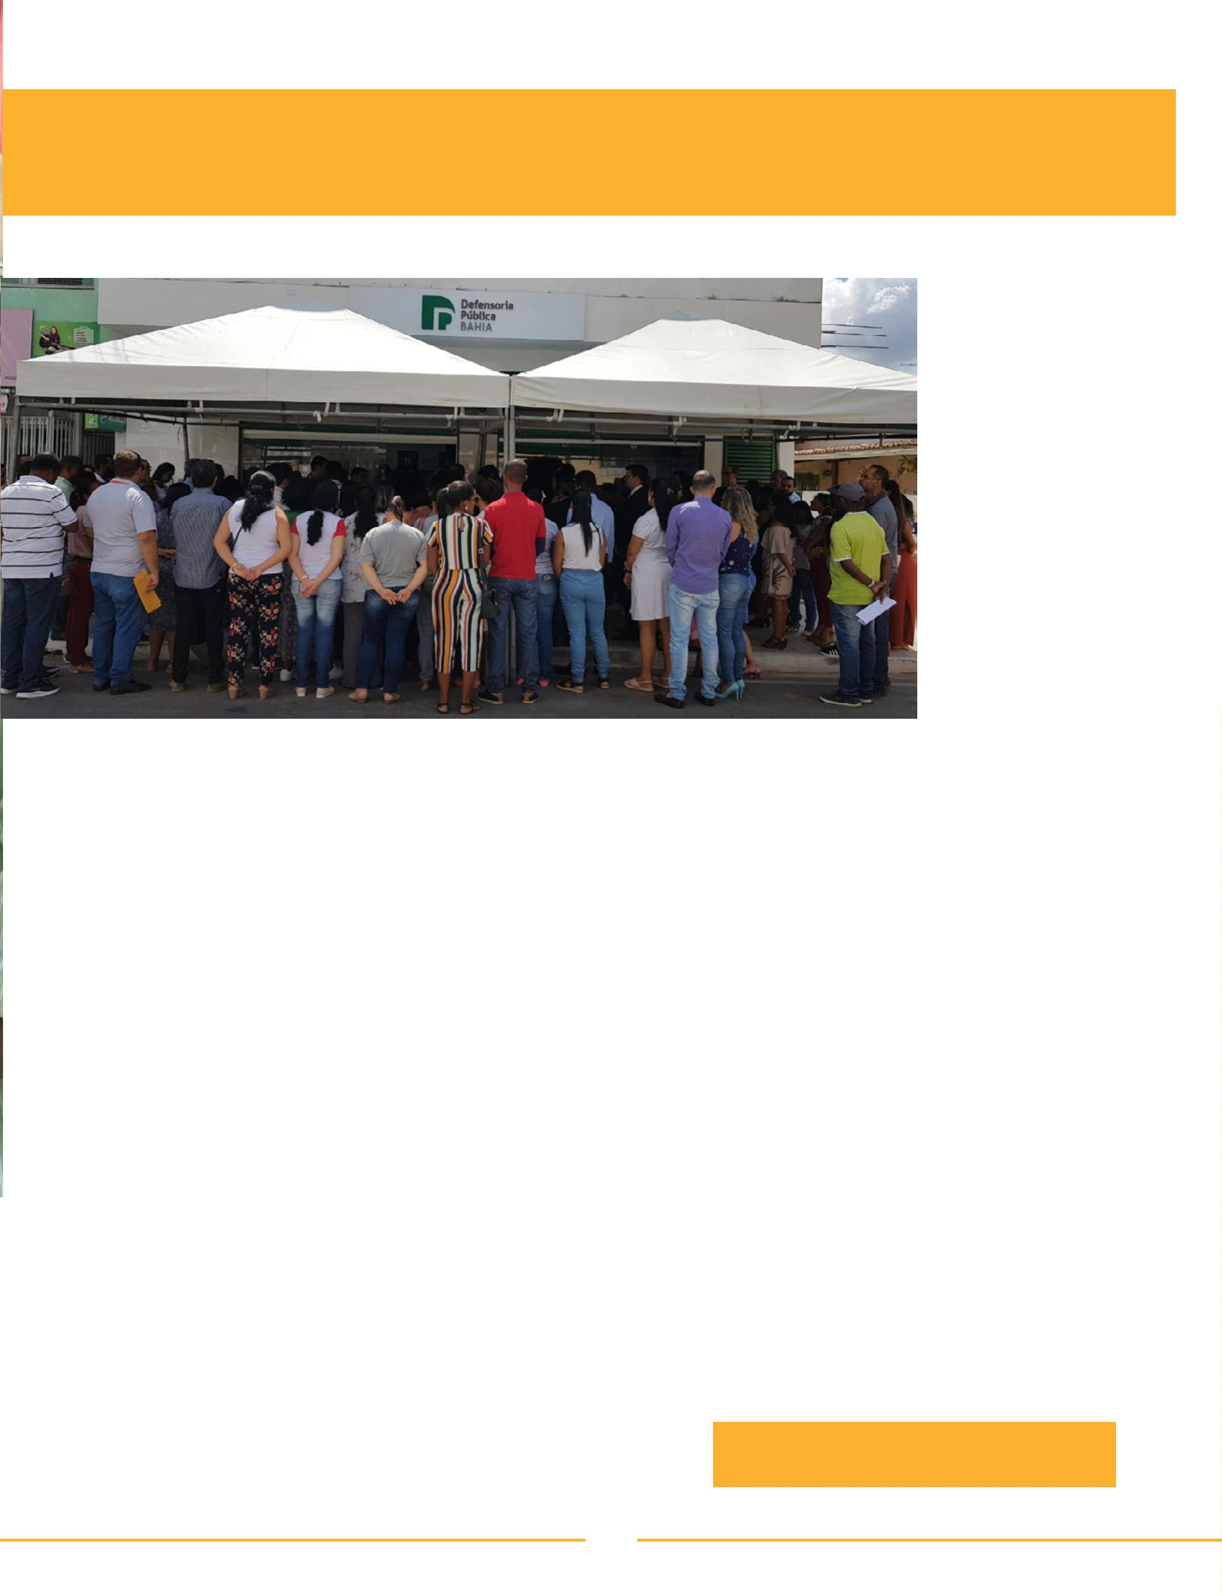

RELATÓRIO DE GESTÃO 2019-2021 | AVANÇOS PARA O FORTALECIMENTO INSTITUCIONAL
Para identiﬁcar os principais meios de fortalecer os
serviços oferecidos e conhecer as principais demandas
da população, a Gestão 2019/2021 inovou e decidiu
implantar a Assessoria de Pesquisas Estratégicas, que,
com todo o seu trabalho de coleta e análise de dados,
consegue fazer com que os resultados obtidos possam
subsidiar o trabalho da Defensoria Pública e também
ajudar na deﬁnição de políticas e diretrizes de ação.
Os relatórios desenvolvidos pela equipe ganham ainda
mais repercussão no Estado ao serem lançados em
coletivas para os veículos de imprensa, como rádios,
TVs, jornais e sites, e que também contam com a
participação da sociedade civil interessada em saber
dos resultados.
Os lançamentos dos relatórios da Defensoria
ganham destaque no noticiário baiano
Uma outra assessoria que também foi implantada de
forma inovadora neste período foi a de Relações Inte-
rinstitucionais, que traz toda sua expertise para ajudar a
Defensoria na aprovação de leis e também na obtenção
de medidas para beneﬁciar a população e promover o
fortalecimento da Instituição.
Essa economia chegou em um momento em que a Insti-
tuição passou a estudar, ainda mais, os meios para
obtenção de recursos extra-orçamentários e criou, desde
o primeiro mês de 2020, a Central de Cobrança e Execução
de Honorários da Defensoria. Esta, em menos de um ano
de funcionamento, já conseguiu identiﬁcar mais de R$
1
.600.000,00 (um milhão e seiscentos mil reais) de verbas
A Defensoria Pública se viu ainda mais fortalecida
quando, em maio de 2019, deu mais um passo na conso-
lidação de sua autonomia e lançou o seu próprio Diário
Oﬁcial Eletrônico, que em mais de um ano e meio que
está no ar já representou uma economia de quase R$
sucumbenciais resultantes da atuação defensorial e
destinadas ao Fundo de Assistência Judiciária – FAJ, que
incentiva a capacitação de defensores(as) públicos(as),
servidores(as) e estagiários(as).
3
70.000,00 (trezentos e setenta mil reais).
26
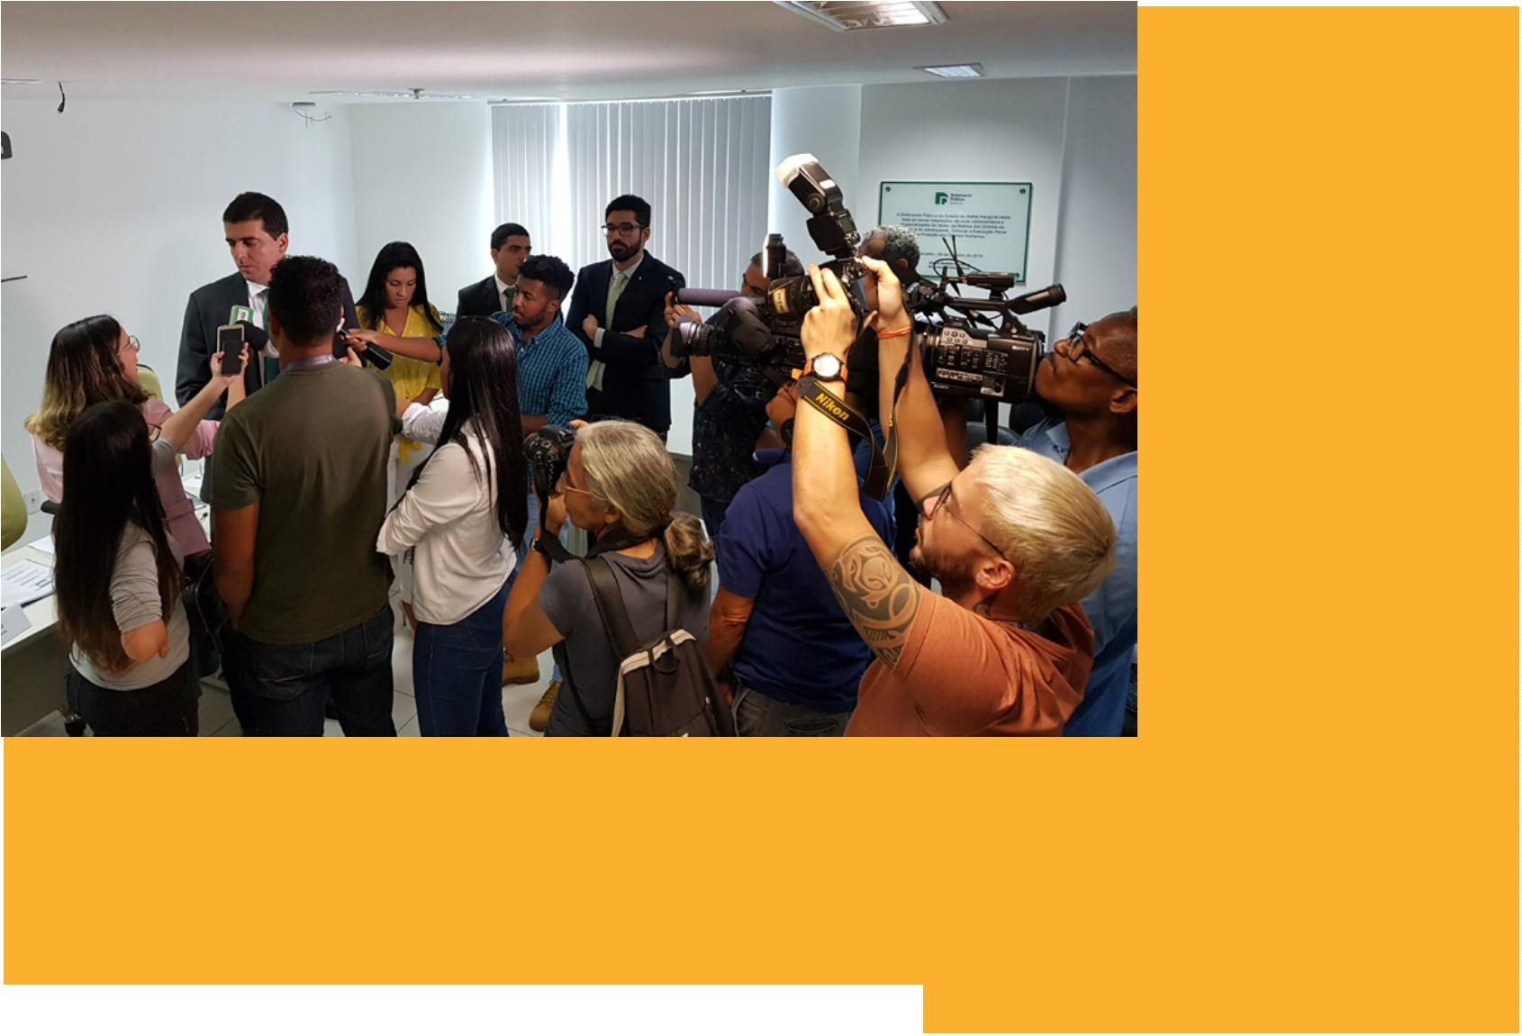

E, por falar em orçamento, a Defensoria chega a 2021 sendo,
mais uma vez, a Instituição que tem o maior crescimento
em sua cota orçamentária de um ano para o outro e alcan-
çando o maior valor inicial de sua história: R$ 270.507.000,00
(duzentos e setenta milhões e quinhentos e sete mil reais).
Ainda é menor do que foi projetado e solicitado para atender
à necessidade no próximo exercício, mas representa um
avanço, principalmente, diante de toda conjuntura vivida
pelo país em meio à pandemia causada pelo novo corona-
vírus e a diminuição na arrecadação do Estado da Bahia.
vados e solucionados há 13 anos pela Ação Cidadã Sou
Pai Responsável que, em 2019, entrou, literalmente, em
campo e marcou um gol de placa através da parceria com
os times do Bahia e do Vitória e também com o Shopping
Boulevard, de Feira de Santana. No mês dos pais, a inten-
siﬁcação da campanha levou orientações jurídicas, reali-
zação e agendamentos de exames de DNA gratuitos para
os estádios e para o shopping.
Já uma outra Ação Cidadã também desenvolvida pela
Defensoria há 11 anos, a Ame e Adote, mostrou que
coração de mãe sempre cabe mais um e, na edição 2019,
contou a história de um casal que adotou um bebê e,
tempos depois, descobriu que ele tinha um irmão e
resolveu adotar também. Na edição de 2020 das duas
ações, as histórias ligadas à paternidade e adoção foram
contadas por assistidos da Instituição, que represen-
taram todos aqueles e aquelas que a Defensoria já fez a
diferença em suas vidas um dia.
Um dos órgãos da Administração Superior que vai
responder por uma parte deste orçamento, conﬁgurando
um aumento de 78,58% desde o início deste biênio, é a
Corregedoria-geral da Defensoria, que exerce um papel
fundamental neste momento de expansão, interiori-
zação e chegada de novos membros ao orientar, manter a
disciplina e promover a organização funcional.
Para a Gestão 2019/2021, valorizar e investir na atuação
da Corregedoria é garantir uma Defensoria muito mais
uniforme nas suas práticas e oferecer um trabalho de
excelência aos usuários dos serviços, que, assim como
demonstrado pela população de Santo Estevão, tem
nesta Instituição a conﬁança e a esperança para a solução
dos seus mais diversos tipos de casos.
Este reconhecimento pelo trabalho desenvolvido pela
Defensoria Pública se traduz, diariamente, por meio
de um muito obrigado dos usuários dos serviços, mas
também pelas medalhas, homenagens e prêmios que a
Instituição colecionou durante todo o biênio 2019/2021,
chegando até a atravessar fronteiras e servir de
modelo para a Defensoria Pública do Chile e ser tema
de uma tese de doutorado que está sendo desenvol-
vida nos Estados Unidos.
Casos que envolvem a investigação e reconhecimento
de paternidade, por exemplo, e que são vistos, incenti-
Em campo: Defensoria destaca
responsabilidade paterna em pleno
pré-jogo de Bahia e Flamengo
O incentivo ao reconhecimento da
paternidade também foi destaque
na partida entre Vitória e Paraná
2
7
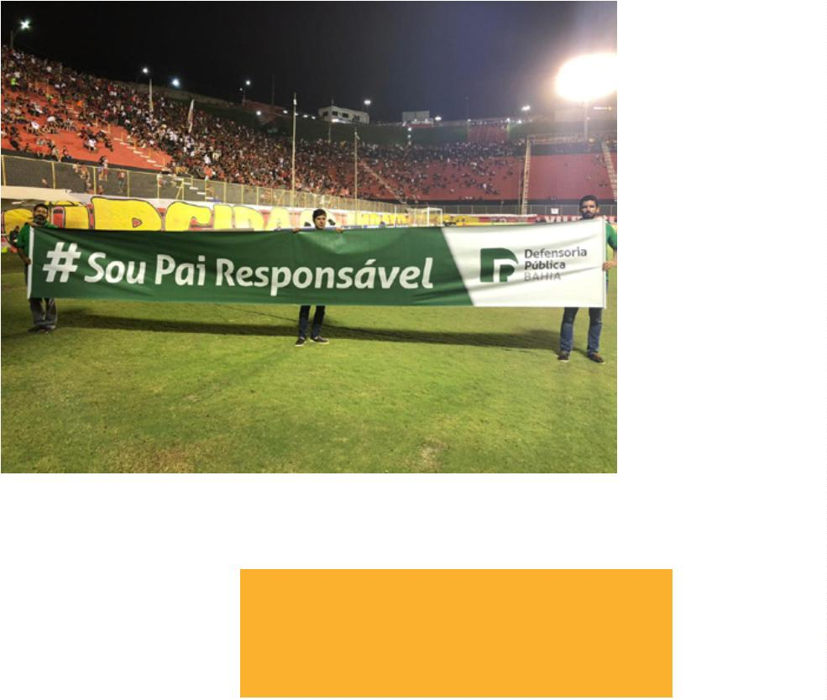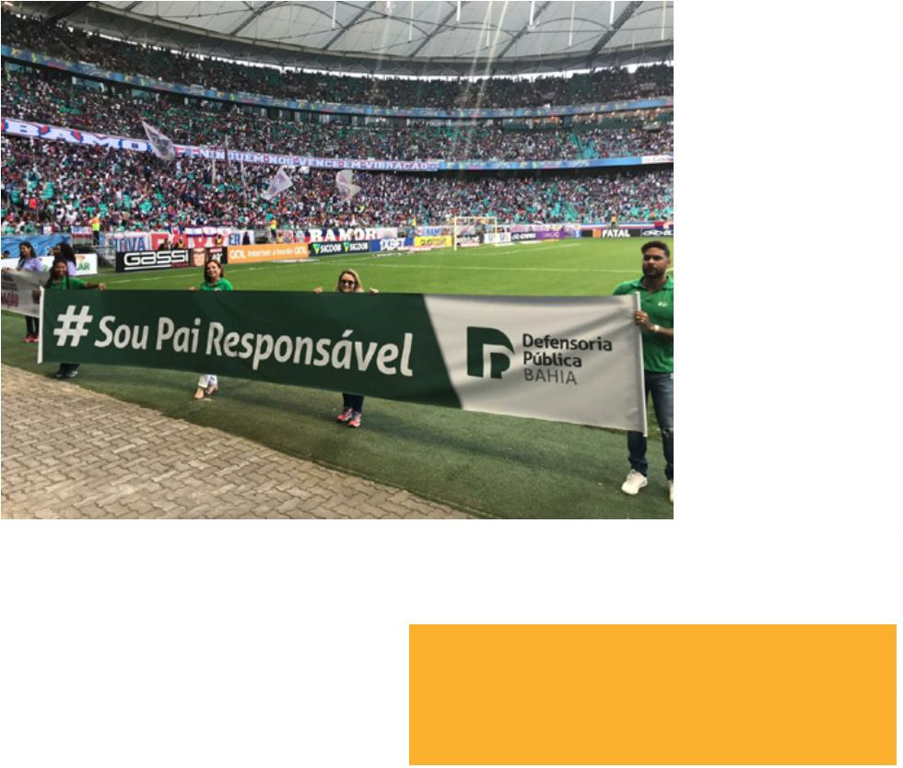

RELATÓRIO DE GESTÃO 2019-2021 | AVANÇOS PARA O FORTALECIMENTO INSTITUCIONAL
EXPANSÃO E INTERIORIZAÇÃO
EM CURSO
A Defensoria expandiu, ainda mais, sua atuação pelo interior
e, entre 2019 e 2020, chegou a mais 12 cidades da Bahia
Um dos resultados que mostram o quanto a Defensoria
Pública avançou em seu processo de expansão e interiori-
zação neste biênio 2019/2021 é o alcance de mais 12 comarcas,
sendo seis delas com sede ﬁxa (Bom Jesus da Lapa, Cruz das
Almas, Ribeira do Pombal, Conceição do Coité, Nazaré e
Santo Estevão) e mais seis com atuação por meio de substi-
tuiçãocumulativa(AméliaRodrigues,Poções,Itacaré, Buera-
rema, Sobradinho e Cachoeira), desde o início desta gestão.
Todas as decisões sobre a abertura das novas unidades
foram tomadas com base no que aponta mais um sistema
desenvolvido pela Instituição, o SIPED – Sistema de
Planejamento de Expansão da Defensoria.
2
8
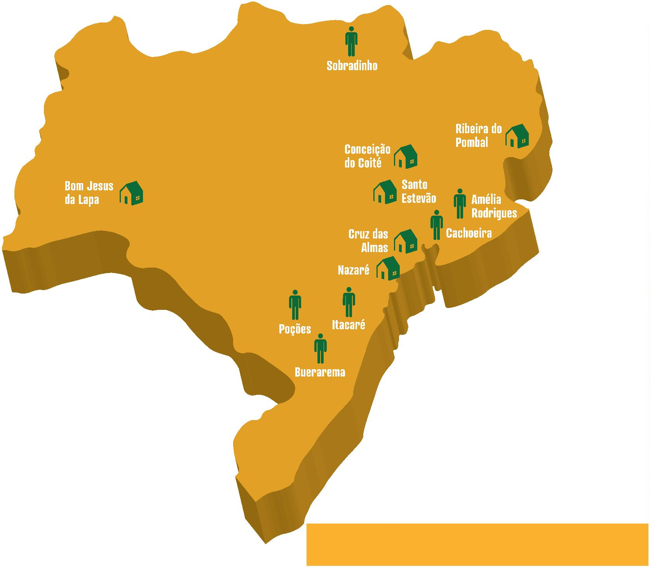

Em Bom Jesus da Lapa, no Oeste do estado, depois de
mais de 20 anos que tinha deixado de atuar na cidade, a
Defensoria abriu suas portas no dia 26 de junho de 2019.
Esta foi a primeira das seis sedes ﬁxas abertas até agora
por esta gestão e, depois daí, a Instituição promoveu uma
sequência de inaugurações. O trabalho dos defensores
públicos da unidade começou três meses antes da aber-
tura oﬁcial, quando, por meio das visitas e reuniões com
órgãos, instituições e lideranças comunitárias munici-
pais, os dois tiveram a oportunidade de conhecer a reali-
dade local e também apresentar a Defensoria aos usuá-
rios dos seus serviços.
Inauguração da unidade de Bom Jesus da Lapa
Exatamente um mês depois da inauguração, a unidade da
Defensoria em Bom Jesus da Lapa montou um plantão de
dez dias consecutivos e mais de 80 horas no meio da Praça
Marechal Deodoro da Fonseca e, contando com o reforço
da Unidade Móvel de Atendimento – UMA, atendeu a 902
pessoas durante a edição 2019 da Romaria do Bom Jesus,
considerada a terceira maior em número de ﬁéis e visi-
tantes de todo o Brasil. Por esta iniciativa, a Defensoria
mostrou que chegou na cidade para ﬁcar, para garantir
os direitos e oferecer aos moradores o acesso à justiça de
forma integral e gratuita.
Plantão na Romaria 2019
No mês seguinte, dando sequência ao projeto de
expansão e interiorização da Defensoria, o destino foi o
recôncavo baiano. No dia 24 de julho de 2019, a cidade de
Cruz das Almas passou a contar com atuação defenso-
rial. O trabalho das duas defensoras públicas da unidade
tinha começado quatro meses antes com o conheci-
mento da realidade e das necessidades de quem mora
no município. Uma sala no Fórum da comarca foi prepa-
rada para receber a Defensoria, que, já na cerimônia de
inauguração, viu o auditório do Fórum lotado de mora-
dores já ansiosos pelo início das atividades.
Inauguração da unidade de Cruz das Almas
A inauguração das instalações em Cruz das Almas ﬁcou
marcada também pela doação de um terreno de 510,95
m
2
da Prefeitura para que a DPE/BA possa, no futuro,
construir a sua sede própria. O decreto nº 216/2019, assi-
nado pelo prefeito Orlando Peixoto durante a cerimônia,
reconheceu a importância da Defensoria Pública para o
município ao dispor sobre a doação da área localizada em
um complexo que abrigará, também, as demais institui-
ções do Sistema de Justiça.
Terreno é doado à DPE/BA em Cruz das Almas
2
9
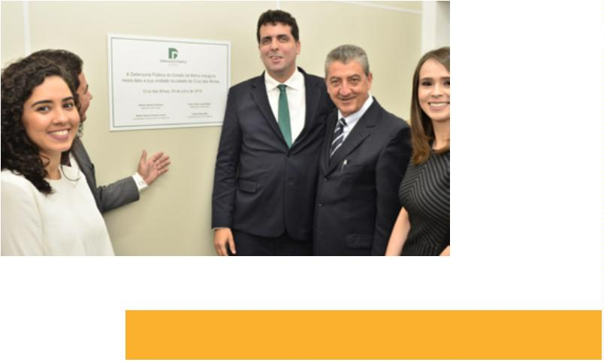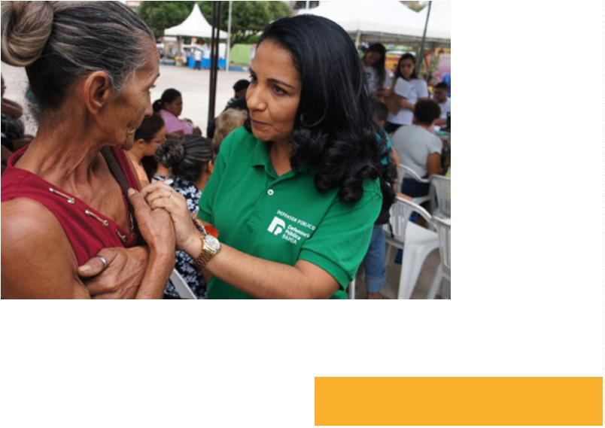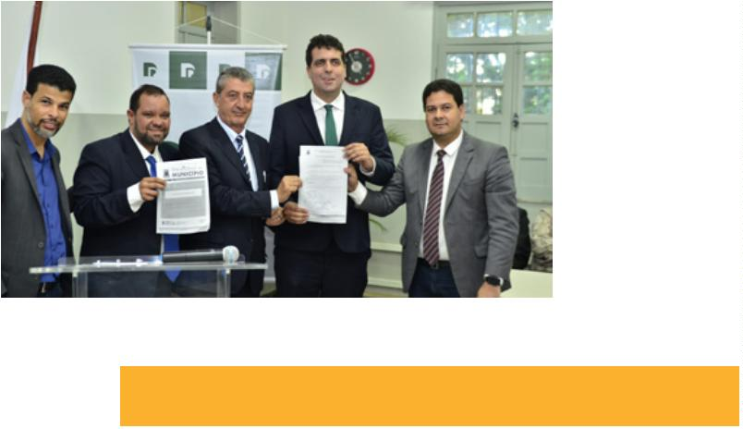

RELATÓRIO DE GESTÃO 2019-2021 | AVANÇOS PARA O FORTALECIMENTO INSTITUCIONAL
Já em setembro de 2019, mais precisamente no dia 25,
a Defensoria inaugurou a sua sede na cidade de Ribeira do
Pombal, alcançando, assim, mais um município do Terri-
tório de Identidade Semiárido Nordeste II. Assim como
nas outras unidades inauguradas na Gestão 2019/2021 o
trabalho dos defensores já tinha sido iniciado, por meio
de reuniões e apresentações pela cidade, e só estava
aguardando a ﬁnalização das obras do imóvel para
começar efetivamente.
Inauguração da unidade de Ribeira do Pombal
Mesmo antes da inauguração a Defensoria já tinha seu
trabalho reconhecido em Ribeira do Pombal e a prova
disso é que a Instituição recebeu uma Moção de Congratu-
lações da Câmara Municipal pela implantação da unidade
e atuação dos defensores públicos na cidade. Os dois
defensores públicos designados para atuar na cidade,
na época, Raquel Malta e Isaac Braga, representaram a
Defensoria na Sessão Ordinária em que a homenagem foi
realizada e também destacaram todos os serviços ofere-
cidos pela Instituição para garantir os direitos daqueles
que mais precisam.
Seguindo a sequência de alcance de novas comarcas,
no dia 17 de outubro de 2019, foi a vez de inaugurar as
dependências da Defensoria Pública no Fórum da cidade
de Conceição do Coité. Durante a cerimônia, o juiz titular
da comarca, Gerivaldo Alves Neiva, fez questão de
destacar a falta que a Instituição fez na cidade durante
todo este tempo e o quanto ela é essencial para a popu-
lação que mais precisa. Durante a inauguração, a Defen-
soria foi agraciada com a apresentação da Orquestra
Santo Antônio, formada por crianças, adolescentes e
jovens da cidade, que executou o Hino Nacional e o Hino
do Estado da Bahia.
Moção de Congratulações em Ribeira do Pombal
Inauguração da unidade de Conceição do Coité
Inauguração da unidade de Nazaré
Dois meses depois, a DPE/BA expandiu, mais uma
vez, a sua atuação pelo Recôncavo Baiano e retomou
suas atividades no município de Nazaré. No dia 18 de
dezembro de 2019, a Instituição inaugurou suas insta-
lações no Fórum da cidade e passou a contar com a
atuação de duas defensoras públicas. Anteriormente o
atendimento da Defensoria na comarca era feito pela
mesma equipe que atuava na unidade de Itaparica,
mas a Resolução nº 004/2019, do Conselho Superior da
Defensoria, estabeleceu a modiﬁcação e criou a unidade
defensorial em Nazaré.
3
0
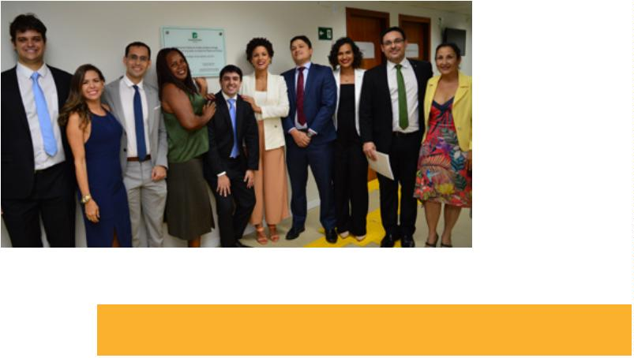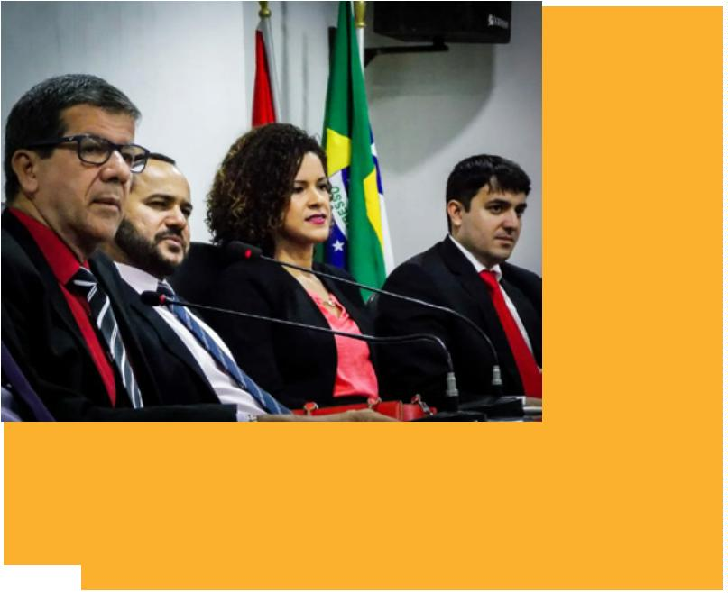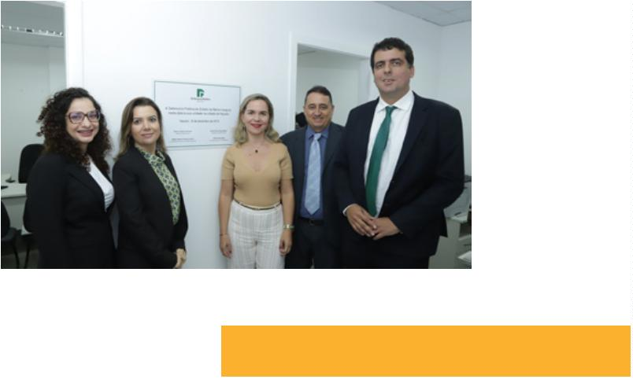

Foi durante a inauguração que a unidade de Nazaré regis-
trou o primeiro atendimento desta nova fase: o assistido
Raimundo Conceição, de 89 anos, que tinha reconhecido
na véspera a marca da Defensoria na camisa da servidora
do Cerimonial e agradeceu a volta da Instituição, foi o
convidado de honra do evento e teve a chance tão espe-
rada de começar a resolver seu caso.
Para marcar um ano do início desta Gestão, no dia 5 de
março de 2020, quem viu a Defensoria Pública voltar a atuar
depois de 18 anos foi a cidade de Santo Estevão. A expecta-
tiva da população era tanta que a calçada no lado externo
da unidade ﬁcou lotada e o defensor público geral, Rafson
Saraiva Ximenes, não pensou duas vezes em ir para a área
externa também para falar mais perto do público e para ver
o quanto a Defensoria era esperada no município.
Primeiro atendimento da unidade de
Nazaré: assistido Raimundo Conceição
Cerca de seis meses antes da inauguração em Santo
Estevão, a Defensoria recebeu a visita do prefeito Rogério
Costa e do procurador Ricardo Rebelo e ﬁrmou um Termo de
Cooperação com o Município para a instalação da unidade.
A Prefeitura disponibilizou o imóvel, localizado no centro da
cidade, e a Defensoria comprometeu-se a prestar os serviços
de assistência jurídica integral e gratuita para a população.
VOCÊ SABIA?
Defensor-geral vai para onde está o povo e
inaugura unidade de Santo Estevão na calçada
Entre 2019 e 2020 foram criadas novas unidades nos
municípios de Ipiaú, Cachoeira, Camacã e Poções,
seguindo as diretrizes do Plano de Expansão da
Defensoria Pública do Estado da Bahia.
Devido à pandemia causada pelo novo coronavírus,
contudo, estas unidades ainda não chegaram a ser
efetivamente implantadas e os(as) novos(as) defen-
sores(as) públicos(as) titularizados nestas comarcas
foram designados para outras já em funcionamento,
enquanto aguardam as inaugurações para iniciarem
os trabalhos de forma efetiva nas cidades.
Termo é assinado entre Defensoria
e Prefeitura de Santo Estevão
3
1
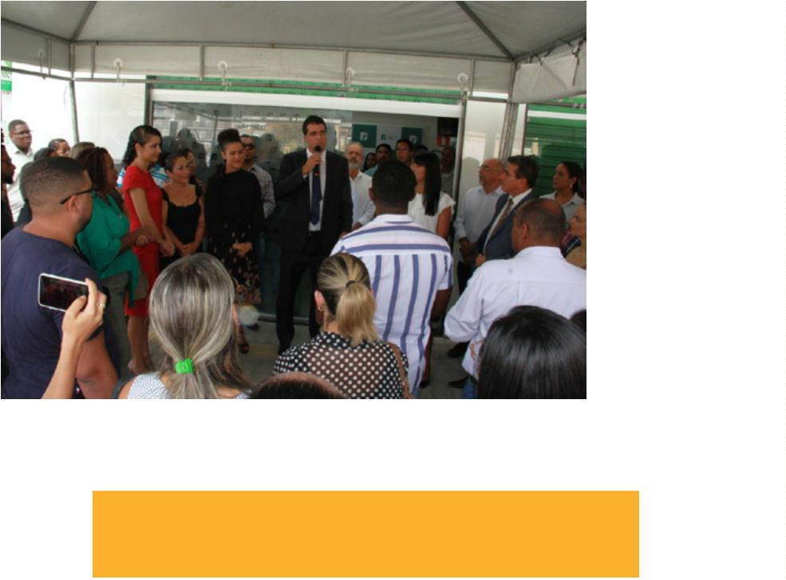

RELATÓRIO DE GESTÃO 2019-2021 | AVANÇOS PARA O FORTALECIMENTO INSTITUCIONAL
INVESTIMENTO NA ACESSIBILIDADE
A acessibilidade, a localização com um espaço muito
mais amplo e defensores(as) públicos(as), servidores(as)
e assistidos(as) foram determinantes para que a Defen-
soria Pública decidisse mudar, em 2019, a sede da unidade
localizada em Jacobina, no Norte da Bahia.
Pessoa com Deﬁciência e o que se viu foi um espaço total-
mente acessível - com pavimento térreo, rampa, mapa e
piso táteis, sanitários adaptados e em rua plana (a sede
anterior ﬁcava situada em uma ladeira). A nova sede foi
vista de perto pelo governador Rui Costa, que descerrou a
placa de inauguração junto com o defensor público geral,
Rafson Saraiva Ximenes.
A inauguração aconteceu no dia 12 de setembro de 2019,
na semana que antecedeu o Dia Nacional de Luta da
PRIMEIRA SEDE CONSTRUÍDA COM RECURSOS PRÓPRIOS
O nome já diz tudo: Vitória da Conquista. É nesta cidade,
localizada no Sudoeste do estado e que sedia a sua 2ª
Regional, que a Defensoria Pública do Estado da Bahia
conquista mais uma vitória e fecha 2020 com o lança-
mento do Edital de Licitação, na modalidade de concor-
rência, para construção da primeira sede a ser erguida
com recursos próprios da Instituição.
Projeto da sede própria da
Defensoria em Vitória da Conquista
Com 1.500,00m² de área total, o terreno ﬁca localizado
em um bairro considerado em expansão e conhecido por
sua ampla oferta de comércio e serviços na cidade e foi
doado pela Prefeitura Municipal à Defensoria em 2012
Doce, s/n, no bairro Candeias. O projeto prevê 20 gabi-
netes, recepções/salas de espera, triagem, auditório
com capacidade para 65 pessoas, 33 vagas de estacio-
namento – com reservas para pessoas com deﬁciência e
idosos e outras exclusivas para motocicletas, bicicletário,
elevador, sala e também depósito para o projeto Mãos
que Reciclam, Central de Mediação e Conciliação – CMC,
sala de reunião, arquivo, biblioteca, refeitório, sanitários,
vestiários e muito mais.
[
2
através da Lei Municipal nº 1858, de 24 de setembro de
012], teve seu prazo de construção estendido em 2018 e,
ﬁnalmente, em 2021, o projeto sairá do papel e as obras
serão iniciadas. A obra está estimada em R$ 3,8 milhões,
com prazo de execução previsto para seis meses.
De acordo com o layout elaborado pela equipe do Setor
de Planejamento e Obras da Instituição, a primeira
sede própria construída pela Defensoria contará com
dois pavimentos (térreo e 1º andar) e estará situada no
Loteamento Itamaraty, mais precisamente na Rua Rio
Além de Vitória da Conquista, a 2ª Regional da Defensoria
abrange os municípios de Brumado, Guanambi e Itapetinga.
3
2
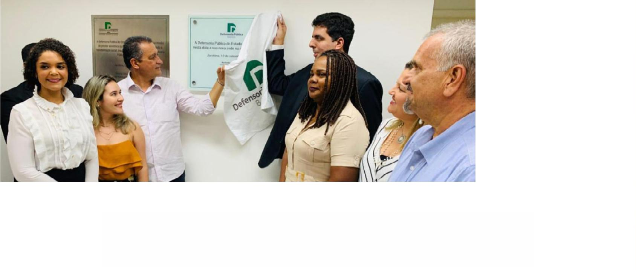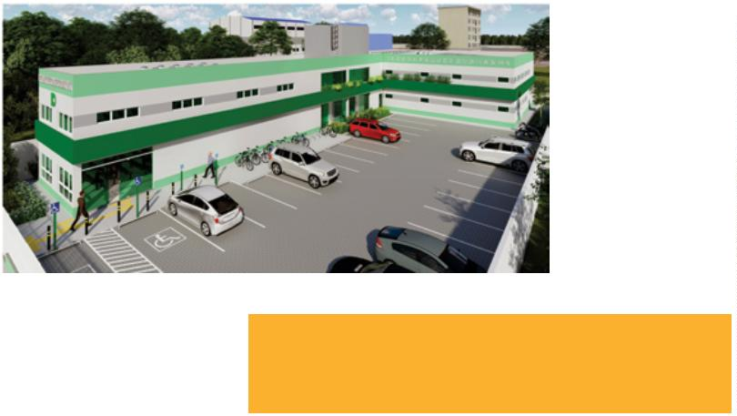

ORÇAMENTO 2021: O MAIOR DA HISTÓRIA
Mesmo com o impacto econômico causado pela
pandemia do novo coronavírus/Covid-19 e a conse-
quente diminuição na arrecadação do Estado da Bahia,
a Gestão 2019/2021 da Defensoria Pública não mediu
esforços para obter em 2021 o maior orçamento da
história da Instituição.
O anúncio do valor inicial de R$ 270.507.000,00 foi feito durante
a 223ª Sessão Extraordinária do Conselho Superior, realizada
no dia 11 de agosto de 2020 com apresentação de todos os
detalhes da proposta orçamentária. Este valor representa um
crescimento de 8,8% em relação à cota inicial de 2020 e de
mais de 65,71% se comparado ao valor obtido em 2014.
0
O setor que viu seu orçamento crescer em mais de 78,58%
entre 2019 e 2021 foi a Corregedoria-geral da Defensoria.
Com um valor de R$ 184.784,00 executado em 2019, a Corre-
gedoria teve uma dotação orçamentária de R$ 300.000,00
em 2020 e, para 2021, a cota será de R$ 330.000,00. O inves-
timento feito no órgão, que compõe a Administração
Superior da Instituição, é destinado às ações de acompa-
nhamento, ﬁscalização, orientação das atividades exer-
cidas pelos(as) defensores públicos(as) e, principalmente,
na uniformização das ações da Defensoria diante do seu
processo de expansão e interiorização e que resultou na
chegada de novos membros.
Ao lado da antecessora Maria Célia Padilha e do
subdefensor-geral Pedro Casali Bahia, a nova
corregedora-geral, Liliana Sena Cavalcante,
é empossada para o biênio 2019/2021
3
3
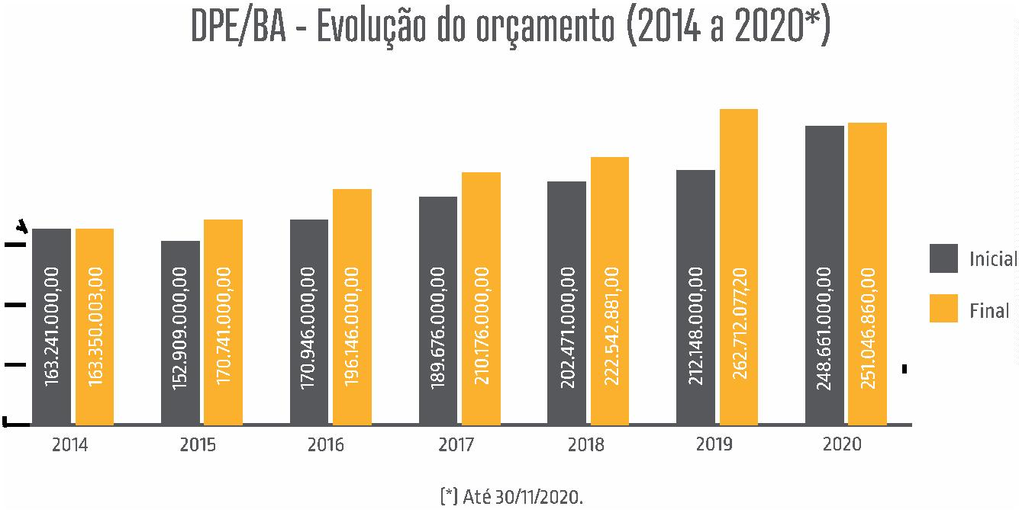

RELATÓRIO DE GESTÃO 2019-2021 | AVANÇOS PARA O FORTALECIMENTO INSTITUCIONAL
CENTRAL DE HONORÁRIOS
Instituída pela Portaria nº 166/2020, de 30 de janeiro de
020, a Central de Cobrança e Execução de Honorários da
rompido e ainda garantiu um retorno expressivo dos
valores resultantes da atuação institucional, como os
números comprovam.
2
DefensoriarepresentamaisumavançodaGestão2019/2021
e chega às vésperas do seu primeiro ano de atividades com
a identiﬁcação de receita de verbas sucumbenciais no
valor de R$ 1.672.421,44 (um milhão, seiscentos e setenta
e dois mil, quatrocentos e vinte e um reais e quarenta e
quatro centavos) provenientes dos 4.891 processos movi-
mentados e localizados, até agora, pela Central.
Para realizar seu trabalho, a Central dispõe de um sistema,
desenvolvido pela Coordenação de Modernização e Infor-
mática – CMO da Defensoria, que otimiza, monitora e
identiﬁca todos os processos em que a Instituição atua.
Todas as intimações emitidas pelo Tribunal de Justiça
do Estado da Bahia – TJBA são recebidas também no
sistema e, a partir daí, a Central faz a análise minuciosa e
individual de cada processo e intimação recebidos.
Tendo à frente a defensora pública Andreza Priscila
Pereira desde o início da sua criação, a Central atua na
cobrança, acompanhamento e ﬁscalização da execução
destas verbas sucumbenciais decorrentes da atuação da
Defensoria e que são destinadas ao Fundo de Assistência
Judiciária – FAJ gerido pela própria Instituição.
Em menos de um ano de
atividades, a Central de
Honorários da Defensoria
identiﬁcou R$ 1.672.421,44 de
receita das verbas sucumbenciais
Mesmo neste ano de 2020, que ﬁcou marcado pela
pandemia causada pelo novo coronavírus (ver mais
sobre a atuação da Defensoria neste período no capítulo
Avanços no desaﬁo da pandemia), o trabalho de execução
e recebimento das verbas feito pela Central não foi inter-
ASSESSORIA DE RELAÇÕES INTERINSTITUCIONAIS
Se a palavra que deﬁne a Defensoria da Bahia na Gestão
019/2021 é avanço, a articulação da Instituição no meio
para desempenhar o trabalho: estruturais, orçamentá-
rias, físicas e legais, para a tramitação de leis que beneﬁ-
ciam a instituição e os assistidos.
2
político é de fundamental importância e precisava da
expertise de quem entende do assunto. E foi com base
em toda sua experiência que o bancário, psicólogo,
ex-deputado estadual e ex-secretário de governo José
Álvaro Gomes Fonseca assumiu o cargo na Assessoria de
Relações Interinstitucionais da DPE/BA, implementada
em junho de 2019.
A Assessoria de Relações Interinstitucionais tem como
atribuição auxiliar na ampliação da participação da
Defensoria Pública em questões que envolvem direta-
mente os interesses dos usuários dos serviços e na arti-
culação de alianças e apoio político.
A Administração Superior entendeu que a Instituição
precisava de ajuda para a conquista política de condições
Ex-deputado estadual Álvaro
Gomes traz sua experiência
3
4
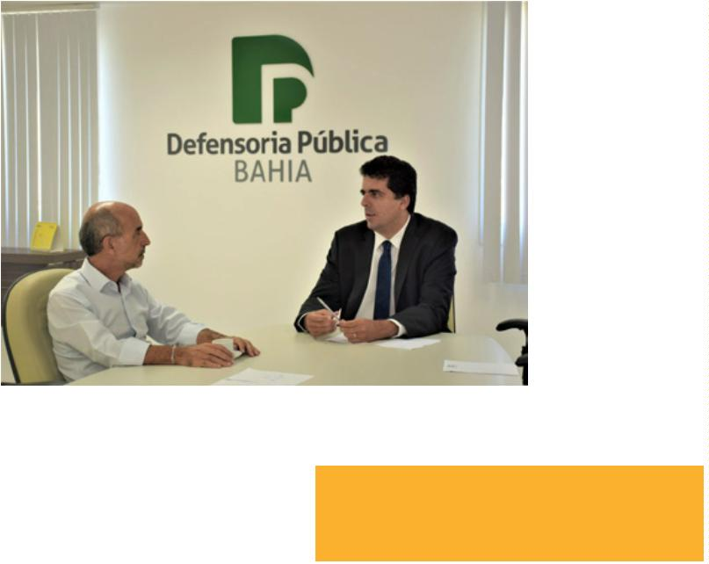

ASSESSORIA DE
PESQUISAS ESTRATÉGICAS
Relatório sobre o
Relatório sobre o
perﬁl dos adolescentes
que cumprem Medida
Socioeducativa nas
CASES de Salvador/BA
Observatório do Núcleo
de Defesa da Mulher
(NUDEM) da Defensoria
Pública do Estado da Bahia
I Censo da
Defensoria Pública
do Estado da Bahia
Análise do tempo nos
processos de usucapião -
dados do Núcleo de
Prevenção, Mediação
e Regularização
Relatório das
Audiências de
Custódia na
comarca de
Simões Filho/BA
(ano 2019)
Relatório das
Audiências de
Custódia em
Salvador/Bahia
(Ano 2019 e dados globais 2015-2019)
ano 2020
Fundiária da DPE/BA
Com uma equipe formada por um defensor-assessor, dois
servidores e três estagiários, a Assessoria de Gabinete para
Pesquisas Estratégicas é mais um dos diferenciais implan-
tados no biênio 2019/2021. Ela tem a missão de coletar e
analisar dados e informações através de metodologia espe-
cíﬁca e, em seguida, utilizar os resultados obtidos como
ferramenta para subsidiar o trabalho da Defensoria Pública
e também para a deﬁnição de políticas e diretrizes de ação.
e 2018), do Observatório do Núcleo de Defesa da Mulher –
NUDEM da Defensoria e sobre o perﬁl dos adolescentes
que cumprem medida socioeducativa nas Comunidades de
Atendimento Socioeducativo – CASES de Salvador.
Em 2020 foram apresentados os relatórios das Audiên-
cias de Custódia em Salvador (2019), das Audiências de
Custódia em Simões Filho (2019), do I Censo da Defensoria
Pública e o de Análise de tempo nos processos de usuca-
pião, que traz dados do Núcleo de Prevenção, Mediação e
Regularização Fundiária da DPE/BA.
Entre os dados já analisados e que geraram relatórios em
2019 estão os das Audiências de Custódia em Salvador (2015
3
5


RELATÓRIO DE GESTÃO 2019-2021 | AVANÇOS PARA O FORTALECIMENTO INSTITUCIONAL
DIÁRIO OFICIAL ELETRÔNICO
No dia 1º de maio de 2019 a história da Defensoria Pública
ganhou mais um capítulo com o lançamento do seu
próprio Diário Oﬁcial Eletrônico. Além de reforçar a auto-
nomia da Instituição, a iniciativa garantiu uma economia
de R$ 368.890,20 (trezentos e sessenta e oito mil, oito-
centos e noventa reais e vinte centavos) no contrato que
viabilizava a publicação de toda a comunicação oﬁcial da
Instituição no Diário Oﬁcial do Estado da Bahia – DOE.
Com mais de 432 edições veiculadas desde então e mais duas
edições extraordinárias na conta, o Diário Oﬁcial da Defen-
soria é publicado de terça a sábado e pode ser consultado
através do endereço eletrônico diario.defensoria.ba.def.br.
RECONHECIMENTO
Medalha MPBA 410 anos
Ter um trabalho reconhecido é a certeza de que se está no
caminho certo. E, em 2019 e 2020, além de já ser reconhe-
cido estadual, regional e nacionalmente, o trabalho da
Defensoria da Bahia ganhou repercussão e virou modelo
a nível internacional.
No Sistema de Justiça baiano, por exemplo, a Instituição foi
condecorada com as medalhas comemorativas pelos 410
anos do Tribunal de Justiça do Estado da Bahia – TJBA e
também do Ministério Público do Estado da Bahia – MPBA.
Medalha TJBA 410 anos
36
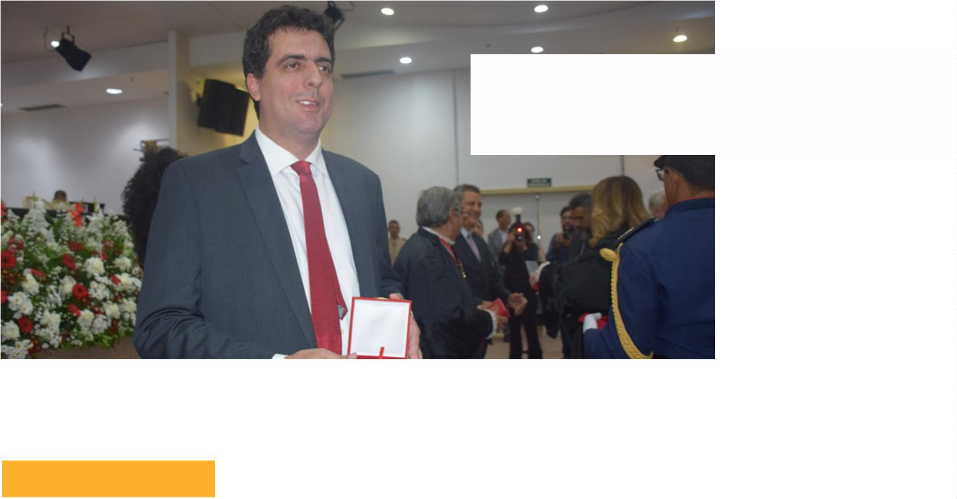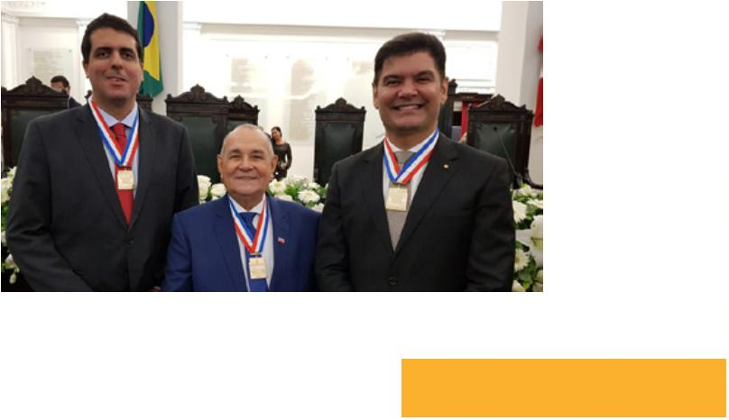

Além disso, a Defensoria também recebeu homenagens
do Conselho Regional de Fisioterapia e Terapia Ocupa-
cional da 7ª Região – CREFITO-7, pelo desenvolvimento
do projeto Estágio Especial, que contrata adolescentes e
jovens autistas como estagiários, e do Instituto de Estudos
e Ação pela Paz com Justiça Social – IAPAZ, pela contri-
buição relevante nos esforços pela construção da cida-
dania e a garantia dos direitos humanos e fundamentais.
Iniciativa da Defensoria de inserir adolescentes
e jovens autistas em seu programa de estágio
recebeu uma homenagem do CREFITO-7
A promoção da cidadania e a garantia dos direitos humanos
também levaram à Defensoria a ser homenageada pelo IAPAZ
3
7
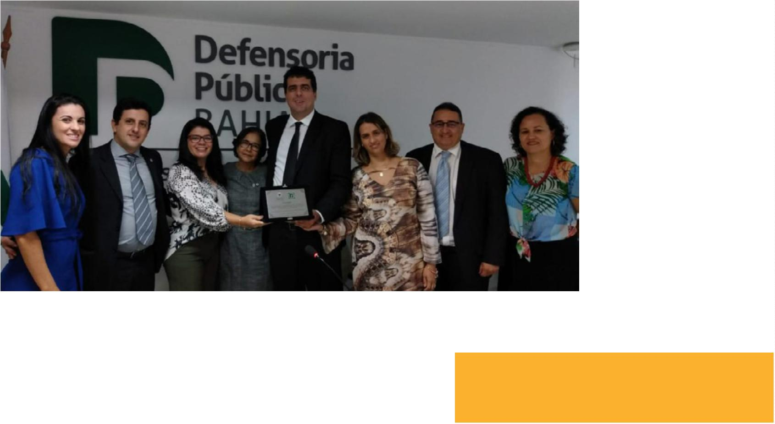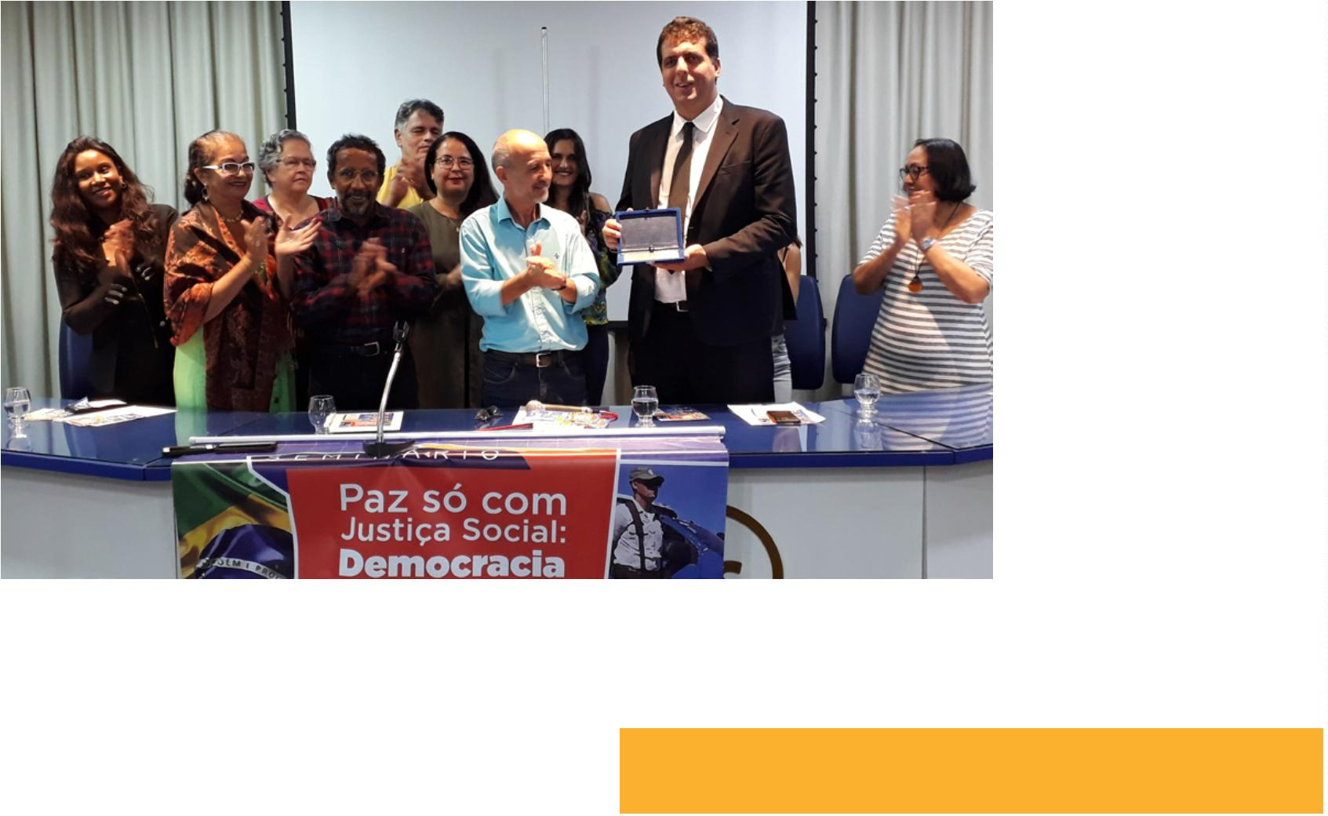

RELATÓRIO DE GESTÃO 2019-2021 | AVANÇOS PARA O FORTALECIMENTO INSTITUCIONAL
A atuação da DPE/BA durante o Plantão do Carnaval
também foi reconhecida, nos anos de 2019 e 2020, através
de homenagem feita pelo Corpo de Bombeiros Militar da
Bahia - CBMBA e pela Polícia Militar do Estado da Bahia -
PMBA em agradecimento pela Instituição fazer parte da
chamada corrente do bem.
Já a primeira edição do Prêmio Assembleia Cidadã,
promovido pela União Nacional dos Legisladores e Legis-
lativos Estaduais, reconheceu a atuação da Defensoria
baiana e convidou a Instituição, por meio do seu defen-
sor-geral, Rafson Saraiva Ximenes, para participar do
corpo de jurados da premiação.
Em comemoração ao Dia da Mulher, coordenadora
Fabíola Pacheco representa as mulheres da
Instituição e recebe rosa do Corpo de Bombeiros
A contribuição que a Defensoria tem dado para a implan-
tação e melhoria das políticas aﬁrmativas na Bahia foi
reconhecida pela Secretaria de Promoção da Igualdade
Racial da Bahia - SEPROMI e o trabalho que a Instituição
realiza em prol da preservação da memória dos heróis
negros, a exemplo do projeto Júri Simulado – Releitura
do Direito na História, foi lembrado e homenageado
na Assembleia Legislativa do Estado da Bahia - ALBA
durante a Sessão Especial Revolta dos Búzios proposta
pela deputada estadual Fabíola Mansur e pelo deputado
estadual Jacó.
Subdefensor-geral Pedro Bahia recebe, em
nome da Defensoria, homenagem da Polícia
Militar pelo trabalho realizado no Carnaval 2020
Além de medalhas, placas, troféus, certiﬁcados e quadros,
a Defensoria também recebeu durante o biênio 2019/2021
uma homenagem através de um cartaz que, escrito à
mão e com letras coloridas, expressava o sentimento
de gratidão dos internos do Módulo 3 da Penitenciária
Lemos de Brito, em Salvador, que estão privados de liber-
dade e veem na Instituição a única esperança de serem
defendidos e terem todos os seus direitos preservados e
garantidos.
Defensoria é convidada para fazer parte do júri
de prêmio nacional das Assembleias Legislativas
Nem os mais de 5 mil quilômetros de distância entre o
Brasil e o Chile foram obstáculos para que defensores
públicos chilenos viessem conhecer, de perto, o trabalho
realizado pela DPE/BA para servir como modelo na Defen-
soria Pública daquele país.
E esta atuação em defesa da população mais vulnerável,
especialmente na área penal, também virou tema da tese
de Doutorado que está sendo desenvolvida pela pesqui-
sadora norte-americana de descendência portuguesa
Maria-Fátima Santos, na Universidade da Califórnia, em
Berkeley, nos Estados Unidos.
Defensor-geral, Rafson Ximenes, destaca
na cerimônia de abertura do prêmio o
quanto os trabalhos já são vencedores
3
8
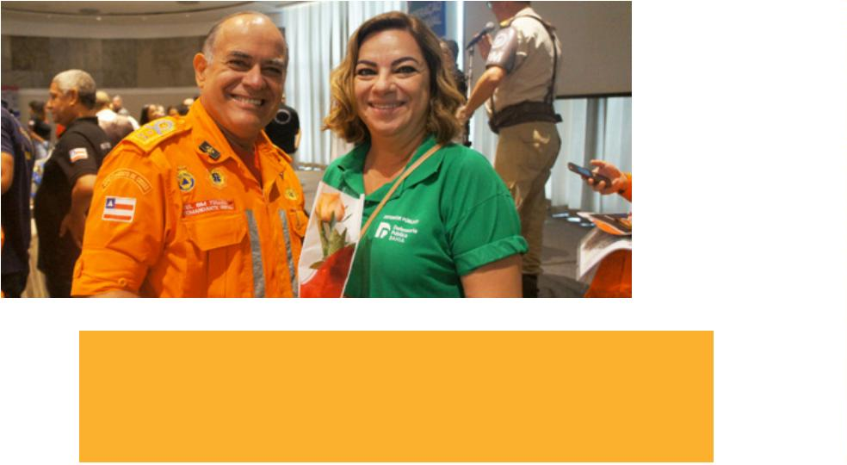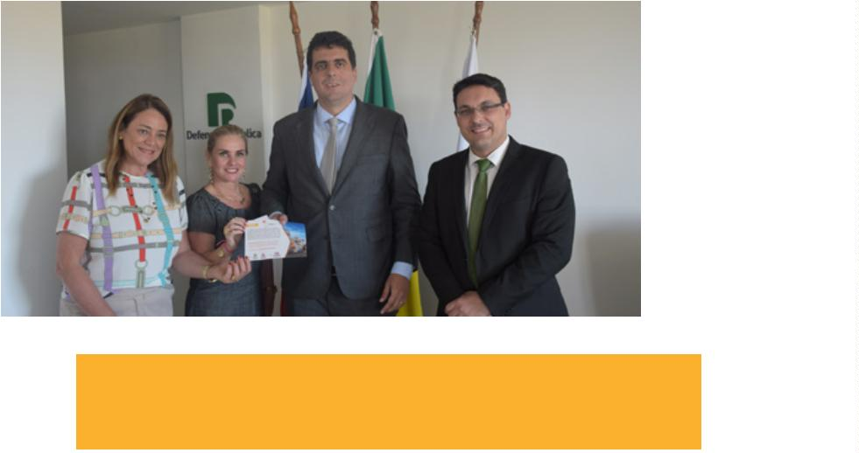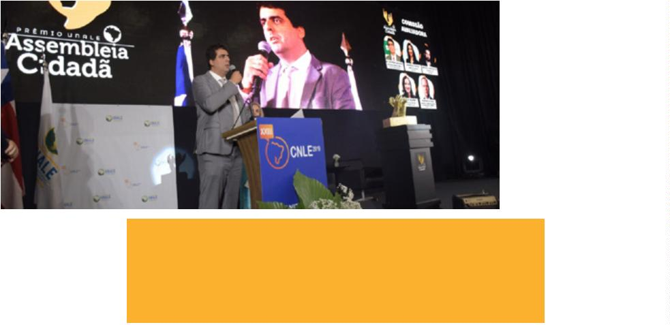

A preservação da memória dos líderes da Revolta
dos Búzios também garantiu homenagem à DPE/BA
Em conversa pela internet, defensor-geral
explica à pesquisadora norte-americana
sobre atuação da Instituição na área penal
SEPROMI reconhece trabalho da
Defensoria em prol da igualdade racial
Cartaz escrito pelos internos da
Penitenciária Lemos de Brito
expressa gratidão à DPE/BA
Defensores públicos chilenos chegam à Bahia
para conhecer o trabalho da Defensoria
3
9
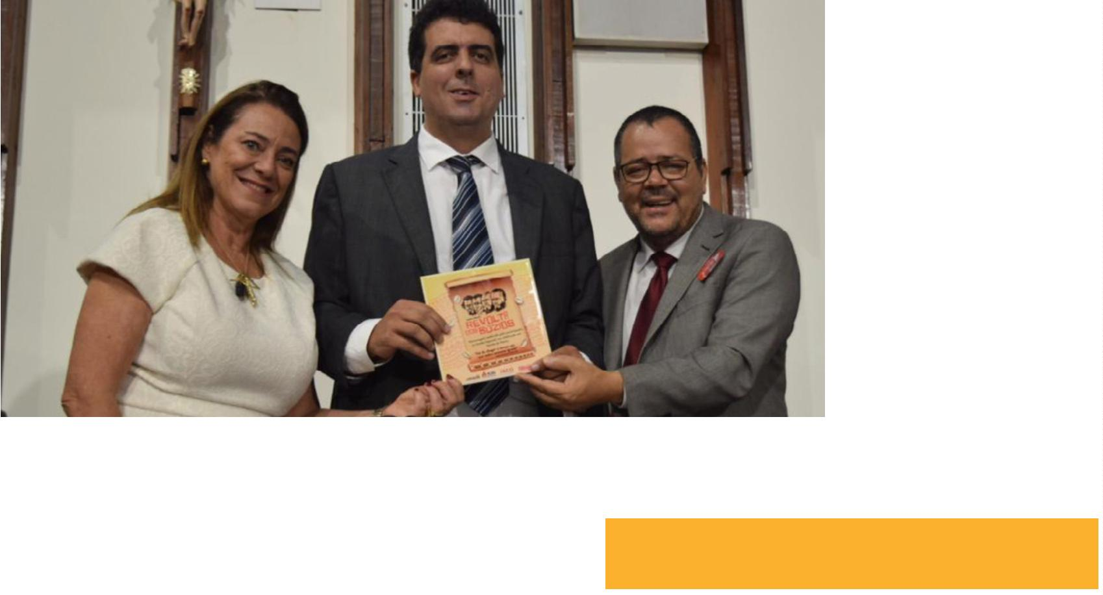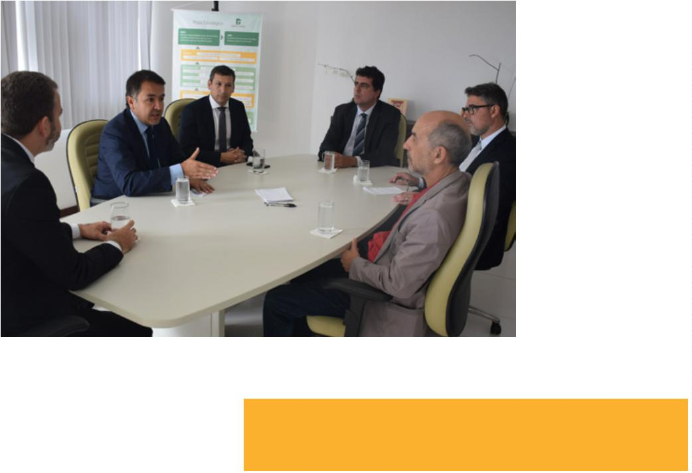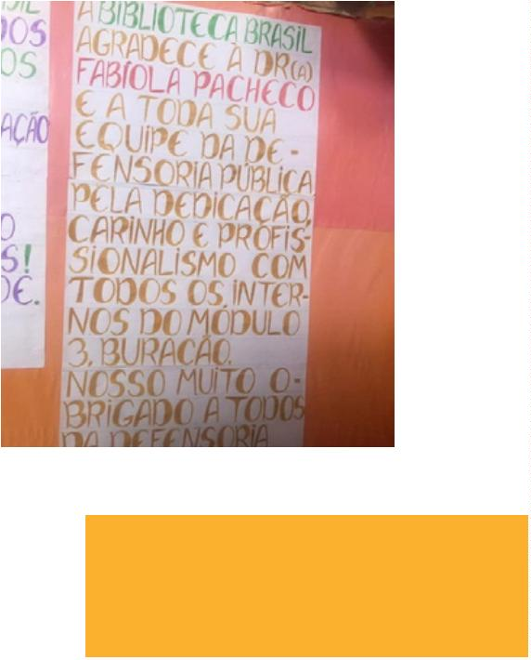

RELATÓRIO DE GESTÃO 2019-2021 | AVANÇOS PARA O FORTALECIMENTO INSTITUCIONAL
ATUAÇÃO NOS
TRIBUNAIS
SUPERIORES
Defensor-geral reúne-se com defensora
Hélia Barbosa e defensor Hélio Soares Jr
Em mais um avanço em sua história, a Defensoria
Pública designou, pela primeira vez, em abril de 2019,
um defensor público [Hélio Soares Júnior] para atuar
exclusivamente em Brasília1j5u1nto aos Tribunais Supe-
riores. O escritório de representação da Instituição na
capital federal foi inaugurado em 2017 e, desde então,
contava com a atuação, em caráter excepcional e
esquema de rodízio, da defensora pública Hélia Barbosa
e do defensor público Raul Palmeira, da Instância Supe-
rior da Defensoria.
Um mês após a designação, mais um fato marcante entrou
para a história da Defensoria: a Instituição, por meio do
defensor público geral, Rafson Saraiva Ximenes, fez a
primeira sustentação oral perante o Supremo Tribunal
Federal – STF. Na ocasião, estava em julgamento o Recurso
Extraordinário - RE 601182 sobre a constitucionalidade da
suspensão dos direitos políticos, como o voto, nos casos
em que o cidadão tenha sua pena de privação de liberdade
substituída pela pena restritiva de direitos.
Desde este período em que passou a ter atuação exclu-
siva, a Defensoria contabilizou, em 2019, um total de
1
035 processos no Superior Tribunal de Justiça – STJ,
sendo que 114 deles foram favoráveis, 667 desfavoráveis,
42 liminares indeferidas e 112 prejudicados. Em 2020,
1
de acordo com levantamento, até agora, foram 1082
processos, sendo 104 favoráveis, 524 desfavoráveis, 303
liminares indeferidas e 151 prejudicados.
4
0
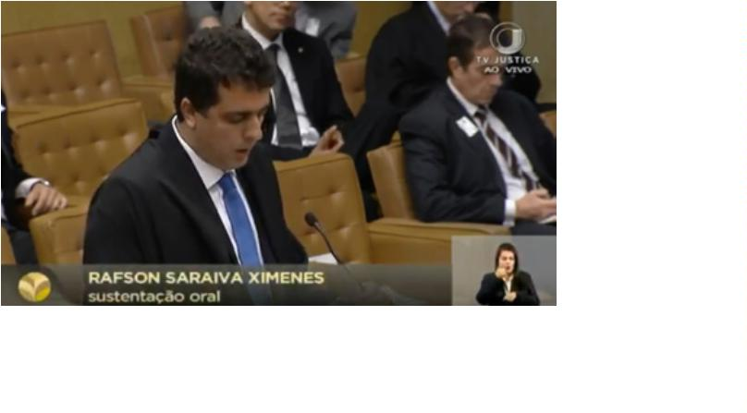

AÇÕES CIDADÃS
Cidadã e o vídeo “Em nome do ﬁlho”, que ressalta a parceria
da Defensoria com o Bahia e incentiva o reconhecimento
da paternidade em nome do amor ao futebol, foi exibido
nos telões da arena.
SOU PAI RESPONSÁVEL
No Barradão, a entrada da Defensoria com a faixa em
campo foi minutos antes da partida entre Vitória e Paraná,
que garantiu o placar de 2 a 0 para o time baiano. Antes
do jogo, a atenção da torcida ﬁcou voltada para a Loja do
Leão, onde a Defensoria já estava atendendo os supostos
pais rubro-negros interessados em fazer o exame.
Fazendoparte do calendáriodiáriodaDefensoria há 13 anos
e intensiﬁcada sempre no mês de agosto, quando é come-
morado o Dia dos Pais, a Ação Cidadã Sou Pai Responsável
da Defensoria Pública entrou, literalmente, em campo e
marcou seu gol de placa em 2019 quando levou o incentivo
ao reconhecimento de paternidade e a oferta de exames
gratuitos de DNA para a Arena Fonte Nova e o Estádio
Manoel Barradas - o Barradão, através de parceria com os
times do Bahia e do Vitória.
Além da parceria com dois dos times baianos, um outro
parceiro da Defensoria na intensiﬁcação da campanha foi
o Boulevard Shopping, em Feira de Santana, no qual foi
montado um balcão de informações, orientações jurídicas
e de agendamento dos exames.
No domingo que antecedeu o Dia dos Pais, sob os olhares
atentos dos torcedores que foram à Arena Fonte Nova
para acompanhar a partida entre Bahia e Flamengo,
a Defensoria entrou em campo com a faixa da campanha
Sou Pai Responsável. As crianças que acompanham os
jogadores na entrada também usaram a camisa da Ação
Nesta edição 2019, cujo tema foi “Não abra mão do seu
papel de pai”, o padrinho foi o ator e apresentador Érico
Brás, baiano que integra o cast da Rede Globo, e, em um
total de 8.098 atendimentos, foram realizados 2.866
exames de DNA em 2019.
Edição 2019 da Ação Cidadã Sou Pai
Responsável foi além dos muros da Defensoria e
levou sua mensagem a estádios e um shopping
4
1
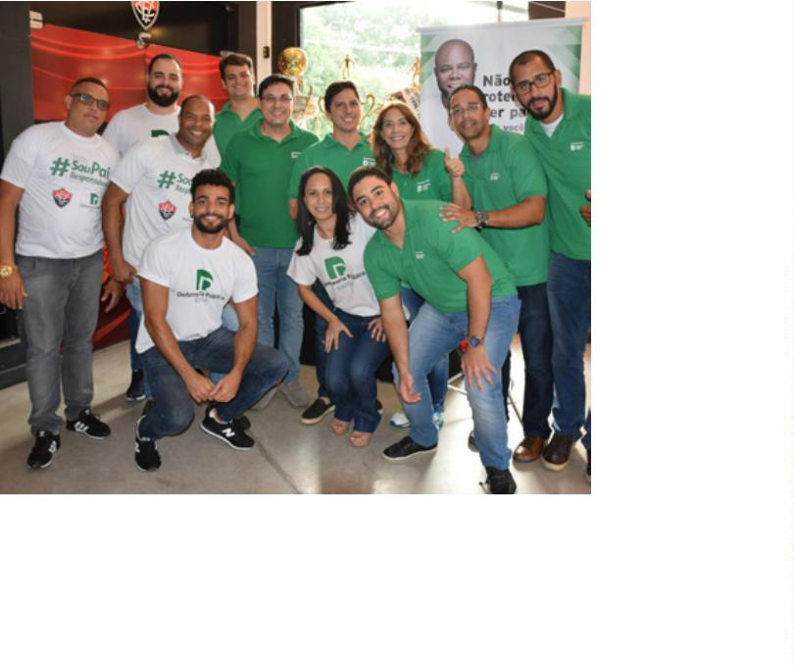

RELATÓRIO DE GESTÃO 2019-2021 | AVANÇOS PARA O FORTALECIMENTO INSTITUCIONAL
Já em 2020, com o tema “De repente pai”, a campanha
produzida pela Assessoria de Comunicação - ASCOM
trouxe um depoimento real do assistido Silvio Cruz, que
fez o exame de DNA por meio da Defensoria e desco-
briu que era pai de Andressa de Carvalho, de 25 anos.
Devido à pandemia do novo coronavírus, as coletas
foram suspensas e não aconteceram na intensiﬁcação
da campanha, mas antes da suspensão foram realizados
3
57 exames, principalmente entre os meses de janeiro
e fevereiro de 2020 e o número de atendimentos sobre
reconhecimento de paternidade, neste mesmo período,
chegou a 1.558 de acordo com dados da Central de DNA
da Defensoria.
Sou Pai Responsável 2020: assistido Sílvio
descobriu, de repente, que é pai de Andressa
AME E ADOTE
Uma outra Ação Cidadã da Defensoria, a Ame e
Adote também foi baseada em fatos reais e a edição
Na versão 2020 da campanha o mote foi “Um amor que
chega no momento certo” e a madrinha foi a técnica de
enfermagem assistida na Unidade Móvel de Atendimento
da Defensoria e na sede localizada em Amargosa, Dirleuza
Santana, que aceitou contar toda a sua história de regu-
larização da adoção da menina Kamile, de 11 anos, que foi
adotada ainda recém-nascida. Esta edição também foi
produzida pela Assessoria de Comunicação.
2
019, que destacou que adotar é reconhecer o amor
que existe em você, contou a história do casal Zaida
de Luna e Anderson Souza, que primeiro adotou o
pequeno Pedro Luís com 15 dias de vida e, dois anos e
meio depois, descobriu que ele tinha um irmão, Rian, e
o adotou também.
Adotar é reconhecer
o amor que já existe
em você.
Defensoria prova através de campanha
que coração de mãe sempre cabe mais um
Assistida da Instituição conta
sua história de amor e adoção
4
2
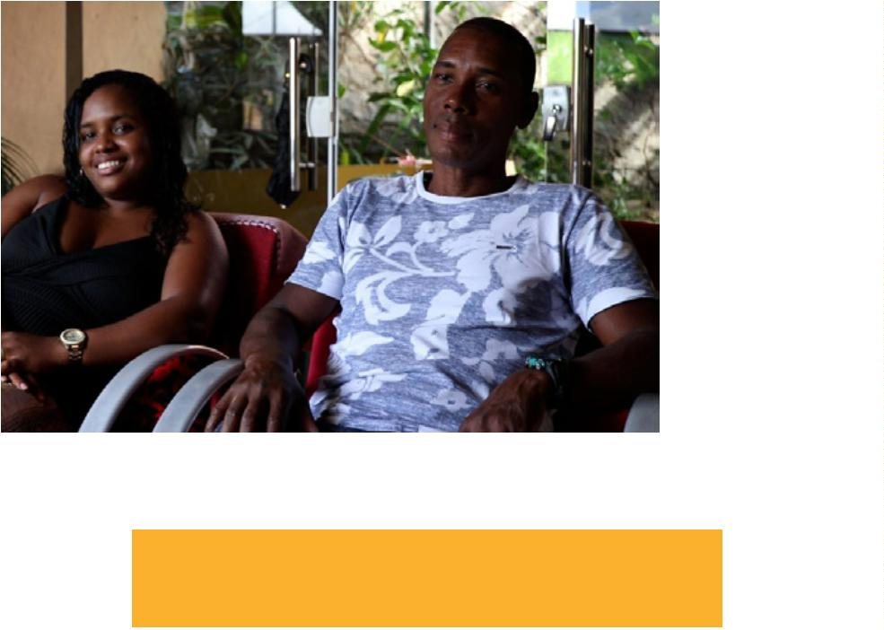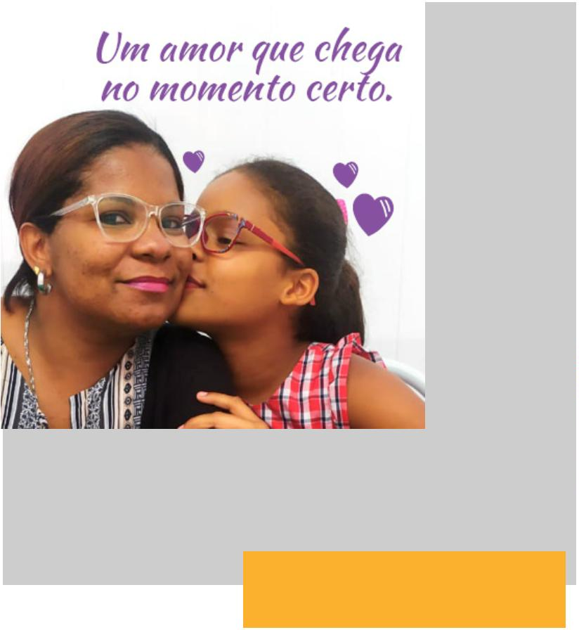

CENTRAL DE RELACIONAMENTO
COM O CIDADÃO - CRC
“
Você ligou para a Central de Relacionamento com o Cidadão
em 2018 e, em 2019, a Central registrou um total de 160.651
atendimentos. Em 2020, até o dia 15 de dezembro, alcançou
a marca de 171.187 atendimentos realizados durante o ano
pelo telefone, agendamento on-line pelo site e pelo aplica-
tivo e o chatbot no Facebook, o mais novo entre os canais de
atendimento da Instituição e que foi implantado durante o
período da pandemia causada pelo novo coronavírus.
da Defensoria Pública do Estado da Bahia”. Há 10 anos, um
número de telefone de apenas três dígitos e de fácil memo-
rização – 129 – entrou em funcionamento e chegou para
facilitar o acesso e o contato do assistido com a Defensoria.
Começava, assim, o trabalho da Central de Relacionamento
com o Cidadão – CRC da Instituição, que viu sua demanda
crescer em 418,9% nos últimos cinco anos.
Funcionando de segunda a sexta-feira, das 8 às 17h, a CRC
(ver mais sobre a ampliação do setor no capítulo Avanços
no desaﬁo da pandemia) conta com uma equipe ﬁxa
formada por 11 servidores, sendo uma supervisora e mais
10 analistas, além de seis estagiários de Nível Superior.
Em 2015 foram registrados 32.992 atendimentos apenas
pelo telefone. No ano seguinte, em 2016, foram 32.060 aten-
dimentos. Este número aumentou para 45.165 em 2017 -
quando foi lançado o agendamento on-line, chegou a 115.659
Equipe da CRC oferece, por meio de diversos
canais, o contato do cidadão com a Defensoria
4
3


RELATÓRIO DE GESTÃO 2019-2021 | AVANÇOS PARA O FORTALECIMENTO INSTITUCIONAL
POP RUA
O trabalho do Núcleo Pop Rua da DPE/BA, vinculado à Espe-
cializada de Proteção aos Direitos Humanos e Itinerante e
o único do Sistema de Justiça em todo o Brasil, começou o
biênio 2019/2021 atravessando as fronteiras e sendo conhe-
cido internacionalmente. Em março de 2019, a defensora
pública que atua no Núcleo, Fabiana Almeida Miranda,
representou a instituição no Encontro Latino-Americano de
Organizações da Sociedade Civil e Pessoas em Situação de
Rua – ENLACALLE, realizado em Santiago, no Chile.
Quase um ano depois, em fevereiro de 2020, quem veio à
Bahia para conhecer de perto o trabalho do Núcleo Pop
Rua e levar esta experiência para servir de inspiração
para a Defensoria Pública do Estado do Rio Grande do
Norte – DPE/RN foi a defensora pública Anna Paula
Cavalcante. Ela, assim que chegou, acompanhou o aten-
dimento da equipe nas unidades de acolhimento insti-
tucional e ruas da capital baiana.
Trabalho desenvolvido pelo Núcleo Pop Rua é
compartilhado em encontro realizado no Chile
4
4
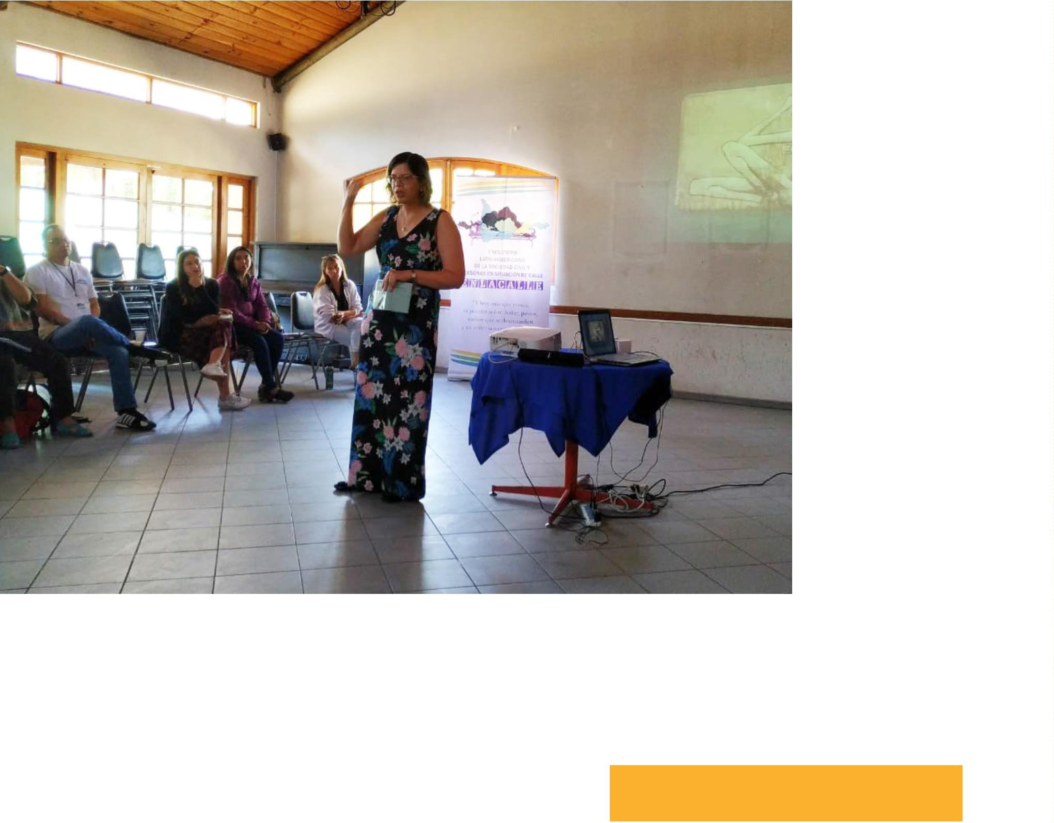

Se é para abordar as demandas da população que
vive em situação de rua, a Defensoria entende bem
do assunto e a prova disso é que a Instituição lançou,
em abril de 2019, o projeto ‘Formação da Rede de
Serviços do Centro Histórico’, que promoveu mini-
cursos voltados para a capacitação e formação de
multiplicadores de conhecimentos sobre os direitos
humanos e de atenção, abordagem e acolhimento
dessa população.
No mês de maio de 2019 foi a vez do lançamento do
projeto ‘Advocacy Pop Rua’ que, por meio de uma
série de palestras, conferências, audiências públicas e
oficinas, tem como objetivo contribuir para a redução
de vulnerabilidade relacionadas às violências institu-
cionais, tais como barreiras de acesso que as pessoas
em situação de rua enfrentam em determinadas áreas
e serviços públicos de Salvador.
Defensoria promove minicursos para a capacitação
de multiplicadores que atuam no Centro Histórico
VAN
Desde a gestão anterior, a de 2015/2019, o Núcleo Pop
Rua passou a contar com um veículo, do tipo Van,
exclusivo para atender às suas demandas. Já no biênio
2
019/2021, um ano e meio após o lançamento de um dos
projetos caçulas do Núcleo, o Pop Rua em Movimento,
a Defensoria concluiu o processo de aquisição iniciado
na gestão anterior e, ﬁnalmente, no dia 15 de agosto
de 2019, foi entregue a chave de um veículo zero quilô-
metro: uma Van também, com 12 lugares, com bancos
reclináveis e de couro, ar condicionado, TV e motorista
à disposição.
O acesso das pessoas em situação de rua
aos serviços públicos é abordado em evento
Com a missão de conduzir a equipe multidisciplinar que
atua no Núcleo e também, quando necessário, trans-
portar os assistidos aos locais indicados para que os
casos sejam solucionados, a nova Van Pop Rua serviu
como reforço para as atividades e atendimentos itine-
rantes que já vinham sendo realizados pelas ruas e
locais da capital onde essa população está concen-
trada. Desde que começou a circular diariamente para
atender às demandas do Núcleo, o veículo já soma mais
de 12 mil quilômetros percorridos. Levando a marca da
Defensoria e o nome do Pop Rua, por onde passa chama
a atenção e conﬁrma o propósito de estar sempre em
movimento para levar os serviços da Instituição para
aqueles que vivem em situação de rua.
Pop Rua ganha uma nova van
para atender às demandas
4
5
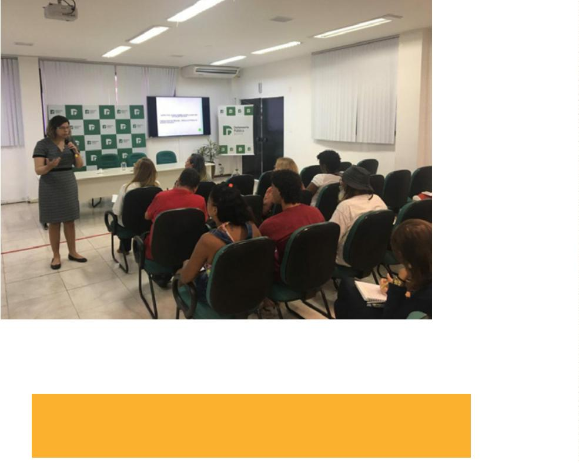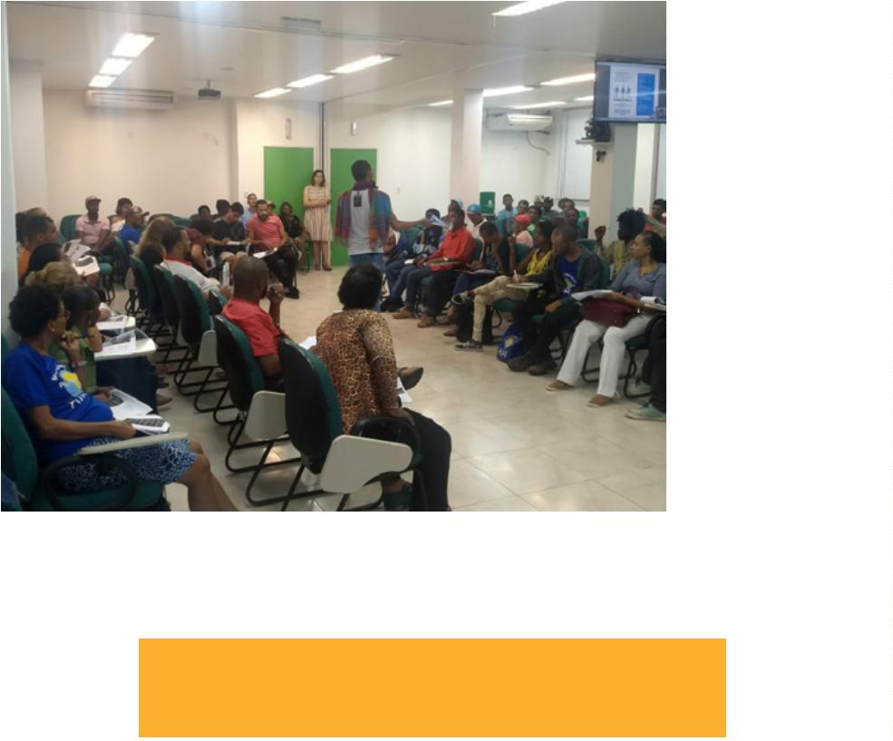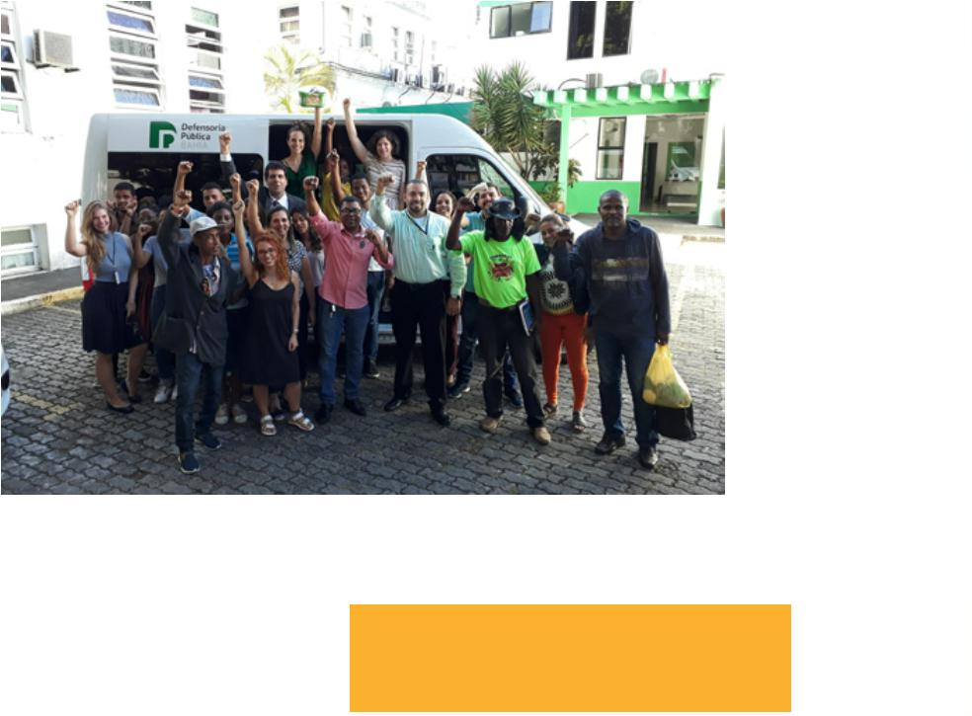

RELATÓRIO DE GESTÃO 2019-2021 | AVANÇOS PARA O FORTALECIMENTO INSTITUCIONAL
PLANTÃO DE CARNAVAL
A cerimônia de posse da Gestão 2019/2021 foi em pleno
sábado de carnaval, dia 2 de março de 2019, durante a
Carnaval 2019 da DPE/BA, a cerimônia de transmissão
do cargo de defensor público geral, do antecessor
Clériston Cavalcante de Macedo para o sucessor Rafson
Saraiva Ximenes, foi marcada pelo clima festivo que já
tomava conta da cidade, e, de acordo com o novo defen-
sor-geral, este poderia ser o sinal de uma gestão feliz
e marcada pela contribuição de todos em prol de quem
depende dos serviços da Defensoria Pública.
2
09ª Sessão Extraordinária do Conselho Superior, reali-
zada no auditório da sede da Escola Superior da Defen-
soria – ESDEP, no bairro do Canela, em Salvador.
Contando com a presença dos defensores(as) públi-
cos(as) e servidores(as) que já estavam prontos para
iniciar as atividades do terceiro dia do Plantão do
4
6


Tema do Plantão de Carnaval 2020 da Defensoria
Já em 2020, a 13ª edição do Plantão do Carnaval trouxe
uma novidade. Pela primeira vez, a campanha sobre o
trabalho que a Defensoria desenvolve nos sete dias de
folia teve um tema: “Defenda sua cultura. Defendemos
seus direitos”. Em todas as peças gráﬁcas e audiovisuais
da campanha que foram exibidas, inclusive, nos trios
elétricos, a Instituição destacava a importância da valo-
rização e da defesa da cultura negra.
Durante o lançamento, ocorrido na Casa do Olodum, no
Pelourinho, foi divulgado o manifesto “A cultura negra
merece respeito”, assinado pela Defensoria e mais 11 blocos
afro e afoxés - Malê Debalê, Filhos de Gandhy, Ilê Aiyê,
Olodum, Muzenza, Comanche do Pelô, Didá, Cortejo Afro,
Os Negões, A Mulherada e Okambi. A campanha e o docu-
mentotiveramtantarepercussãoque,diasdepoisdolança-
mento, os blocos começaram a receber investimentos.
Defensoria lança campanha em plena Casa do Olodum
4
7
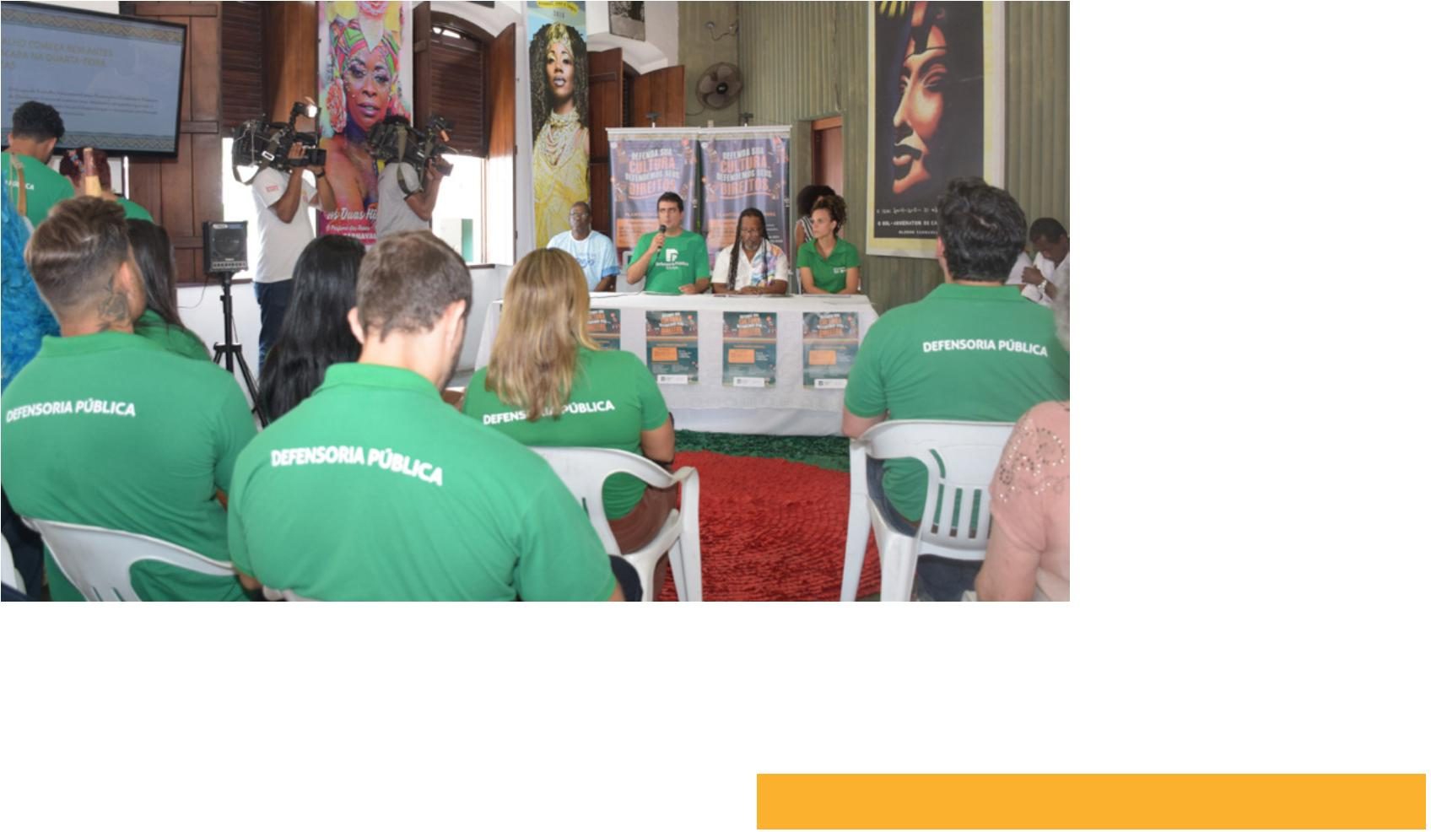

RELATÓRIO DE GESTÃO 2019-2021 | AVANÇOS PARA O FORTALECIMENTO INSTITUCIONAL
PRÊMIOS
Nacional das Defensoras e Defensores Públicos –
CONADEP ao conquistar o 2º lugar no concurso de
práticas exitosas e, em dezembro de 2019, a prática
recebeu Menção Honrosa no Prêmio Innovare.
A atuação da Defensoria Pública vem recebendo destaque
em diversas áreas. Todo o trabalho desenvolvido pela Defen-
soria no Plantão do Carnaval virou um jingle que garantiu o
º lugar na categoria Mídia Radiofônica da edição 2019 do
Prêmio Nacional de Comunicação e Justiça, promovido pelo
Fórum Nacional de Comunicação e Justiça - FNCJ.
As demais práticas desenvolvidas pela Defensoria
também foram homenageadas durante o XIV Congresso
Nacional das Defensoras e Defensores Públicos 2019 ao
serem reconhecidas pelo prêmio ANADEP Inova, uma
iniciativa criada em 2019 para reconhecer e promover
a disseminação de práticas das Defensorias de todo o
Brasil. Em 2020, seis práticas da Defensoria baiana,
também inscritas no Prêmio Innovare, foram reconhe-
cidas pelo projeto ANADEP Inova e receberam certiﬁ-
cados: Abraçando Vidas, Centro de Análise de Execução
Penal e Observatório Carcerário Estadual da Defen-
soria Pública do Estado da Bahia - CAEPO, Liberdade na
Estrada, Lugar de Fala, Núcleo de Gestão Ambiental -
NUGAM e o programa Mãos que Reciclam.
1
Na edição 2020 deste prêmio, a DPE/BA também garantiu
um lugar no pódio para dois dos seus projetos de comu-
nicação. A fotograﬁa “Da graxa à graça de ser pai: quando
a oportunidade chega, para tudo e vai!” e o vídeo insti-
tucional “Projeto Estágio Especial” ﬁcaram entre as
melhores do Sistema de Justiça do Brasil conquistando
os 2º e 3º lugares, respectivamente.
O projeto Estágio Especial também garantiu que a Defen-
soria deixasse seu nome marcado no XIV Congresso
Defensoria conquista 1º lugar no Prêmio
Nacional de Comunicação e Justiça 2019
Foto de coleta de exame de DNA leva 2º lugar na edição
2020 do Prêmio Nacional de Comunicação e Justiça
Além do 2º lugar do projeto Estágio Especial no XIV CONADEP, as demais práticas
desenvolvidas pela DPE/BA são reconhecidas e certiﬁcadas pelo projeto ANADEP Inova
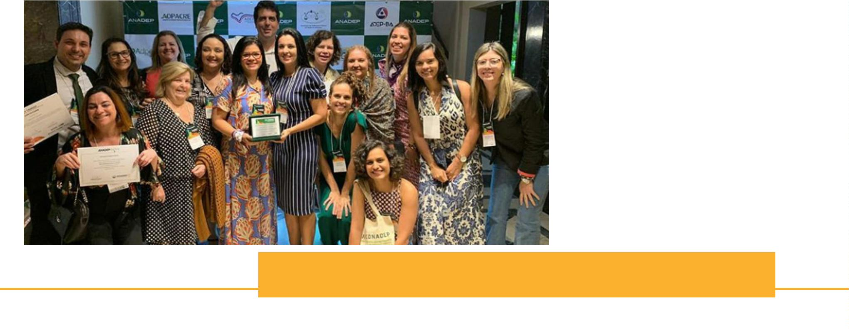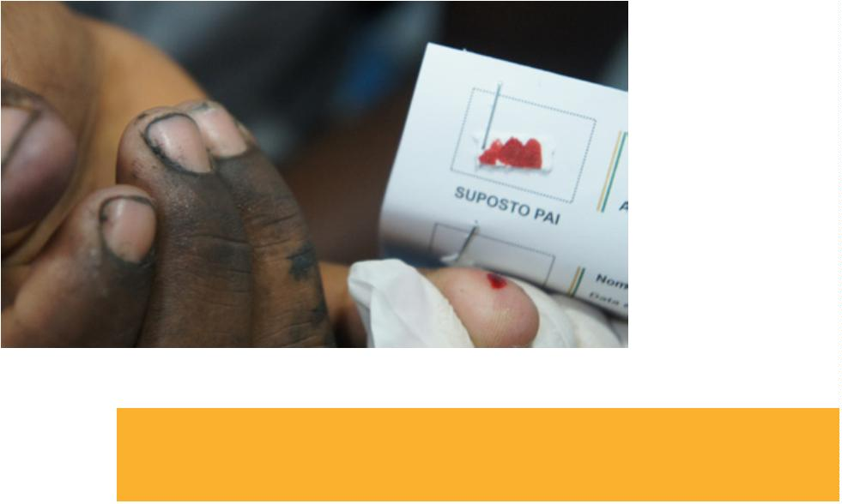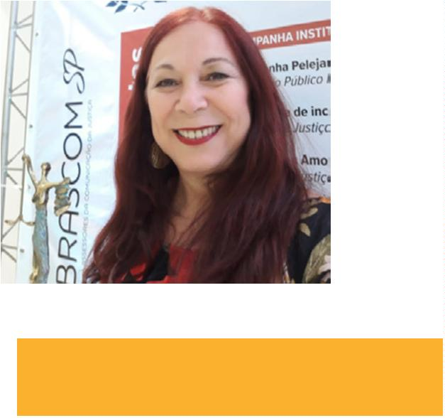

Trecho do premiado vídeo “Estágio Especial”
mostra rotina do estagiário Antônio Jorge Filho
As atividades do estagiário Ítalo
Sales também fazem parte do vídeo
O estagiário Agnaldo dos Santos Neto
também teve seu dia a dia na DPE/BA ﬁlmado
4
9
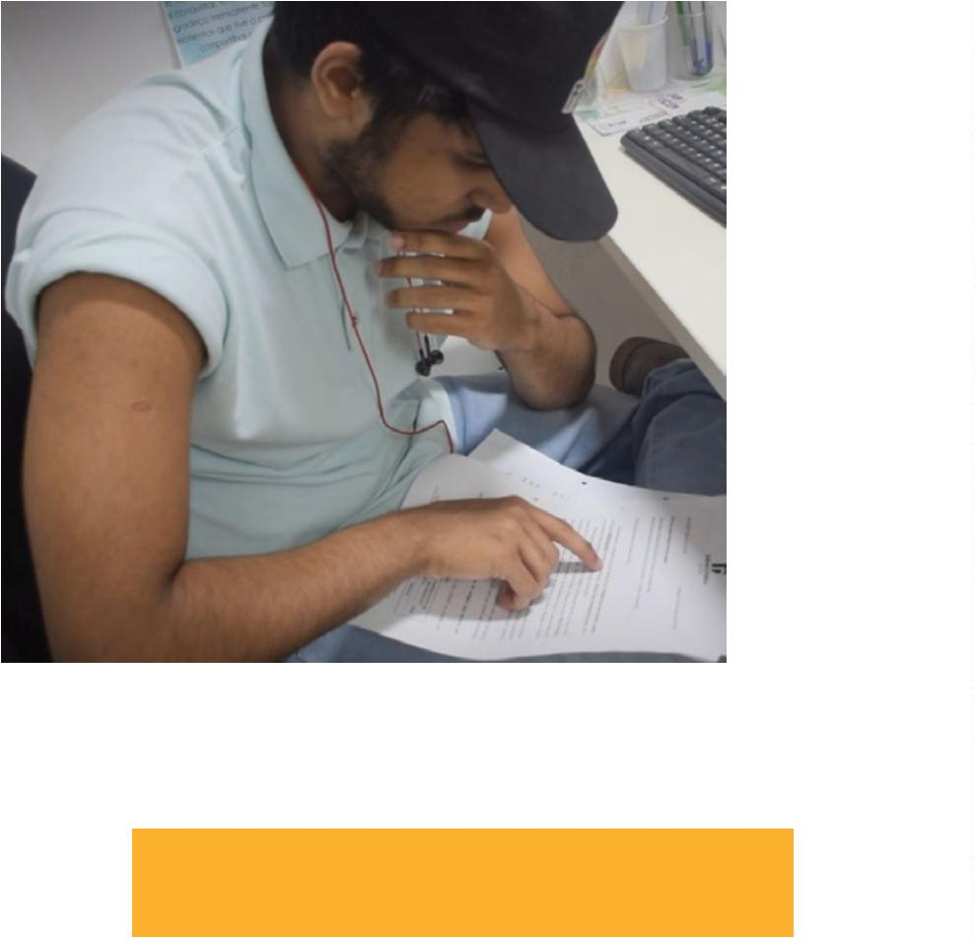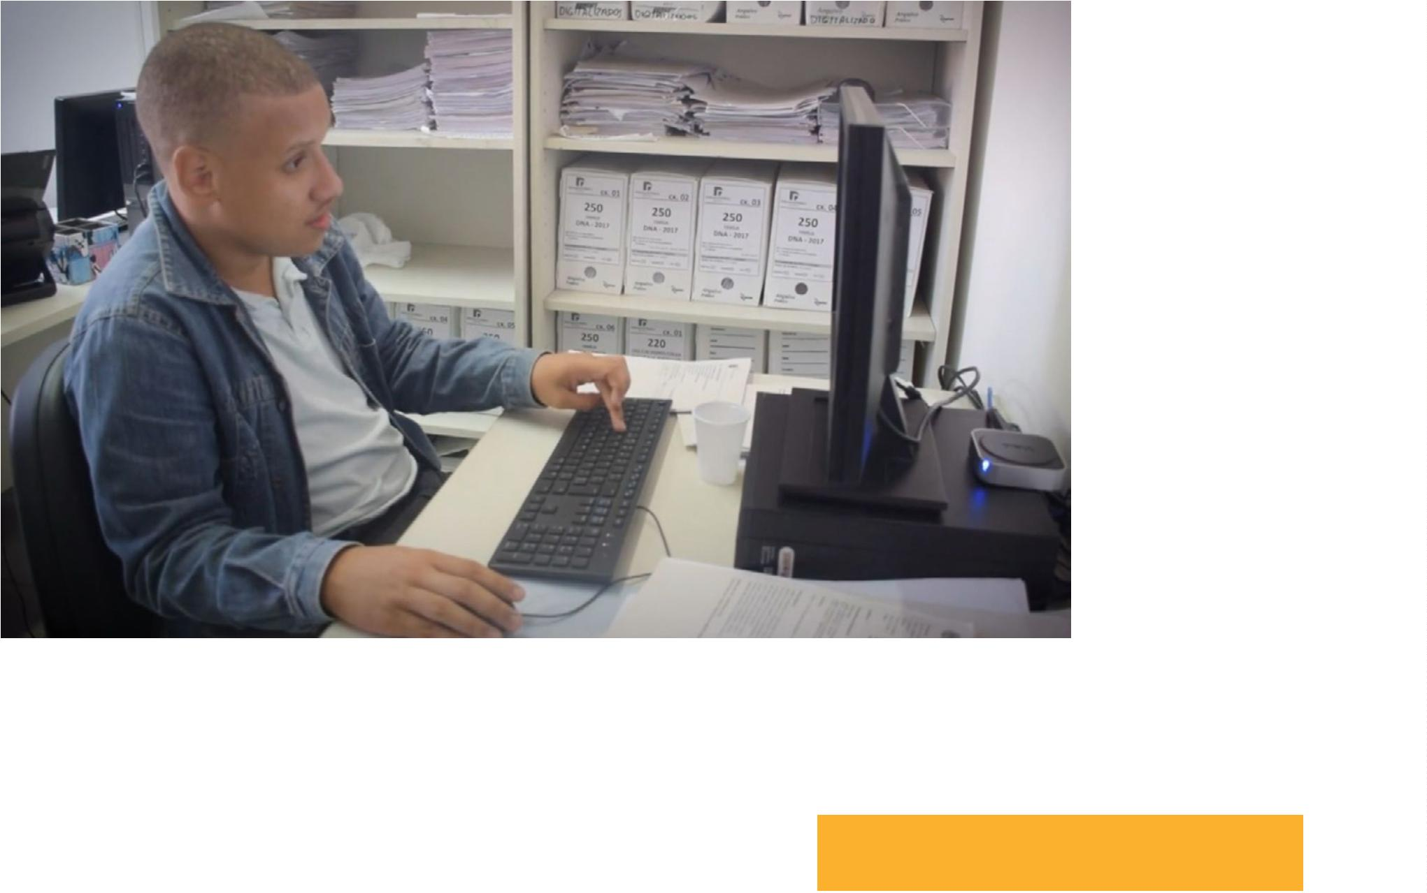

RELATÓRIO DE GESTÃO 2019-2021 | AVANÇOS PARA O FORTALECIMENTO INSTITUCIONAL
NUDEM: 10 ANOS
EM DEFESA DAS
MULHERES
Seminário fez parte das comemorações
pelos dez anos do NUDEM
A defesa e garantia dos direitos das mulheres que sofrem
violência doméstica na Bahia ganharam reforço em
2
–
009, com a criação do Núcleo de Defesa das Mulheres
NUDEM, vinculado à Especializada de Proteção aos
Direitos Humanos e Itinerante da Defensoria da Bahia.
Em comemoração aos 10 anos de atuação do Núcleo,
em agosto de 2019, a Instituição promoveu o seminário
“Conquistas, desaﬁos e resistência no enfrentamento à
violência de gênero” que, em dois dias, fez uma retros-
pectiva sobre todo o trabalho realizado e as conquistas
alcançadas durante todo este período.
No início de 2020, considerando os altos índices de femi-
nicídio no Estado, a atuação da Instituição na defesa
da mulher e no combate à violência doméstica ganhou
reforços (ver mais sobre esta ampliação no capítulo
Avanços na organização interna).
Relatório revela dados sobre quem são as mulheres
vítimas de violência doméstica atendidas pela DPE/BA
PERFIL DAS VÍTIMAS
Também em 2020, em homenagem ao Mês da Mulher e
faltando dois dias para o dia 8 de março, quando é comemo-
rado o Dia da Mulher, a Defensoria lançou o Relatório sobre o
Observatório do NUDEM, que trouxe em mais de 60 páginas
dados sobre o perﬁl das mulheres vítimas de violência
domésticaatendidaspelaInstituiçãotantonoaspectoquan-
titativo como qualitativo e também com informações sobre
o tipo de violência relatada e quem foram os agressores. A
tabela ao lado destaca quem são as 281 mulheres atendidas
entre 14 de outubro de 2019 e 22 de janeiro de 2020.
Negra
91,45%
99,64%
Heterossexual
Faixa etária majoritária
Solteira
30 e 44 anos - 52,31%
62,3%
Ensino Médio completo
Renda própria
46,26%
83,57%
Renda mensal de até 1 SM
Tem ﬁlhos
68,1%
Já sobre o perﬁl dos agressores, a maior parte é homem
(96,79%), heterossexual (99,63%), com renda média de
até dois salários mínimos (69,17%), idade de 30 a 44 anos
(52,89%), com ﬁlhos (90,61%), ensino médio completo
(38,31%) e, em geral, é ex-parceiro da vítima (54,09%).
87,9%
Mora em casa própria
50%
Vive em lares compostos
por duas ou três pessoas
5
9,13%
5
0
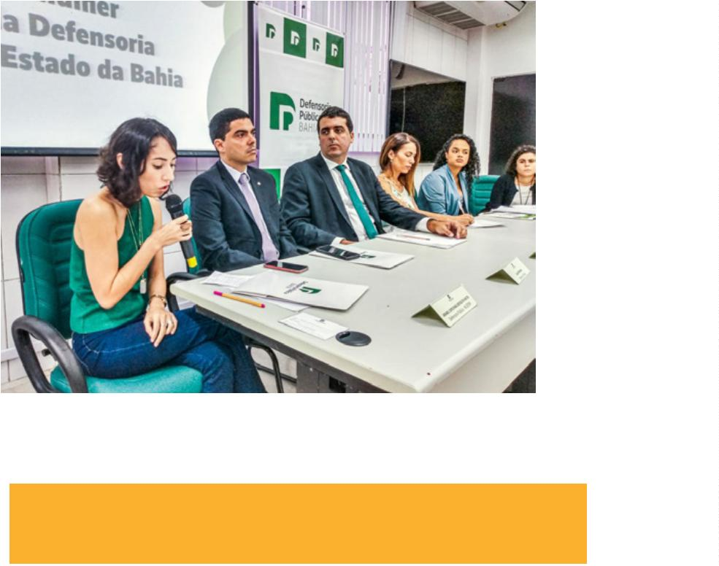

IGUALDADE RACIAL
Em 2016, a Defensoria Pública do Estado da Bahia deu
pautas das atividades promovidas para o público interno
um passo decisivo em sua luta pela promoção da igual-
dade racial com a aprovação, por unanimidade, da Reso-
lução nº 003 / 2016, do Conselho Superior, que regu-
lamentou a reserva de vagas à população negra nos
concursos públicos realizados pela Instituição. Cerca de
quatro meses depois, a Defensoria virou notícia nova-
mente ao anunciar a realização do seu VII Concurso para
Defensores Públicos com a reserva de 30% de vagas para
negros, superando até o que determinava a Lei Federal,
e 5% para as pessoas com deﬁciência.
e também para o público externo.
Efoiem2019queestahistóriaavançouecomeçouaseconso-
lidar: primeiro, no dia 29 de junho, quando três defensoras
negras e dois defensores negros aprovados no VII Concurso
através das cotas, reuniram-se para formar o Grupo de
Pesquisa Defensoria Pública e Igualdade Racial. Cinco meses
depois de uma intensa e produtiva troca de experiências,
leituras e sugestões sobre o tema, a ideia deu tão certo que
o defensor público geral, Rafson Saraiva Ximenes, resolveu
ampliar e fortalecer a iniciativa e escolheu o Dia da Cons-
ciência Negra para anunciar, com a Portaria nº 1202, de 20
de novembro de 2019, a criação do Grupo de Trabalho – GT
– pela Igualdade Racial da DPE/BA, marcando, a partir daí, a
construção de uma política antirracista na Instituição.
Começava, assim, um novo capítulo na história da Defen-
soria: uma nova e promissora fase que fez com que as
discussões sobre o racismo e como combatê-lo dentro
e fora da Instituição ﬁzessem, cada dia mais, parte das
Grupo de Estudos Defensoria Pública
e Igualdade Racial reúne-se na ESDEP
5
1


RELATÓRIO DE GESTÃO 2019-2021 | AVANÇOS PARA O FORTALECIMENTO INSTITUCIONAL
Ideia do Grupo de Estudos foi aprovada pelo defensor-
geral, que anunciou a ampliação da iniciativa com a
criação do Grupo de Trabalho pela Igualdade Racial
O Grupo é coordenado pela defensora pública que também
coordena a Especializada de Proteção aos Direitos
Humanos e Itinerante da DPE/BA, Eva Rodrigues; tem
a defensora Vanessa Nunes Lopes como coordenadora-
sobre do racismo institucional que perpassa todas as
instituições e, entre elas, a própria DPE/BA.
Em mais um marco que prova que o enfrentamento ao
racismo passou a fazer parte, com muito mais frequência,
das discussões promovidas nas dependências da Defen-
soria foi que, neste ano de 2020, por exemplo, o primeiro
Censo da história da Instituição (ver os detalhes e os
resultados da iniciativa no capítulo Avanços na organi-
zação interna) além de querer conhecer o perﬁl de cada
um que faz parte do público interno resolveu aprofundar,
em sua primeira etapa, a diversidade étnico-racial e quis
saber o que defensores(as) públicos(as), estagiários(as) e
servidores(as) pensam sobre o tema.
-
adjunta. Também são titulares a ouvidora-geral, Sirlene
Assis; a diretora da Escola Superior da Defensoria Pública
Esdep, Soraia Ramos Lima; e a servidora Alice Eugênia
–
Lopes Trindade. Já os suplentes são: a também coordena-
dora da Especializada de Proteção aos Direitos Humanos e
Itinerante da Defensoria, Lívia Silva de Almeida, as defen-
soras públicas Clarissa Verena Lima Freitas e Elisa da Silva
Alves e os defensores públicos Nathan Cruz Silva e Rafael
do Couto Soares, a defensora pública-assessora do Gabi-
nete Analeide Leite de Oliveira Accioly e a ouvidora-ad-
junta, Zenilda Santos, e a servidora Zudiane Coelho.
O GT pela Igualdade Racial teve participação nesta inicia-
tiva ao contribuir com a elaboração das questões que
ajudaram à Defensoria a perceber, através de dados reais,
o que quem faz parte dela pensa sobre o assunto, para,
a partir da análise das respostas, a Instituição pensar na
melhoria da formulação de políticas e capacitações, a
exemplo do primeiro curso interno sobre relações raciais.
Entre os objetivos principais do GT estão a elaboração
de propostas normativas para deﬁnição da política insti-
tucional permanente de combate ao racismo no âmbito
interno e externo, a sugestão de criação de ﬂuxogramas
de atendimento das demandas individuais e coletivas
sobre o tema, o apoio na atuação dos(as) defensores(as)
públicos(as) em matérias relacionadas ao assunto,
elaboração de materiais impressos e virtuais de apoio
e de educação em direitos destinados aos usuários dos
serviços da Defensoria e o estímulo ao debate interno
A Escola Superior da Defensoria – ESDEP, com mais um
apoio dado pelo GT pela Igualdade Racial, escolheu o mês
da Consciência Negra em 2020 para iniciar o primeiro
curso de formação institucional sobre relações raciais
5
2


voltado, exclusivamente, para defensores(as) públi-
cos(as), servidores(as) e estagiários(as).
e ideia de raça, racismo e poder, relações raciais no Brasil,
direito e raça e os desaﬁos, cotas sociais e cotas raciais,
as estratégias de combate às fraudes e a experiência da
Defensoria na implantação do sistema de cotas. A inicia-
tiva contabilizou 452 acessos no total e todos os partici-
pantes receberão certiﬁcados.
Realizado na modalidade on-line, em todas as quar-
tas-feiras do mês de novembro e na primeira quarta de
dezembro, o curso teve uma carga horária total de 15
horas e foi composto por cinco aulas sobre humanidade
Curso contou com cinco
aulas on-line sobre
as relações raciais
5
3
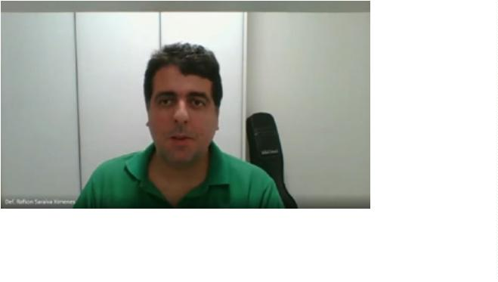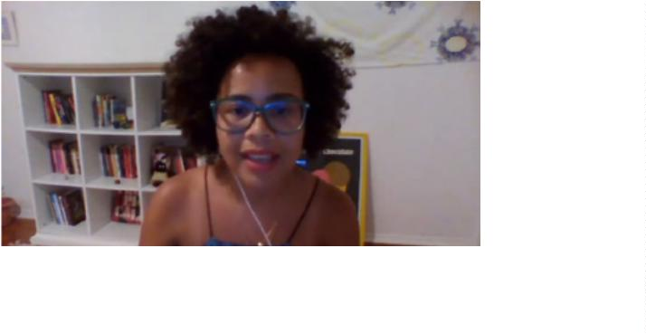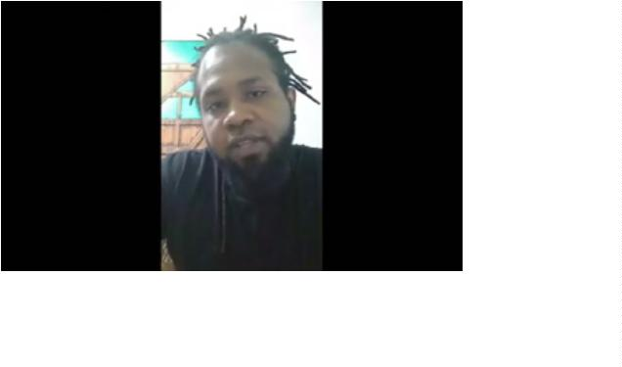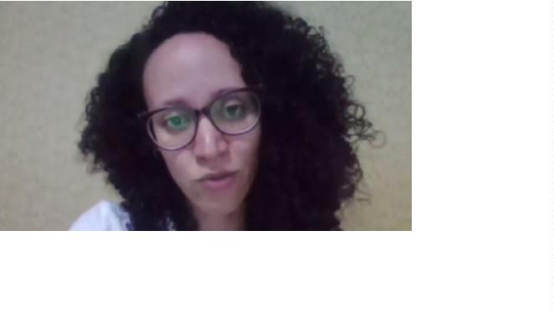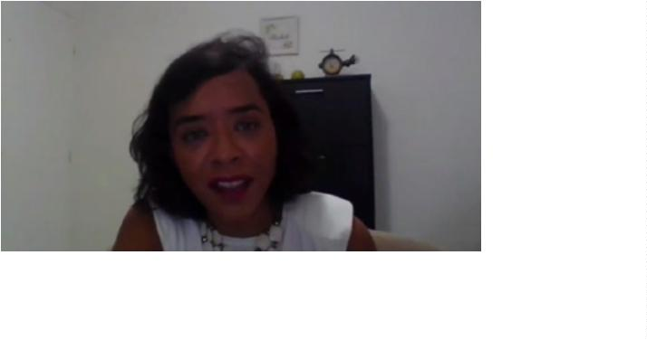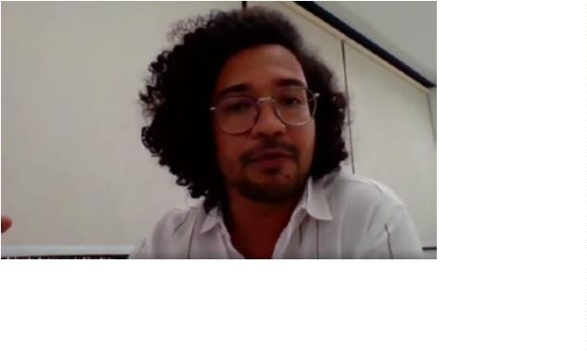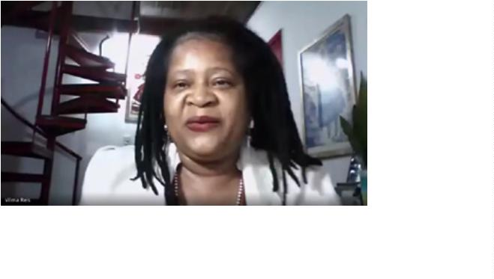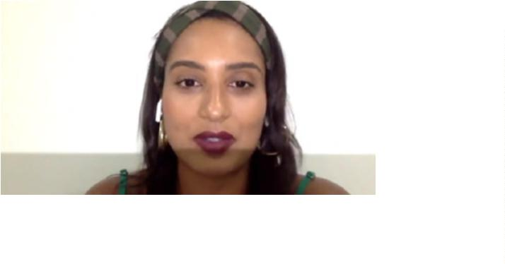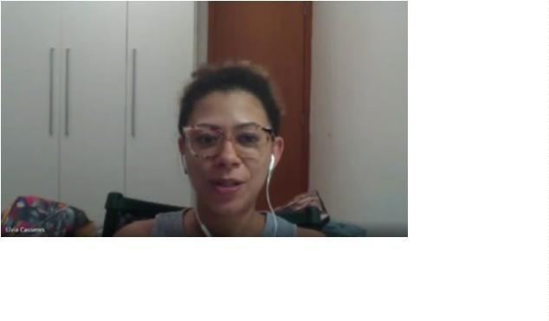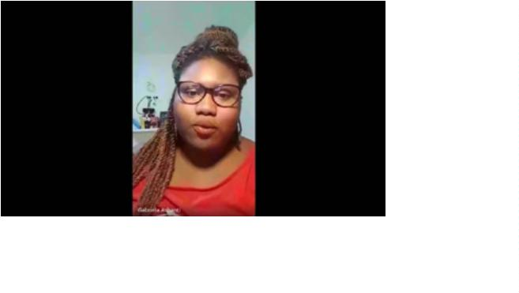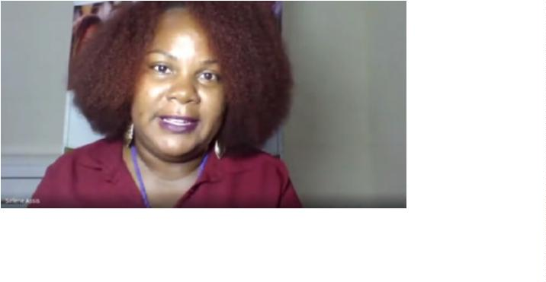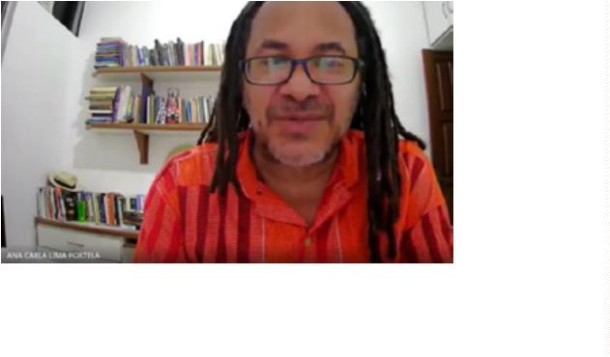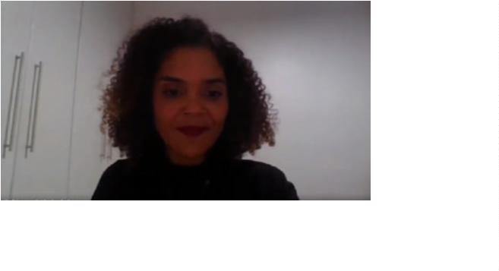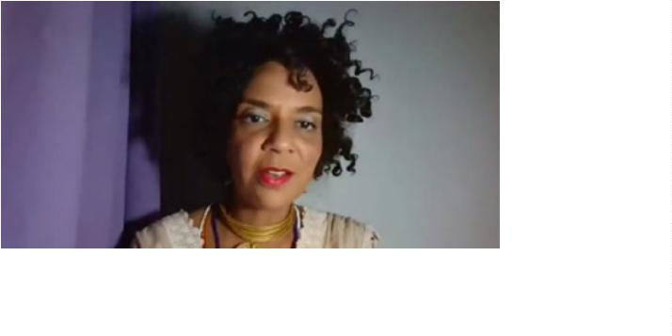

RELATÓRIO DE GESTÃO 2019-2021 | AVANÇOS PARA O FORTALECIMENTO INSTITUCIONAL
Defensoria na luta pela igualdade racial!
Conheça as ações da Instituição nos últimos 3 anos:
5
4
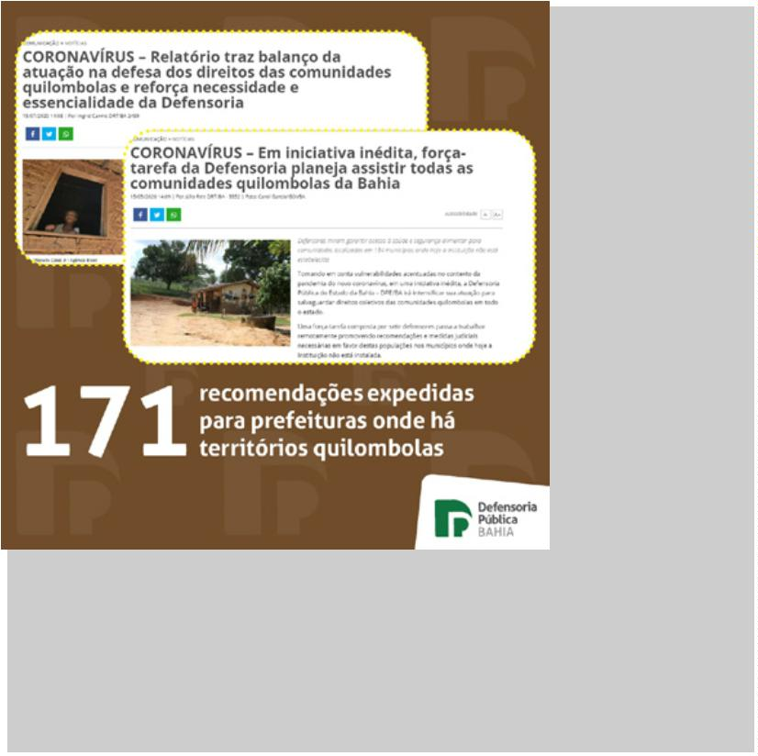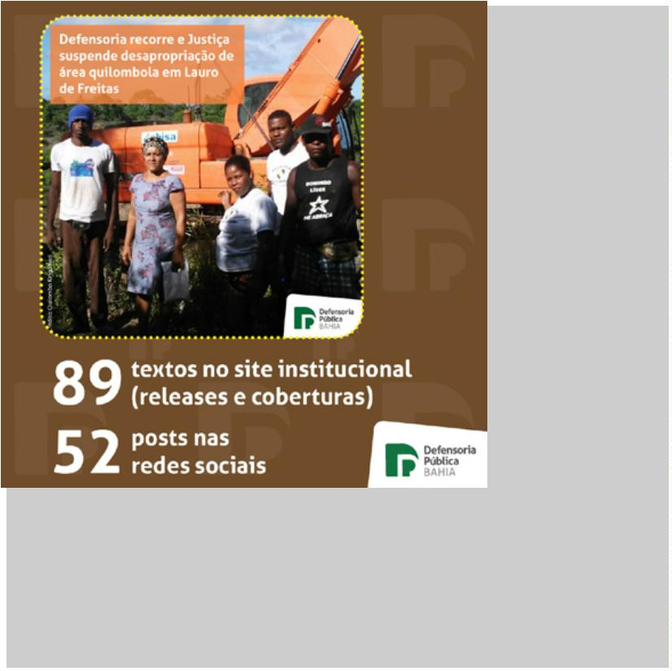

CONVÊNIOS
Co·o·pe·rar: operar juntamente com alguém, contribuir,
pela DPE/BA virou referência para as Defensorias de todo
o Brasil. O acordo assinado com a Defensoria Pública do
Estado de Pernambuco – DPE/PE cedeu, gratuitamente,
o Sistema de Planejamento e Expansão da Defensoria –
SIPED e o Sistema da Carreira Defensorial – SICAD desen-
volvido pela equipe de informática baiana.
ajudar, auxiliar outras pessoas, agir ou trabalhar junto
com outro ou outros para um ﬁm comum. O objetivo em
comum da Defensoria e outras instituições, de prestar
serviço ao cidadão baiano e oferecer toda a assistência
que ele precisa para solucionar suas demandas, resultou,
de acordo com levantamento feito pela Coordenação de
Acompanhamento de Contratos e Licitações, na assina-
tura de 28 convênios, termos de cooperação e congêneres
durante o biênio 2019/2021.
Na sequência, o interesse da Defensoria e da Associação
dos Magistrados da Bahia – AMAB em promover a capa-
citação e atualização constante dos seus membros fez
nascer, em julho de 2019, a parceria para a criação de um
canal acadêmico e cientíﬁco de promoção de cursos e
atividades para magistrados e defensores públicos.
O primeiro convênio ﬁrmado por esta Gestão, em abril
de 2019, foi a prova do quanto o trabalho desenvolvido
Parceria entre DPE/BA e AMAB é ﬁrmada para a realização de
cursos e atividades em comum para magistrados e defensores
As demandas constantes atendidas pela Defensoria e
que estão relacionadas aos registros civis, como nasci-
mento, casamento e óbito, foram otimizadas e as reso-
luções tornaram-se muito mais rápidas depois que, por
meio de convênio ﬁrmado com a Associação Nacional
dos Registradores de Pessoas Naturais – ARPEN, a Insti-
tuição passou a ter acesso às certidões digitais na plata-
forma da Central de Informações de Registro Civil de
Pessoas Naturais – CRC.
gerenciamento do abastecimento da frota de veículos
da Defensoria. Com a iniciativa, o valor da cota mensal
de combustíveis dos veículos das unidades do interior foi
ampliado em 122,5%, o que evitou o deslocamento dos
carros lotados na capital, por exemplo, para atender às
demandas do interior e permitiu um controle maior do
saldo disponível para abastecimento.
Já a assistência integral e gratuita oferecida pela Defen-
soria foi estendida, por termo de cooperação cele-
brado com a Secretaria de Segurança Pública do Estado
da Bahia – SSP, para os policiais civis que respondem a
O convênio ﬁrmado com a Secretaria de Administração
do Estado da Bahia – SAEB resultou em melhorias no
5
5


RELATÓRIO DE GESTÃO 2019-2021 | AVANÇOS PARA O FORTALECIMENTO INSTITUCIONAL
processos administrativos disciplinares. A cooperação
prevê, também, o acompanhamento e identiﬁcação de
demandas individuais e coletivas.
interinstitucional para criação e implementação do Formu-
lário Nacional de Avaliação de Risco para a prevenção e
o enfrentamento de crimes de violência contra a mulher.
As informações do formulário servirão para subsidiar a
atuação do Poder Judiciário, da Defensoria, da Secretaria
de Segurança Pública e do Ministério Público.
Com o Tribunal de Justiça do Estado da Bahia – TJBA, além
do convênio de uso gratuito da sala no Fórum da comarca
de Nazaré, a Defensoria também assinou um convênio
Criação de formulário de avaliação dos riscos e de
combate à violência contra a mulher é objeto de
convênio assinado entre Defensoria e Tribunal de Justiça
Em 2020, na semana seguinte ao Dia Mundial do Meio
Ambiente e quando o seu Núcleo de Gestão Ambiental
técnico e superior, principalmente os do curso de Direito,
a oportunidade de estágio nas unidades da Defensoria na
capital, no interior e também no escritório de represen-
tação em Brasília. Nesta Gestão, foram assinados acordos
com oito instituições de ensino: universidades federais
da Bahia – UFBA, do Oeste da Bahia – UFOB, do Sul da
Bahia – UFSB; Instituto Federal de Educação, Ciência e
Tecnologia da Bahia – IFBA; Universidade do Estado da
Bahia – UNEB; Universidade Salvador – UNIFACS; Facul-
dade Nobre – FAN de Feira de Santana e Centro de Ensino
Uniﬁcado do Distrito Federal – UDF.
–
NUGAM – completou seis meses de criação e implan-
tação de uma política institucional de responsabilidade
socioambiental, a Defensoria assinou um convênio com
o Ministério do Meio Ambiente - MMA para o desenvol-
vimento de projetos destinados à execução do programa
Agenda Ambiental na Administração Pública – A3P.
Nesta lista de instrumentos assinados pela primeira vez
ou renovados entre os anos de 2019 e 2020 também estão
aqueles que proporcionam aos estudantes de níveis
5
6
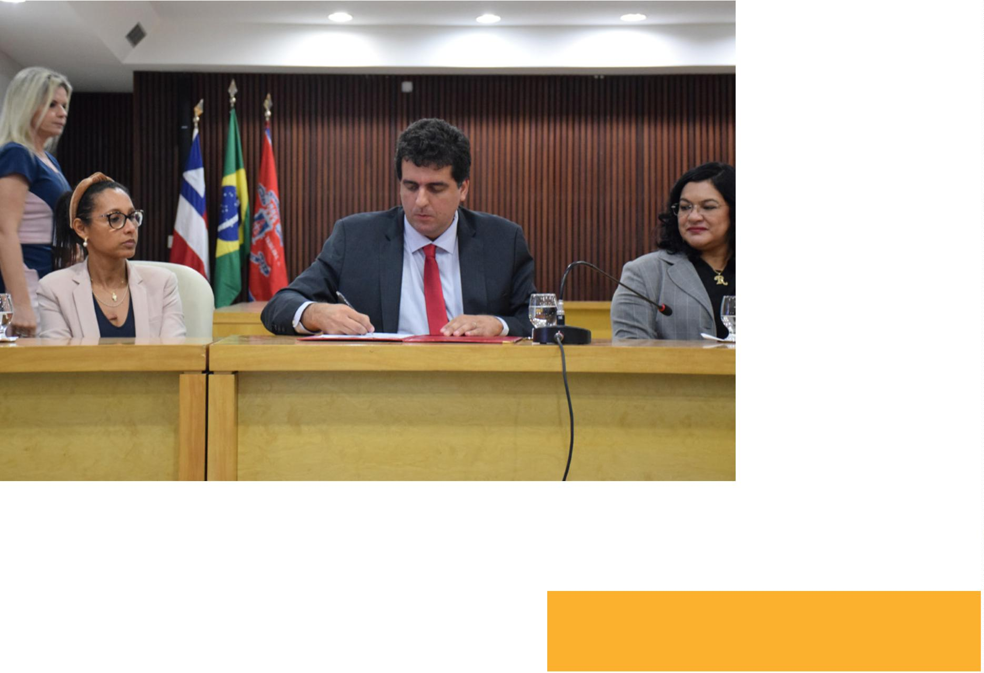

CONDEGE
XXVIII Reunião Ordinária do Condege, em
maio de 2019, marca início da nova diretoria
Com sua função de articular os interesses e comparti-
lhar as práticas das Defensorias Públicas de todo o Brasil,
o Colégio Nacional de Defensores Públicos Gerais –
Condege elegeu o defensor público geral da Bahia, Rafson
Saraiva Ximenes, para compor a diretoria 2019/2020 com
o cargo de secretário-adjunto.
há anos reúne defensores de todo o Brasil em uma força-
-tarefa criada para atender demandas emergenciais nas
unidades prisionais de um determinado estado deﬁnido
previamente. A iniciativa faz parte do Acordo de Coope-
ração Técnica assinado pelo Condege com o Departa-
mento Penitenciário Nacional do Ministério da Justiça e
Segurança Pública – DEPEN/MJ, a Defensoria Pública da
União – DPU, a Associação Nacional das Defensoras e
Defensores Públicos – ANADEP e a Associação Nacional
dos Defensores Públicos Federais – ANADEF.
Entre os principais temas abordados nas reuniões mensais
estavam os critérios de hipossuﬁciência dos assistidos, o
Sistema Eletrônico de Informações – SEI, as Propostas
de Emenda à Constituição – PECs dos Fundos Públicos e
a da Reforma Administrativa, o acordo de não persecução
penal, as medidas adotadas pelas Defensorias diante da
pandemia do novo coronavírus, os avanços na regulamen-
tação dos peticionamentos integrados, os mecanismos
para evitar distorções na aplicação do conceito de inde-
pendência funcional dos defensores e muito mais. O início
do ano de 2020 foi marcado pela inauguração da sede de
representação do colegiado em Brasília.
Na edição 2019, realizada no Espírito Santo, o programa
realizou o seu primeiro mutirão eletrônico e, além dos
atendimentos presenciais e das audiências realizadas,
mais de 6 mil processos foram analisados. Já em 2020, o
Defensoria sem Fronteiras foi realizado no estado do Pará,
e o número de análises processuais superou a marca do
ano anterior, chegando a mais de 6.600 mil. Nestes dois
anos, a Bahia enviou os defensores públicos Juarez Angelin
Martins (2019), Nelson Alves Cortes Neto (2019) e Raphael
Varga Scorpião (2020) para compor esta força-tarefa.
O ano de 2019 também ﬁcou marcado no Condege pela
renovação do programa Defensoria sem Fronteiras, que
5
7


RELATÓRIO DE GESTÃO 2019-2021 | AVANÇOS NA FORMAÇÃO
3
Avanços na
FORMAÇÃO
Qualiﬁcar é preciso: presencialmente ou on-lineꢀ59
Semana da Defensoriaꢀ61
Provas - Questões Fundamentaisꢀ62
Processo penal / Lei Anticrimeꢀ63
Mestrado Proﬁssional - UFBAꢀ63
Regulamentação de aperfeiçoamento proﬁssionalꢀ64
Formação dos novos membrosꢀ64
Capacitação de servidores e estagiáriosꢀ65
Inclusão e capacitação de jovensꢀ66
Programa de Residência Jurídicaꢀ66
Encontros de Defensoresꢀ67
Abraçando Vidasꢀ68
Estágio Especial: premiado e renovadoꢀ69
5
8


QUALIFICAR É PRECISO:
PRESENCIALMENTE OU ON-LINE
A aula inaugural de uma das turmas do
cursos de defensores públicos da Bahia
A Defensoria Pública do Estado da Bahia tem reaﬁrmado
diariamente o seu compromisso com a educação. Seja na
educação em direitos, seja na capacitação da sua equipe,
ou ainda na articulação com os diversos setores da socie-
dade civil. Ao longo dos últimos dois anos, esta missão foi
plenamente cumprida por meio das atividades realizadas
pela Escola Superior da Defensoria - Esdep.
soria, que a Instituição ofereça serviço de qualidade.
Os cursos, em sua maioria, integram a playlist “Eventos
da Escola Superior da Defensoria - Esdep”, no canal do
YouTube da Defensoria Bahia.
A qualiﬁcação e os eventos on-line já eram possibilidades
que começavam a fazer parte da realidade das pessoas no
mundo todo, mas os imprevistos causados pelo distan-
ciamento necessário na pandemia do novo coronavírus/
Covid-19 forçaram a aceleração desse processo.
Foram diversos os tipos de eventos promovidos, a
exemplo de cursos, oﬁcinas, reuniões, simpósios, fóruns
e práticas de formação de defensores, servidores e esta-
giários. Entre as capacitações para os parceiros das redes
de apoio, aconteceu o curso de multiplicadores de assis-
tência psicossocial para pessoas em situação de rua,
desenvolvido pelo Núcleo Pop Rua, da Especializada de
Proteção aos Direitos Humanos.
Na Defensoria, isso não foi diferente. Após o ano de 2019 de
intensas atividades de qualiﬁcação para defensores, servi-
dores e estagiários, as novas limitações impuseram a neces-
sidade de reorganização para manter o estímulo às ativi-
dades extras de formação dos colaboradores da Instituição.
ASemanadaDefensoria,queocorreanualmenteemmaio,
é um caso que comprova bem as mudanças impostas. Em
A oferta de capacitação permanente permite, além da
atualização das pessoas que integram a equipe da Defen-
5
9
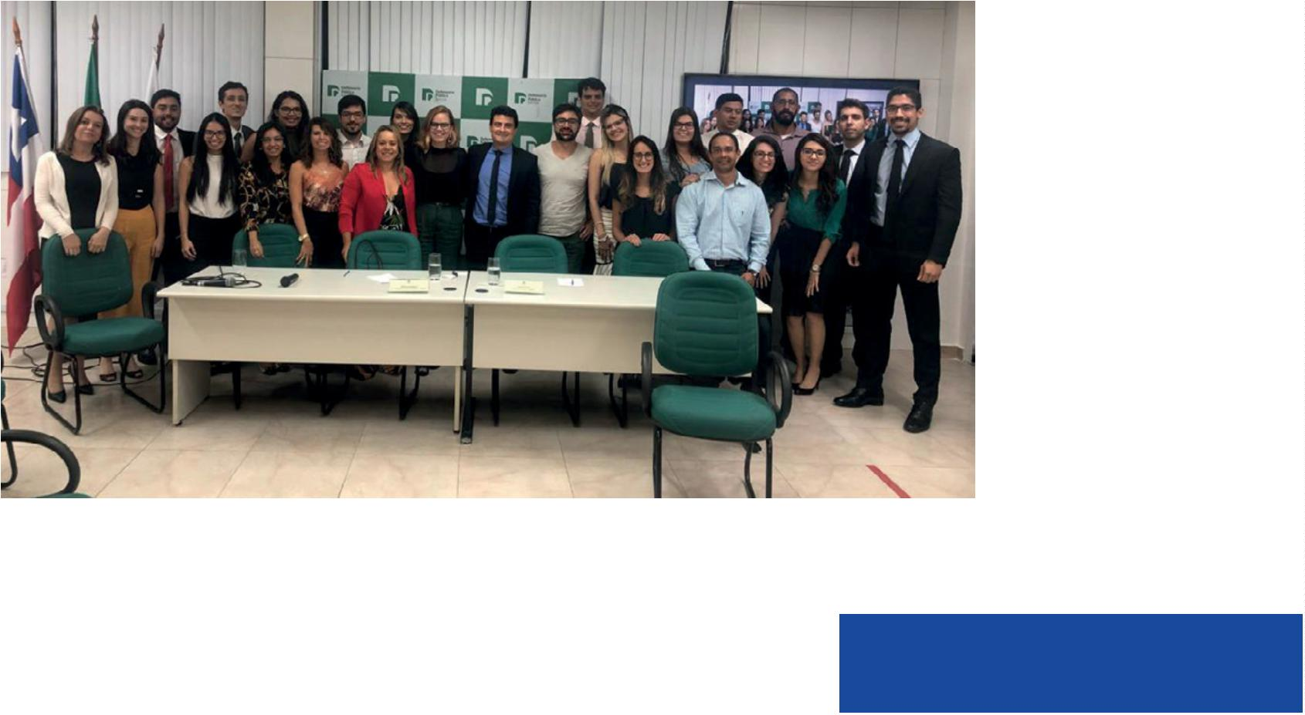

RELATÓRIO DE GESTÃO 2019-2021 | AVANÇOS NA FORMAÇÃO
2
019, a Instituição levou o atendimento defensorial para a
rua, ocupando por um turno parte da Estação Nova Lapa,
a maior estação de transbordo de Salvador. Ainda houve
celebração da data no Hotel Deville, na capital, onde
defensores e defensoras puderam participar de diversos
encontros e palestras, além de também ser uma chance
de confraternização dos membros da Instituição.
Sem poder ir às ruas em 2020, a DPE/BA decidiu explorar
os recursos virtuais para assegurar o contato com a popu-
lação. Por meio de transmissão ao vivo no Facebook e
Instagram, principais redes sociais da Instituição, a Asses-
soria de Comunicação organizou um mutirão on-line,
em que defensores e defensoras se revezaram durante 8
horas respondendo dúvidas dos assistidos em diversas
áreas de atendimento. A experiência foi positiva, com uma
audiência de cerca de 6 mil pessoas nesta ação.
A coordenadora da Esdep, Soraia Ramos, e a
professora da UFRJ Janaina Matida em aula na Esdep
Os debates também foram virtuais, sem o encontro pro
cafezinho no intervalo das palestras. Entretanto, a sole-
nidade de entrega das honrarias de 2020 concedidas a
oito pessoas, em quatro categorias, não pôde acontecer.
No biênio, um dos grandes avanços para a formação das
defensoras e defensores públicos foi o início do Mestrado
Proﬁssional em Segurança, Justiça e Cidadania, ofertado por
meio de convênio da Defensoria com o Programa de Pós-Gra-
duação em Segurança Pública – Progesp, da Universidade
Federal da Bahia – UFBA. Foram disponibilizadas 25 vagas.
Integrantes de um dos cursos de formação
de novos defensores em encontro com
o núcleo de Saúde Mental da DPE/BA
Outra das grandes oportunidades de capacitação ofer-
tadas pela Defensoria à sua equipe foi a de conviver com
adolescentes que têm Transtorno do Espectro Autista –
TEA. O projeto Estágio Especial tem tamanha importância
para os adolescentes que participam dele como para as
pessoas que convivem com eles no período do estágio.
A experiência ganhou reconhecimento nacional, lembrada
tanto no Congresso Nacional das Defensoras e Defensores
Públicos – Conadep como no Prêmio Innovare.
Investimento na capacitação dos integrantes na Insti-
tuição em temas ligados ao racismo e ao enfrentamento
necessário foi feito pela Defensoria Pública em novembro
de 2020, promovido pela Escola Superior e GT Pela Igual-
dade Racial. Os detalhes deste curso podem ser vistos no
capítulo Avanços no fortalecimento da instituição.
Palestra do professor Aury Lopes Jr durante
o curso ‘Provas - Questões Fundamentais’
6
0
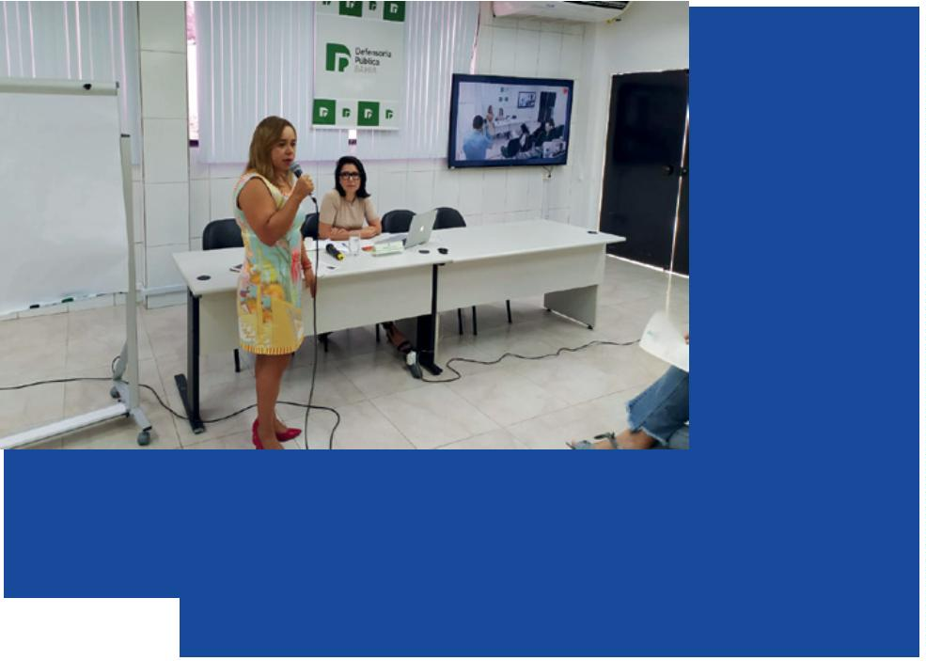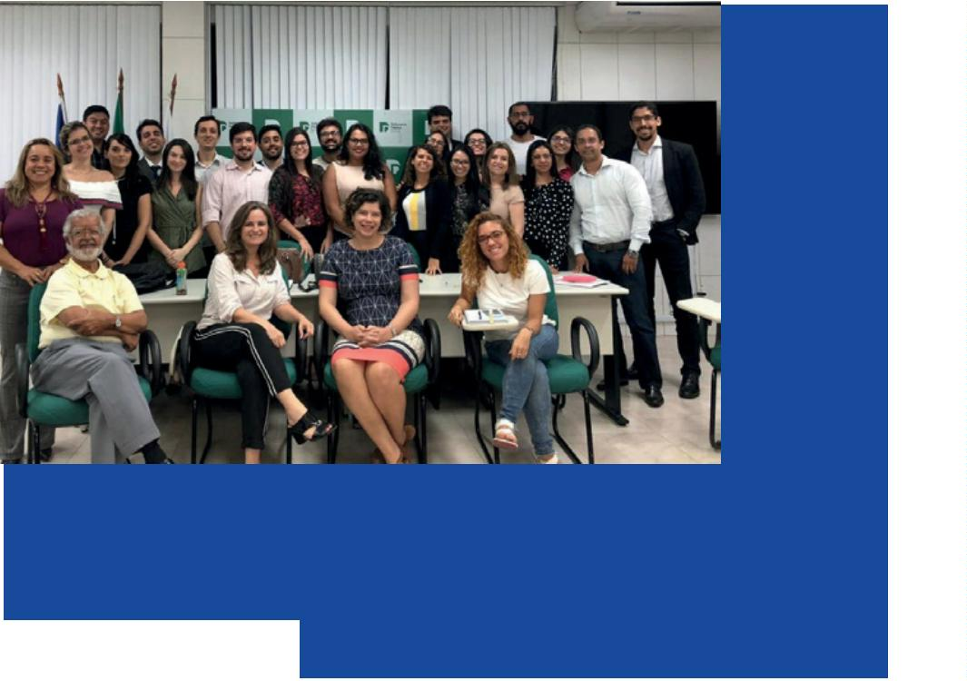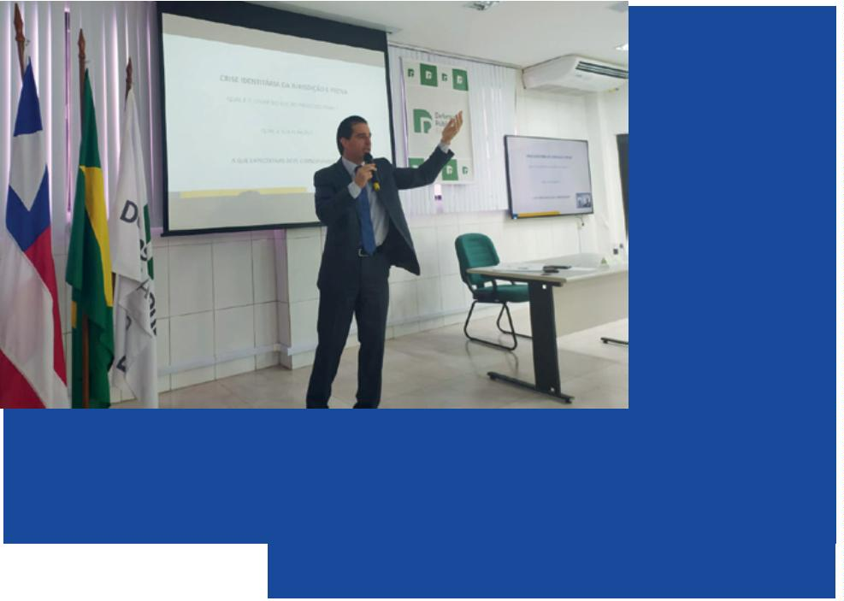

SEMANA DA
DEFENSORIA
Registro da solenidade de abertura da Semana da
Defensoria de 2019, no Hotel Deville, em Salvador
Seja de forma presencial ou virtual, a Semana da Defen-
soria, que acontece em celebração ao Dia da Defensoria
Pública e do Defensor Público - 19 de maio, não pode
passar sem atividades. Em 2019, a Estação Nova Lapa, em
Salvador, foi ocupada pelo tradicional atendimento itine-
rante, levando os serviços defensoriais a um dos espaços
de maior frequência da população local.
Rio de Janeiro, Rodrigo Pacheco; pelo corregedor-geral da
Defensoria de Rondônia e presidente do Colégio Nacional
dos Corregedores-gerais das Defensorias Públicas - CNCG,
Marcus Edson; pela defensora pública do Rio Grande do Sul,
Patrícia Kettermann. Com duração de mais de duas horas,
o debate alcançou mais de 13.500 internautas, somando os
dois canais da Instituição.
A celebração em 2019 também ocorreu no Hotel Deville,
ondedefensorasedefensorespuderamparticipardeencon-
tros temáticos, compartilhamento de práticas bem-suce-
didas, apresentações de pesquisas, lançamento da revista
jurídica, entrega de medalhas de Honra ao Mérito Defenso-
rial, além de atividades culturais. Houve ainda uma sessão
especial no plenário da Assembleia Legislativa da Bahia
em homenagem aos trabalhos prestados pela Defensoria
Pública em benefício da sociedade baiana.
No Dia Nacional da Defensoria e Dia do Defensor Público, a
atividade virtual levou aos defensores públicos, servidores,
colaboradores, estagiários da DPE/BA e ao público externo,
mensagem do defensor público geral Rafson Ximenes,
seguida da palestra motivacional com o tema “Motivação:
maior combustível para enfrentar a pandemia”. O público
alcançado foi superior a 3.600 pessoas.
Já em 2020, a Semana precisou ser realizada de forma
on-line, atingindo mais de 5.800 pessoas com o mutirão de
orientação jurídica, no qual defensoras e defensores reve-
zaram-se em quatro horários diferentes nas redes sociais
da Defensoria Pública Facebook e Instagram, com atendi-
mentos ao público em diversas áreas.
AprogramaçãodaSemanadaDefensoriaem2020começou
com um debate transmitido simultaneamente pelo Face-
book e Youtube Defensoria Bahia no dia 18 de maio. O tema
“Democracia e a essencialidade da Defensoria Pública” foi
discutido pelos defensores públicos gerais da Bahia, Rafson
Saraiva Ximenes; de Pernambuco e então presidente do
Colégio Nacional de Defensores Públicos Gerais - Condege,
Fabrício Lima; do Distrito Federal, Maria de Nápolis; do
Em 2020, o mutirão de orientação jurídica on-line
da Semana da Defensoria alcançou 5.811 pessoas
6
1
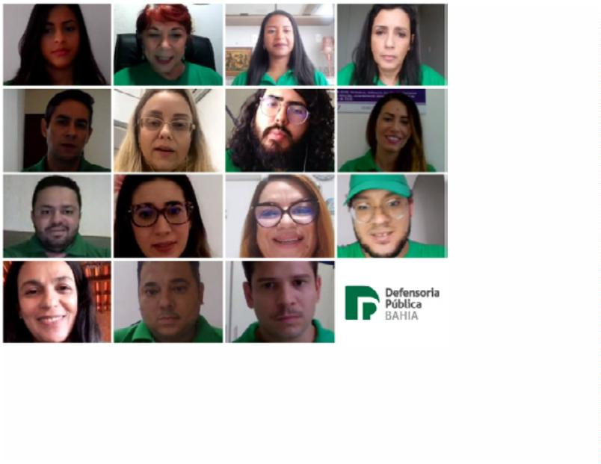

RELATÓRIO DE GESTÃO 2019-2021 | AVANÇOS NA FORMAÇÃO
PROVAS - QUESTÕES FUNDAMENTAIS
Aula de encerramento do curso ‘Provas - Questões
Fundamentais’, que trouxe oito especialistas a
Salvador para capacitar defensores e defensoras
Entre os cursos promovidos pela Escola Superior no
biênio está o “Provas - Questões Fundamentais”, que
teve a proposta de prover defensores e defensoras com
ferramentas conceituais úteis à atuação processual da
defesa. O curso trouxe para o auditório da Esdep, entre
outubro de 2019 e janeiro de 2020, oito especialistas no
tema para capacitar defensores públicos da DPE/BA.
Realizado em parceria com o Instituto Baiano de Direito
Processual Penal – IBADPP, o curso recebeu nomes
respeitados no meio jurídico e acadêmico, como Aury
Lopes Jr, professor da PUC-RS; Marcella Nardelli, profes-
sora da Universidade Federal de Juiz de Fora; e Janaina
Matida, professora da UFRJ. Esta última professora
também montou a grade de convidados do curso, ao lado
da diretora da Esdep, Soraia Ramos Lima, e do IBADPP.
O professor da UFSC Alexandre Morais
da Rosa proferiu a primeira aula do curso
Para Janaina Matida, a importância desta capacitação
reside na forma como a Defensoria precisa se posicionar
diante de juízes e promotores, uma vez que questões
relativas às provas vêm tornando mais difíceis as absol-
vições. A professora avalia que os defensores precisam
se atualizar nas ferramentas que estão sendo utilizadas,
para não distanciar a Defensoria dos resultados dese-
jados. Ela defende que, se uma das ferramentas é argu-
mentar melhor sobre as provas, então é necessário se
mover melhor nesse cenário argumentativo.
Oferecido na versão presencial, o curso “Provas - Ques-
tões Fundamentais” capacitou 190 pessoas. Posterior-
mente disponibilizada no canal do YouTube Defensoria
Bahia, a capacitação foi assistida por mais 1.527 pessoas.
6
2


PROCESSO PENAL /
LEI ANTICRIME
O professor da UFPR Jacinto Coutinho foi
o responsável pela aula inaugural do curso
Outro curso com objetivo de munir defensores, servi-
dores e estagiários com ferramentas conceituais úteis à
atuação processual da defesa promovido pela Defensoria
Pública foi o “Atualização em processo penal / Lei anti-
crime 13.964/2019”, que examinou aspectos da nova lei
em seis aulas ministradas por professores e proﬁssionais
reconhecidos por contribuições ao campo criminal e de
execução do direito penal.
Paraná, mas teve o restante das suas aulas realizadas de
forma on-line, via Google Meet, em virtude do início da
pandemia do coronavírus.
O defensor público Raul Palmeira, que atua na 1ª Câmara
Criminal e tem larga experiência na área penal, esteve
presente na aula inaugural e enalteceu a iniciativa do
curso, destacando sua importância. Para Palmeira, a Lei
anticrime nasce de uma forma impura, no contexto da
realidade de um Congresso frágil. Ele avalia que o curso é
bom para compreender e lidar com as novidades, que são
muitas, com seus muitos erros e inconstitucionalidades.
A atividade teve início de forma presencial, em março
de 2020, com a aula inaugural do professor Jacinto
Nelson de Miranda Coutinho, da Universidade Federal do
MESTRADO PROFISSIONAL - UFBA
Neste biênio, a Defensoria Pública ampliou as possibili-
dades de especialização dos seus membros. Teve início em
setembro de 2020 o Mestrado Proﬁssional em Segurança,
Justiça e Cidadania, ofertado pelo Programa de Pós-Gra-
duação em Segurança Pública – Progesp, da Universidade
Federal do Estado da Bahia – UFBA.
Para o defensor público geral, Rafson Saraiva Ximenes,
o mestrado é um momento histórico e talvez seja o maior
e mais forte investimento que a Defensoria tenha feito na
capacitação dos seus membros, a ﬁm de que tudo que for
aprendido seja colocado em prática na defesa dos assis-
tidos da Instituição.
O curso é fruto de convênio ﬁrmado entre Defensoria
Pública e a instituição federal de ensino. Com duração
mínima de 18 meses e máxima de 24, ofertou 35 vagas,
Já para a diretora da Esdep, Soraia Ramos Lima, é impor-
tante lembrar do esforço do trabalho conjunto entre servi-
dores, professores e defensores para a concretização do
mestrado. Também defensora pública, ela parabeniza os
colegas que resolveram participar do mestrado, apesar do
grande volume de trabalho que encontram na Defensoria e
da grande responsabilidade que é participar dessa capaci-
tação, para devolver esse resultado ao público.
2
3 para defensores públicos e 12 para o público em geral.
Com natureza multidisciplinar, o mestrado dispõe de
três linhas de pesquisa: políticas e gestão em segurança
pública; direitos humanos e cidadania; além de criminali-
dade e vitimização.
6
3
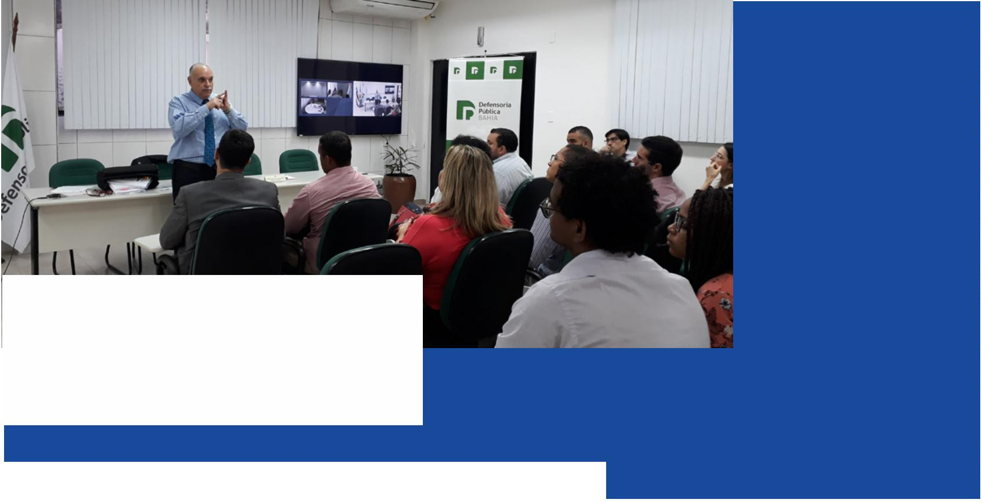

RELATÓRIO DE GESTÃO 2019-2021 | AVANÇOS NA FORMAÇÃO
REGULAMENTAÇÃO DE
APERFEIÇOAMENTO PROFISSIONAL
Como a Defensoria Pública vem buscando parcerias com
Para que o afastamento seja autorizado, o curso deverá
ter pertinência temática com a atuação institucional e
ausência de prejuízo ao serviço público, observando-se
ainda, quando necessário, a área de atuação do defensor
ou defensora pública.
universidades para oportunizar aos defensores e defen-
soras públicas especializações acadêmicas, era preciso
regulamentar este aperfeiçoamento proﬁssional.
Assim, o Conselho Superior aprovou a Resolução
0
6/2020, de 3 de novembro de 2020, deﬁnindo a regu-
Na avaliação do defensor público geral e presidente do
Conselho Superior, Rafson Saraiva Ximenes, a regula-
mentação é uma forma de conciliar o interesse na quali-
ﬁcação técnica de defensores e servidores com o inte-
resse do público alvo da Defensoria de ser atendido. Além
disso, busca-se também que este afastamento ocorra
sem sobrecarregar o substituto de quem vai se ausentar
para poder fazer a atividade do seu curso.
lamentação do afastamento das atividades de membro
da Defensoria Pública que queira frequentar algum
curso de aperfeiçoamento proﬁssional no Estado da
Bahia. Com isto, houve alteração na Resolução 07/2017,
a qual disciplina sobre o afastamento para frequentar
curso de pós-graduação stricto sensu tanto no exterior
como fora do Estado da Bahia.
FORMAÇÃO DOS NOVOS MEMBROS
sores Públicos, homologado em maio de 2017, a tarefa
seguinte é preparar estes proﬁssionais para o trabalho na
Defensoria, por meio do Curso de Formação, coordenado
pela Escola Superior da Defensoria.
Dividido em aulas teóricas e práticas, o curso fornece
conhecimento sobre atuação nas mais diversas áreas,
quando os defensores e as defensoras iniciantes têm a
oportunidade de ver palestras, workshops e atividades
práticas que servirão como base para seus trabalhos.
Para a diretora da Esdep, Soraia Ramos, responsável pela
programação do Curso de Formação dos Defensores,
outro ponto importante da formação é ter contato com
todos os integrantes da coordenação da Instituição, de
setores como Comunicação, Tecnologia da Informação,
setores administrativos, dentre outros. Isso porque,
segundo Soraia Ramos, quando eles forem para as
comarcas no interior, precisarão também exercer essa
função de administração da unidade da Defensoria.
Primeiro encontro de uma das turmas de formação
de defensores recém-empossados, em junho de 2019
O compromisso de promover a qualiﬁcação da equipe de
defensores e defensoras públicas por parte da DPE/BA
começa já com a nomeação dos aprovados nos concursos.
Em 2019, foram quatro edições do Curso de Preparação à
Carreira de Defensor(a) Público(a). Já em 2020, foi reali-
zada mais uma edição.
Com a marca de em 2020 ter conseguido nomear todos os
candidatos aprovados no VI Concurso Público para Defen-
6
4


CAPACITAÇÃO DE
SERVIDORES E ESTAGIÁRIOS
Registro da abertura do Curso de Formação Continuada para
estagiários de nível superior em Direito, em agosto de 2019
Os cursos de formação também foram estendidos aos
servidores e estagiários da Instituição, com a promoção
de palestras sobre temas relacionados à atividade da
Defensoria Pública, além de oﬁcinas e outras atividades.
Entre os temas abordados neste biênio, estiveram iden-
tidade de gênero, sexualidade e direitos humanos; saúde
mental - aspectos em direitos humanos e bioética; e
juventude: desaﬁos e oportunidades.
Para o estudante Tiago Rocha, o estágio serve como um
espaço de formação, especialmente para quem cursa
Direito, uma graduação eminentemente teórica. Já para o
também estudante Diego Nascimento, participar desses
cursos de formação é importante para que o estagiário
tenha discernimento para resolver e enfrentar as ques-
tões que chegam no dia a dia, principalmente na orien-
tação do assistido da Defensoria.
No biênio 2019/2020 houve, ainda, um aumento de 12,9%
no número total de estagiários (nível médio e superior)
entre fevereiro de 2019 até março de 2020, no início
da pandemia, com um acréscimo de 17,8% no interior,
e 9,4% na capital neste período.
Este foi o aumento no número total
de estagiários (nível médio e superior)
entre fevereiro de 2019 até março
de 2020, no início da pandemia, com
um acréscimo de 17,8% no interior,
e 9,4% na capital neste período.
Capacitação de estagiários de nível médio
da Instituição, em dezembro de 2019
6
5
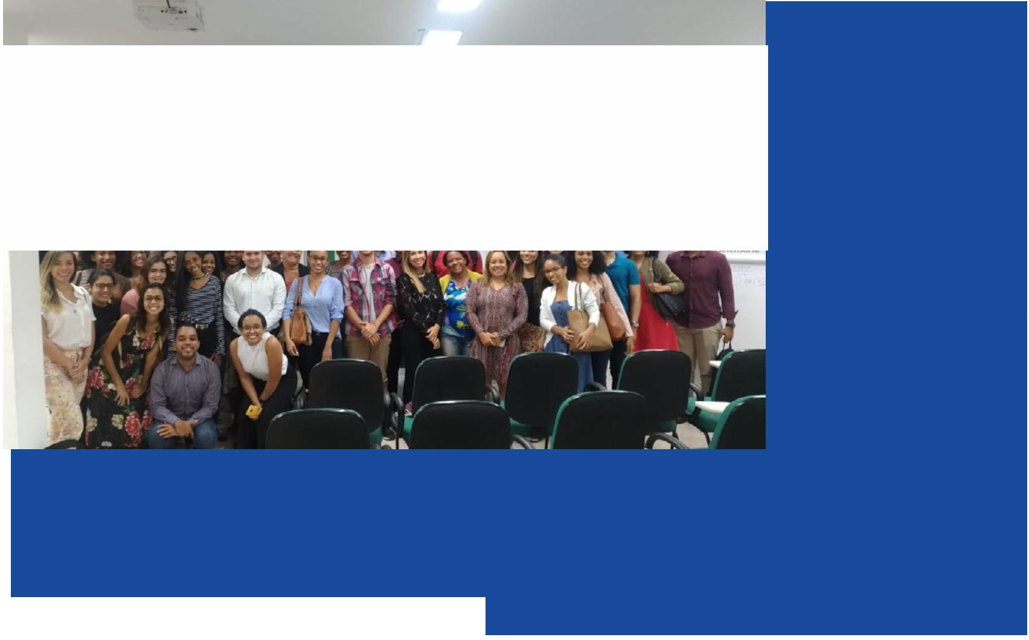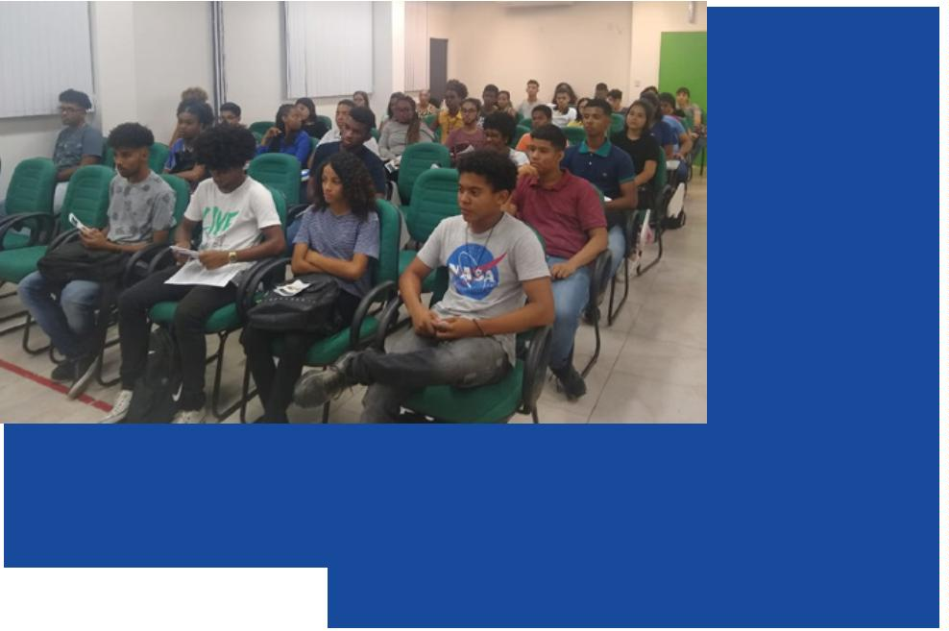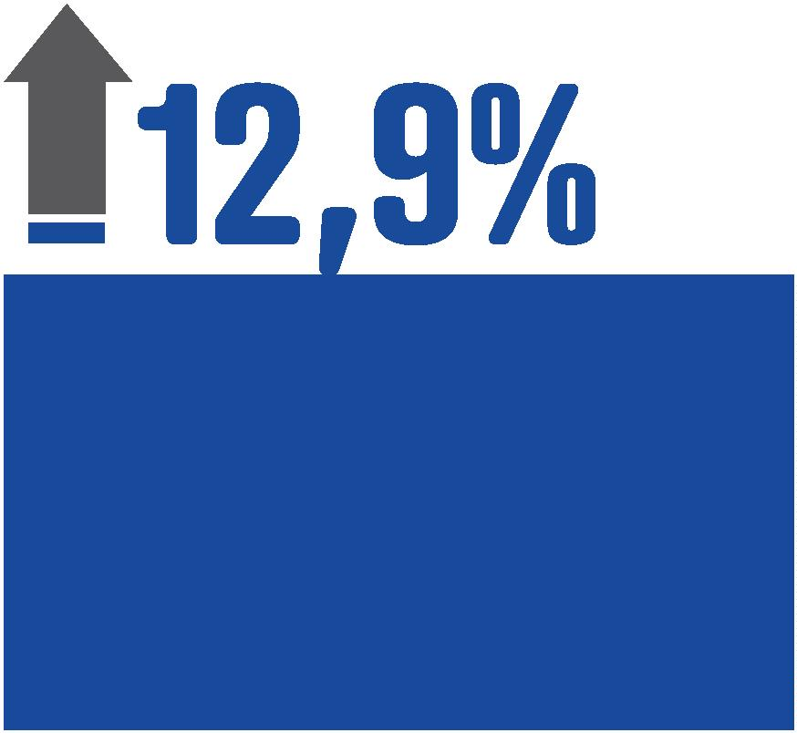

INCLUSÃO E
CAPACITAÇÃO
DE JOVENS
Visita de estagiários de nível médio e técnico da
DPE/BA ao Museu da Santa Casa de Misericórdia
Num processo que mescla inclusão e capacitação, os esta-
giários de ensino médio da Defensoria têm a oportunidade
de participar de atividades não apenas baseadas em proce-
dimentos e técnicas, mas também em ampliação de conhe-
cimento e perspectivas, além de cultura e entretenimento.
Compreender quais são os direitos básicos do ser humano
fez o estudante Silas Silva, que já esteve em situação de
rua, se interessar por uma das vagas da seleção feita em
2019. Segundo Silas, a Defensoria o ajudou a sair das ruas e,
para ele, estar na Instituição é uma chance de ajudar outras
pessoas que estejam em situação de vulnerabilidade.
Na capacitação técnica, o treinamento tem como obje-
tivo preparar os novos integrantes para lidar com ques-
tões raciais, de gênero, modos de abordagem ao público em
situação de vulnerabilidade, assim como conhecer a estru-
tura organizacional, atuação e missão da Defensoria, uma
instituição que pensa na política inclusiva.
Na parte cultural, uma das iniciativas foi promover a visita
ao Museu da Santa Casa de Misericórdia, em Salvador. Para
a estagiária Elizabeth Santos, esta foi uma ação interes-
sante, pois o local era em uma área da cidade a qual ela não
conhecia a história.
PROGRAMA DE RESIDÊNCIA JURÍDICA
Em 2020, a Defensoria Pública baiana decidiu ampliar as
suas formas de estágio. Aprovado pelo Conselho Superior
no mês de novembro, o Programa de Residência Jurídica
será implementado na Defensoria em 2021, com a oferta
de 35 vagas para atuação junto aos defensores(as) públi-
cos(as) da Instância Superior. Haverá reserva de vagas
para negros, índigenas e pessoas com deﬁciência, como
ocorre em todas as seleções da Defensoria.
sensu em Direito, em instituições de ensino oﬁcial-
mente reconhecidas pelo Ministério da Educação ou
pelo Conselho Estadual de Educação e que ﬁrmem
convênios com a Defensoria.
O programa objetiva proporcionar aos bacharéis em
Direito o conhecimento teórico e prático nas áreas de
atuação da Defensoria Pública. Segundo o defensor
público geral, Rafson Ximenes, que levou a proposta à
votação do Conselho Superior, o programa de Residência
Jurídica também possibilitará aos defensores públicos
um apoio ainda mais forte e qualiﬁcado para elaboração
de peças jurídicas e realização de pesquisas.
A Residência Jurídica da DPE/BA terá como integrantes
bacharéis em Direito, inscritos ou não no quadro de
advogados da Ordem de Advogados do Brasil - OAB,
que sejam estudantes de pós-graduação lato ou stricto
6
6


ENCONTROS DE DEFENSORES
Devido à pandemia do novo coronavírus, os encontros de
defensores públicos que ocorreram em 2020 tiveram que
ser adaptados para o formato virtual. A vantagem é que
as discussões ﬁcam disponibilizadas no canal YouTube
Defensoria Bahia.
Entre os dias 27 e 28 de agosto de 2020, aconteceu o III
Encontro de Defensores Públicos e Defensoras da Infância
Bahia. Com o tema “Os defensores e as defensoras e seus
desaﬁos”, as palestras trouxeram convidados locais e
de outros estados, abordando deﬁciências de estrutura
encontradas em níveis municipal e estadual.
Segundo a coordenadora da Especializada de Defesa dos
Direitos da Criança e do Adolescente, Gisele Aguiar, entre
os problemas que diﬁcultam o trabalho de defensores e
defensoras estão a falta de assistência social, de inclusão
na área de educação, inclusive para crianças com deﬁ-
ciência, de um programa de estágio e aprendizado para
jovens que estão em unidade prisional ou no sistema
socioeducativo, além da falta de acolhimento institu-
cional nos municípios.
Outro encontro também realizado de forma virtual em
2020 foi o de Defensoras Públicas e Defensores Públicos
Criminais, o qual teve sua idealização concebida pelas
coordenações da Instância Superior e da Especializada
Criminal e de Execução Penal da DPE/BA, além do apoio do
Instituto Baiano de Direito Penal e Processual - IBADPP,
que tem como função difundir conhecimento nestas áreas.
Os debates ocorridos no III Encontro de
Defensores Públicos e Defensoras Públicas da
Infância estão disponíveis no canal do You Tube
Defensoria Bahia (youtube.com/defensoriabahia)
O encontro ainda contou com a generosidade dos profes-
sores, que concederam suas aulas sem custos à Insti-
tuição, entendendo o momento vivido devido à portaria
de contenção de gastos. A aula de abertura ﬁcou por
conta da palestrante Mariana Madera, ex-assessora de
ministro do Supremo Tribunal Federal.
Para o coordenador da Especializada Criminal e de
Execução Penal da Instituição, Maurício Saporito, que
mediou a 1ª aula do Encontro, a atividade pôde propor-
cionar a oportunidade dos defensores conversarem sobre
alguns casos que ainda estão em trâmite na Instituição e
traçar a melhor forma de resolvê-los, além de levantarem
dúvidas a respeito do tema.
Registro da segunda aula do Encontro de Defensoras
Públicas e Defensores Públicos Criminais,
ministrada pela professora Luciana Monteiro
6
7
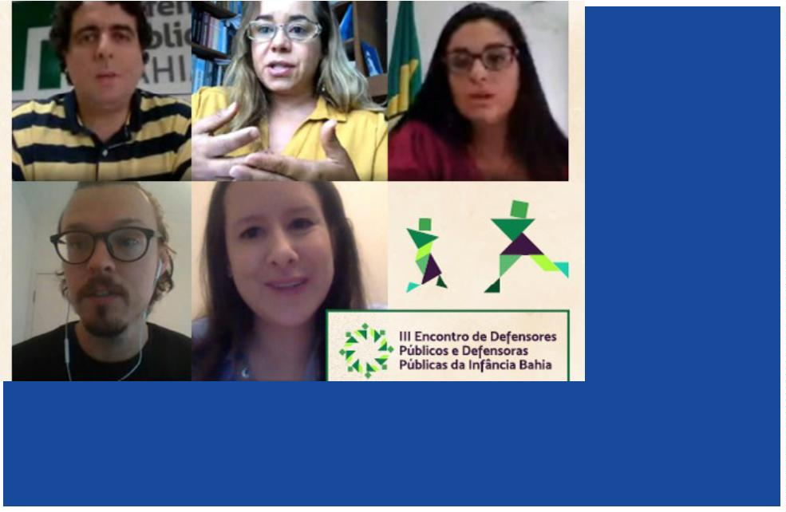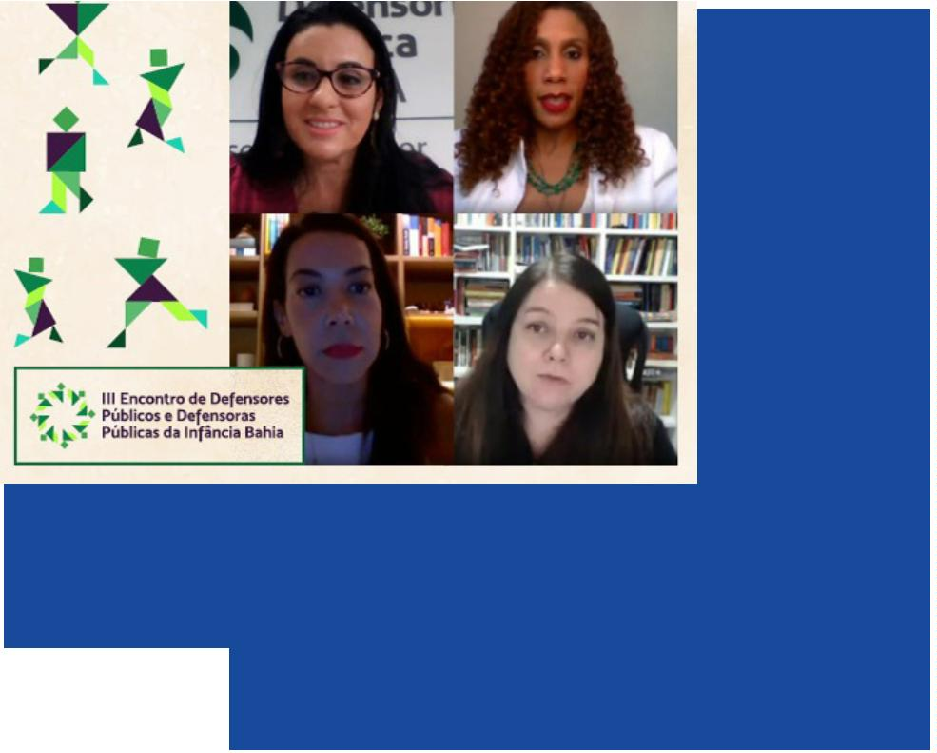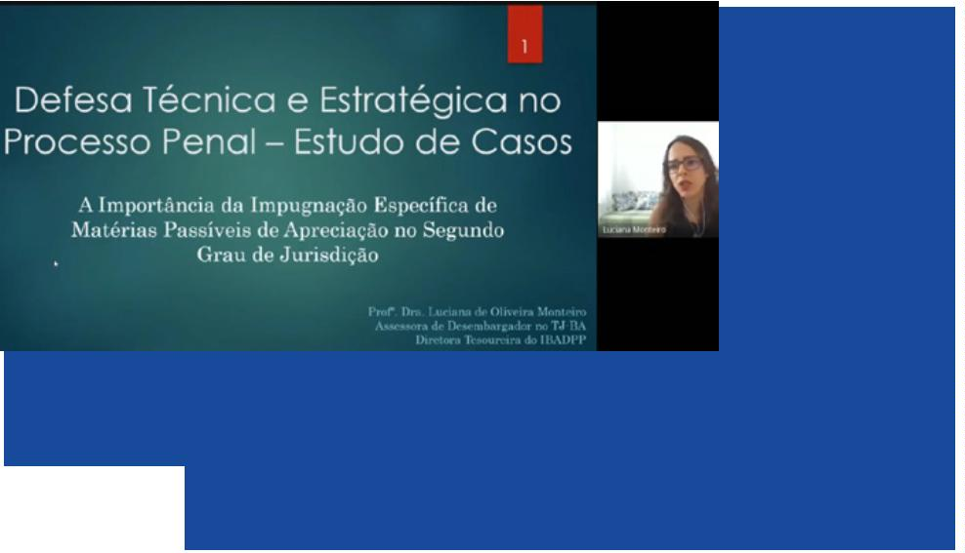

RELATÓRIO DE GESTÃO 2019-2021 | AVANÇOS NA FORMAÇÃO
ABRAÇANDO VIDAS
O projeto iniciou na capital, mas já tem sido
implementado no interior, como é o caso de Jequié
Implementado na Defensoria Pública em 2019, o projeto
experiências reais no mercado de trabalho, assegurando
de fato a inclusão proﬁssional desses jovens e adoles-
centes que são marginalizados socialmente.
‘Abraçando Vidas’ dá oportunidade em seu programa
de estágio para a contratação de adolescentes e jovens
em cumprimento de medida socioeducativa de semili-
berdade ou liberdade assistida, institucionalizados em
unidades de acolhimento ou abrigos, além daqueles que
fazem parte dos grupos vulneráveis atendidos pela Insti-
tuição. Também podem participar pessoas com deﬁ-
ciência, LGBTs e vítimas de violência doméstica.
Em Salvador, o projeto ofereceu inicialmente 15 vagas:
cinco para adolescentes oriundos de ato infracional,
cinco para grupos vulneráveis da Especializada de DH e
cinco destinadas ao acolhimento institucional.
Em expansão, o Abraçando Vidas também chegou em
2
020 em Jequié, na qual houve a contratação do jovem
Coordenado pelas Especializadas de Proteção aos Direitos
Humanos e de Defesa dos Direitos da Criança e do Adoles-
cente, o ‘Abraçando Vidas’ foi pensado para fomentar
reﬂexões e mudanças no cenário atual sobre a inclusão
social. O propósito é estimular a construção da cidadania,
desenvolvimento mental, proﬁssional e educacional com
Fernando*. “Estou gostando da experiência e é mais um
passo em direção ao meu futuro”, comentou Fernando*,
que desde criança é residente em abrigos.
*Nome ﬁctício para proteção do jovem.
6
8


ESTÁGIO ESPECIAL:
PREMIADO E RENOVADO
O estagiário Gabriel Dantas, que integra o projeto Estágio Especial
Com destaque nacional em duas premiações em 2019,
o projeto Estágio Especial, que prevê a contratação
de adolescentes e jovens com Transtorno do Espectro
Autista – TEA no programa de estágio da Defensoria,
teve sua permanência na Instituição prorrogada até 2022.
A iniciativa ﬁcou em 2º lugar no concurso de práticas
exitosas do XIV Congresso Nacional das Defensoras e
Defensores Públicos – Conadep, que aconteceu no Rio de
Janeiro, e ainda recebeu uma menção honrosa na cate-
goria “Defensoria Pública” da 16ª edição do Prêmio Inno-
vare, que teve a festa de premiação no Supremo Tribunal
Federal – STF, em Brasília.
Projeto ganhou menção honrosa
na 16ª edição do Prêmio Innovare
De autoria das defensoras públicas Donila Fonseca,
Firmiane Venâncio e Gisele Aguiar e do defensor público
Gil Braga, a ação é realizada em parceria com o Projeto
FAMA – Fantástico Mundo Autista. Ao todo, são seis
jovens contemplados com o Estágio Especial em Salvador
atualmente. Eles atuam na Especializada de Defesa dos
Direitos da Criança e do Adolescente, na Especializada de
Direitos Humanos, na Escola Superior – Esdep, na Casa
das Famílias e no Núcleo de Contestação.
Os participantes recebem bolsa-auxílio, auxílio trans-
porte e seguro contra acidentes pessoais. No entanto, os
maiores benefícios são a inclusão social e proﬁssional, a
preparação para o mercado de trabalho, além do auxílio
no desenvolvimento, por meio da consolidação dos
conhecimentos teóricos, do aperfeiçoamento técnico-
Já no XIV Conadep, ação ﬁcou em 2º
lugar no concurso de práticas exitosas
-
cultural, cientíﬁco e de relacionamento humano.
69
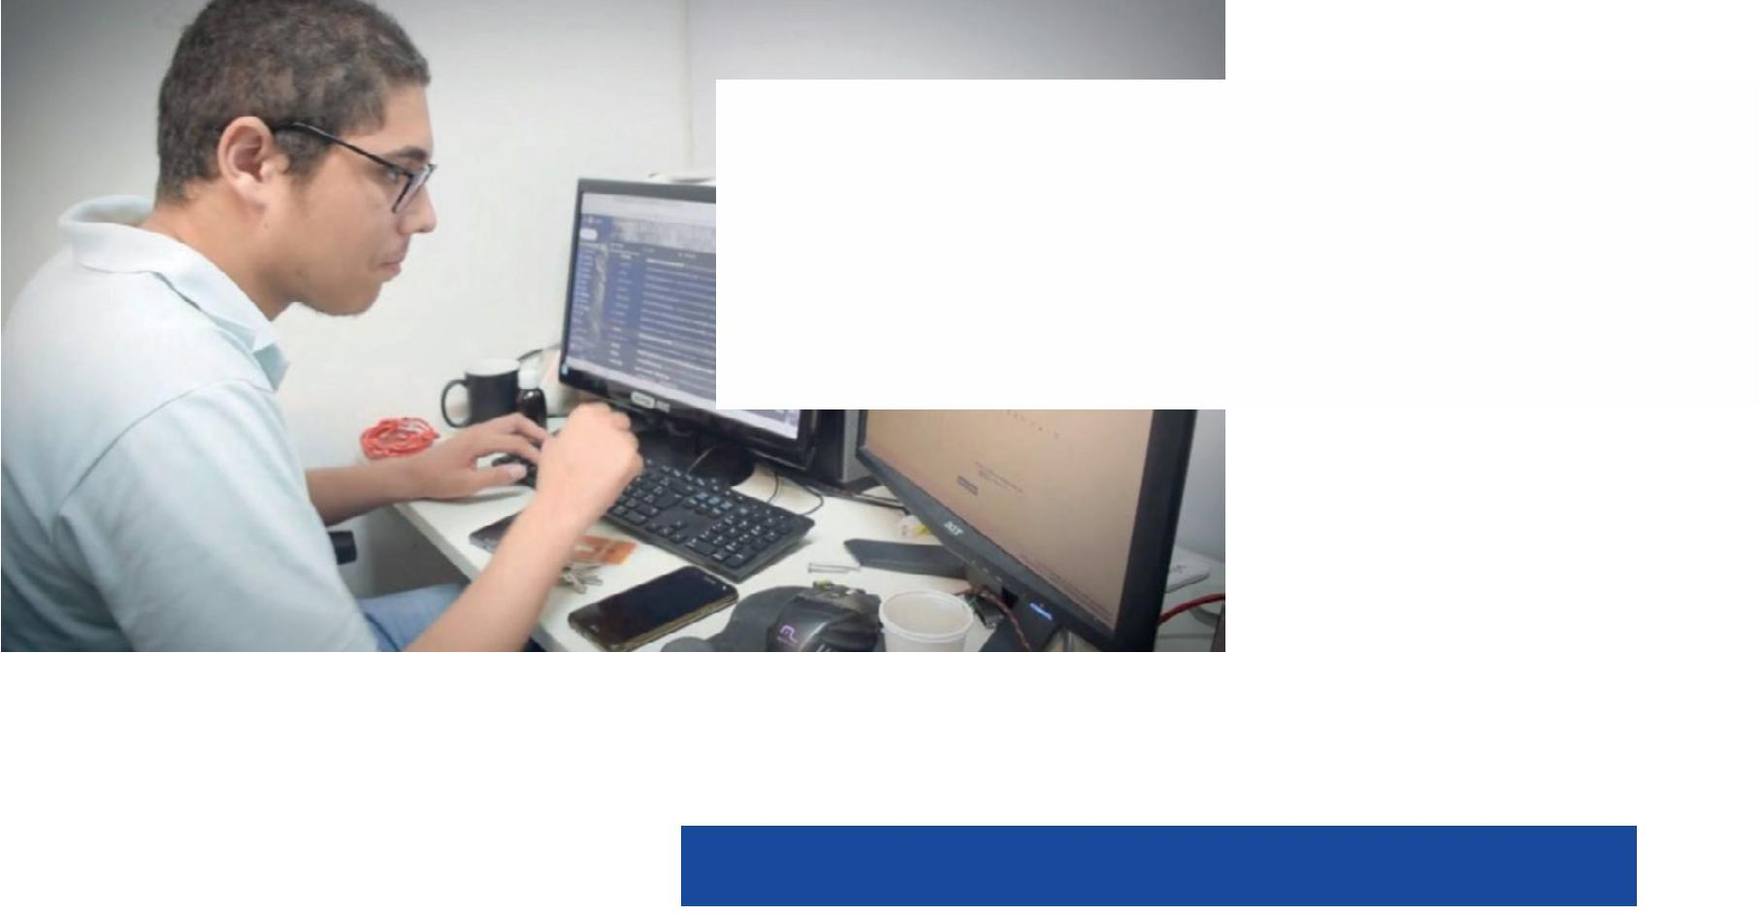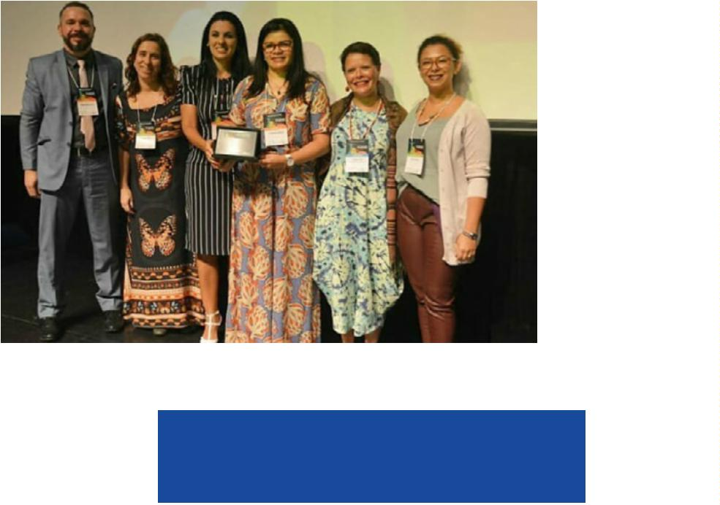

RELATÓRIO DE GESTÃO 2019-2021 | AVANÇOS NA ORGANIZAÇÃO INSTITUCIONAL
4
Avanços na
ORGANIZAÇÃO
INTERNA
Marcas históricas na organização internaꢀ71
Sete novas Regionaisꢀ72
Gestões das Especializadasꢀ74
Nomeação da equipe de gestãoꢀ75
Transporte valorizadoꢀ76
Portaria sobre a Política de Acessibilidadeꢀ77
Notiﬁcações aos assistidosꢀ77
Medidas de readequaçãoꢀ78
Interação Sigad / PJEꢀ78
Equipes de análise de dadosꢀ79
Parâmetros para usuáriosꢀ80
Flexibilização de vestuárioꢀ80
Política de Gestão Ambientalꢀ81
Ampliação da defesa da mulherꢀ82
Plantão Interiorꢀ82
Regimento Interno ꢀ83
Destaque para projetos e açõesꢀ83
Saúde Mentalꢀ84
1
º Censo em 35 anosꢀ84
Medalhas de Honra ao Méritoꢀ85
Premiação Luís Gamaꢀ89
7
0


MARCAS HISTÓRICAS NA
ORGANIZAÇÃO INTERNA
Inauguração da 10ª Defensoria Pública
Regional, em Paulo Afonso. A Instituição pulou
de 6 para 13 regionais no biênio 2019/2021.
Para a Defensoria Pública do Estado da Bahia avançar,
é necessário fincar suas bases organizacionais por
todo o estado. Neste sentido, uma marca histórica do
biênio 2019/2021 foi a expansão de seis para 13 Regio-
nais da Instituição.
Outra conquista histórica do período é a realização do
I Censo da Instituição, que contou com a participação de
mais de 60% da equipe da Defensoria, apresentando
dados que apontam que a maioria da Instituição é formada
por mulheres (quase 60%) e que 45% das pessoas que
compõem a Defensoria se autodeclaram negras.
O caminho para o crescimento e fortalecimento da DPE/
BA está na sua interiorização e, por isso, a chegada ao
número de 13 Regionais é algo para ser duplamente
comemorado. Primeiro, porque agora a Defensoria tem
coordenações ainda mais próximas das unidades no inte-
rior, com maior autonomia para tomarem as decisões
necessárias em cada uma destas regiões.
Também ﬁca registrado este biênio como aquele em
que entrou em vigor o Regimento Interno da Insti-
tuição, após 14 anos da Lei Complementar 26/2006
ter determinado sua obrigatoriedade. Um documento
extenso e detalhado com 113 artigos sobre a organi-
zação administrativa e o funcionamento da Instituição,
dentre outras determinações.
Além disto, o aumento de regionais só foi possível com a
chegada de mais defensores públicos, zerando a lista do
último concurso. Organização esta prevista pelas modiﬁ-
cações feitas na Lei Orgânica da Defensoria, com a publi-
cação da Lei Complementar 46/2018, e que já fazia parte
do Plano de Expansão, também de 2018.
Ainda se pode celebrar outras marcas como a regulação
dos plantões no interior nos ﬁnais de semana, feriados
e pontos facultativos, as ações educativas para reduções
de gastos, a criação de novas Especializadas em Salvador
para uma melhor gestão do trabalho, entre outras ações.
7
1
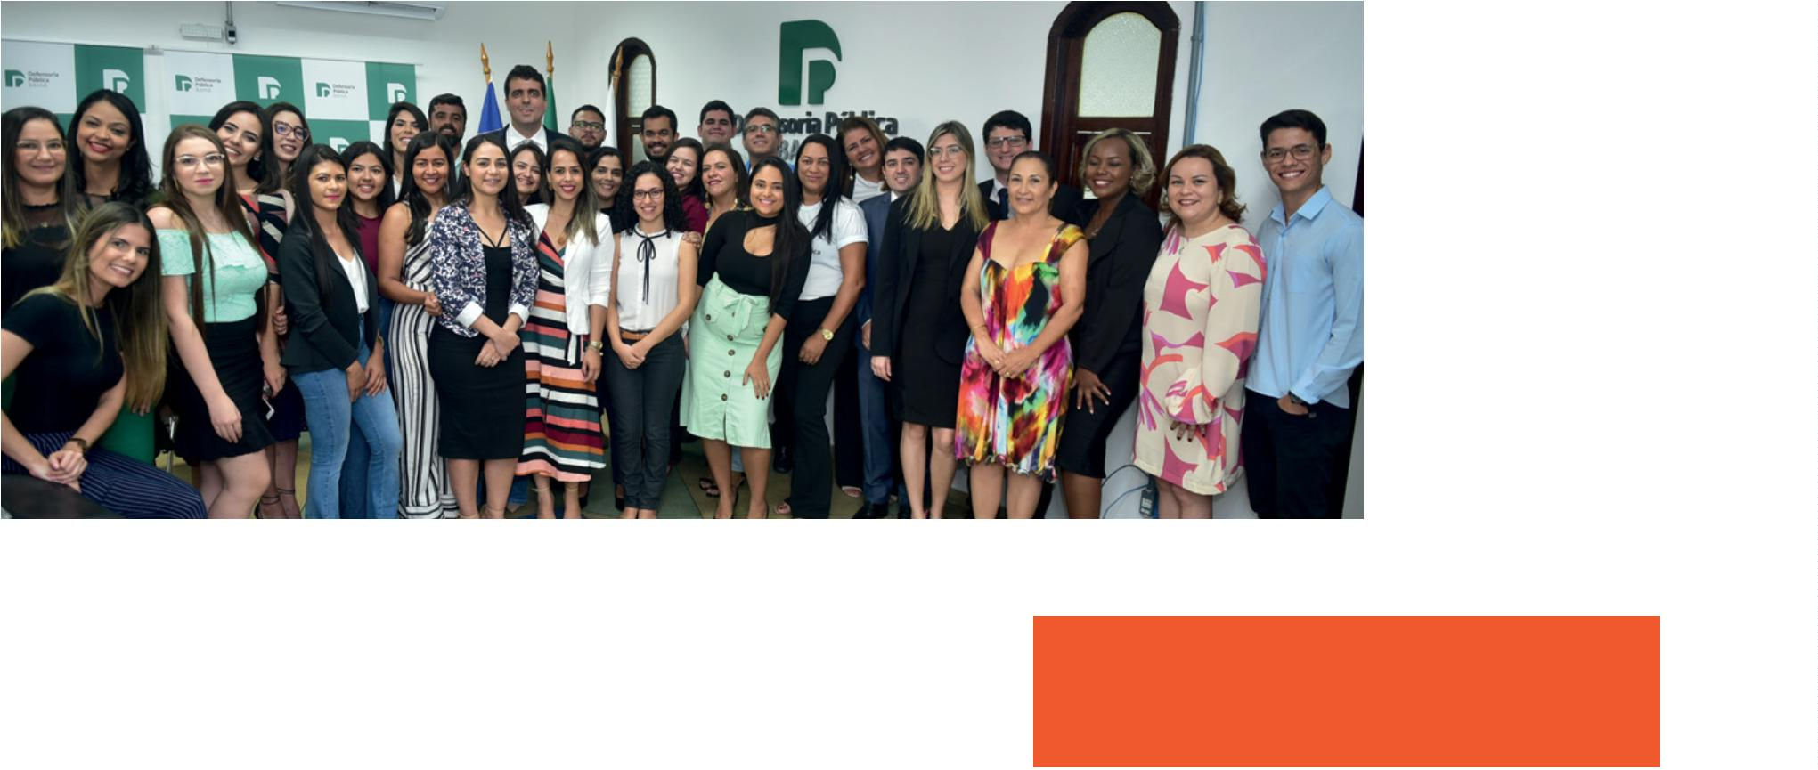

RELATÓRIO DE GESTÃO 2019-2021 | AVANÇOS NA ORGANIZAÇÃO INSTITUCIONAL
SETE NOVAS REGIONAIS
7
ª Regional - Camaçari
Seguindo com seu plano de expansão e de interiorização
da oferta de acesso à Justiça para a população baiana,
a Defensoria Pública do Estado saltou de seis para 13
regionais. Um grande passo na concretização do Plano
de Expansão institucional.
que o interior participasse mais das discussões estraté-
gicas, do planejamento e das tomadas de decisões.
Com a criação das novas regionais, algumas distorções
administrativas também são corrigidas, facilitando a
gestão do trabalho das sedes do interior. Um exemplo
era o que acontecia em Barreiras, que estava ligada à 3ª
Regional, com sede em Ilhéus, numa distância de quase
1.000 km entre as cidades. Com a nova organização, a
cidade da Região Oeste baiana passou a ser sede de uma
das regionais da Defensoria.
Cumprindo com a Lei Orgânica da Defensoria (atuali-
zada pela Lei Complementar 46/2018), a qual estabelece
os limites de regionais administrativas de acordo com
o número de defensores, a DPE/BA implantou em 2019
sete novas regionais. Passaram a ser sede dessas novas
unidades administrativas, as cidades de Camaçari (7ª
Regional), Barreiras (8ª), Porto Seguro (9ª), Paulo Afonso
(10ª), Irecê (11ª), Jequié (12ª) e Alagoinhas (13ª).
O Plano de Expansão prevê uma Regional em cada um dos
2
7 Territórios de Identidade na Bahia, conforme o número
de defensores públicos, que no ﬁnal de 2020 estava em
376. Quando ultrapassar 550 membros, terá condições
para estar em todos territórios. O aumento está previsto
na Lei Complementar 46/2018, que atualizou a Lei Orgâ-
nica da Defensoria baiana (LC 26/2006).
Com as novas regionais, a Defensoria passa a ter 40%
dos cargos administrativos no interior do estado. Até
2
015, esse percentual era de apenas 16%. Para o defensor
público geral, Rafson Saraiva Ximenes, era necessário
7
2
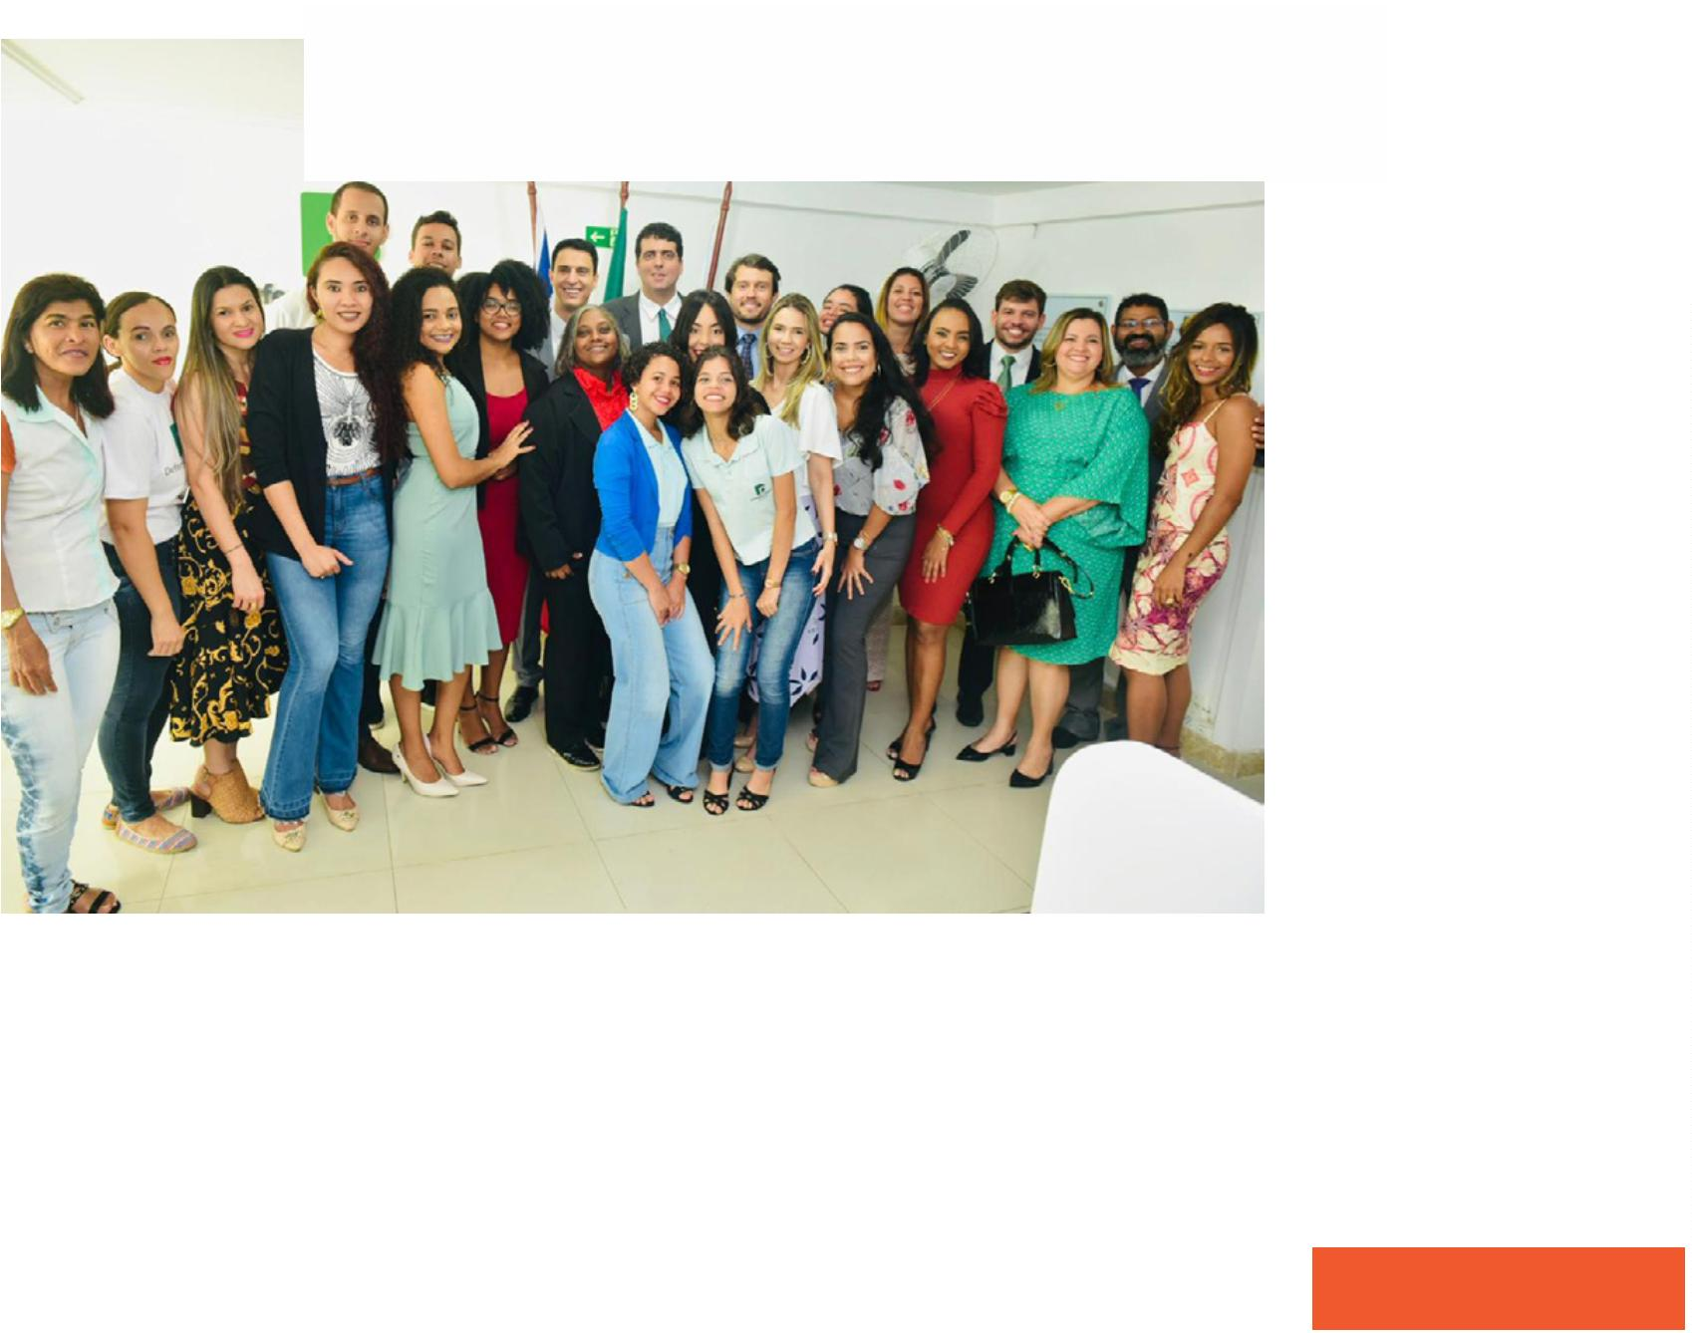

8
ª Regional - Barreiras
9ª Regional - Porto Seguro
1
0ª Regional - Paulo Afonso
11ª Regional - Irecê
1
2ª Regional - Jequié
13ª Regional - Alagoinhas
7
3
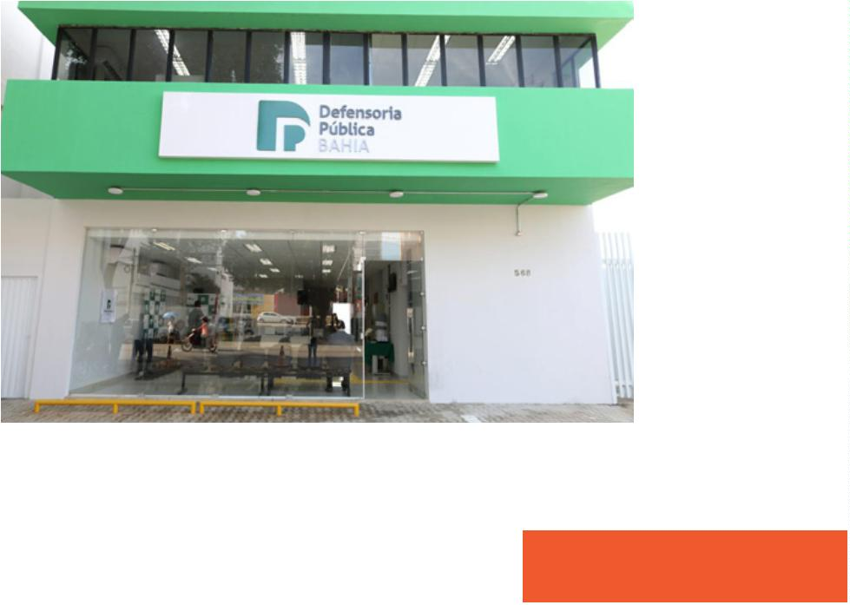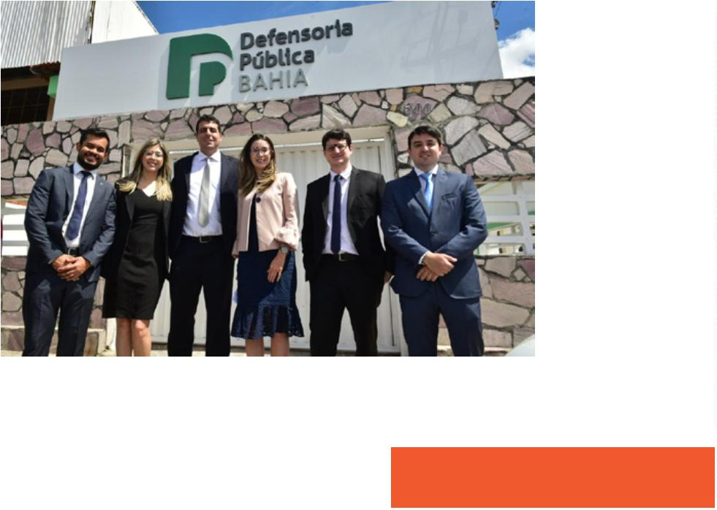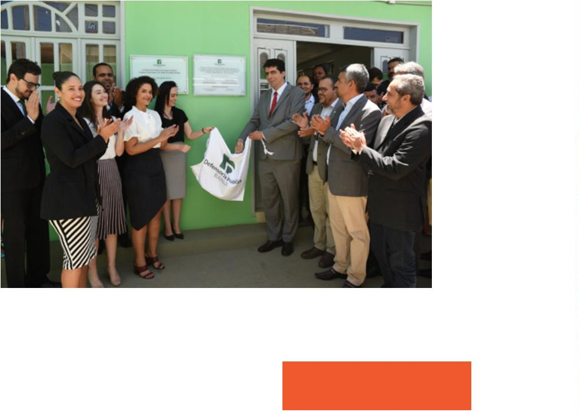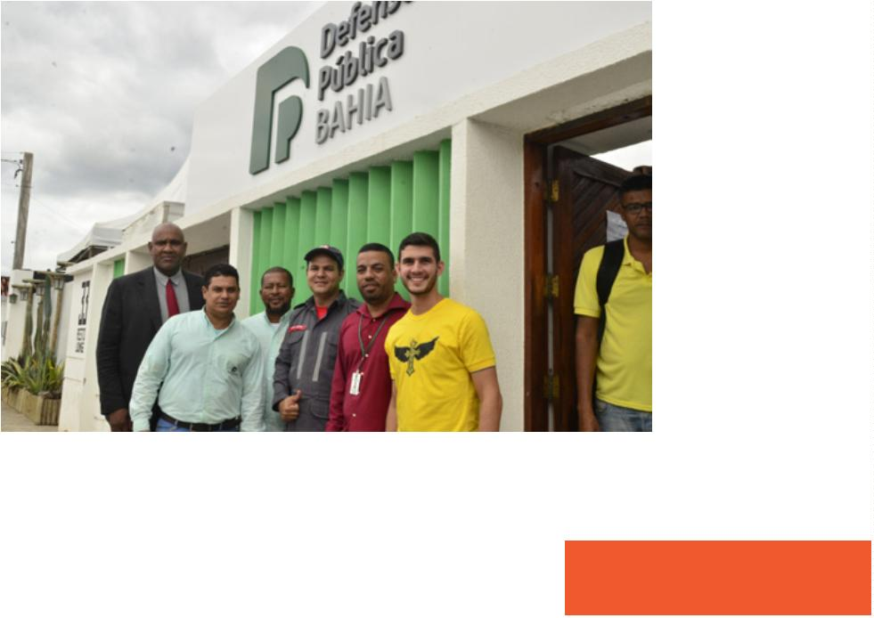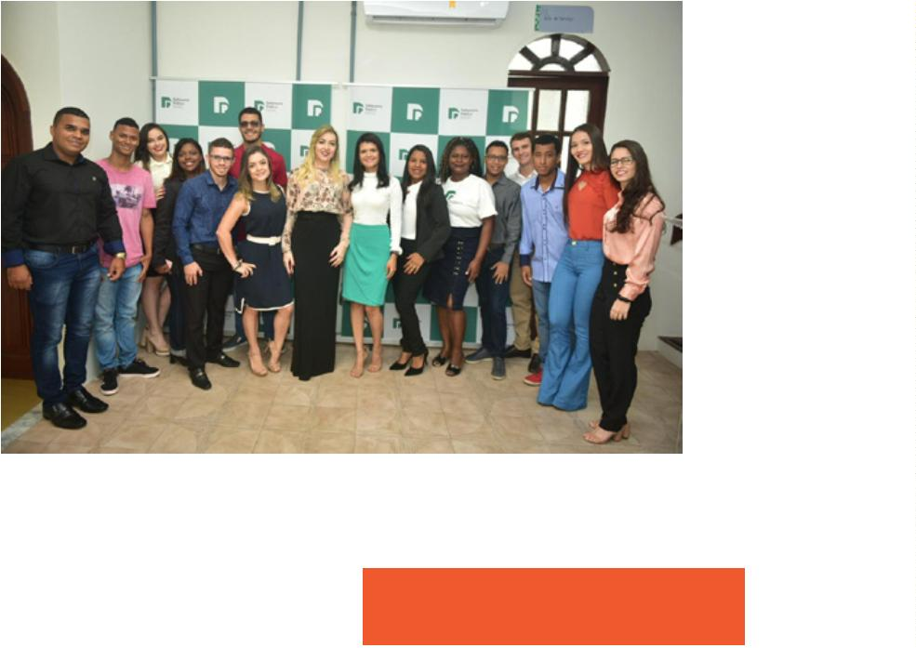

RELATÓRIO DE GESTÃO 2019-2021 | AVANÇOS NA ORGANIZAÇÃO INSTITUCIONAL
GESTÕES DAS ESPECIALIZADAS
A Especializada de Direitos Humanos passou a ter duas
coordenadoras, as defensoras Eva Rodrigues e Lívia
Almeida: uma das mudanças feitas no biênio 2019/2021
Buscando possibilitar uma melhor gestão de cada Espe-
cializada na Capital, que cresceram em suas atuações
e demandas, a Defensoria Pública fez modiﬁcações e
ampliações em algumas de suas coordenações.
Proteção aos Direitos Humanos, a coordenação passou
a ser compartilhada pelas defensoras Lívia Silva de
Almeida e Eva dos Santos Rodrigues.
Também passou a ser dividida a coordenação da Espe-
cializada Criminal e de Execução Penal entre a defensora
Fabíola Margherita Pacheco de Menezes e o defensor
Mauricio Garcia Saporito.
A Especializada Cível e de Fazenda Pública, que até 2019
possuía apenas um coordenador, agora tem dois: a defen-
sora Ariana de Souza Silva, que é responsável pela área
Cível e Consumidor; e o defensor Virdálio de Senna Neto,
o qual coordena a atuação em Fazenda Pública.
Completando o trio de alterações nas coordenações, a
Especializada de Família apresenta-se sob responsabi-
lidade das defensoras públicas Tatiane Franklin Ferraz
Queiroz e Camila Maria Góes de Sousa.
Outras três especializadas também passaram a ter
dois defensores na coordenação. Na Especializada de
74
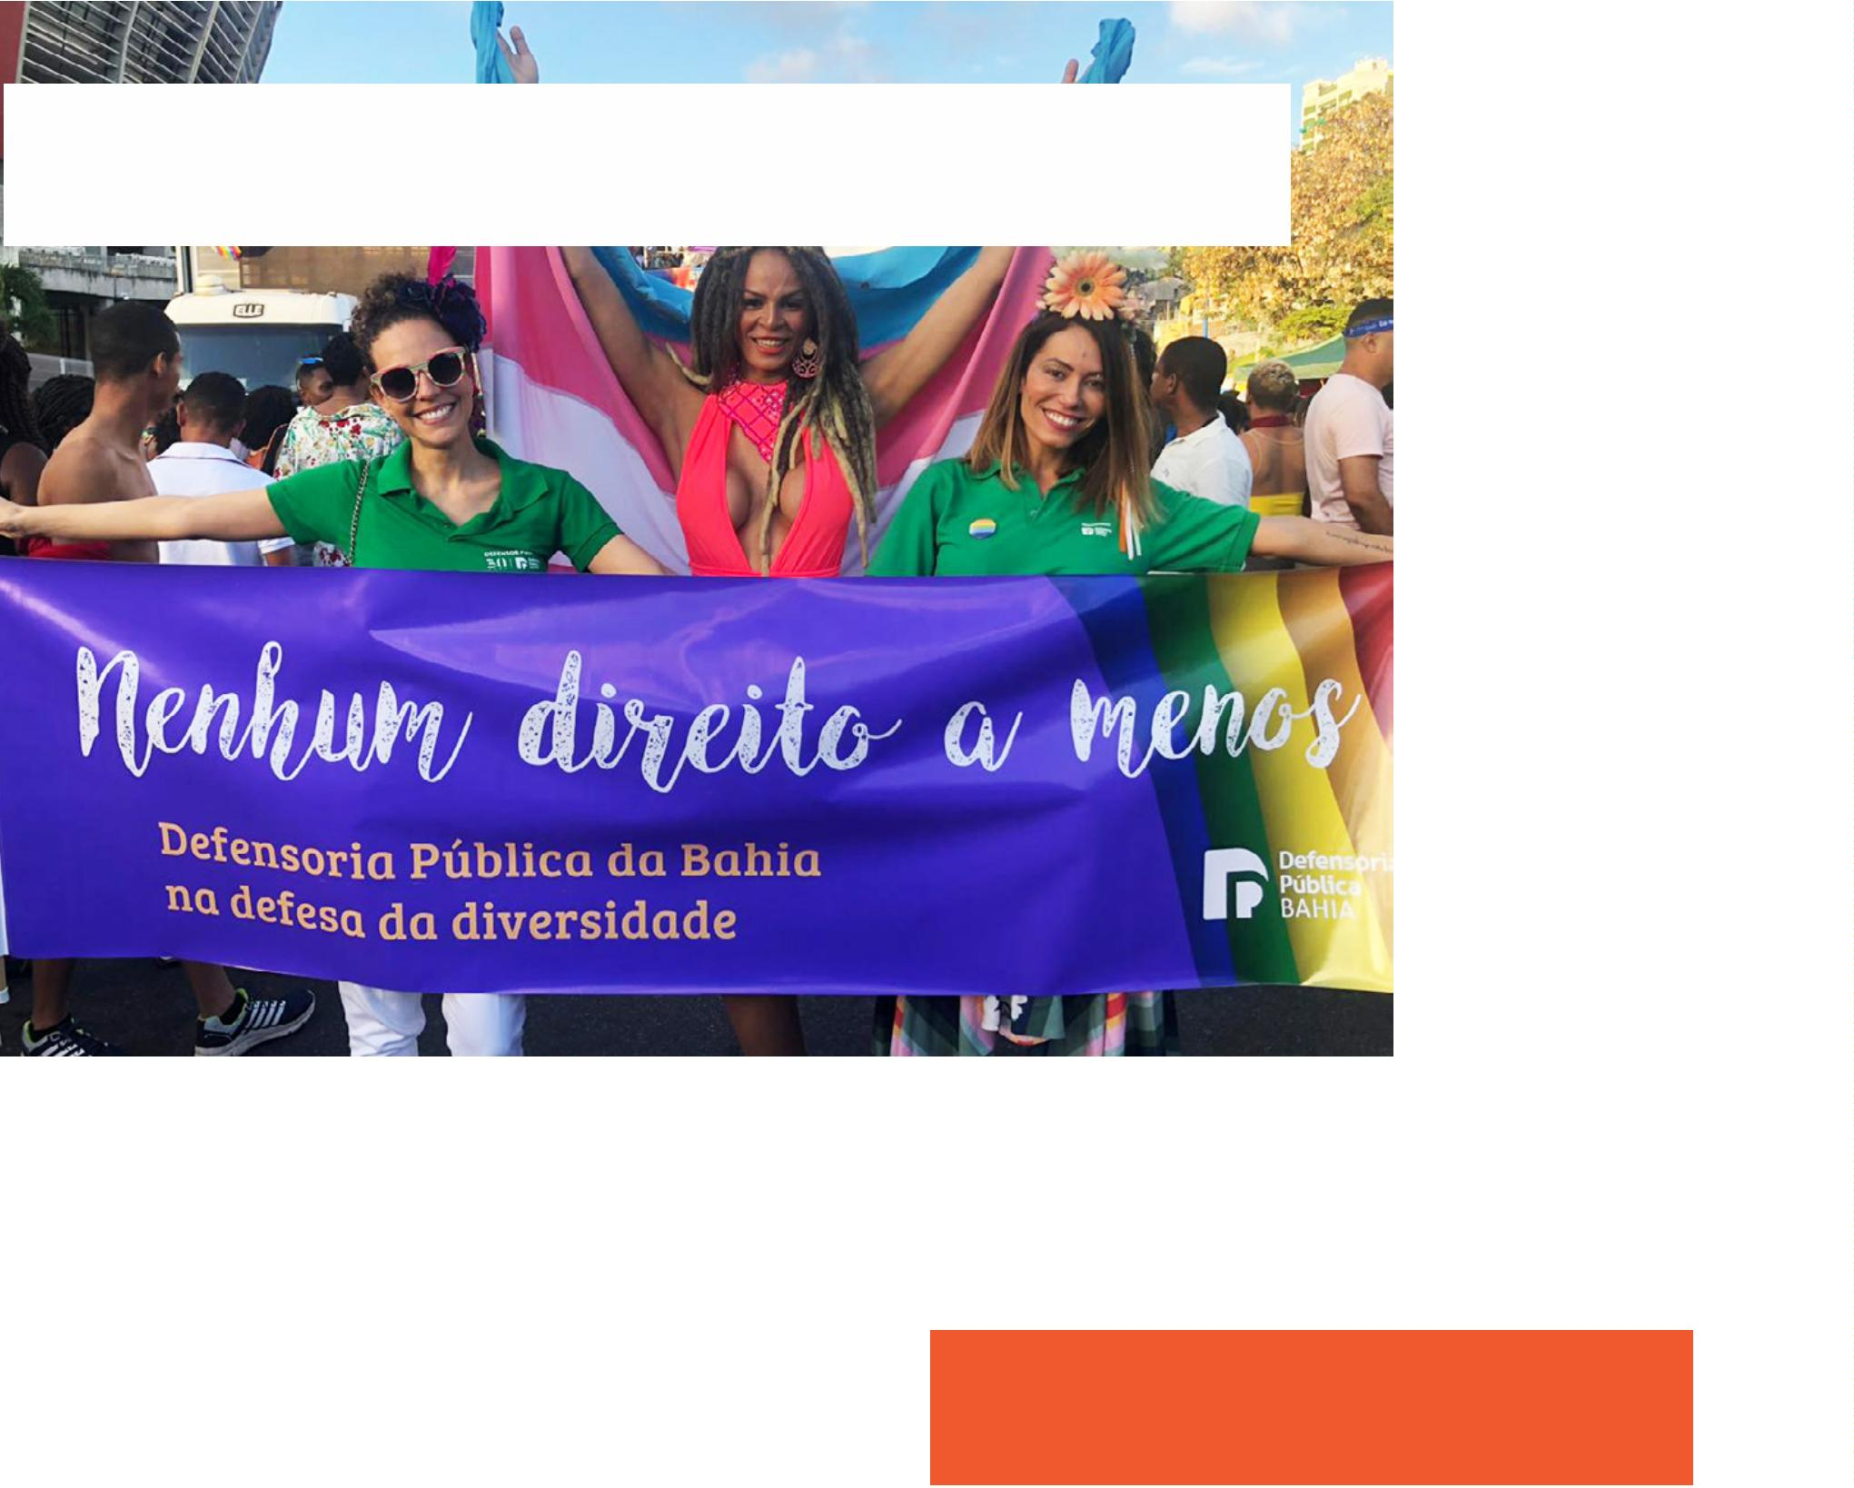

NOMEAÇÃO DA EQUIPE DE GESTÃO
As nomeações foram realizadas no dia 8 de março de
018 – justamente no Dia Internacional da Mulher. A
Vista como ombudsman da sociedade, a Defensoria
Pública tem papel fundamental no auxílio para a cons-
trução de um mundo mais igualitário. E essa missão
não cabe apenas com a defesa e promoção dos direitos
da população, mas também tem como meta o público
interno. Nos últimos dois anos, a Instituição prosse-
guiu se organizando em prol da diminuição da desigual-
dade com uma gestão cada vez mais igualitária, seja por
questão de gênero, raça ou qualquer outra diferença.
2
Portaria n° 254/2019, publicada no Diário Oﬁcial do
Estado da Bahia traz as nomeações dos cargos de subde-
fensor público geral, coordenadores executivos, diretora
da Escola Superior da Defensoria – ESDEP, assessores
de gabinete e coordenadores das Defensorias Especiali-
zadas e Regionais.
Para a administração superior da Defensoria Pública da
Bahia essa equipe de gestão plural traz à tona a impor-
tância da equidade de gênero nas instituições públicas,
principalmente das que fazem parte do Sistema de
Justiça. É verdade que muito ainda precisa ser feito, mas
a Instituição já começou a trilhar esse caminho.
Em março de 2019, com a posse do atual defensor público
geral da Bahia, Rafson Saraiva Ximenes, a equipe que
representa essa preocupação com a experiência, igual-
dade e pluralidade foi nomeada. Das 21 pessoas nomeadas
à época, 14 são mulheres.
Primeira reunião da gestão do biênio 2019-2021, em março de 2019.
7
5
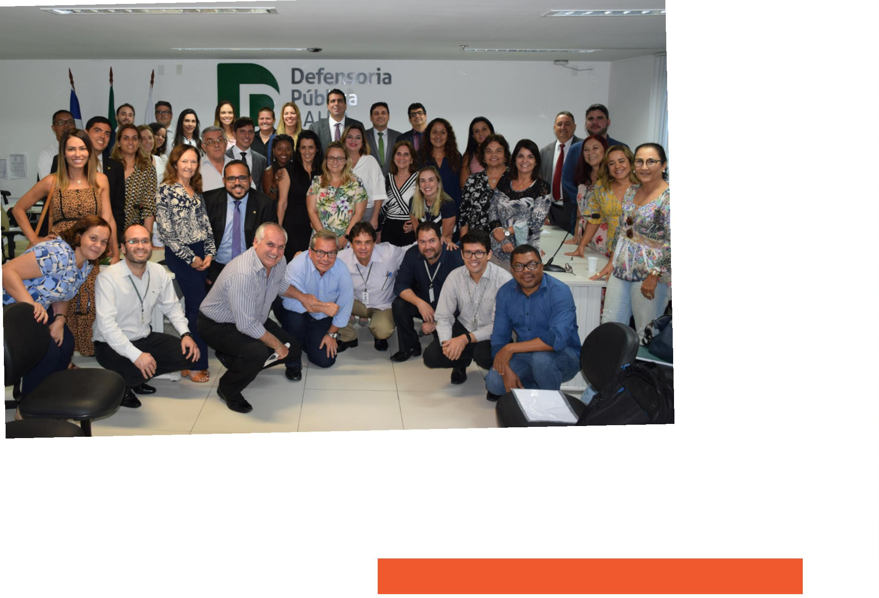

RELATÓRIO DE GESTÃO 2019-2021 | AVANÇOS NA ORGANIZAÇÃO INSTITUCIONAL
TRANSPORTE VALORIZADO
Uma instituição em expansão necessita crescer não
apenas em recursos humanos, mas também em infraes-
trutura. Em 2019 foram adquiridos mais dois veículos: um
(de passageiro) para a comarca de Eunápolis e a nova van
para o Núcleo Pop Rua.
número após a contratação, em 2019, de mais seis moto-
ristas. Mas os investimentos e valorização no setor estão
para além da mera compra de veículos e contratação de
proﬁssionais para o setor. Foi neste biênio 2019/2021 que
a Defensoria integrou ao seu grupo de colaboradores do
transporte duas mulheres: Roquelina Ventura (lotada na
No Plano Estratégico 2016-2026 da Defensoria Pública, com
ﬁns de adequação da frota institucional, havia a previsão
para ampliação do setor, com aquisição de novos veículos
em 2020. Entretanto, com a pandemia, a Administração
Superior decidiu suspender o andamento das aquisições.
1
ª DP Regional - Feira de Santana) e Romana Melgaço
(lotada na 9ª DP Regional - Porto Seguro), sendo que
Roquelina foi a primeira motorista mulher contratada na
história da Instituição.
Como parte desse processo de reconhecimento do trabalho
dos motoristas da Defensoria, houve ainda a realização,
em agosto de 2019, de um evento de integração, o qual
ocorreu na Associação dos Funcionários Públicos do Estado
da Bahia, em Lauro de Freitas. Nesta atividade, foi propor-
cionado um dia de ações com atividades e dinâmicas de
grupo, além de terapias complementares, como auriculo-
terapia, quick massagem e exercícios laborais.
Com os investimentos feitos no biênio, a frota da Defen-
soria Pública encerra 2020 com 42 veículos, entre vans,
caminhões e carros para passageiros administrativos, que
atendem as unidades da Instituição na capital e no interior.
Para atender esta frota a Instituição conta com um quadro
de 42 motoristas, a maioria deles prestando serviço na
Capital (24 na capital e 17 no interior). A equipe alcançou este
Homenagem a motoristas da Defensoria, feita em agosto de 2019
76
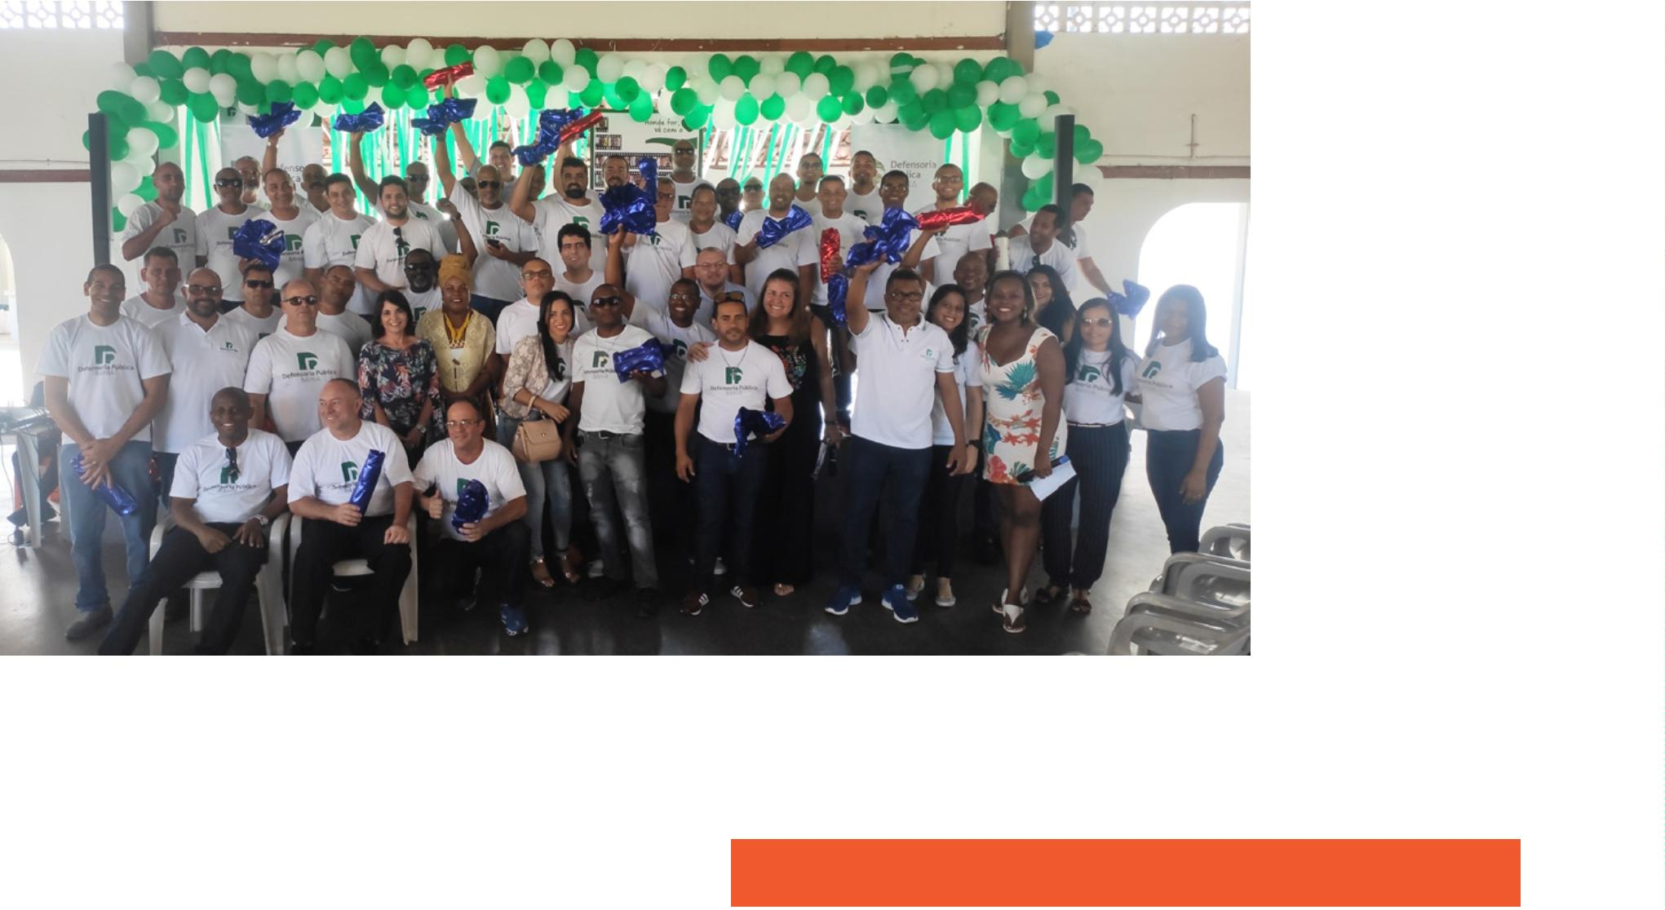

POLÍTICA DE ACESSIBILIDADE
Entrada da sede em Bom Jesus da Lapa, inaugurada
em 2019 já seguindo as normas de acessibilidade
A acessibilidade foi um tema que também ganhou um
marco importante neste biênio 2019/2021, com a publi-
cação da portaria Nº 656/2019, que institui oﬁcialmente
uma política sobre o tema na Defensoria.
recursos materiais disponíveis nas dependências da DPE/
BA, reduzindo e eliminando barreiras físicas e arquitetô-
nicas, entre outras ações.
Baseado nestes princípios, as novas sedes das cidades de
Bom Jesus da Lapa, Conceição do Coité, Santo Estevão,
Cruz das Almas, Jacobina, Nazaré e Ribeira do Pombal já
tiveram incluídas em seus projetos a adaptação para as
normas de acessibilidade, levando em conta as limita-
ções estruturais existentes nestes locais. Outras sedes
já existentes, como Simões Filho, Itaparica, Vitória da
Conquista e Paripiranga, estão em processo de adap-
tação a estas normas.
Buscando a plena e efetiva participação e integração
das pessoas com deﬁciência, a portaria tem entre seus
objetivos: defender e dedicar-se ao cumprimento das
regras legais sobre direitos das pessoas com deﬁciência
ou mobilidade reduzida; concretizar ações regulares de
inclusão social das pessoas com deﬁciência ou mobili-
dade reduzida; garantir às pessoas com deﬁciência ou
mobilidade reduzida acesso aos ambientes, serviços e
NOTIFICAÇÕES AOS ASSISTIDOS
Para facilitar o acesso a informações sobre o anda-
mento dos atendimentos aos seus assistidos, a Defen-
soria Pública do Estado da Bahia – DPE/BA passou a
adotar, desde outubro de 2020, um novo recurso em sua
plataforma de informação e dados. Com a ferramenta, o
público passou a ser notiﬁcado por e-mail de cada nova
ocorrência relevante em seus casos.
mentos. A ferramenta foi desenvolvida no Sistema Inte-
grado de Gestão - Sigad da Defensoria.
O uso do recurso de notiﬁcações também deverá dimi-
nuir os atendimentos e as solicitações em busca de
retornos, além de, principalmente, reduzir a apreensão
do público usuário dos serviços da Defensoria quanto ao
andamento dos processos, facilitando o descongestiona-
mento dos atendimento na Central de Relacionamento
com o Cidadão (129), já que muitos buscam por meio dela
informações de como estão os seus casos.
Operacionalizado por defensores e servidores, o dispo-
sitivo busca facilitar o ﬂuxo de trabalho, ao simpliﬁcar
esta rotina de atividade, e dar mais agilidade aos atendi-
7
7
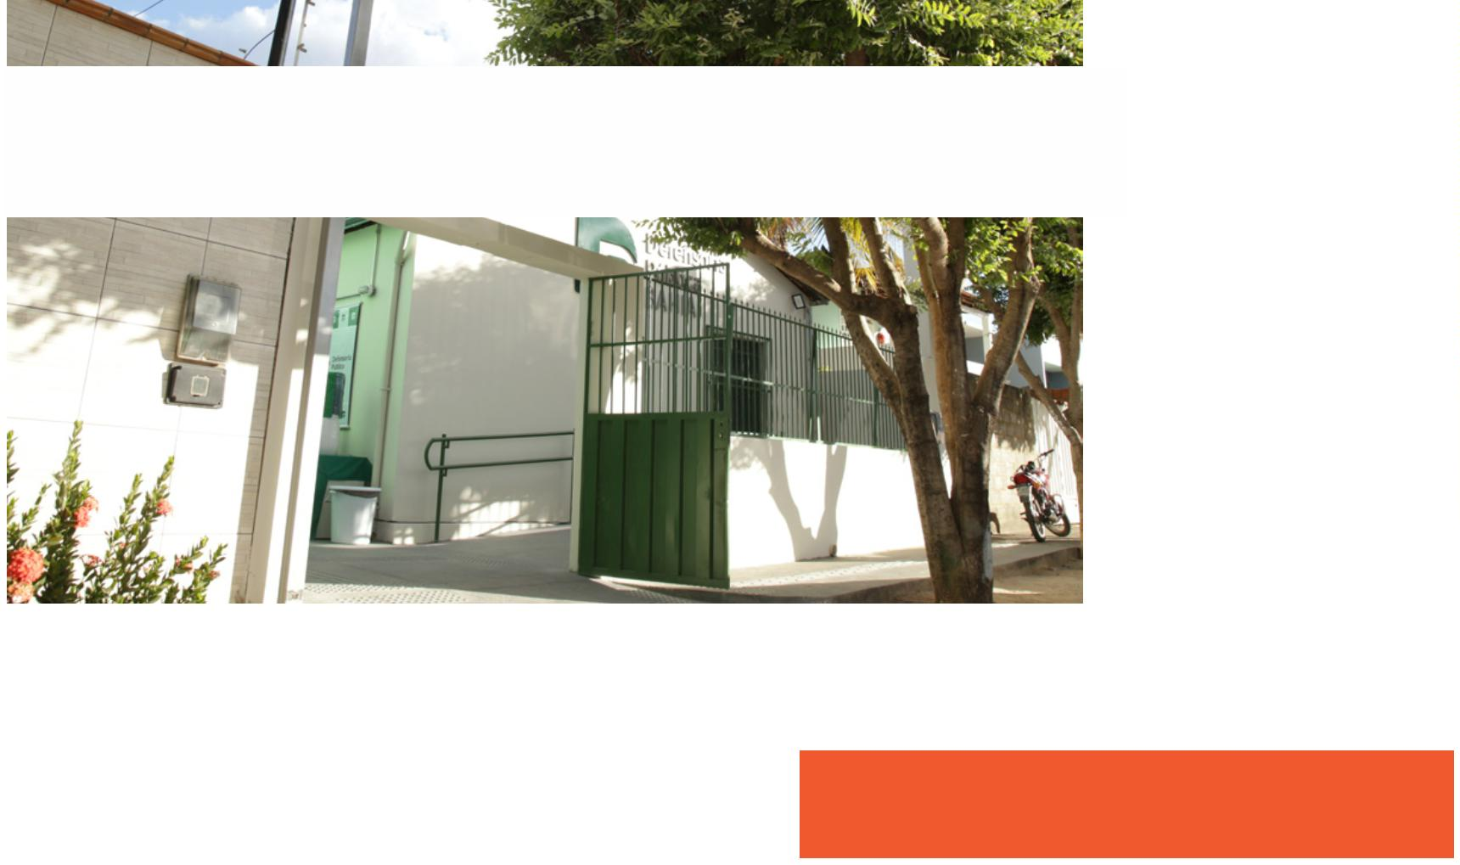

RELATÓRIO DE GESTÃO 2019-2021 | AVANÇOS NA ORGANIZAÇÃO INSTITUCIONAL
MEDIDAS DE READEQUAÇÃO
Buscando a redução de gastos, a Defensoria tomou uma
série de medidas, publicadas na Portaria N° 744/2019,
para adequar e equilibrar as despesas institucionais,
principalmente na recente conjuntura econômica esta-
dual e nacional.
As mudanças nos horários também foram acompanhadas
de uma campanha interna de conscientização para esti-
mular a colaboração de defensores, servidores e estagiá-
rios da Defensoria com o consumo consciente.
Denominada ‘Gastando menos, seremos mais’, a inicia-
tiva buscou estimular a atenção ao comportamento
econômico, convocando todos a boas práticas como:
utilizar luz natural em vez de ligar lâmpadas, quando
for possível; atentar para o fechamento completo de
torneiras e possíveis vazamentos; fazer ligações de ﬁxo
para ﬁxo, ou de celular para celular; em reuniões, optar
por fazer videoconferência para economizar diárias e
passagens; entre outras ações.
A ação obteve, entre agosto e dezembro de 2019, uma
redução de 34,44% em comparativo com a média de
gastos dos outros meses do mesmo ano, resultando em
uma economia de mais de 400 mil reais no período entre
contratos, convênios e consumos como energia, água,
telefone, serviços postais, dentre outros custos.
Entre as iniciativas estavam a estipulação do horário da
Instituição de segunda a quinta-feira, das 8h às 12h e das
1
3h às 17h, com o funcionamento às sextas-feiras, em
A redução de custos relacionada ao ano de 2020, que
obteve valores de R$ 12,7 milhões, está descrita no capí-
tulo Avanços no desaﬁo da pandemia.
jornada especial, das 8h às 14h, período mantido até o
início da pandemia de Covid-19 no Estado.
INTEGRAÇÃO
SIGAD / PJE
Apresentação feita pela CMO à Administração Superior sobre
novidades da integração entre Sigad e PJe, em setembro de 2019
Aperfeiçoar a integração entre Sistema Integrado de
Até o ﬁnal de 2020, ações como fazer a consulta por meio
da integração e trazer os documentos já eram possíveis
por meio da ferramenta. Além disso, também iniciou-se
a implantação, em um primeiro momento, com um grupo
de defensores, dos testes de peticionamento por meio do
Sigad para o PJe.
Gestão de Atendimento – Sigad da Defensoria e o
Processo Judicial Eletrônico – PJe do Tribunal de Justiça
da Bahia – TJ-BA foi uma das ações da Coordenação
de Modernização e Informática da Defensoria Pública
durante o biênio 2019/2021.
7
8
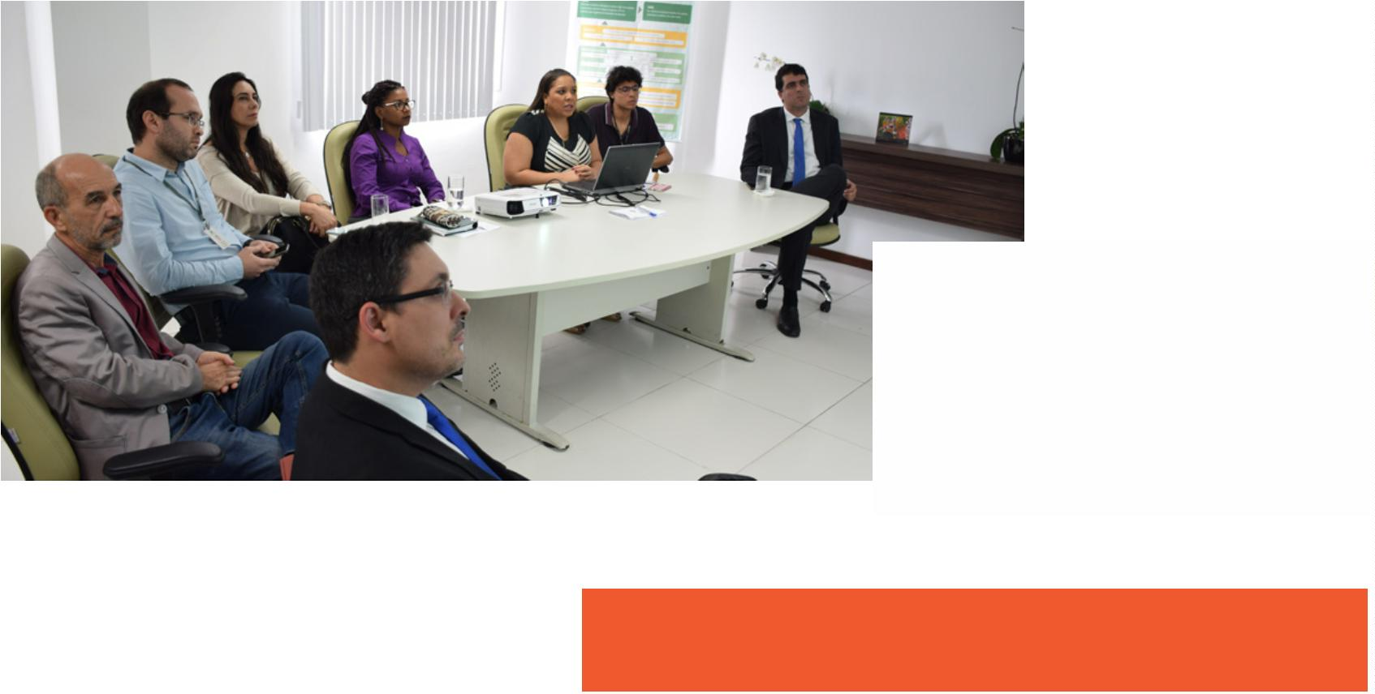

1
.969.516
EQUIPE DE ANÁLISE
DE DADOS
Este é o número total de
Outro avanço feito pela CMO neste biênio foi a criação,
em janeiro de 2020, da equipe de Gerenciamento de
Bancos de Dados e de Sistemas da Instituição, a partir da
contratação de dois estatísticos e um analista de dados.
atendimentos gerais registrados
no Sigad entre janeiro de 2019
e outubro de 2020. Deste total,
Segundo o coordenador do setor, Thales Almeida,
a equipe tem trabalhado na implantação de algoritmos
de inteligência artiﬁcial para a automatização de tarefas.
Além disso, outra ação é aplicar a jurimetria (métodos
quantitativos, especialmente a Estatística, na área jurí-
dica) para a análise dos dados de atendimento de alguns
núcleos da instituição.
1
.095.557 atendimentos ocorreram
no primeiro ano e outros 873.959
foram computados até o décimo
mês do segundo ano.
Mais de
5
0 MIL
agendamentos
on-line
Entre março de 2019 e 15 de novembro de 2020, a Defensoria Pública
contabilizou 51.877 solicitações de agendamento on-line pelos
assistidos. Quase metade deste montante (45,9%) foi feita por
meio do aplicativo Defensoria Bahia (um total de 23.811)
7
9


RELATÓRIO DE GESTÃO 2019-2021 | AVANÇOS NA ORGANIZAÇÃO INSTITUCIONAL
PARÂMETROS
PARA USUÁRIOS
Resolução 003/2020 enumera quem são as pessoas
que fazem parte dos grupos sociais vulneráveis
A situação de vulnerabilidade e a hipossuﬁciência ﬁnan-
ceira dos assistidos estão bem delimitadas agora na
Defensoria. É que entrou em vigor, em agosto de 2020,
a nova resolução 003/2020 do Conselho Superior, que
estabelece os parâmetros para deferimento de assis-
tência jurídica integral e gratuita aos usuários dos
serviços prestados pela Instituição.
deradas aquelas que não têm condições econômicas de
contratar um advogado e, por isso, determina que serão
atendidas aquelas com renda mensal líquida individual
de até três Salários Mínimos ou a renda mensal líquida
familiar de até cinco Salários Mínimos.
De autoria do defensor público geral, Rafson Saraiva
Ximenes, a minuta foi analisada e discutida, artigo por
artigo, por cada um dos defensores públicos que fazem
parte do Conselho Superior da entidade e aprovada por
unanimidade. Para Rafson, o estabelecimento desta
resolução é mais uma etapa importante na história e
trajetória da Instituição. O tema vinha sendo analisado há
seis anos, desde que foi revogada a Resolução nº 03/2014.
Com 18 artigos, a resolução traz diretrizes, fundamentos,
conceitos e critérios que serão utilizados para deferir o aten-
dimento às pessoas físicas em situação de vulnerabilidade
e de hipossuﬁciência ﬁnanceira, além das pessoas jurídicas.
A norma trata ainda da declaração de hipossuﬁciência ﬁnan-
ceira, a revisão dessa hipossuﬁciência e as situações que
levarão ao indeferimento da assistência jurídica.
A votação e aprovação aconteceu em 3 de agosto de 2020,
durante a 175ª Sessão Ordinária do Conselho Superior da
Defensoria Pública do Estado da Bahia – DPE/BA, que
durou cerca de oito horas e foi realizada de forma virtual
devido à pandemia do coronavírus.
A Resolução enumera quem são as pessoas que fazem
parte dos grupos sociais vulneráveis que terão atendi-
mento garantido na Defensoria. Já em relação às pessoas
em situação de hipossuﬁciência ﬁnanceira, foram consi-
FLEXIBILIZAÇÃO DE VESTUÁRIO
A partir de novembro de 2020, defensores(as) públicos
(as), servidores(as), colaboradores(as), estagiários(as) e
usuários(as) dos serviços da Instituição foram liberados
do uso de roupas formais. Agora também está proi-
bido impedir o acesso aos(às) usuários(as) do serviço,
em razão, exclusivamente, da não utilização de calças
compridas ou de sapatos.
Em relação ao público interno, a norma permite que defen-
sores, servidores e estagiários não utilizem paletó, gravata,
terno ou roupas equivalentes nas unidades da Instituição, mas
aqueles que se identiﬁcarem com o gênero masculino deverão
usar calça comprida e camisa com manga. Já para atuar nos
ambientes externos à Defensoria, como Fóruns ou salas de
sessões, todos deverão respeitar as regras de cada local.
Ao estabelecer esta medida, por meio da Portaria
Ainda entre as regras, a DPE/BA estabelece que é vedado o
uso de roupas que transmitam qualquer tipo de mensagem,
verbal ou não-verbal, de cunhos racista, machista, homo-
fóbico ou discriminatório que atinjam os grupos histori-
camente vulnerabilizados e também as vestimentas com
propagandas eleitorais.
1
002/2020, a Defensoria Pública considerou as tempe-
raturas elevadas na maior parte do ano devido ao clima
tropical e semiárido da Bahia, assim como a restrição por
tempo indeterminado da utilização de ar condicionado
devido à pandemia de coronavírus.
8
0
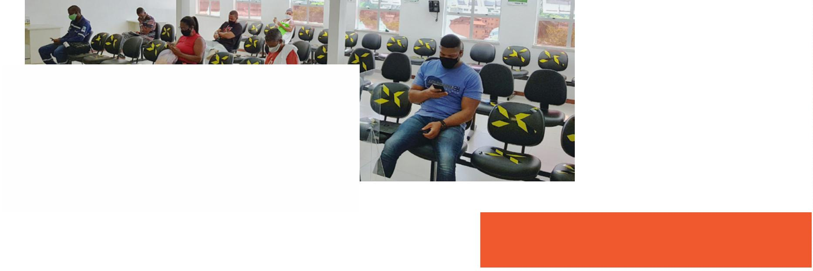

POLÍTICA DE GESTÃO AMBIENTAL
Primeira reunião do Nugam ocorreu em
fevereiro de 2020, em Vitória da Conquista
Para institucionalizar a responsabilidade socioambiental
dido no estado. Assim, de acordo com o defensor público geral
Rafson Ximenes, o objetivo é que a Defensoria torne-se uma
referência não só para os catadores de material reciclável
como também para toda a população, quando se falar em
preservação do meio ambiente e uso racional dos recursos.
na Defensoria Pública foi criado em dezembro de 2019
o Núcleo de Gestão Ambiental – Nugam, vinculado ao
Gabinete do Defensor Público Geral.
Entre os objetivos previsto na portaria de criação do
Nugam estão a criação do Sistema Institucional de Gestão
Ambiental – SIGA; a elaboração e execução da Agenda
Ambiental e do Plano de Ação da Política Socioambiental
da DPE/BA; além de fazer o diagnóstico dos resíduos
sólidos gerados na Instituição.
Para Rafson, vivemos em um período em que não se pode
mais pensar em desenvolvimento sem sustentabilidade,
com o desperdício e a má utilização dos recursos.
Além disso, ainda de acordo o defensor público geral, as
populações mais atingidas pelas tragédias ambientais
e pelos problemas causados pela falta de controle são
justamente os assistidos da Defensoria. Por este motivo,
a Instituição deve ser um exemplo no tema.
Outro destaque na criação do Nugam é o fortalecimento
do projeto “Mãos que Reciclam”, iniciado pela DPE/BA na
comarca de Vitória da Conquista, e que passou a ser expan-
O trabalho desenvolvido pelo Nugam
ganhou repercussão internacional
ao ter sido um dos destaques da II
Conferência Euroamericana para
o Desenvolvimento dos Direitos
Humanos – CEDH 2020, transmitida
direto de Coimbra, em Portugal.
8
1
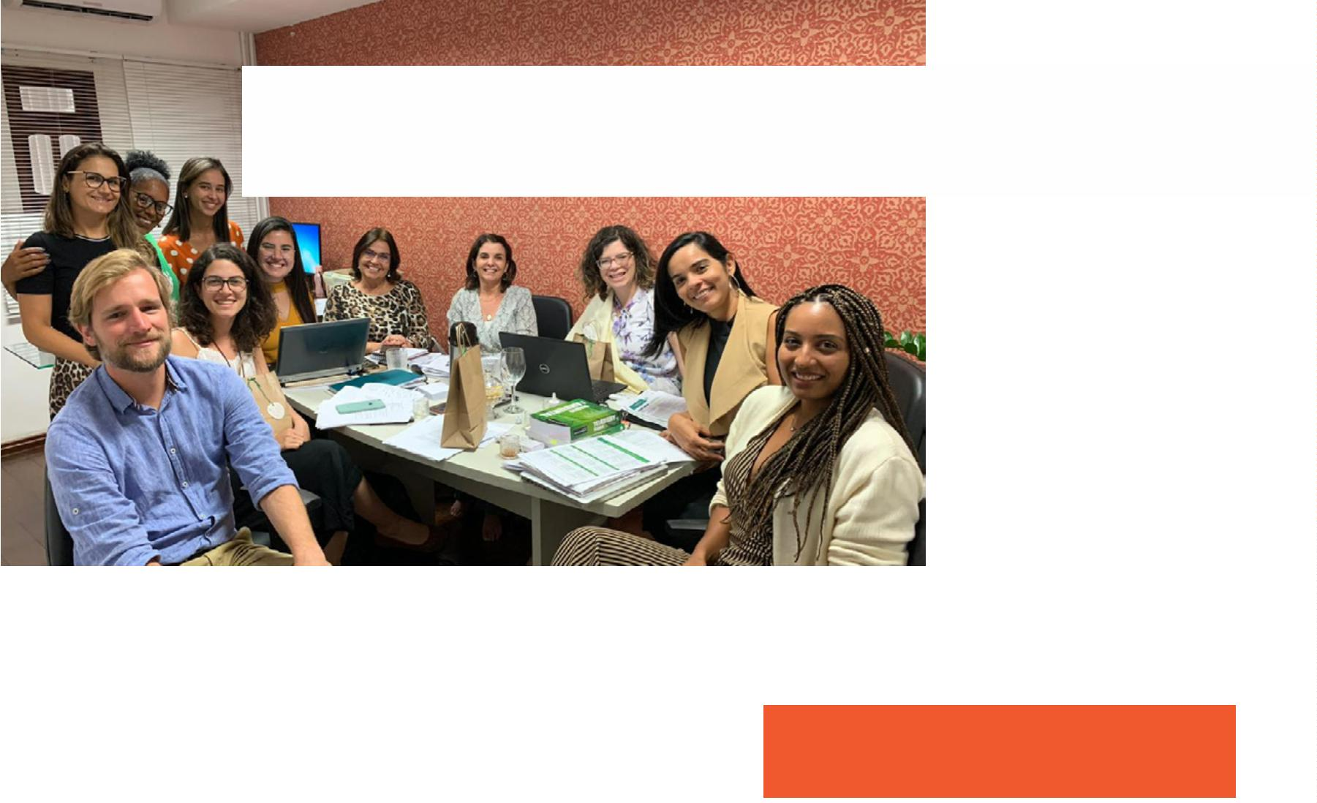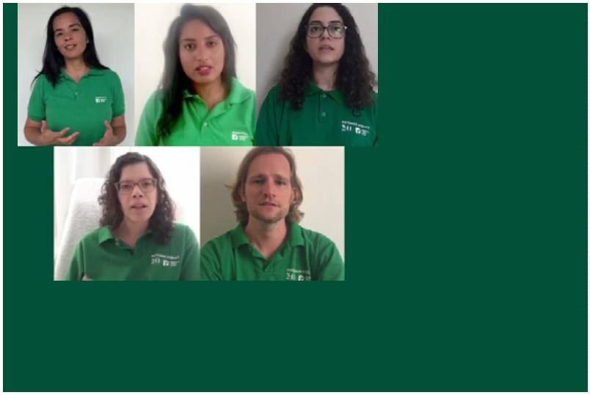

RELATÓRIO DE GESTÃO 2019-2021 | AVANÇOS NA ORGANIZAÇÃO INSTITUCIONAL
AMPLIAÇÃO DA
DEFESA DA MULHER
Para defender o direito das mulheres, o Nudem também foi às
ruas, como neste atendimento no bairro de Periperi, em Salvador
O biênio marcou o fortalecimento da atuação na área de
Por ﬁm, em Salvador, houve a criação da 6ª unidade
defensorial, com objetivo especíﬁco de tratar desta área,
integrando o Núcleo de Defesa da Mulher – Nudem.
proteção à mulher em três municípios baianos: Itabuna,
Salvador e Vitória da Conquista. Sede da 2ª Regional da Defen-
soria, Vitória da Conquista recebeu uma unidade defensorial
que trata especiﬁcamente de Defesa da Mulher e Família.
O Nudem, que comemorou em 2019 os 10 anos de ações deste
Núcleo dentro da Defensoria, trabalha especialmente com
mulheres em situação de violência doméstica ou familiar,
estando inserido na estrutura da Especializada de Proteção
aos Direitos Humanos e Itinerante na capital baiana.
Em Itabuna, houve a mudança de atribuições em unidade
defensorial já existente, que passou a atuar também nas
duas áreas: defesa da mulher e família.
PLANTÃO INTERIOR
Foram aprovadas pelo Conselho Superior em agosto de 2020
modiﬁcações na resolução que regulamenta e disciplina os
plantões de trabalho dos defensores e defensoras públicas.
Com as mudanças, pela primeira vez em sua história, as
unidades da Defensoria no interior também deverão contar
com defensores atuando regularmente neste regime de
trabalhonosﬁnaisdesemana,feriadosepontosfacultativos.
A implementação do plantão uniﬁcado do Tribunal de
Justiça [para os casos penais] vem ao encontro da mobili-
zação da Defensoria para implementar também o plantão
nos casos que envolvem direito não penal nas comarcas
onde há a presença da DPE/BA. Deste modo, as ações e
medidas, após a distribuição regular dos casos para as
unidades, podem ser acompanhadas institucionalmente.
Os plantões no interior buscam se adequar à resolução
do Conselho Nacional de Justiça, com incidência em todo
território nacional, que acabou por promover nova dinâ-
mica de apreciação dos presos em ﬂagrantes nas audiên-
cias de custódia realizadas nas comarcas do interior.
Além disso, com a regulamentação do ﬂuxo das comuni-
cações das prisões em ﬂagrante pelo Tribunal de Justiça
da Bahia em vigor, visando garantir atendimento aos
casos de privação de liberdade, as comarcas do interior já
vinham recepcionando estas demandas.
Os plantões serão exercidos das 8h às 19h e ocorrerão por
duas grandes áreas de atuação: direito penal e direito não
penal, sendo que no interior poderão estar limitados a
apenas uma destas áreas. As escalas de plantão são elabo-
radas pela Coordenação Executiva e ﬁxadas pelas unidades
defensoriais, observando a equidade e proporcionali-
dade da distribuição dos serviços e respeitando, quando
possível, as áreas de atuação dos(as) defensores(as).
A regulamentação ocorreu em setembro de 2020, com a
sua publicação no Diário Oﬁcial da Instituição.
8
2
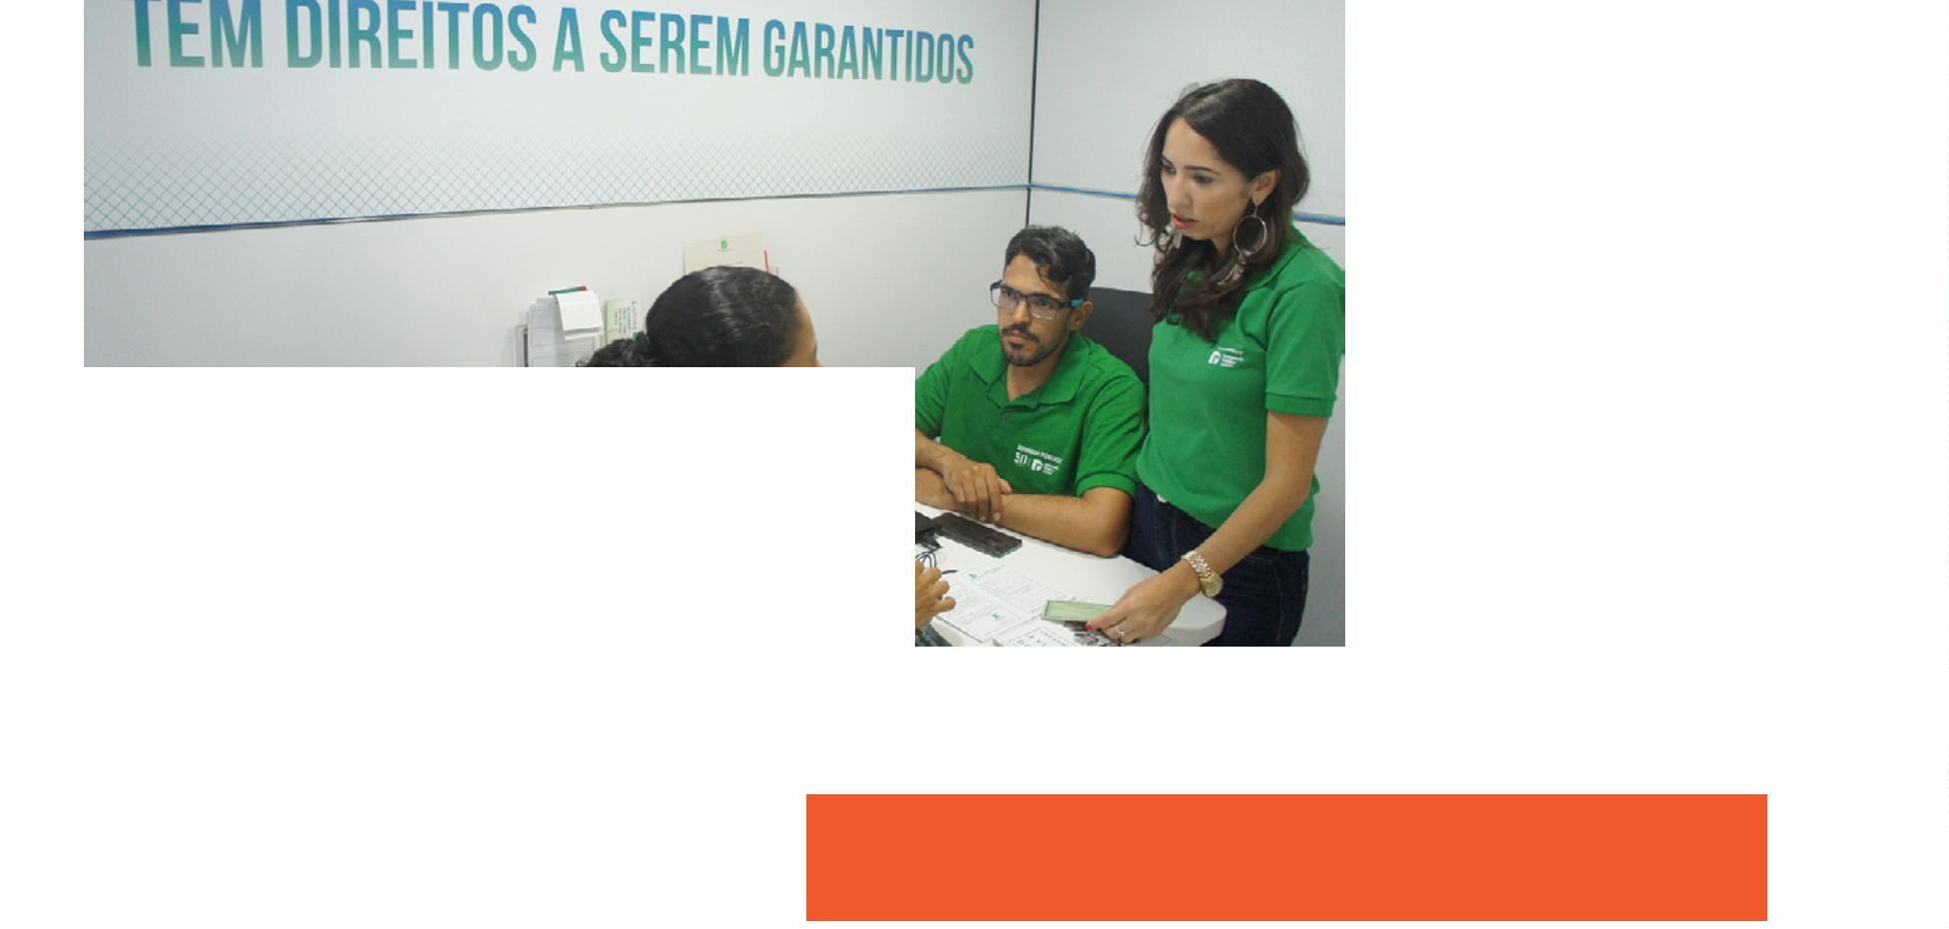

REGIMENTO INTERNO
Quatorze anos depois da Lei Complementar 26/2006
a atividade jurídica exercida por bacharéis em Direito e
que é exigida para ingresso no cargo de defensor público,
hipóteses de prorrogação de posse, requisitos para conﬁr-
mação da estabilidade no cargo, processos de promoção e
de remoção e período de trânsito dos membros removidos
para unidade defensorial localizada na mesma comarca ou
distinta da qual reside ou trabalha.
determinar essa obrigatoriedade, a Instituição agora tem
um Regimento Interno, que entrou em vigor em agosto
de 2020 por meio da Resolução nº 04/2020, do Conselho
Superior da Defensoria Pública – CSDP.
Com 113 artigos, o Regimento Interno da DPE/BA trata da
organização administrativa e do funcionamento da Insti-
tuição e, além de enumerar os Órgãos da Administração
Superior e os Órgãos de Execução, cujas funções já estão
previstas na Lei Complementar 26/2006, o documento
ainda determina, detalhadamente, as atribuições, compe-
tências e ﬁnalidades de Órgãos Auxiliares da Defensoria,
como a Diretoria Geral e cada uma das suas coordenações,
diretorias e setores, a Assessoria de Comunicação e Ceri-
monial e a Escola Superior da Defensoria Pública – ESDEP.
Para sua aprovação, o Regimento foi discutido por quase
uma semana pelo Conselho Superior. Na abertura da
Sessão Extraordinária que abordou o tema, o defensor
público geral Rafson Ximenes, autor da proposta,
lembrou que o regimento da Defensoria baiana é um dos
mais extensos entre todos do País.
Este resultado, segundo Rafson Ximenes, é fruto de um
trabalho de anos, desde a gestão do seu antecessor, o defensor-
-geral Clériston Cavalcante de Macêdo – com consultas, parti-
cipação e sugestão de defensores, servidores e estagiários.
Além disso, o Regimento traz normas complementares ao
que está estabelecido na Lei Complementar 26/2006, como
DESTAQUE PARA PROJETOS E AÇÕES
A ideia de reunir todas as práticas e disponibilizá-las no
site surgiu a partir de um ofício enviado pela unidade da
Defensoria em Vitória da Conquista, onde está sediada
a 2ª Regional da Instituição e que desenvolve projetos
como o Mãos que reciclam e a Sexta Jurídica.
Na época, a defensora pública Marta Cristina Almeida,
com o aval da então coordenadora da 2ª Regional, Jeane
Meira Braga, destacou o quanto era importante, diante
de tantas práticas desenvolvidas pela Defensoria, orga-
nizar e criar um espaço para cadastro e divulgação destes
projetos e ações para torná-los conhecidos pelos próprios
defensores, servidores e estagiários da Instituição e por
toda a sociedade.
Para reunir informações dos mais de 40 projetos e das
O espaço dedicado aos projetos e ações cidadãs da
DPE/BA reúne informações sobre o que é o projeto,
quem é o responsável e quais os contatos, as maté-
rias publicadas, as campanhas e folders desenvolvidos
e também as estatísticas, cujos dados estão sendo
alimentados gradativamente.
ações cidadãs permanentes da Defensoria, foi criado
em 2020 um novo espaço no site institucional para
destacar essas atividades.O acesso pode ser feito pela
página principal do site www.defensoria.ba.def.br,
logo após as notícias, ou pelo menu localizado no lado
esquerdo da página.
8
3


RELATÓRIO DE GESTÃO 2019-2021 | AVANÇOS NA ORGANIZAÇÃO INSTITUCIONAL
SAÚDE MENTAL
Outra marca do biênio 2019/2021 foi a criação de uma
equipe voltada para o tema da saúde mental, grupo vincu-
lado à Especializada em Proteção aos Direitos Humanos.
A equipe tem como proposta garantir o cuidado em liber-
dade de pessoas em sofrimento mental e também de
atuar na implementação e fortalecimento da Rede de
Atenção Psicossocial em Salvador.
Integrantes do Núcleo de Saúde Mental da
DPE/BA em atividade no auditório da Esdep
1
º CENSO EM 35 ANOS
Para saber mais sobre as pessoas que compõem a Insti-
tuição, foi realizado o I Censo da Defensoria Pública da
Bahia em seus 35 anos de existência. O formulário foi
enviado de forma eletrônica para defensores públicos,
servidores, colaboradores e estagiários. Com perguntas
objetivas, o Censo abordou questões como perﬁl, vínculo
com a Instituição, composição familiar, escolaridade, reli-
gião, gênero e raça/cor.
Igualdade Racial da Instituição, criado em novembro de
2019, outro marco deste biênio.
O I Censo da Defensoria Pública do Estado da Bahia, reali-
zado de 16 de outubro a 2 de novembro, teve a partici-
pação de 1.077 pessoas - 64% de toda a equipe: uma
adesão considerada excelente. Entre os resultados anali-
sados evidencia-se no perﬁl que 58,7% são do gênero
feminino, 45,5% se declararam negros (sendo 43,8%
autodeclarados pretos e 56,1% pardos), 48,2% infor-
maram ter cursado o Ensino Médio em escola pública
estadual e 43,9% aﬁrmaram ser católicos.
O Censo será dividido em etapas, aprofundando temas
em cada uma dessas fases. Nesta primeira, o foco foi em
aspectos gerais e também na questão da diversidade
étnico-racial. Posteriormente, novas etapas abordarão
outras temáticas, gerando um rico conjunto de dados das
pessoas que integram a Defensoria baiana.
O Relatório do I Censo, elaborado pela Assessoria de
Pesquisas da DPE/BA e apresentado à sociedade baiana
em transmissão simultânea nas redes sociais Defensoria
Bahia, encontra-se disponível no site www.defensoria.
ba.def.br/comunicação/livros.
Na formulação das questões ligadas à diversidade étni-
co-racial, houve a contribuição do Grupo de Trabalho pela
Evento de divulgação dos
resultados do I Censo da
Defensoria foi transmitido
pelas redes da Instituição e
pode ser visto no YouTube ou
Facebook Defensoria Bahia.
8
4
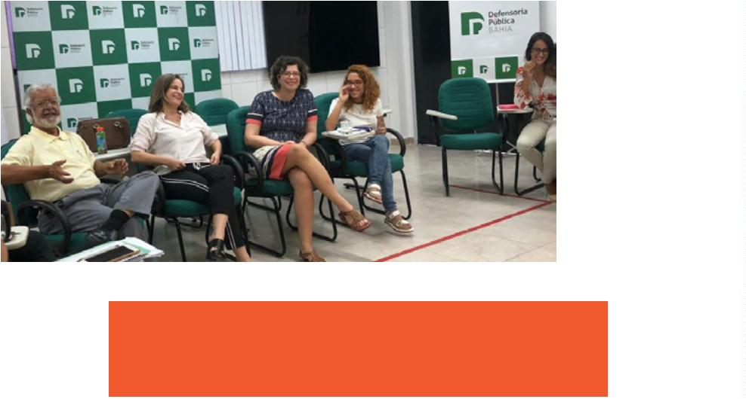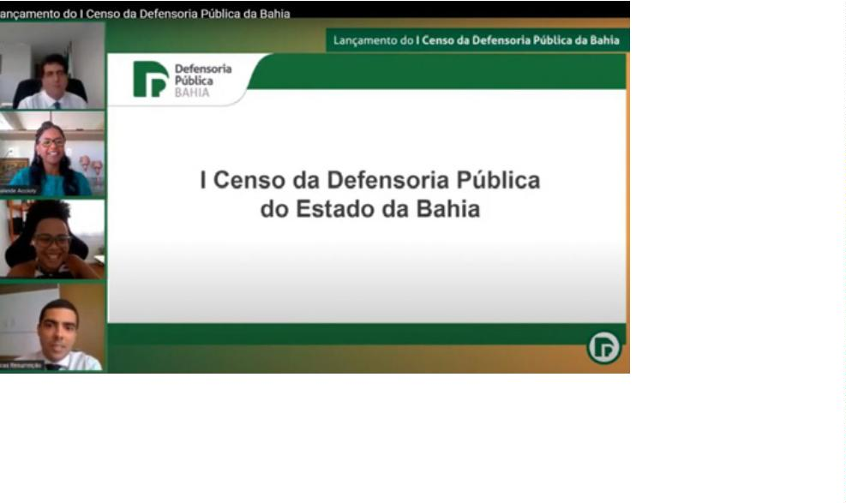

Conheça mais do perﬁl da nossa equipe*
*
Dados do I Censo da DPE/BA
8
5
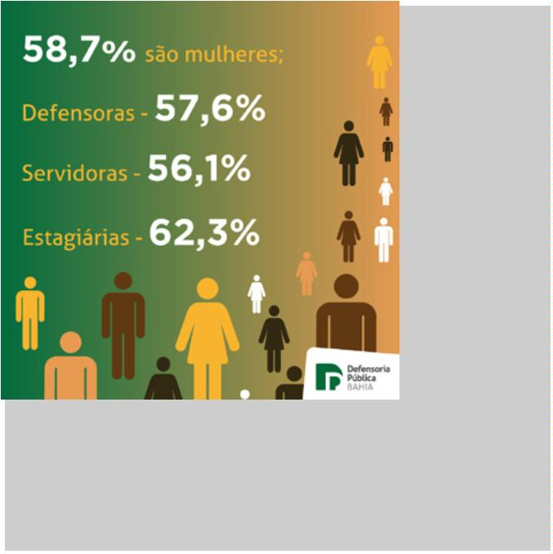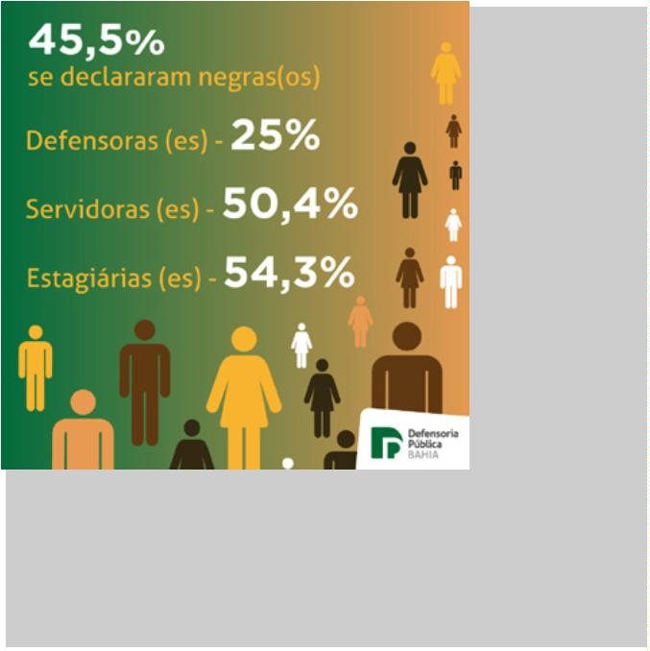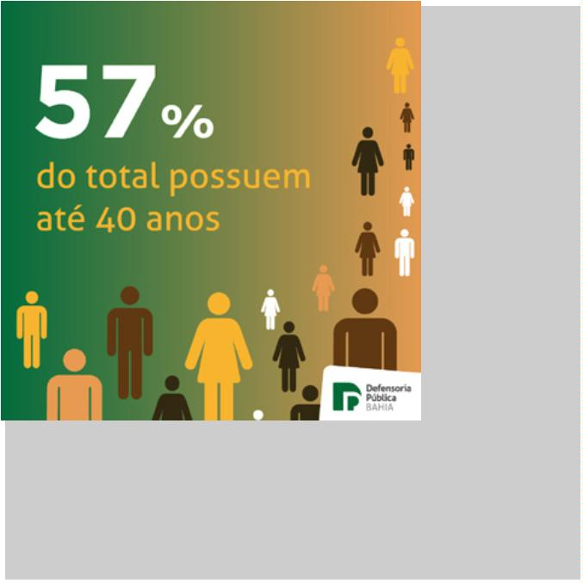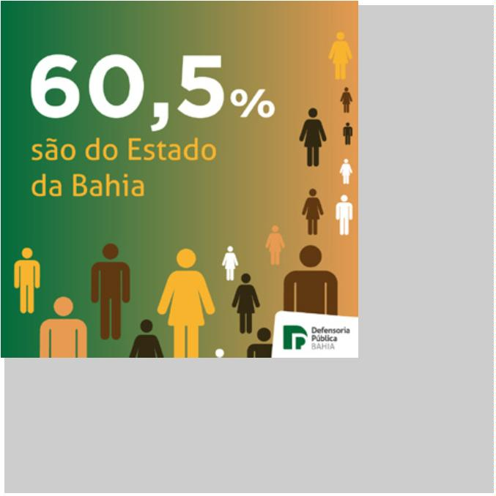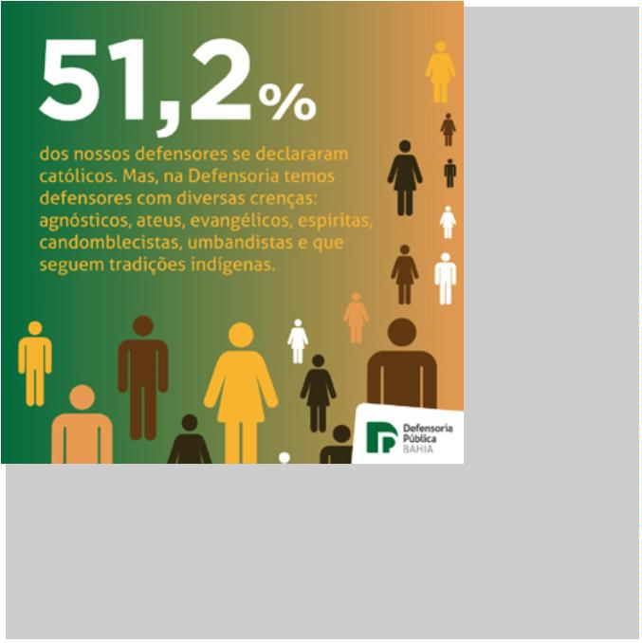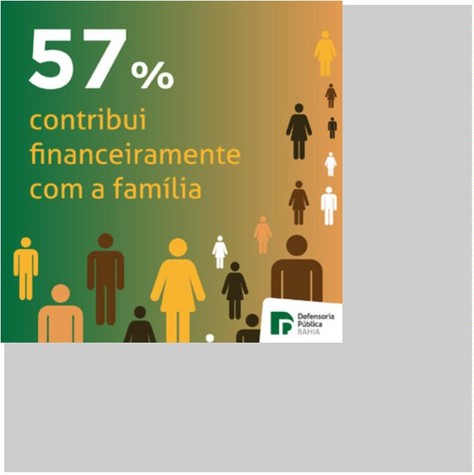

RELATÓRIO DE GESTÃO 2019-2021 | AVANÇOS NA ORGANIZAÇÃO INSTITUCIONAL
MEDALHAS DE HONRA AO MÉRITO
Honraria destinada a defensores públicos que se nota-
bilizam por altos méritos pessoais ou por excepcio-
nais feitos na sua área de atuação, além de servidores,
autoridades e personalidades que prestaram relevantes
serviços à Instituição baiana, a Medalha de Honra ao
Mérito Defensorial foi destinada no biênio 2019/2021 a 16
pessoas, oito a cada ano.
aos defensores públicos em atividade, na área de atuação
ou pesquisa; Contribuição Honoríﬁca, que considera
desempenho social e político e os indicados não precisam
ser membros da DPE/BA; Contribuição Ivo de Kermartin,
aos defensores públicos aposentados ou próximos de se
aposentar; além da Contribuição de União para Servir ao
Povo, destinada aos servidores da Instituição.
Em cada premiação, duas pessoas são lembradas em
quatro categorias: Contribuição Proﬁssional, destinada
Os premiados nos dois anos foram:
CONTRIBUIÇÃO PROFISSIONAL (2019)
Clériston Cavalcante de Macedo
Deliene Martins de Carvalho
8
6
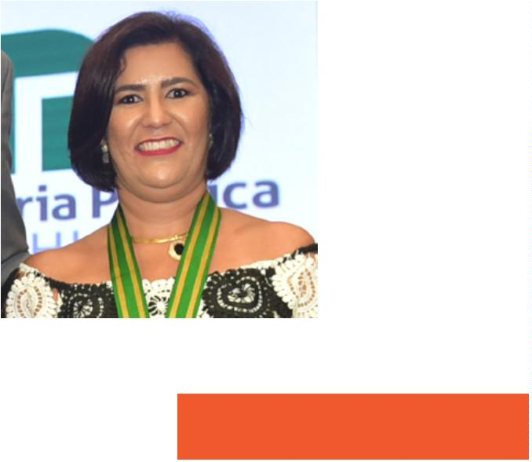

CONTRIBUIÇÃO PROFISSIONAL (2020)
Gilmar Bittencourt Santos Silva
Mônica de Paulla O. Pires de Aragão
MEDALHA CONTRIBUIÇÃO DE UNIÃO
PARA SERVIR AO POVO (2019)
Rita de Cássia dos Santos (servidora há
mais de 15 anos em Vitória da Conquista)
Rosália Soares Silva (servidora
desde 1987 em Salvador)
2
020
Ana Maria Bispo (servidora com
atuação no Núcleo de Saúde)
Marcelo Souza de Souza
(motorista da Defensoria)
8
7
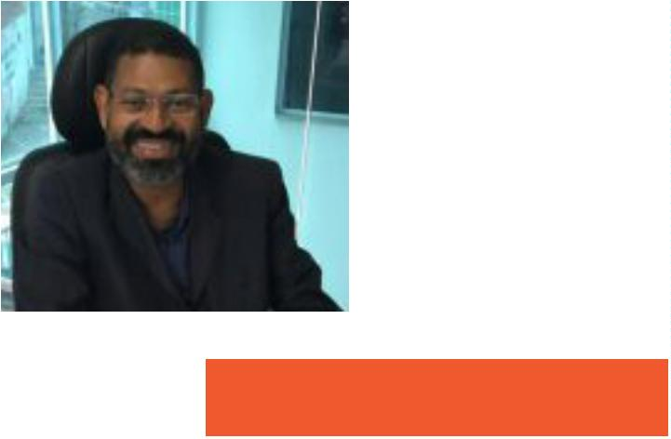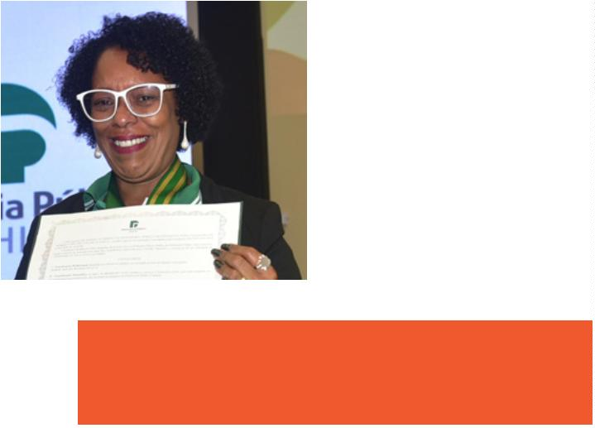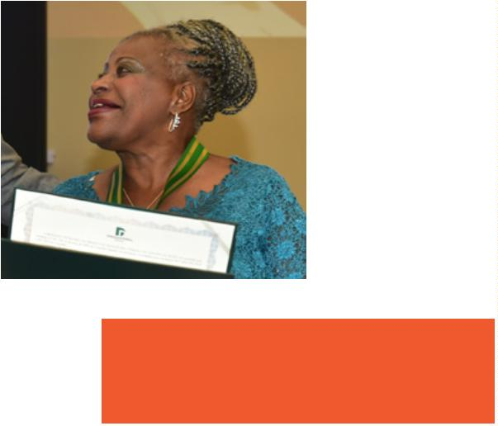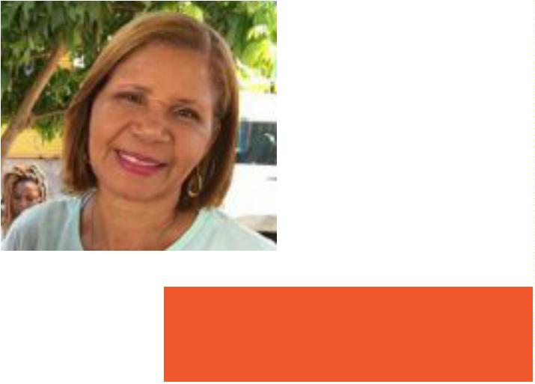

RELATÓRIO DE GESTÃO 2019-2021 | AVANÇOS NA ORGANIZAÇÃO INSTITUCIONAL
CONTRIBUIÇÃO HONORÍFICA (2019)
Fabíola Mansur (deputada estadual)
Marcelino Galo (deputado estadual)
2
020
Vilma Reis (socióloga e ex-ouvidora-
geral da Defensoria da Bahia nos
biênios 2015-2017 / 2017-2019)
Walter Pinheiro (Secretário do
Planejamento do Estado da Bahia,
ex-deputado federal e ex-senador)
CATEGORIA CONTRIBUIÇÃO IVO DE KERMARTIN (2019)
Isaura Eulina Negromonte Bezerra (defensora
pública aposentada / representada na entrega
pelo defensor público Armando Fauaze)
Jairo Rosas dos Santos (ex-defensor
público, homenagem póstuma)
8
8
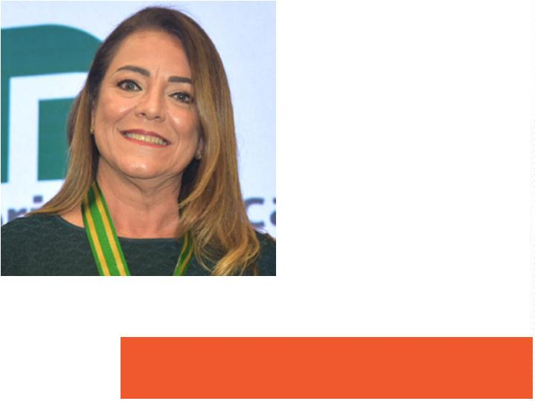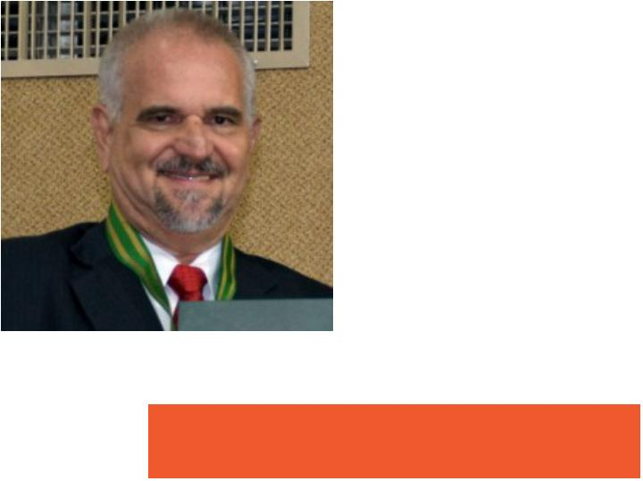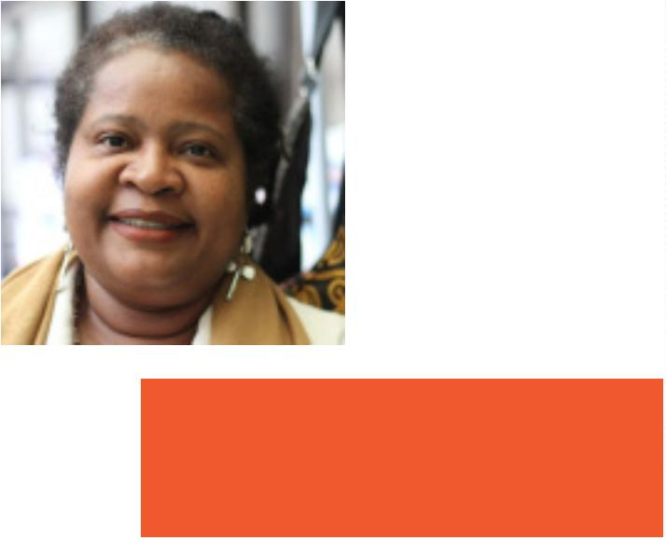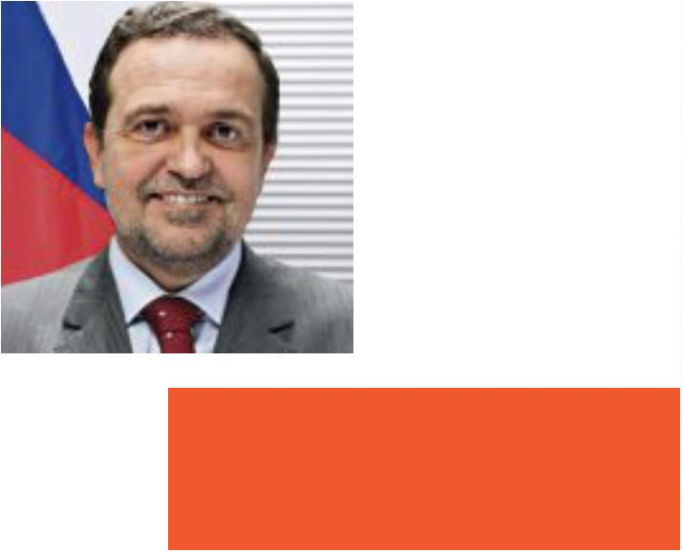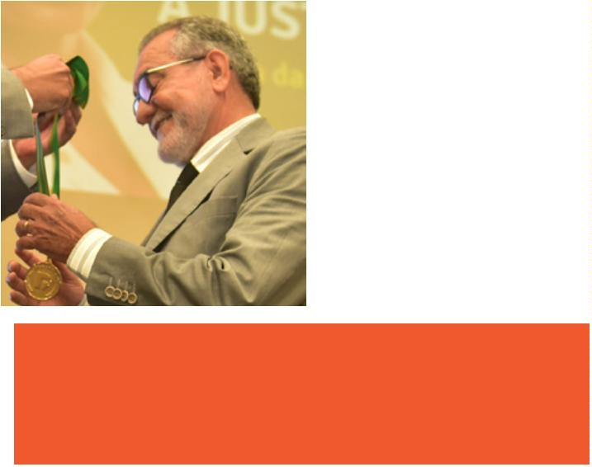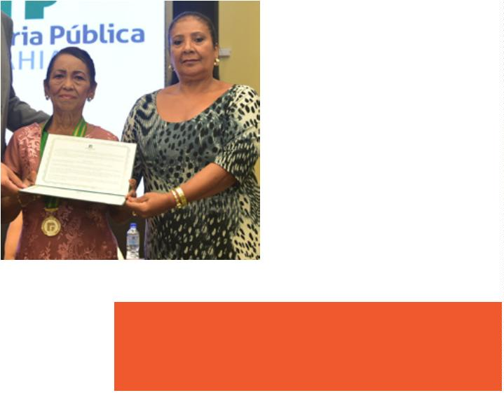

CATEGORIA CONTRIBUIÇÃO IVO DE KERMARTIN (2020)
Bartolomeu Oliveira da Silva
(defensor público aposentado
que faleceu em julho/2020)
Sônia Maria de Carvalho Santana
(defensora pública de Instância Superior)
PREMIAÇÃO LUÍS GAMA
A resolução Nº 006, de maio de 2019, instituiu na Defen-
soria a Premiação Luiz Gama, destinada para os(as) defen-
sores(as) públicos(as) que forem promovidos à última classe
dacarreira,aInstânciaSuperior,eàqueles(as)queocuparam
ou ocupam o cargo de Defensor Público Geral. Também
estão incluídos na honraria as defensoras e os defensores
públicos já titulares da Instância Superior no momento da
publicação da resolução. A premiação homenageia Luiz
Gama, que é um dos advogados baianos mais famosos,
por levar justiça à população em situação de escravidão no
século XIX, obtendo a liberdade de mais de 500 negros.
8
9
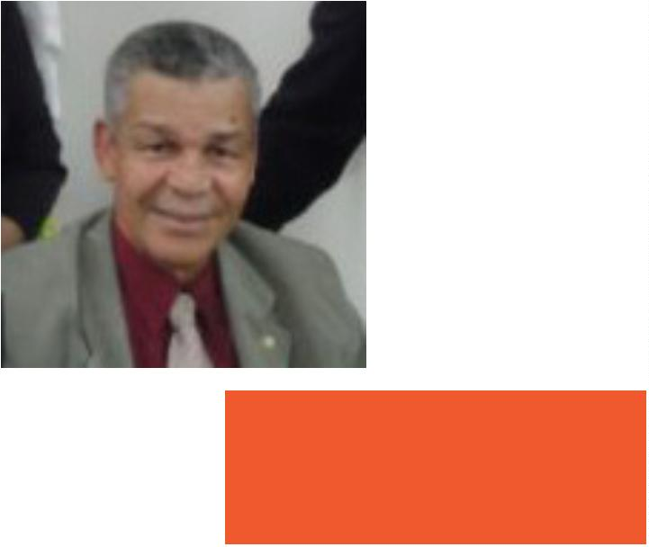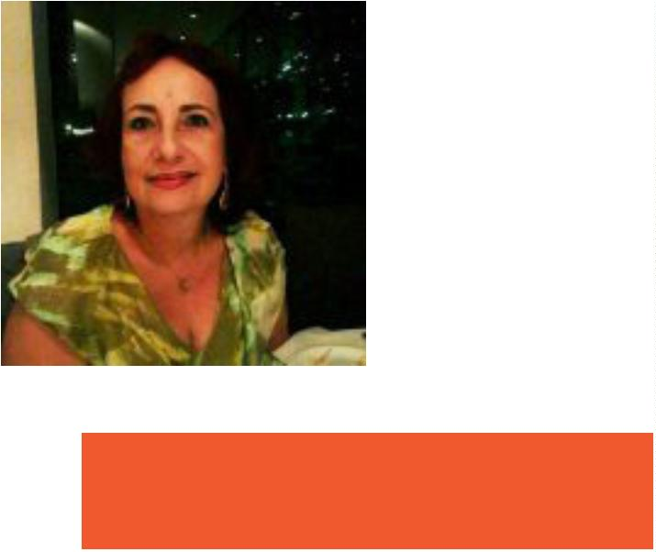

RELATÓRIO DE GESTÃO 2019-2021 | AVANÇOS NO DIÁLOGO COM A SOCIEDADE
5
Avanços no
DIÁLOGO COM
A SOCIEDADE
Transversalidade essencial e permanenteꢀ91
Comunicação como
estratégia de fortalecimentoꢀ112
Fortalecimento das relações Interinstitucionaisꢀ92
Estreitando os laços na Bahiaꢀ94
Orçamento Participativoꢀ116
Cartilhas como educação em direitosꢀ117
Lavagem do Bonﬁmꢀ118
Aquilombe-seꢀ119
Atuação da Ouvidoria Cidadãꢀ96
A Defensoria como convidada em eventosꢀ99
Diálogos na Assembléia Legislativaꢀ101
Comitê de Prevenção aos Homicídiosꢀ102
Tornar-se Negraꢀ119
‘
Descortinando a Previdência’ꢀ120
Acompanhamento às
vítimas de desastres ambientaisꢀ103
Seminário AI-5ꢀ120
Liminar para continuidade do Programa Viverꢀ105
Defensoria Solidáriaꢀ105
Respeito à diversidadeꢀ121
A Defensoria no caminho da cidadaniaꢀ122
Defensoria Cidadã Itineranteꢀ105
Lucas da Feira e Manuel Faustino
absolvidos em júri simuladoꢀ106
Conselhos Tutelaresꢀ108
Direitos das mulheres nos concursosꢀ108
Vagas para mulheres e
idade máxima para ingressoꢀ109
Posse popular aproxima
defensores do cidadãoꢀ110
9
0


TRANSVERSALIDADE
ESSENCIAL E PERMANENTE
Uma instituição como a Defensoria Pública, que tem a
responsabilidade de promover o acesso à justiça aos cida-
dãos das camadas mais vulneráveis da sociedade, não pode
atuar isoladamente. Além do permanente diálogo com a
sociedade civil, tendo a Ouvidoria Cidadã como interlocu-
tora, faz-se necessário estreitar laços com outras institui-
ções e organizações, governamentais e não governamen-
tais. É um exercício diário, que exige de todos os membros
um olhar atento para todas as redes de apoio.
A DPE/BA, ao longo de 2019 e 2020, enfatizou em todos os
cantos por onde passou a importância do fortalecimento
da instituição. Defensoria forte, reconhecida, signiﬁca
uma sociedade também mais forte. No biênio, em uma
atuação estratégica a Defensoria, por meio da Ouvi-
doria, defensores, servidores e estagiários, continuou
alimentando uma imensa rede de transversalidade que
tem o intuito de educar em direitos, defender direitos,
promover igualdade, respeito e tolerância.
Muitos foram os debates com o
Movimento Nacional de População de Rua
9
1
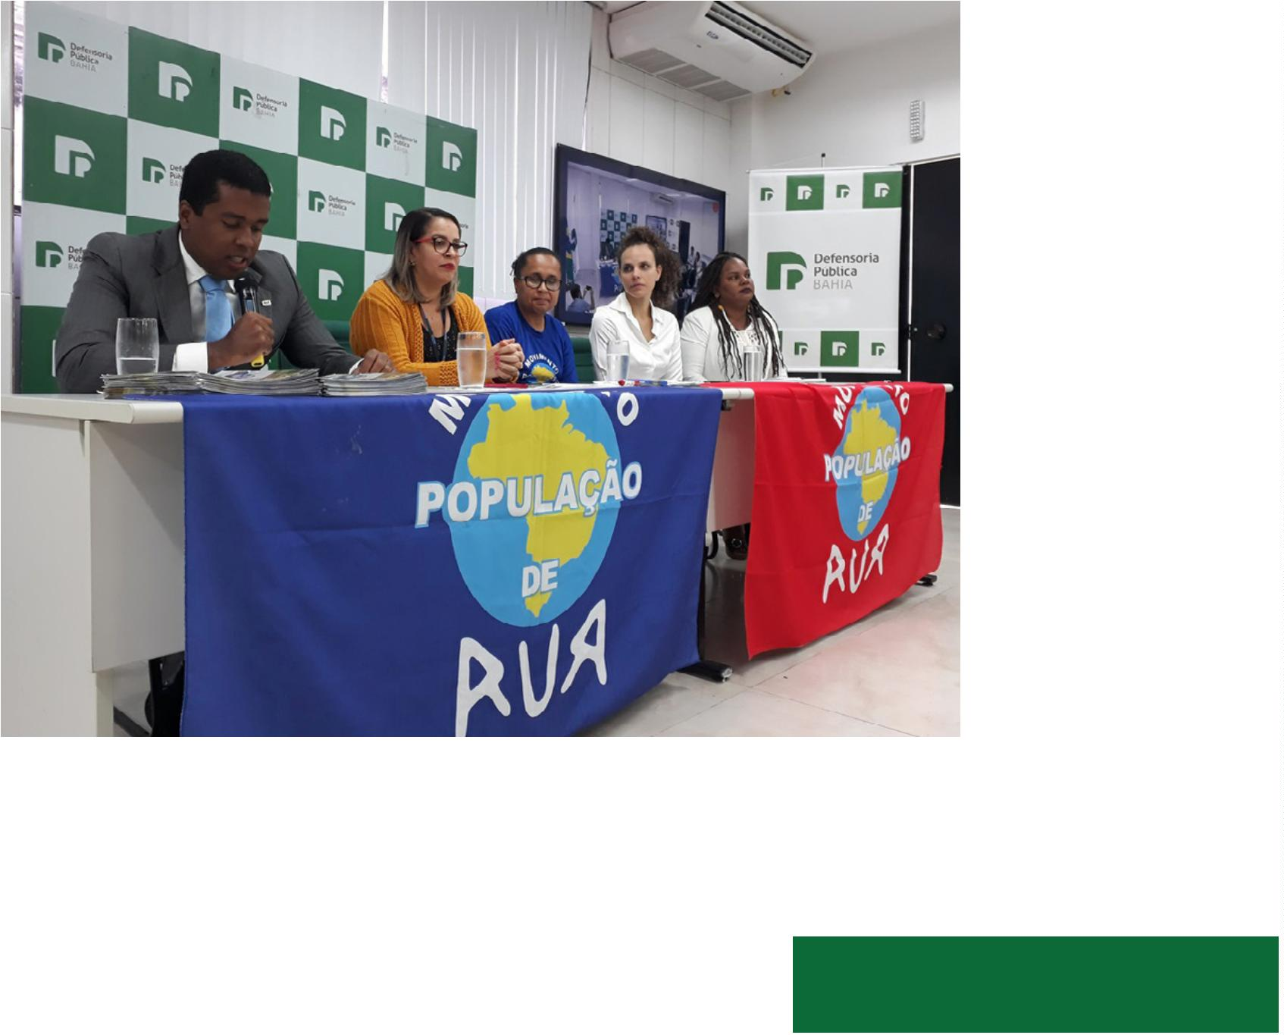

RELATÓRIO DE GESTÃO 2019-2021 | AVANÇOS NO DIÁLOGO COM A SOCIEDADE
Ex-ministro José Eduardo Cardozo foi
recebido pelo defensor-geral e coordenadoras
de proteção aos direitos humanos
FORTALECIMENTO DAS
RELAÇÕES INTERINSTITUCIONAIS
A ﬁm de estreitar os laços com a sociedade civil e fortalecer
a atuação da Defensoria Pública da Bahia, foram realizadas
diversas visitas institucionais ao longo dos dois últimos anos.
Em março de 2019, o defensor público geral, Rafson Ximenes,
foi a Brasília, no Distrito Federal, dialogar com parlamentares
baianos da Câmara dos Deputados e do Senado Federal onde
apresentou, na ocasião, o Plano de Expansão da DPE/BA e
ressaltou a importância da ampliação do orçamento para
proporcionar a assistência jurídica gratuita à população.
Foi destacado o papel de instituição essencial à Justiça, asse-
gurado pela Emenda Constitucional n. 80, a qual determina
que até 2022, a União, os Estados e o Distrito Federal contem
com defensores públicos em todas as unidades jurisdicionais.
9
2


sobreodocumentário“DemocraciaemVertigem”,queretratou
o cenário político brasileiro até o período de impeachment da
ex-presidenta Dilma Rousseﬀ, em 2016, período em que José
Eduardo Cardozo exercia o cargo de Advogado Geral da União.
Outra visita institucional à sede da Defensoria foi realizada
também no mês de outubro de 2019, pelo então presidente
do Colégio Nacional dos Defensores Públicos Gerais –
Condege, José Fabrício Lima, que conheceu alguns projetos
idealizados e desenvolvidos pela atual gestão da DPE/BA.
Defensor-geral de Pernambuco, José Fabrício destacou
o proﬁssionalismo e a preocupação da DPE/BA com a
população vulnerável da Bahia, além de discutir temas de
abrangência nacional. Ele também participou do evento de
comemoração dos 10 anos da Defensoria Cidadã.
Propostas de avanços da DPE/BA foram
apresentadas por Rafson Ximenes
ao deputado federal Jorge Solla
ReferênciaemtermosdeatuaçãodasDefensoriasPúblicas,
a DPE/BA também se destacou fora das fronteiras brasi-
leiras, o que motivou a visita do defensor público da Defen-
soria Penal Pública do Chile, Rodrigo Rios, e do especialista
em Direito Ambiental, também membro da Defensoria
daquele país, Pablo Ortiz. Há diversas mudanças históricas
em curso no Chile, entre elas a reforma constitucional.
Segundo Rios, a Defensoria chilena ﬁrmou compromisso
com a população do país e está em busca de experiências
bem-sucedidas, o que levou os defensores públicos a vir ao
Brasil conhecer a atuação institucional e administrativa da
Defensoria da Bahia.
Já em Salvador, em outubro de 2019, a Defensoria recebeu
em sua sede administrativa o ex-ministro da Justiça,
José Eduardo Cardozo, para discutir a crise do Estado de
Direito no Brasil, o impacto desta no trabalho das Defen-
sorias e também sobre a necessidade de haver defen-
sores públicos em todas as comarcas brasileiras.
Além de conhecer, na ocasião, os produtos editoriais da DPE/
BA, José Eduardo Cardozo também participou do Cine Debate
Defensor-geral dialoga com deputado
federal da Bahia, Otto Alencar Filho
9
3
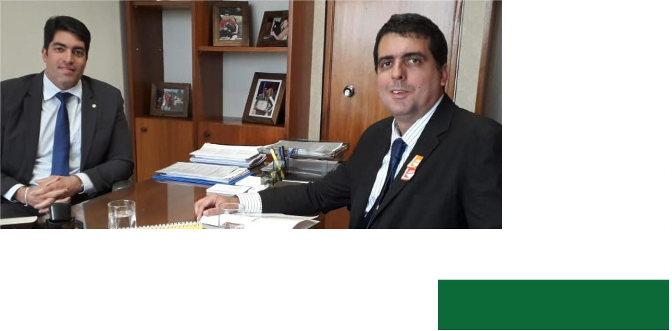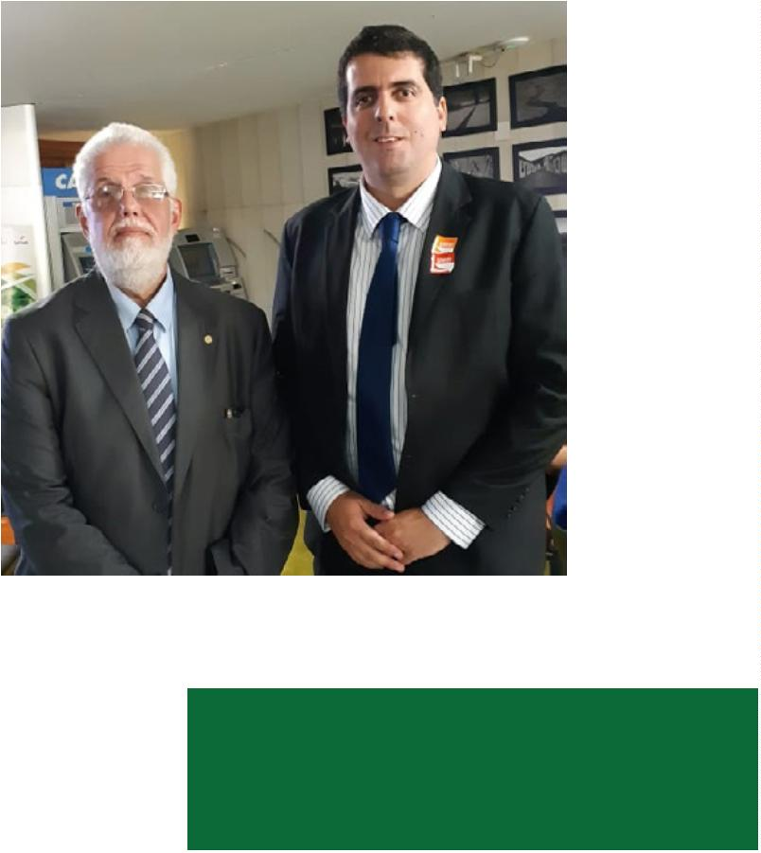

RELATÓRIO DE GESTÃO 2019-2021 | AVANÇOS NO DIÁLOGO COM A SOCIEDADE
A importância do avanço da Defensoria
foi apresentada ao presidente da
ALBA, deputado Nelson Leal
ESTREITANDO OS LAÇOS NA BAHIA
No estado, o defensor-geral também realizou visitas
institucionais e reuniões na capital baiana. Junto à
Defensoria Pública da União, foram discutidos projetos
e parcerias para fortalecimento da atuação institu-
cional; com o Tribunal de Justiça da Bahia foi discu-
tida a aproximação e compartilhamento de experiên-
cias entre Defensoria e o Poder Judiciário; ao Tribunal
de Contas do Estado da Bahia foram apresentadas as
metas previstas no Plano de Expansão da Defensoria e
também parte das cartilhas temáticas.
modernização da legislação da DPE/BA e criação de
estratégias conjuntas para o cumprimento da Emenda
Constitucional 80/2014.
A Defensoria também se reuniu com representantes da
União dos Municípios da Bahia e do Conselho Municipal
dos Direitos das Crianças e dos Adolescentes.
Entre os parlamentares baianos, a Defensoria foi à
Assembleia Legislativa da Bahia apresentar o Plano de
Expansão e dialogar sobre outros pontos junto à presi-
dência da Alba, às lideranças de partidos políticos e
também junto às comissões de Finanças, Orçamento,
Fiscalização e Controle; de Constituição e Justiça; de
Defesa do Consumidor e Relações de Trabalho; Especial
de Assuntos Territoriais e Emancipação, dos Direitos
Humanos e Segurança Pública.
Junto aos órgãos do Governo do Estado, a Defensoria
dialogou com a Secretaria de Segurança Pública sobre
pautas da instituição sobre a preservação da vida; com
a Ouvidoria Geral e também com a Secretaria de Rela-
ções Institucionais sobre pontos como a ampliação da
estrutura física da Defensoria, estruturação da carreira,
9
4
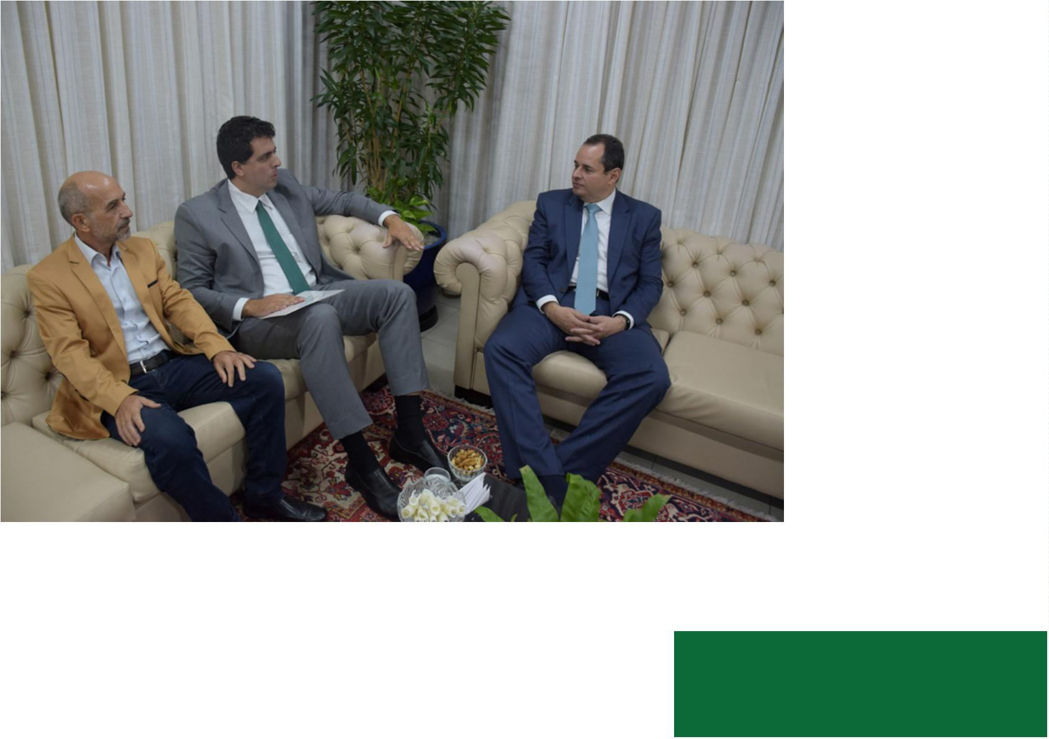

Diante da presença da Defensoria em 46 municípios
baianos, estreitar as relações com as prefeituras torna-se
fundamental. Por isso, no mês de setembro de 2019,
a Defensoria participou do 7º Encontro de Prefeitos da
Bahia, promovido pela União dos Municípios da Bahia –
UPB. Com a presença de 317 gestores municipais e mais de
Também na capital baiana, a gestão visitou no mesmo
período as Obras Sociais Irmã Dulce – OSID para conhecer
as instalações locais e, principalmente, discutir parce-
rias para beneﬁciar assistidos que recorrem ao complexo
hospitalar em busca de atendimento. Entre as possibili-
dades, foram colocadas a realização de atividades itine-
rantes, a deﬁnição de ﬂuxos de encaminhamento de
demandas e até mesmo campanhas educativas sobre
direitos e cidadania.
1
,1 mil participantes inscritos, houve também a presença
do governador do Estado, Rui Costa, além de senadores
baianos, deputados federais e estaduais, secretários de
Estado, secretários municipais e vereadores.
Gestores da DPE/BA em visita às instalações
das Obras Sociais Irmã Dulce - OSID
DPG Rafson Ximenes dialoga com deputado
Zé Raimundo sobre avanços da DPE/BA
Plano de Expansão da Defensoria é
apresentado ao secretário de Administração do
estado da Bahia, Edelvino da Silva Góes Filho
9
5
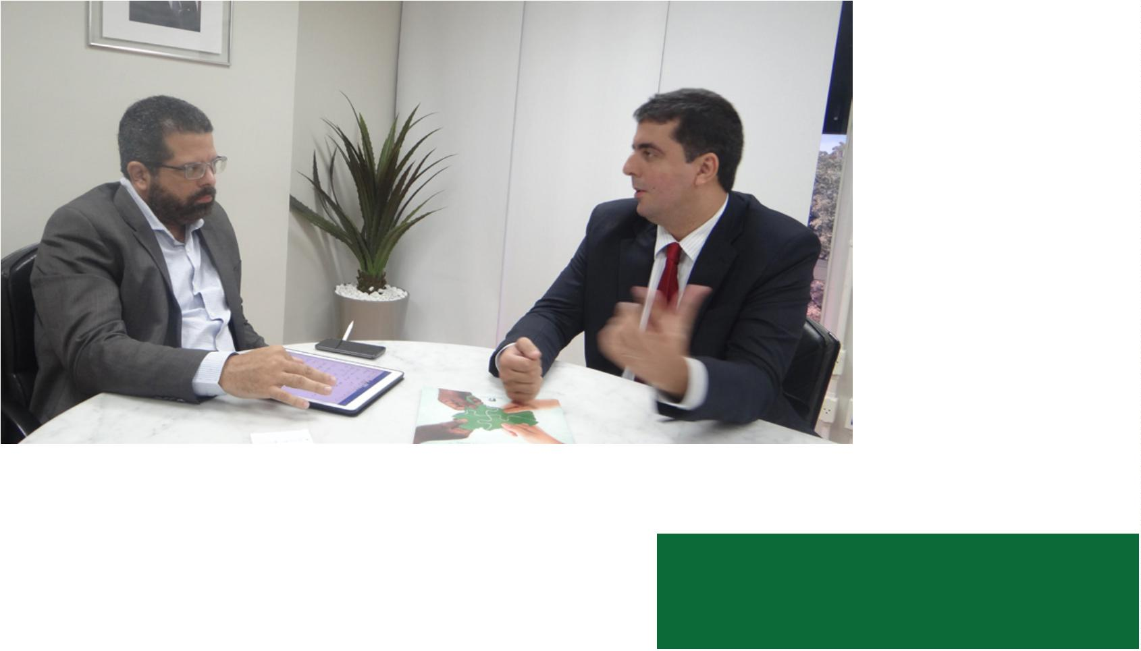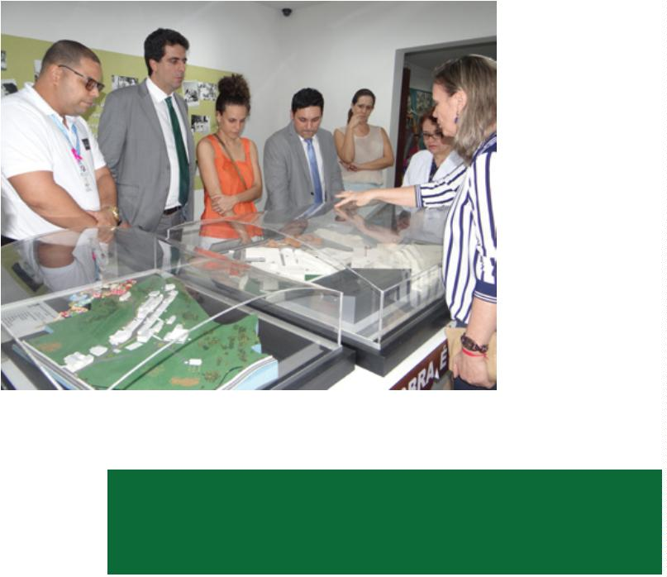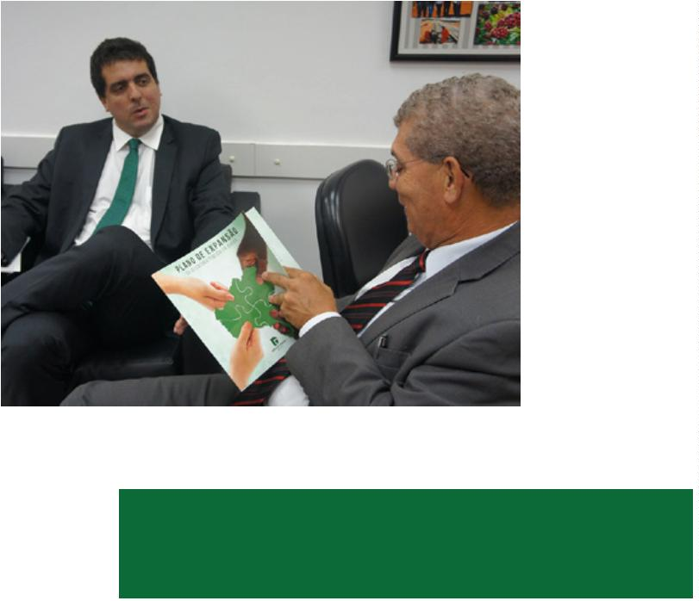

RELATÓRIO DE GESTÃO 2019-2021 | AVANÇOS NO DIÁLOGO COM A SOCIEDADE
ATUAÇÃO DA OUVIDORIA CIDADÃ
Posse popular da ouvidora, Sirlene Assis,
contou com a presença das ex-ouvidoras
Anhamona Brito, Tania Palma e Vilma Reis.
Em 2019, a Ouvidoria Cidadã da Defensoria comemorou
0 anos de existência e de forte atuação na Bahia. Lide-
Em Salvador, a Assembleia Legislativa da Bahia realizou
uma sessão especial para prestar homenagens à década
de existência da Ouvidoria Cidadã. As celebrações foram
extensas e marcadas por programações como as rodas de
conversa; o Pé na Estrada, que percorreu diversos muni-
cípios e territórios de identidade da Bahia; audiências
públicas que discutiram, entre outros pontos, o critério
de hipossuﬁciência para acesso à assistência jurídica da
Defensoria e a preservação do Parque São Bartolomeu,
no subúrbio soteropolitano.
1
rada desde junho do respectivo ano pela ouvidora-geral,
Sirlene Assis (que sucedeu Vilma Reis), e gerida histori-
camente na DPE/BA por mulheres negras e com forte
atuação nos movimentos sociais, a Ouvidoria é um órgão
externo fundamental para estabelecer o diálogo com a
sociedade. Tal característica foi destacada positivamente
em reunião do Conselho Nacional de Defensores Públicos
Gerais – Condege, realizada em Santa Catarina, e a traje-
tória exitosa da experiência baiana foi elogiada pelo
então presidente do Condege, Fabrício Lima, durante a
comemoração dos 10 anos.
Também houve reunião com os Grupos Operativos
da Ouvidoria, a ida à Gamboa para verificar o desa-
9
6


bamento de imóvel e o lançamento da Rede de Arti-
culação Social da Ouvidoria Cidadã para desenvolver
ações conjuntas na defesa do acesso à Justiça. Os 10
anos também foram retratados em uma revista produ-
zida pela Assessoria de Comunicação.
Em 2020, o ano foi iniciado com a apresentação do Plano
de Atuação para o biênio 2020/2021, deﬁnido a partir de
encontros com movimentos sociais e com a participação
dos Grupos Operativos. Foram delimitados eixos de
atuação, que englobam o apoio à expansão da Defensoria
(física, ampliação do seu orçamento, criação do quadro
de servidores efetivos, entre outros), além da garantia de
direitos, com ações de enfrentamento ao racismo insti-
tucional, à violência contra as mulheres e à comunidade
LGBTQI+, da luta pelo direito à cidade e ao meio ambiente,
entre outras pautas.
Posse popular da ouvidora reúne
membros da Defensoria e sociedade civil
A ouvidora-geral da DPE/BA, Sirlene Assis, assumiu a
vice-presidência do Conselho Nacional de Ouvidores de
Defensorias Públicas e integra a diretoria em conjunto
com ouvidores-gerais de Defensorias do Acre, Ceará,
Maranhão, Distrito Federal e Paraná.
Inúmeras atividades junto à sociedade civil foram
desenvolvidas. Investido do seu papel social, o órgão
entregou aos candidatos à Prefeitura de Salvador uma
carta aberta propondo diretrizes para a construção de
uma cidade antirracista. O documento foi construído a
partir de encaminhamentos dos seminários nacional e
internacional intitulados “Direito à Cidade a partir de
uma política antirracista”, realizado em setembro, em
que foi anunciado o lançamento do Grupo de Trabalho
em Defesa da Cidade, formado por pesquisadores,
sociedade civil e membros dos movimentos sociais por
moradia, negro e ambientalista.
Após relatos de desabamento de um imóvel no
bairro da Gamboa ouvidora Sirlene foi ao local
A pauta da igualdade racial também motivou a reali-
zação de audiências públicas, do Seminário “Lutas
das comunidades quilombolas e enfrentamento ao
racismo estrutural”, da roda de conversa sobre desa-
fios profissionais enfrentados por gestores negros,
entre outras programações.
Localizada na Área de Proteção Ambiental das Lagoas
e Dunas do Abaeté, a Lagoa do Abaeté foi foco de uma
audiência pública realizada pela Ouvidoria, em setembro,
para tratar sobre a construção de uma estação elevatória
Ouvidoria lança rede de articulação
social para defesa do acesso à Justiça
9
7
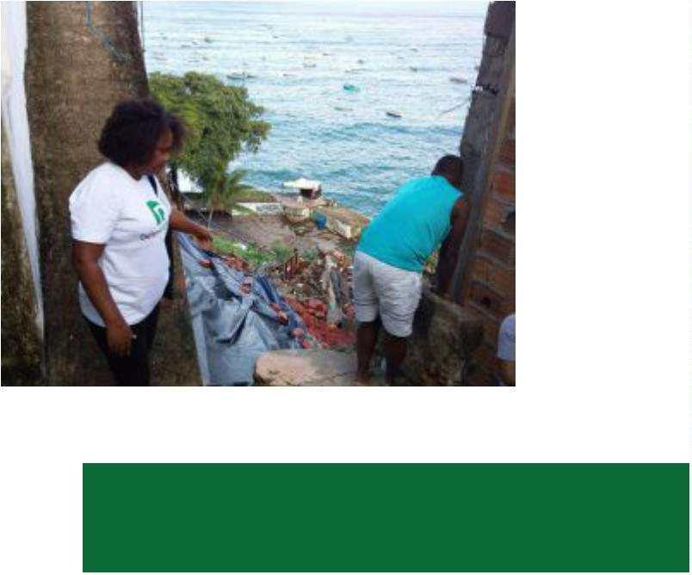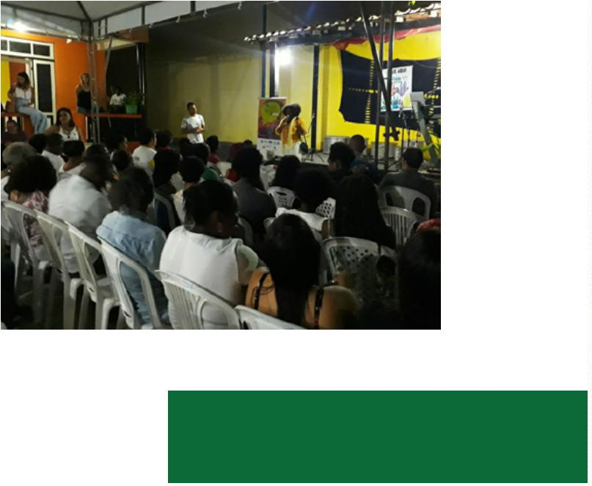

RELATÓRIO DE GESTÃO 2019-2021 | AVANÇOS NO DIÁLOGO COM A SOCIEDADE
de esgoto. Na ocasião, foi formada uma comissão para
acompanhar os impactos ambientais das obras. As rodas
de conversa apresentaram à sociedade discussões sobre
temas variados como a visita em unidades prisionais
durante a pandemia; a reforma administrativa proposta
pelo Governo Federal; amor na diversidade, com foco no
respeito à comunidade LGBTQIA+; Conselhos da Mulher,
focado em políticas públicas em defesa dos direitos das
mulheres; 30 anos do Código de Defesa do Consumidor;
Gordofobia, entre outros temas.
Nos 10 anos da Ouvidoria foi realizada atividade
no Parque São Bartolomeu, em Salvador.
Sessão Especial na Assembleia Legislativa
homenageou os 10 anos da Ouvidoria
9
8
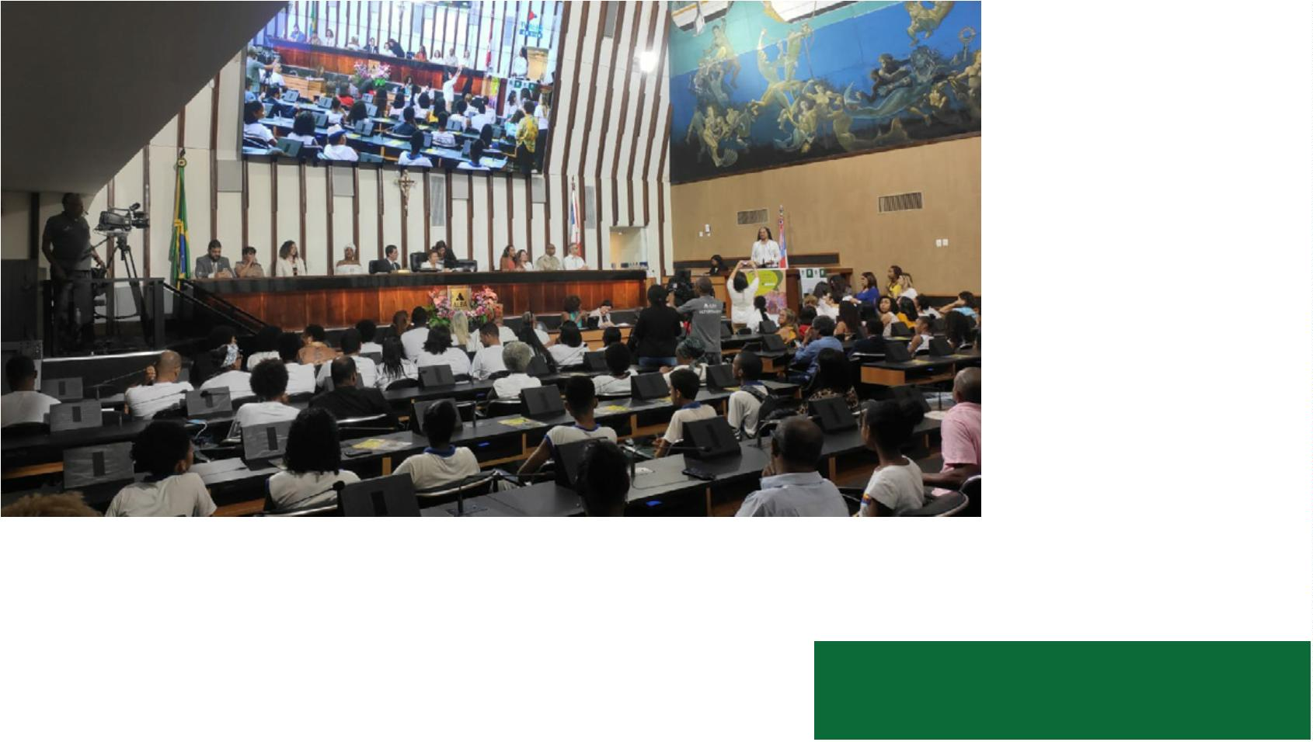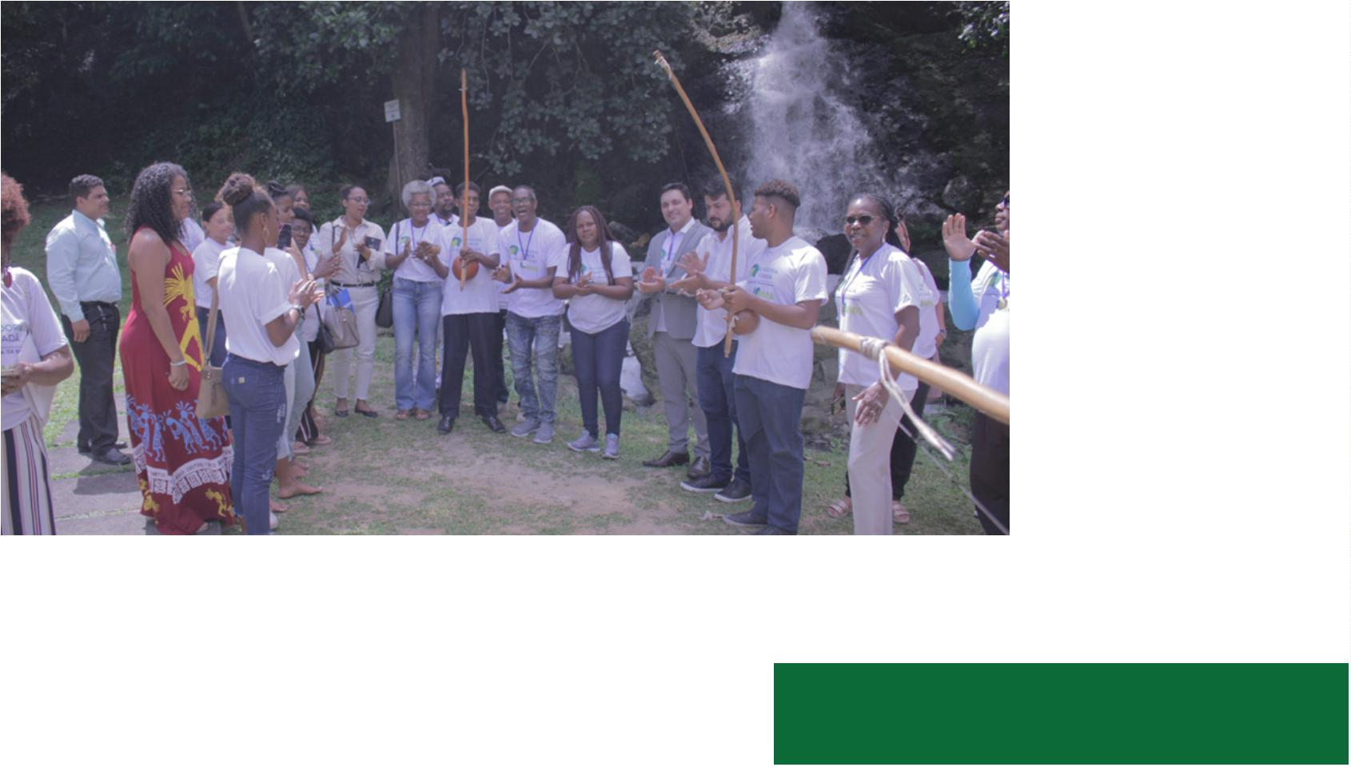

A DEFENSORIA
COMO CONVIDADA
EM EVENTOS
Defensoria marca presença na abertura do III
Seminário Nacional Educação é da Nossa Conta
O trabalho desenvolvido pela Defensoria de oferecer
assistência jurídica gratuita para os cidadãos e cidadãs
em situação de vulnerabilidade foi reconhecido, também,
nos diversos convites que a Gestão 2019/2021 recebeu
para participar de eventos locais, nacionais e até inter-
nacionais, como seminários, sessões especiais, conferên-
cias e lives na internet.
ticas públicas e também a ampliação da rede de serviços
para as mais de 3,5 milhões de pessoas com deﬁciência da
Bahia. O evento foi realizado em parceria com o Conselho
Estadual dos Direitos das Pessoas com Deﬁciência
– COEDE, vinculado à Secretaria de Justiça, Direitos
Humanos e Desenvolvimento Social da Bahia – SJDHDS.
Se o tema do XII Seminário Internacional Brasil/Argen-
tina era “O desaﬁo de defender hoje a dignidade do ser
humano” a Defensoria não podia deixar de fazer parte
da programação e também estava entre as realiza-
doras do evento. O evento, que aconteceu durante três
dias na Faculdade de Direito da Universidade Federal da
Bahia – UFBA e na Justiça Federal – Seção Judiciária do
Estado da Bahia, contou com diversas conferências e, em
uma delas, o defensor público geral do Estado da Bahia,
Rafson Saraiva Ximenes, falou sobre assistência jurídica
gratuita e democracia.
Além de estar entre os apoiadores e ter os(as) defenso-
res(as) públicos(as) como participantes, a Instituição foi
convidada para a abertura do VIII Seminário Nacional do
Instituto Baiano de Direito Processual Penal – IBADPP, e
também marcou presença, por meio da defensora pública
Firmiane Venâncio, em uma das mesas da programação e
deu destaque à invisibilidade dos marcadores sociais de
gênero, raça e classe na prática processual penal brasileira.
A atuação da DPE/BA na defesa dos direitos das pessoas
com deﬁciência garantiu um convite para participar
da Sessão Especial em homenagem ao Dia Nacional de
Luta da Pessoa com Deﬁciência. Realizada na Assem-
bleia Legislativa do Estado da Bahia – ALBA, a sessão
foi proposta pela presidente da Comissão de Educação,
Cultura, Ciência, Tecnologia e Serviços Públicos, depu-
tada Fabíola Mansur, e destacou a necessidade de polí-
No dia 8 de novembro de 2019, a Defensoria participou
de duas sessões especiais na ALBA. A primeira, no turno
da manhã, homenageou os “heróis da Pátria” e os líderes
da Revolta dos Búzios Manuel Faustino, Lucas Dantas,
Luiz Gonzaga das Virgens e João de Deus. Durante o
evento, a deputada Fabíola Mansur e o deputado Jacó
9
9
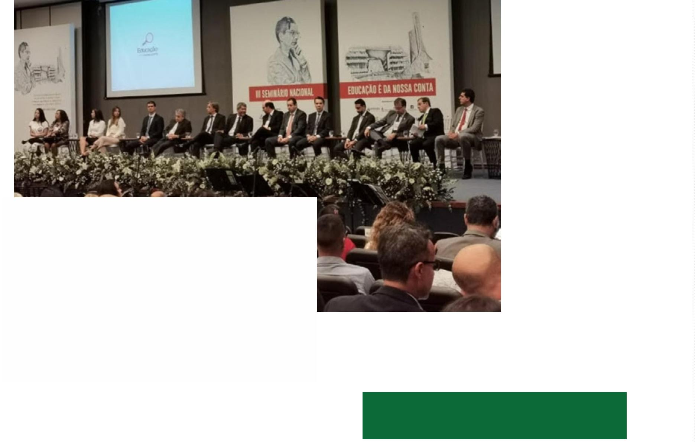

RELATÓRIO DE GESTÃO 2019-2021 | AVANÇOS NO DIÁLOGO COM A SOCIEDADE
também homenagearam a DPE/BA pela sua atuação na
defesa daqueles que mais precisam (ver mais sobre este
reconhecimento no capítulo Avanços para o fortaleci-
mento institucional). O projeto Júri Simulado, que já teve
Manuel Faustino no banco dos réus e o absolveu de todas
as acusações, foi lembrado pelo defensor-geral, Rafson
Ximenes, ao receber a homenagem.
Já em 2020, a DPE/BA foi uma das instituições apoiadoras do
III Seminário Nacional Educação é da Nossa Conta, promo-
vido pelos Tribunais de Contas do Estado da Bahia - TCE/BA e
dos Municípios da Bahia – TCM/BA em parceria com a ALBA,
e que durante dois dias promoveu debates sobre os rumos
da educação pública nacional. Também foram oferecidos
minicursos sobre o planejamento público e ferramentas de
gestão desenvolvidas pelos próprios TCE e TCM.
No turno da tarde foi a vez da Defensoria participar da
sessão em memória dos 50 anos de imortalidade do mili-
tante e escritor Carlos Marighella e, novamente, o defen-
sor-geral destacou em seu discurso que, por meio do
projeto Júri Simulado, a Instituição também resgatou a
história de Marighella e deu a ele a chance que não teve
na época em que viveu: de exercer o direito ao contradi-
tório e à ampla defesa.
Também durante a pandemia do novo coronavírus o
trabalho da Defensoria atravessou as fronteiras de
forma virtual e ganhou repercussão na II Conferência
Euroamericana para o Desenvolvimento dos Direitos
Humanos – CEDH 2020. Transmitido direto de Coimbra,
em Portugal, o evento contou com uma programação
on-line sobre temas ligados aos 17 Objetivos de Desen-
volvimento Sustentável – ODS, estabelecidos pela
Organização das Nações Unidas – ONU. Em um dos
painéis, o que abordou o ODS nº 13 – Ação contra a
mudança global do clima, entre as dez iniciativas desta-
cadas e exibidas em vídeos estava a da Defensoria da
Bahia, que, há um ano, criou o seu Núcleo de Gestão
Ambiental – Nugam.
Um outro evento nacional em que a Defensoria da Bahia
foi lembrada pelo trabalho que realiza diariamente foi a
2
3ª Conferência Nacional dos Legisladores e Legislativos
Estaduais – CNLE, que também aconteceu em novembro
de 2019. O defensor-geral, Rafson Ximenes, foi convidado
para fazer parte do corpo de jurados do Prêmio Assem-
bleia Cidadã e a Defensoria, única instituição represen-
tante de toda a Bahia no evento, também deixou seu
nome marcado na cerimônia de abertura da conferência
promovida pela União Nacional dos Legisladores e Legis-
lativos Estaduais – UNALE e que reuniu autoridades e
parlamentares de todo o país.
Já a Conferência Plenária que marcou o encerramento
desta segunda edição da Conferência Euroamericana
teve como expositor o defensor público geral da Bahia,
Rafson Saraiva Ximenes, que falou sobre o acesso
da população à justiça de forma gratuita proporcio-
nado pela DPE/BA e as demais Defensorias do Brasil. A
moderação foi feita pela promotora de Justiça que atua
no Ministério Público do Tocantins – MPTO, Isabelle
Figueiredo, e a comentarista foi a professora doutora
Vanessa Cavalcanti.
No mês de dezembro de 2019, a Defensoria aceitou o
convite e compôs a mesa de abertura do 2º Seminário sobre
a Política Nacional de Justiça Restaurativa, promovido pelo
Conselho Nacional de Justiça – CNJ com o apoio do Tribunal
de Justiça da Bahia – TJBA. Na ocasião, o então presidente
do Conselho e do Supremo Tribunal Federal, ministro Dias
Toﬀoli, destacou esse novo modelo de Justiça que forta-
lece o diálogo e a coesão social e o defensor público geral
da Bahia, Rafson Ximenes, concordou que o diálogo é o
caminho para alcançar a solução dos conﬂitos.
Ainda em dezembro, o Seminário Paz só com Justiça Social:
Democracia e Segurança Pública foi realizado pelo Instituto
de Estudos e Ação Pela Paz com Justiça Social – IAPAZ. Além
de ter o defensor-geral, Rafson Ximenes, como palestrante, a
Defensoria também recebeu uma homenagem do IAPAZ pela
promoção da cidadania e garantia dos direitos humanos.
Ações da Defensoria são apresentadas
em conferência virtual de Portugal
1
00
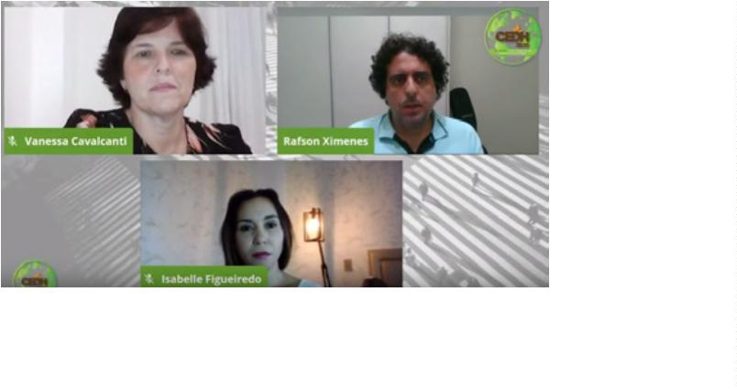

DIÁLOGOS NA ASSEMBLÉIA LEGISLATIVA
Como a Assembleia Legislativa é considerada a “casa
do povo”, a Defensoria Pública fez parceria com o Poder
Legislativo para apresentar aos deputados estaduais o
que é, como está e como pretende atuar a Instituição nos
próximos anos. Em atividades articuladas pela Assessoria
de Relações Interinstitucionais, o defensor público-geral,
Rafson Saraiva Ximenes, se fez presente em reuniões
públicas na Assembleia Legislativa da Bahia – ALBA.
Na Comissão de Finanças, Orçamento, Fiscalização e
Controle do legislativo baiano o defensor-geral apre-
sentou, também em audiência pública realizada em
outubro de 2019, o Plano de Atuação da Defensoria, que
prevê a modernização da gestão, a interiorização da insti-
tuição, otimização do atendimento ao cidadão e promoção
de ações de inclusão social, entre outros objetivos. As
informações apresentadas fundamentaram a necessidade
e a importância de mais recursos para a Defensoria.
Durante audiência pública realizada pela Comissão
Parlamentar de Direitos Humanos e Segurança, em
maio/2019, foi apresentado o Plano de Expansão da DPE/
BA, mostrando o quanto a população baiana precisa de
acesso à justiça. Naquele momento, a Defensoria estava
presente em apenas 38 comarcas. O gestor da DPE/BA
explicou também sobre o aumento dos atendimentos
da Defensoria. Há 10 anos, com 200 defensores, 600 mil
pessoas eram alcançadas. Na ocasião, com 342, cerca de
Rafson Ximenes demonstrou como a DPE/BA possui
o segundo menor percentual da receita corrente
líquida destinada para a defensoria entre os estados
do Nordeste: 0,49%, apenas à frente do Rio Grande do
Norte. O defensor-geral ainda mostrou os números do
avanço da expansão da Defensoria, que estava com 367
naquele momento – 25 a mais que o apresentado cinco
meses antes.
1
,25 milhão de cidadãos são assistidos.
Plano de Expansão foi apresentado em
duas comissões na Assembleia Legislativa
1
01
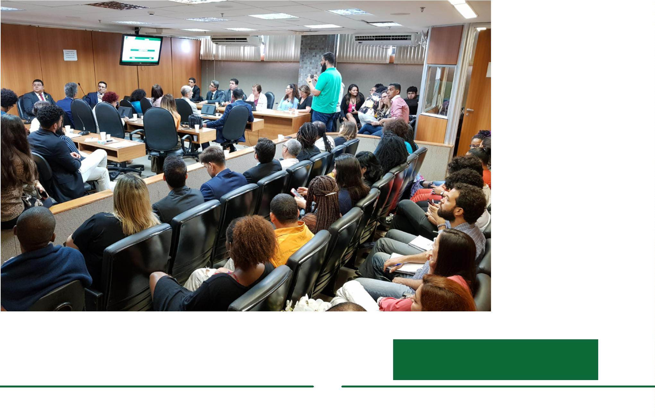

RELATÓRIO DE GESTÃO 2019-2021 | AVANÇOS NO DIÁLOGO COM A SOCIEDADE
COMITÊ DE PREVENÇÃO AOS HOMICÍDIOS
DPE/BA, Unicef e rede debatem com o Governo a
participação em comitê de prevenção a homicídios
A Defensoria Pública também faz parte das instituições
que integram o Comitê Interinstitucional de Prevenção aos
Homicídios de Crianças, Adolescentes e Jovens de Salvador
que, em setembro de 2019, reuniu-se com o governador do
Estado da Bahia, Rui Costa, e secretários estaduais.
tivo no grupo pode agregar neste trabalho de combate à
violência letal, principalmente da juventude negra.
O defensor público geral, Rafson Saraiva Ximenes, e a
coordenadora da Especializada de Defesa dos Direitos da
Criança e do Adolescente da DPE/BA, Gisele Aguiar Ribeiro
Pereira Argolo, estavam entre os participantes da reunião.
No encontro, além da apresentação de dados sobre o
trabalho que já vem sendo realizado, o Comitê destacou a
importância da criação de estratégias e políticas públicas
para diminuir a mortalidade dos adolescentes em conﬂito
com a lei no Estado e o quanto a participação do Execu-
Além da Defensoria, o Comitê é composto por órgãos
como o Fundo das Nações Unidas para a Infância –
UNICEF, o Ministério Público do Estado da Bahia – MPBA
e o Tribunal de Justiça do Estado – TJBA.
1
02
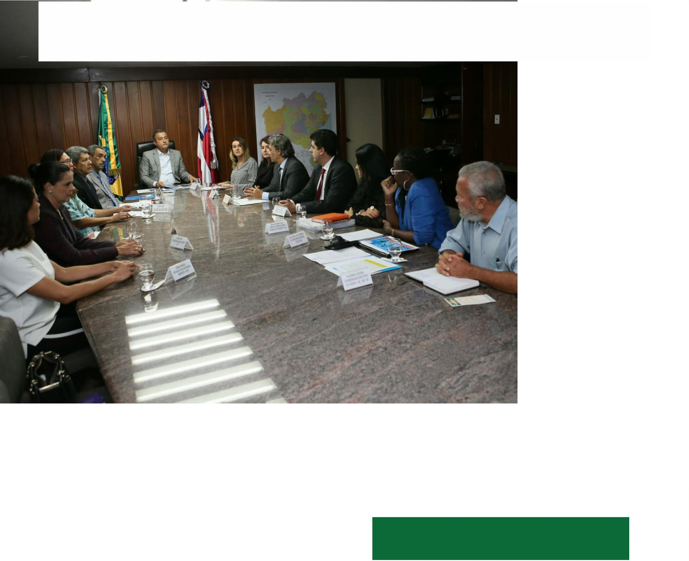

ACOMPANHAMENTO ÀS VÍTIMAS
DE DESASTRES AMBIENTAIS
A Defensoria contribuiu, também, para a retirada
do óleo nas praias baianas. com a cessão da van.
Em cumprimento à missão de atender à população em
vulnerabilidade na Bahia, a Defensoria se empenhou
para prestar assistência jurídica a vítimas de desas-
tres ambientais no estado ao longo de 2019. Em julho do
respectivo ano, a Instituição foi aos municípios Pedro
Alexandre e Coronel João Sá, ambos localizados no Terri-
tório de Identidade Semiárido Nordeste II, para identi-
ﬁcar os prejuízos causados aos habitantes por ocasião do
rompimento da Barragem do Quati.
tentes. A Defensoria identiﬁcou que existiam famí-
lias prejudicadas pelo rompimento da barragem sem
cadastro em programas de benefícios sociais e aluguel
social, cestas básicas fornecidas em quantidade insuﬁ-
ciente e sem regularidade, comunidade pesqueira sem
fonte de renda, além de, em Coronel João Sá, pendên-
cias para construção de casas capazes de abrigar as
famílias afetadas e acompanhamento psicológico da
população. A visita foi realizada em conjunto com a
Comissão dos Direitos Humanos da Assembleia Legis-
lativa da Bahia – ALBA.
Em setembro, uma nova visita foi realizada para veri-
ﬁcar o cumprimento das medidas pelos órgãos compe-
1
03
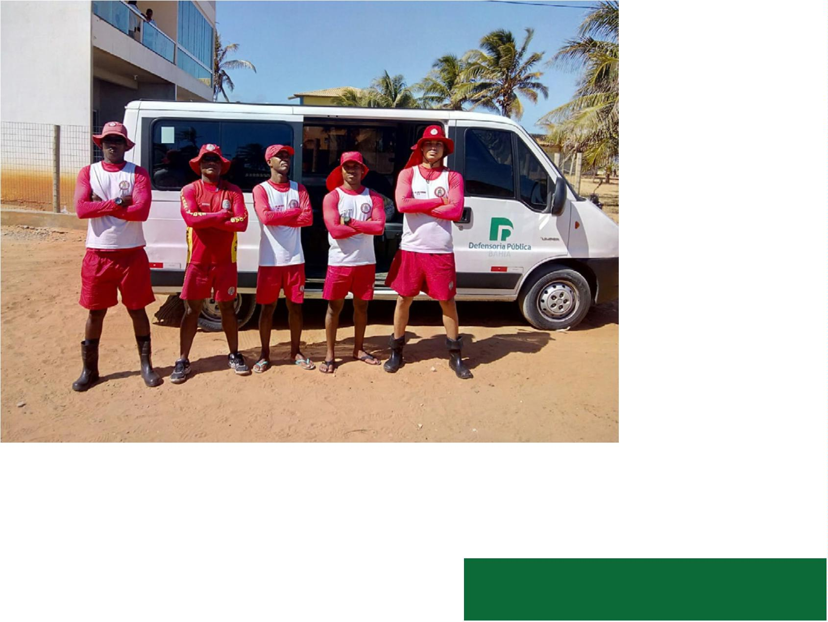

RELATÓRIO DE GESTÃO 2019-2021 | AVANÇOS NO DIÁLOGO COM A SOCIEDADE
Também em 2019, o litoral baiano foi afetado pelo derra-
mamento de petróleo que atingiu zonas costeiras brasi-
leiras e colocou em risco não apenas a saúde da popu-
lação, mas ecossistemas e economias movimentadas,
entre outros fatores, pela pesca. Em novembro, a Defen-
soria Pública da Bahia criou um canal de comunicação
(e-mail) para que fossem encaminhadas demandas e
denúncias, além de possibilitar à própria Instituição a
disponibilização de informações, orientações e atendi-
mentos para situações concretas relatadas pelos atin-
gidos diretos ou indiretos pelo derramamento.
presidente da Federação e deputado federal, Raimundo
Costa, além de advogados para articular o trabalho
conjunto. Na ocasião, a Defensoria apresentou o Plano de
Expansão da Defensoria da Bahia e solicitou apoio legis-
lativo ao deputado, o qual assegurou a colaboração inclu-
sive junto ao Congresso Nacional.
Em 2020, a Defensoria Pública acompanhou de perto a
situação da Hidrelétrica Pedra do Cavalo, localizada no
município de Cachoeira, no Recôncavo baiano. Gerida
pela Votorantim Energia, a hidrelétrica passaria por um
teste de calha sem que a empresa responsável realizasse
a consulta popular prevista no ordenamento jurídico
brasileiro nem a realização de estudos sobre o impacto
socioeconômico gerado pela iniciativa.
Apoiando e representando associações e coletivos de
pescadores e marisqueiras, a Defensoria da Bahia ﬁrmou
diálogos com órgãos estaduais e federais competentes,
participou de audiências públicas na ALBA e no auditório
do Ministério Público da Bahia para discutir os impactos e
consequências do desastre ambiental na saúde de pesca-
dores, marisqueiros e voluntários. A DPE/BA também
disponibilizou uma van para o transporte de bombeiros
até os locais de limpeza das praias, a pedido do Instituto
do Meio Ambiente e Recursos Hídricos – Inema.
Devido aos riscos imprevisíveis para cerca de 5.200 famí-
lias – entre pescadores artesanais, marisqueiras, arte-
sãos e saveiristas tradicionais –, a Defensoria da Bahia
ajuizou uma ação cautelar preparatória para Ação Civil
Pública em conjunto com a Defensoria da União contra
a Votorantim Energia, o Instituto do Meio Ambiente e
Recursos Hídricos – Inema e a Companhia de Engenharia
Hídrica e de Saneamento da Bahia – CERB.
As comunidades pesqueiras da Bahia mobilizaram a Fede-
ração de Pescadores e Aquicultores estadual – Fepesba
para solicitar a assistência jurídica da Defensoria Pública
da Bahia a ﬁm de resolver problemas ambientais que
acometem pescadores de São Francisco do Conde, Madre
de Deus, Saubara, Santo Amaro, São Sebastião do Passé
e Candeias. O defensor-geral, Rafson Ximenes, recebeu o
Posteriormente, foi também ajuizada a Ação Civil Pública
para determinar a imediata suspensão do contrato de
concessão de energia elétrica ou a suspensão de todas as
atividades de produção e exploração de energia elétrica
da Usina Hidrelétrica Pedra do Cavalo.
Moradores dos municípios de Pedro Alexandre e
Coronel João Sá, atingidos pelo rompimento da
barragem do Quati, receberam apoio da DPE/BA
Canal foi criado para atender pescadores
e marisqueiras afetadas com tragédia
do derrame do óleo na costa baiana
1
04
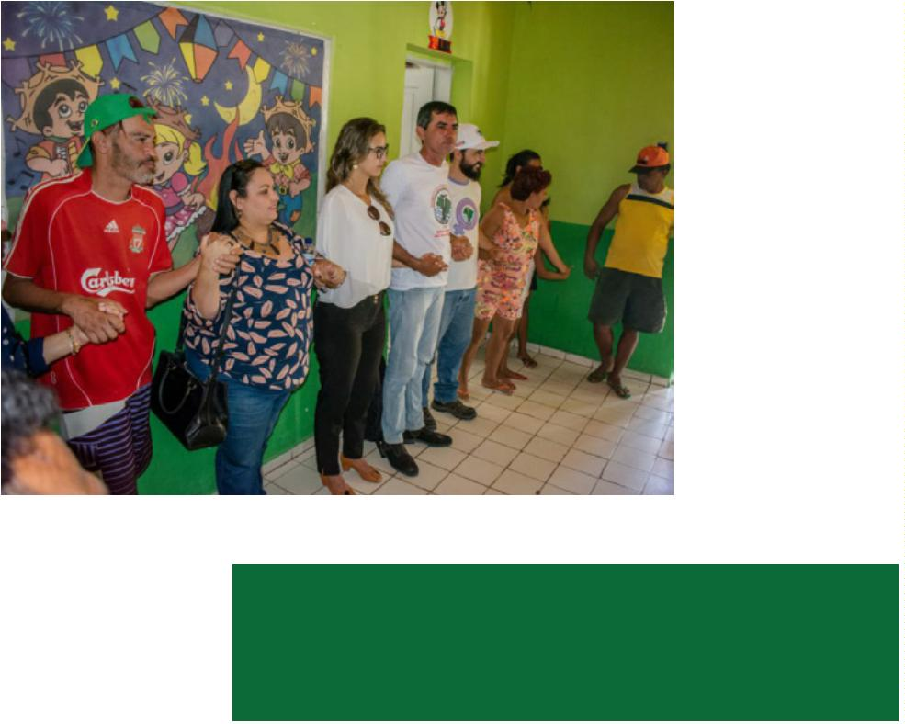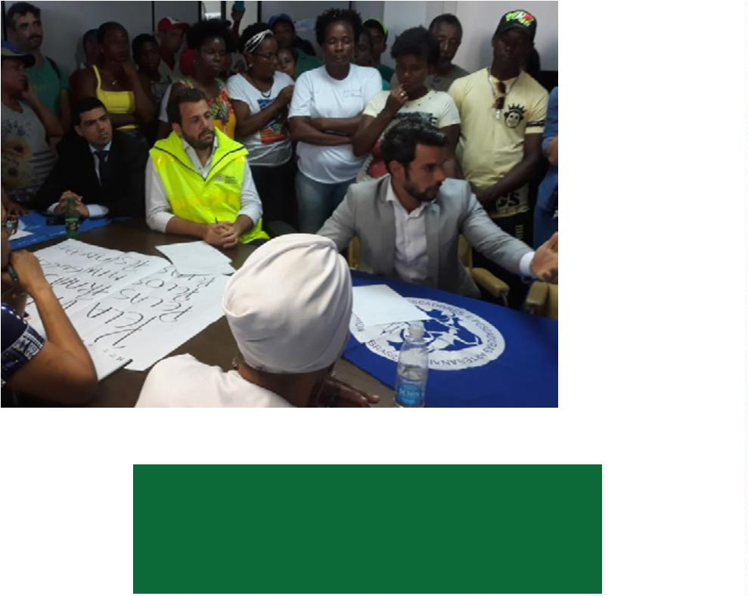

LIMINAR PARA
CONTINUIDADE DO
PROGRAMA VIVER
Em fevereiro de 2020, a atuação judicial da Defensoria
Pública do Estado da Bahia assegurou a reestruturação
do Serviço de Atenção a Pessoas em Situação de Violência
Sexual – VIVER, após liminar concedida pela Justiça em
favor da DPE/BA. A decisão judicial determinou a reaber-
tura da unidade de atendimento no bairro Periperi, em
Salvador, ou a instalação de nova unidade, além da reto-
mada do horário integral de atendimento no Instituto
Médico Legal – IML, com a contratação de pessoal espe-
cializado e tratamentos ambulatoriais pertinentes.
O pedido liminar foi ajuizado pela Defensoria da Bahia em
setembro de 2016, com o objetivo de garantir a contra-
tação de um número de proﬁssionais que pudesse viabi-
lizar a continuidade do VIVER. Na época, a DPE/BA argu-
mentou que havia um déﬁcit no número de funcionários,
além de vínculos trabalhistas precários, os quais preju-
dicavam o atendimento a todas as demandas de vítimas
de violência sexual. Mais de 80% (oitenta por cento)
das vítimas, argumentou a Defensoria, eram crianças e
adolescentes de baixa renda, sem condições de arcar com
o patrocínio privado de seus interesses.
A Justiça também determinou que o atendimento em
caráter imediato a toda e qualquer vítima de violências
sexuais deveria ser feito no Hospital da Mulher, inde-
pendentemente de gênero, idade ou outra restrição, o
que passou a contemplar crianças e adolescentes, em
especial do sexo masculino. O prazo ﬁxado pela Justiça
foi de até 180 dias, sob pena de multa diária de R$ 20 mil
em caso de descumprimento.
DEFENSORIA SOLIDÁRIA
Servidores, estagiários e defensores públicos se uniram
em uma corrente de solidariedade que ultrapassou
as fronteiras da Defensoria da Bahia e alcançou 84
mulheres custodiadas no Complexo Penal de Salvador.
Por meio de uma articulação entre Ouvidoria Cidadã e as
coordenações das Especializadas de Direitos Humanos,
Criminal e Execução Penal, a DPE/BA arrecadou recursos
que possibilitaram a aquisição de 90 kits com materiais
para uso individual, tais como lençóis (com elástico e
sem), calcinhas, par de meias e máscaras de proteção
facial contra o coronavírus.
A iniciativa teve o intuito de satisfazer uma necessi-
dade imediata das internas, sobretudo nesse momento
de pandemia. A entrega dos kits foi realizada em agosto
de 2020.
Campanha interna arrecadou 90
kits para mulheres custodiadas
1
05
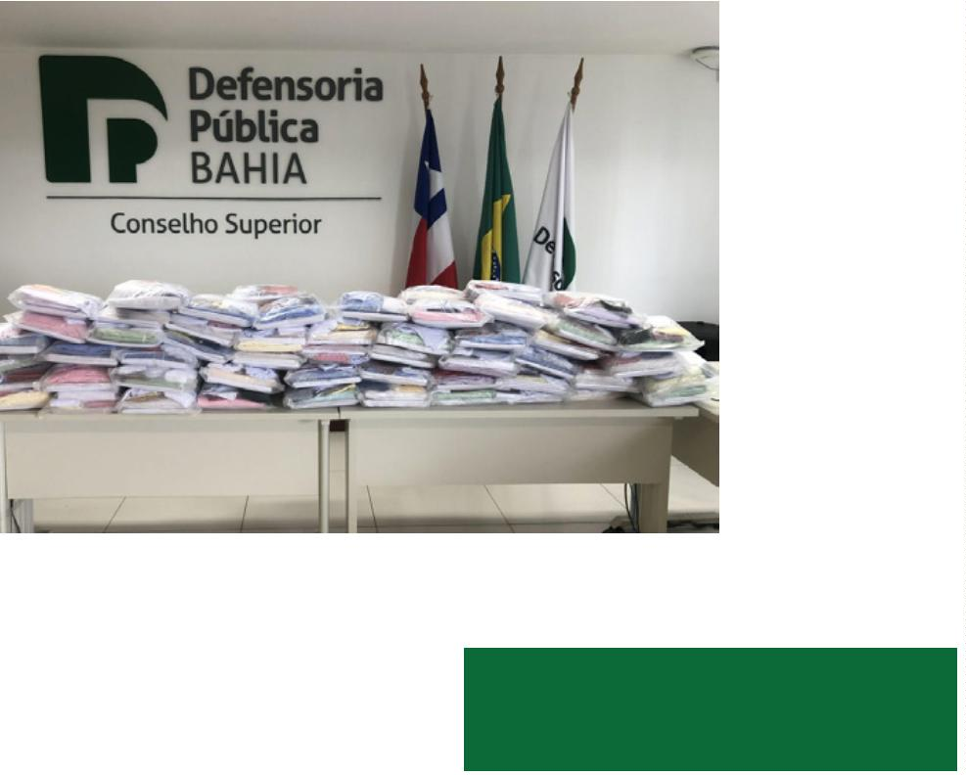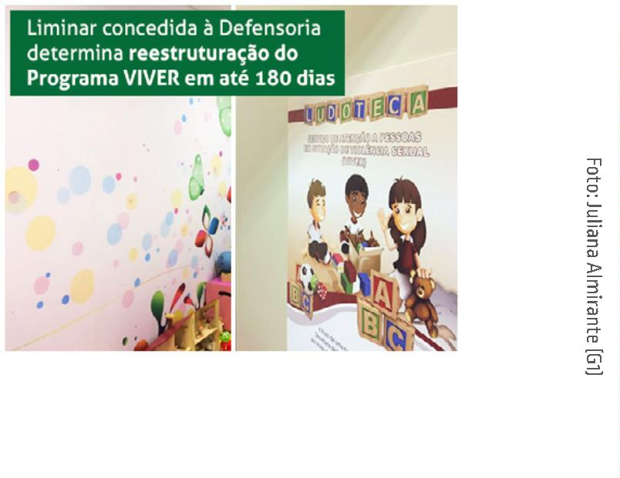

RELATÓRIO DE GESTÃO 2019-2021 | AVANÇOS NO DIÁLOGO COM A SOCIEDADE
DEFENSORIA CIDADÃ ITINERANTE
Em busca de alcançar cada vez mais pessoas e promover
o acesso à Justiça, o ano de 2019 também foi marcado
por passagens da Defensoria Cidadã Itinerante – DCI em
diversos bairros de Salvador, entre eles o Bairro da Paz,
Boca do Rio, Calabar, Rio Sena e o Uruguai. Em 2020 o
programa não aconteceu, devido às restrições impostas
pela pandemia.
A DCI é fundamental para a população soteropolitana,
uma vez que percorre a capital baiana para proporcionar
atendimentos nas áreas de família, saúde, cível, direitos
humanos, criminal, infância e adolescência, tutelas cole-
tivas, dentre outras áreas do direito. Dessa forma, a DPE/
BA não apenas cumpre a sua missão institucional em
Na DCI defensores e servidores levam
atendimento à população nos bairros
suas dependências, mas se desloca para alcançar parte
da população que necessita de assistência jurídica.
LUCAS DA FEIRA E MANUEL FAUSTINO
ABSOLVIDOS EM JÚRI SIMULADO
Na Defensoria, o diálogo com a sociedade se dá, também,
por meio do resgate da memória de personagens que
deixaram seus nomes marcados na história do Brasil e
que não tiveram, na época em que viveram, as prerroga-
tivas que todo acusado deve ter – o direito ao contradi-
tório e a ampla defesa. É a ‘Série Júri Simulado – Relei-
tura do Direito na História’, que, ao mesmo tempo em
que permite que o público conheça como funciona um
julgamento, une direito, história, conhecimento, cultura
e arte de uma só vez.
Depois de ouvir os argumentos da defesa (defensora
Fernanda Nunes Morais da Silva), da acusação (defen-
sora Júlia Almeida Baranski) e do próprio personagem,
que tornou a história ainda mais real com a interpretação
do ator Jailton Nascimento, o Conselho de Sentença –
formado por sete pessoas sorteadas da plateia - decidiu
absolver Lucas da Feira de todas as suas acusações. Na
leitura da sentença, a julgadora (defensora Elisa da Silva
Alves), resgatou o passado, mas também falou sobre o
presente e o quanto as marcas do racismo e da escra-
vidão permanecem até hoje na sociedade.
Nesta gestão foram dois júris no ano de 2019, mas em 2020,
devido à pandemia do novo coronavírus/Covid-19, não
foi possível realizar novo julgamento. Em setembro/19, a
Instituição garantiu ao personagem Lucas Evangelista dos
Santos, mais conhecido como Lucas da Feira, o direito que
ele não teve há exatos 170 anos, quando foi enforcado em
plena praça pública na cidade de Feira de Santana.
ParadaraindamaisforçaàhistóriadeLucasdaFeira,oﬁnal
do julgamento foi marcado por um bate-papo mediado
pela defensora pública Manuela de Santana Passos e que
contou com a mestranda em História Regional e Local,
Eliane de Jesus Costa, o professor Augusto Monte Spínola
Júnior e o historiador, ator, diretor de teatro e autor do
1
06
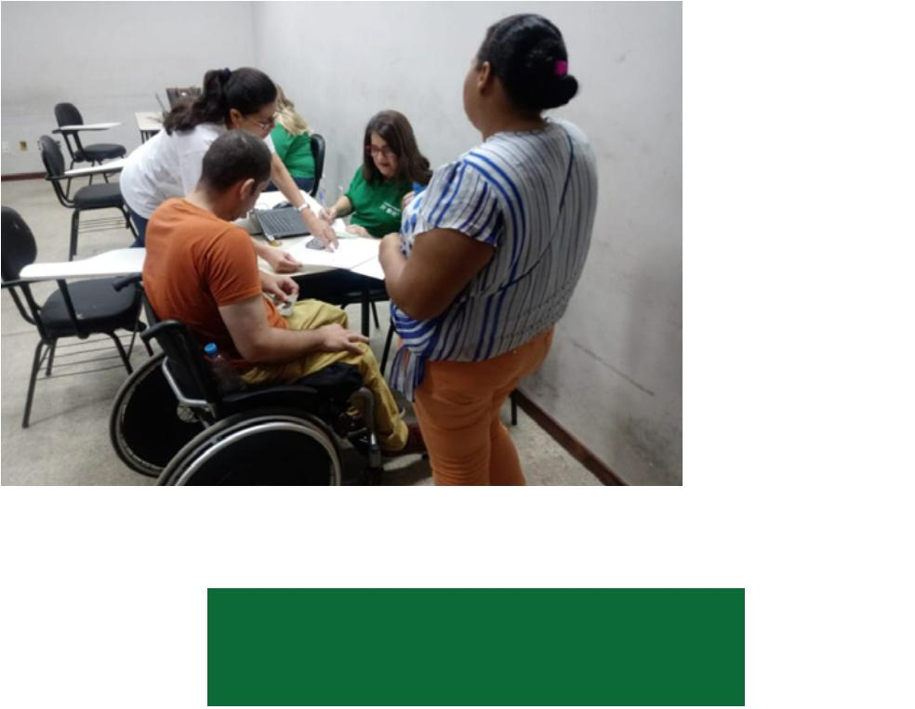

O juri simulado de Cuíca de Santo Amaro lotou o teatro
espetáculo “Lucas da Feira: o sujeito antes do mito”,
Fernando Souza.
VOCÊ SABIA?
Também com reﬂexões sobre o passado e o presente,
a oitava edição do Júri Simulado foi realizada em
novembro/19, mês da Consciência Negra, e quem teve
sua história resgatada e seu direito de julgamento
garantido foi Manuel Faustino, um dos principais líderes
da Revolta dos Búzios. O ator santoamarense Cristovão
da Silva, que já tinha interpretado o Cuíca de Santo
Amaro em uma das edições de 2018, aprovou tanto a
ideia que aceitou dar vida a um novo personagem e,
dessa vez, subiu ao palco do Teatro da Universidade
do Estado da Bahia – UNEB, em Salvador, para mostrar
quem foi este líder e tudo que ele fez pela resistência e
liberdade do povo negro.
O projeto da ‘Série Júri Simulado – Releitura do
Direito na História’ foi criado em 2016 pelo defensor
público geral, Rafson Saraiva Ximenes [que, no
período, era subdefensor-geral], pela defensora
pública e uma das coordenadoras da Especializada
de Proteção aos Direitos Humanos e Itinerante da
Defensoria, Eva Rodrigues, e pelo defensor público
Raul Palmeira.
Com quatro votos a favor contabilizados pelo julgador
(defensor público Danilo Rodrigues), Manuel Faustino
e os demais líderes foram absolvidos após 220 anos
da Revolta. A defesa e a acusação, feitas pelas defen-
soras Vanessa Nunes e Diana Furtado, respectivamente,
também serviram como uma aula para os estudantes de
Direito da UNEB e também para os do ensino básico da
rede estadual que estavam na plateia. Uma excelente
aula sobre a Revolta dos Búzios foi dada pela historió-
grafa do Arquivo Público do Estado da Bahia - APEB e
professora aposentada de História da Educação, Anto-
nietta d’Aguiar Nunes.
Nas sete edições realizadas até agora, personagens
e histórias que marcaram o país foram levados a júri
popular: Luiza Mahin (2016), Zumbi dos Palmares
(2017), Índio Caboclo Marcelino (2018), Lei Áurea
(2018), Cuíca de Santo Amaro (2018), Lucas da Feira
(2019) e Manuel Faustino (2019). Após o julgamento,
é realizada uma palestra sobre a história do perso-
nagem e também sobre os temas ligados a ele.
Todas as edições estão disponíveis no canal Youtube da
Defensoria, na playlist Júri Simulado.
1
07
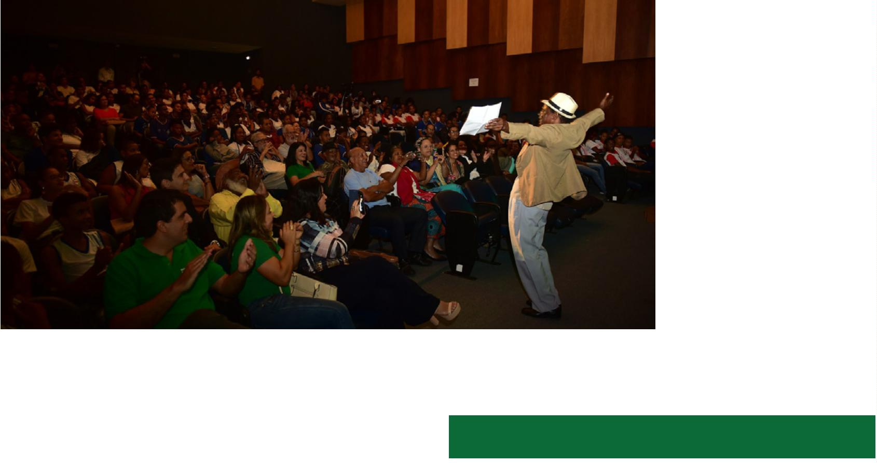

RELATÓRIO DE GESTÃO 2019-2021 | AVANÇOS NO DIÁLOGO COM A SOCIEDADE
CONSELHOS TUTELARES
O acompanhamento da eleição para os Conselhos Tute-
lares e a participação dos(as) defensores(as) públicos(as)
na formação dos conselheiros eleitos sempre foram
prioridades na Defensoria e, na Gestão 2019/2021 este
trabalho vem sendo realizado desde o primeiro mês de
início da administração. No dia 4 de abril de 2019, em
uma visita dos representantes do Conselho Municipal
dos Direitos da Criança e do Adolescente – CMDCA – de
Salvador, a DPE/BA garantiu seu apoio às eleições para
o quadriênio 2020/2023.
Em Amargosa, atuação da Defensoria é destacada
em cerimônia de posse de conselheiros tutelares
Seis meses depois, a Instituição acompanhou a votação
para garantir a preservação de todas as etapas do pleito,
cuja escolha dos novos representantes foi feita em
urnas eletrônicas solicitadas pela Defensoria ao Tribunal
Regional Eleitoral da Bahia – TRE/BA. Em Salvador, a
coordenadora da Especializada de Defesa dos Direitos
da Criança e do Adolescente da Defensoria, Gisele Aguiar
Ribeiro Pereira Argolo, acompanhou o processo eleitoral
durante todo o dia e percorreu 14 escolas em diversos
bairros de Salvador com as defensoras públicas Amabel
Mota, Laíssa Rocha e Mariana Tourinho.
Após a votação, foram iniciadas as capacitações dos novos
conselheiros tutelares e a Defensoria esteve presente nos
encontros realizados em Salvador e diversas cidades do
interior - Madre de Deus, Alagoinhas, Euclides da Cunha,
Conceição do Coité, Amargosa e Jacobina - para explicar
a sua atuação na defesa dos direitos das crianças e dos
adolescentes e a importância deste trabalho em conjunto
da Rede de Proteção que envolve diversas outras insti-
tuições, como o próprio Conselho Tutelar. As cerimônias
de posse, em janeiro de 2020, também contaram com a
participação da Defensoria.
DIREITOS DAS MULHERES NOS CONCURSOS
No exercício do biênio 2019/2021 a Defensoria Pública
mostrou-se atenta ao cerceamento de direitos contidos
em editais de concursos da Prefeitura de Salvador e
do governo do Estado, principalmente relacionados às
candidatas do sexo feminino.
Em maio de 2019, de forma extrajudicial e por meio das
Especializadas de Proteção aos Direitos Humanos e de
Fazenda Pública, a Defensoria baiana conseguiu que a
Prefeitura de Salvador recomendasse aos seus secretá-
rios que suprimissem do edital a exigência de exames
considerados invasivos para as mulheres, a exemplo de
1
08
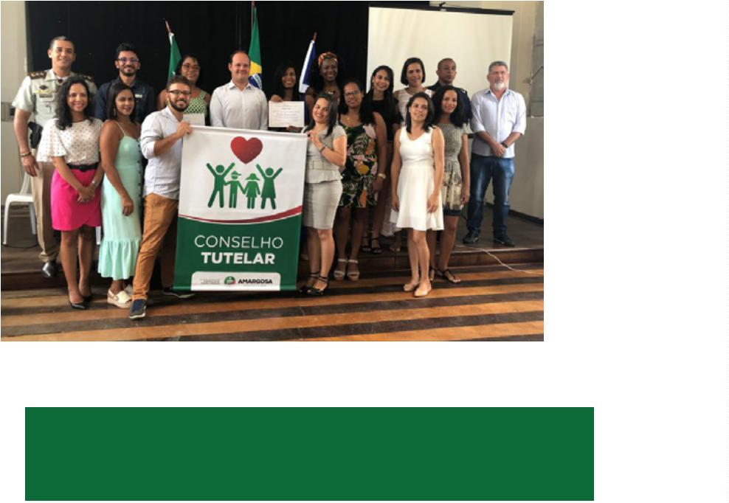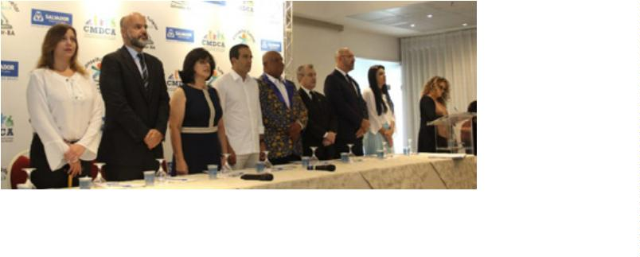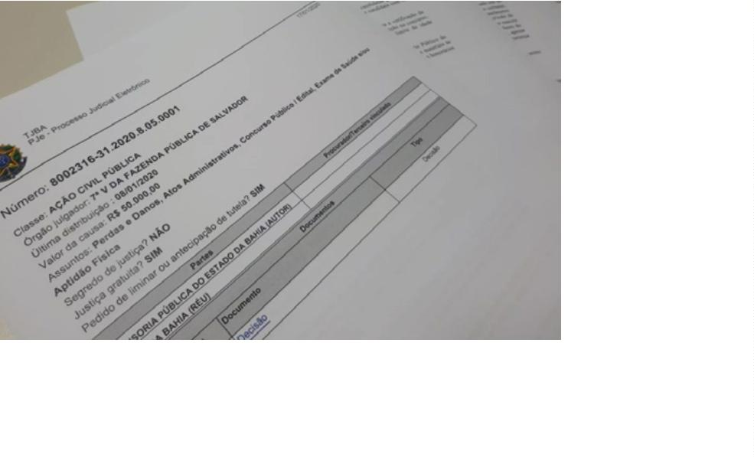

ginecológicos, colposcopia, citologia e microﬂora, além
de mamograﬁa para mulheres acima de 40 anos.
das etapas do certame. Não serão mais exigidos exames
ginecológicos invasivos às candidatas do sexo feminino e
permitirá que gestantes remarquem o Teste de Aptidão
Física – TA F.
Em janeiro de 2020, motivos semelhantes levaram a
DPE/BA, por meio da Especializada de Fazenda Pública, a
ingressar com um mandado de segurança para suspender
os concursos públicos para provimento dos cargos para
soldado da Polícia Militar da Bahia –PMBA e para o Corpo
de Bombeiros Militar da Bahia – CBMBA.
As mudanças foram anunciadas por meio da Portaria nº
031-CG/2020, da Polícia Militar, e da Portaria n. 54 CG –
CBMBA/2020, do Corpo de Bombeiros. Ambas alteram,
respectivamente, a Portaria nº 060-CG/2017 e a Portaria n.º
0
08-CG- CBMBA /2017. Na prática, isto signiﬁca que as modi-
A ação buscou garantir direitos de grupos vulneráveis,
especiﬁcamente as mulheres, com ampliação do número
de vagas a elas destinadas, a exclusão da exigência de
exames considerados invasivos e a possibilidade de remar-
cação do Teste de Aptidão Física – TAF para gestantes.
ﬁcações não serão válidas apenas para o edital do concurso
de 2019, mas continuarão valendo para os certames futuros.
Com isto, não serão mais exigidos das candidatas do sexo
feminino os seguintes exames: ginecológico, citologia oncó-
tica e microﬂora. Sobre a candidata gestante, esta poderá
realizar o TAF em data diversa da prevista, independente-
mente da data da gravidez, se prévia ou posterior à data de
inscrição no concurso público, do tempo da gestação, da sua
condição física e clínica ou da natureza do exame físico, do
grau de esforço ou do local de realização dos testes
Antes de mover a ação, que resultou em liminar do Poder
Judiciário reconhecendo as irregularidades dos editais, a
Instituição procurou o diálogo com o Governo do Estado.
No mês de maio o governo do Estado acolheu aos reque-
rimentos da Defensoria e o Poder Judiciário extinguiu o
mandado de segurança da DPE/BA, permitindo a retomada
VAGAS PARA MULHERES E IDADE
MÁXIMA PARA INGRESSO.
Ficou pendente de solução outros dois pontos ressal-
inclusive quanto à quantidade de vagas destinadas às
mulheres. A medida seria uma forma de evitar a judiciali-
zação e assegurar o direito de todas as pessoas.
tados no Mandado de Segurança Coletivo apresentado
pela Defensoria Pública em janeiro de 2020: a despro-
porção do quadro de vagas entre os candidatos do sexo
masculino e feminino, conforme o item 2.1 do edital, e
também o momento de comprovação do limite de idade
máximo, estipulado no item 4.1, alínea b.
A DPE/BA reaﬁrma o entendimento de que deve existir no
edital um marco temporal mensurável para os candidatos,
para contagem da data para ingresso na carreira e que há a
necessidade de assegurar às mulheres uma quantidade de
vagas razoável para o ingresso na carreira militar.
Assim que a Defensoria normalizar os trabalhos após a
pandemia do novo Coronavírus, a Instituição fará reco-
mendação ao Governo do Estado com uma coletânea
de irregularidades identiﬁcadas nos concursos públicos,
Defensoria recebeu comissão de candidatos
dos concursos da PM e CBM da Bahia
1
09
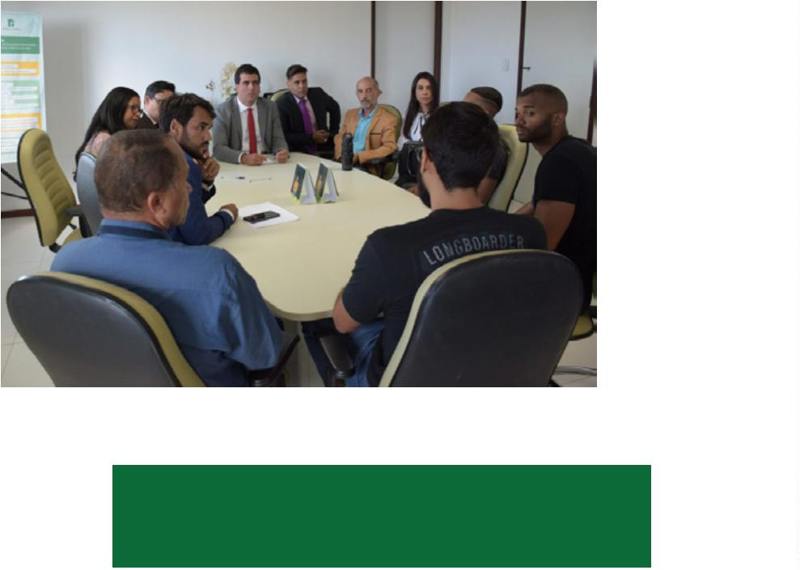

RELATÓRIO DE GESTÃO 2019-2021 | AVANÇOS NO DIÁLOGO COM A SOCIEDADE
POSSE POPULAR APROXIMA
DEFENSORES DO CIDADÃO
Posse popular realizada na maior
estação de transbordo de Salvador
Instituídas pela Defensoria Pública em 2015 com o obje-
tivo de aproximar-se cada vez mais do cidadão, as posses
populares que marcam o encerramento do curso de
formação de defensoras e defensores públicos prosse-
guiram no biênio 2019/2021. A partir de março de 2019
foram realizadas duas edições – uma em setembro de
bordo da Capital – a Estação Nova Lapa, que tem um
ﬂuxo médio de 500 mil pessoas/dia, durante os dias úteis.
Na sexta edição da posse popular, cujo objetivo é apro-
ximar as novas defensoras públicas e os novos defensores
públicos dos cidadãos baianos já no início da carreira
defensorial, 23 membros da Defensoria receberam seus
certiﬁcados das mãos de integrantes do Projeto Fantás-
tico Mundo Autista – Projeto FAMA, que atende crianças
autistas e tem alunos estagiando na DPE/BA por meio do
projeto Estágio Especial.
2
019 e outra em fevereiro de 2020, totalizando sete
posses populares.
Os eventos, que reúnem defensoras/defensores com a
população mais carente de Salvador e representantes da
sociedade civil, aconteceram na maior estação de trans-
1
10
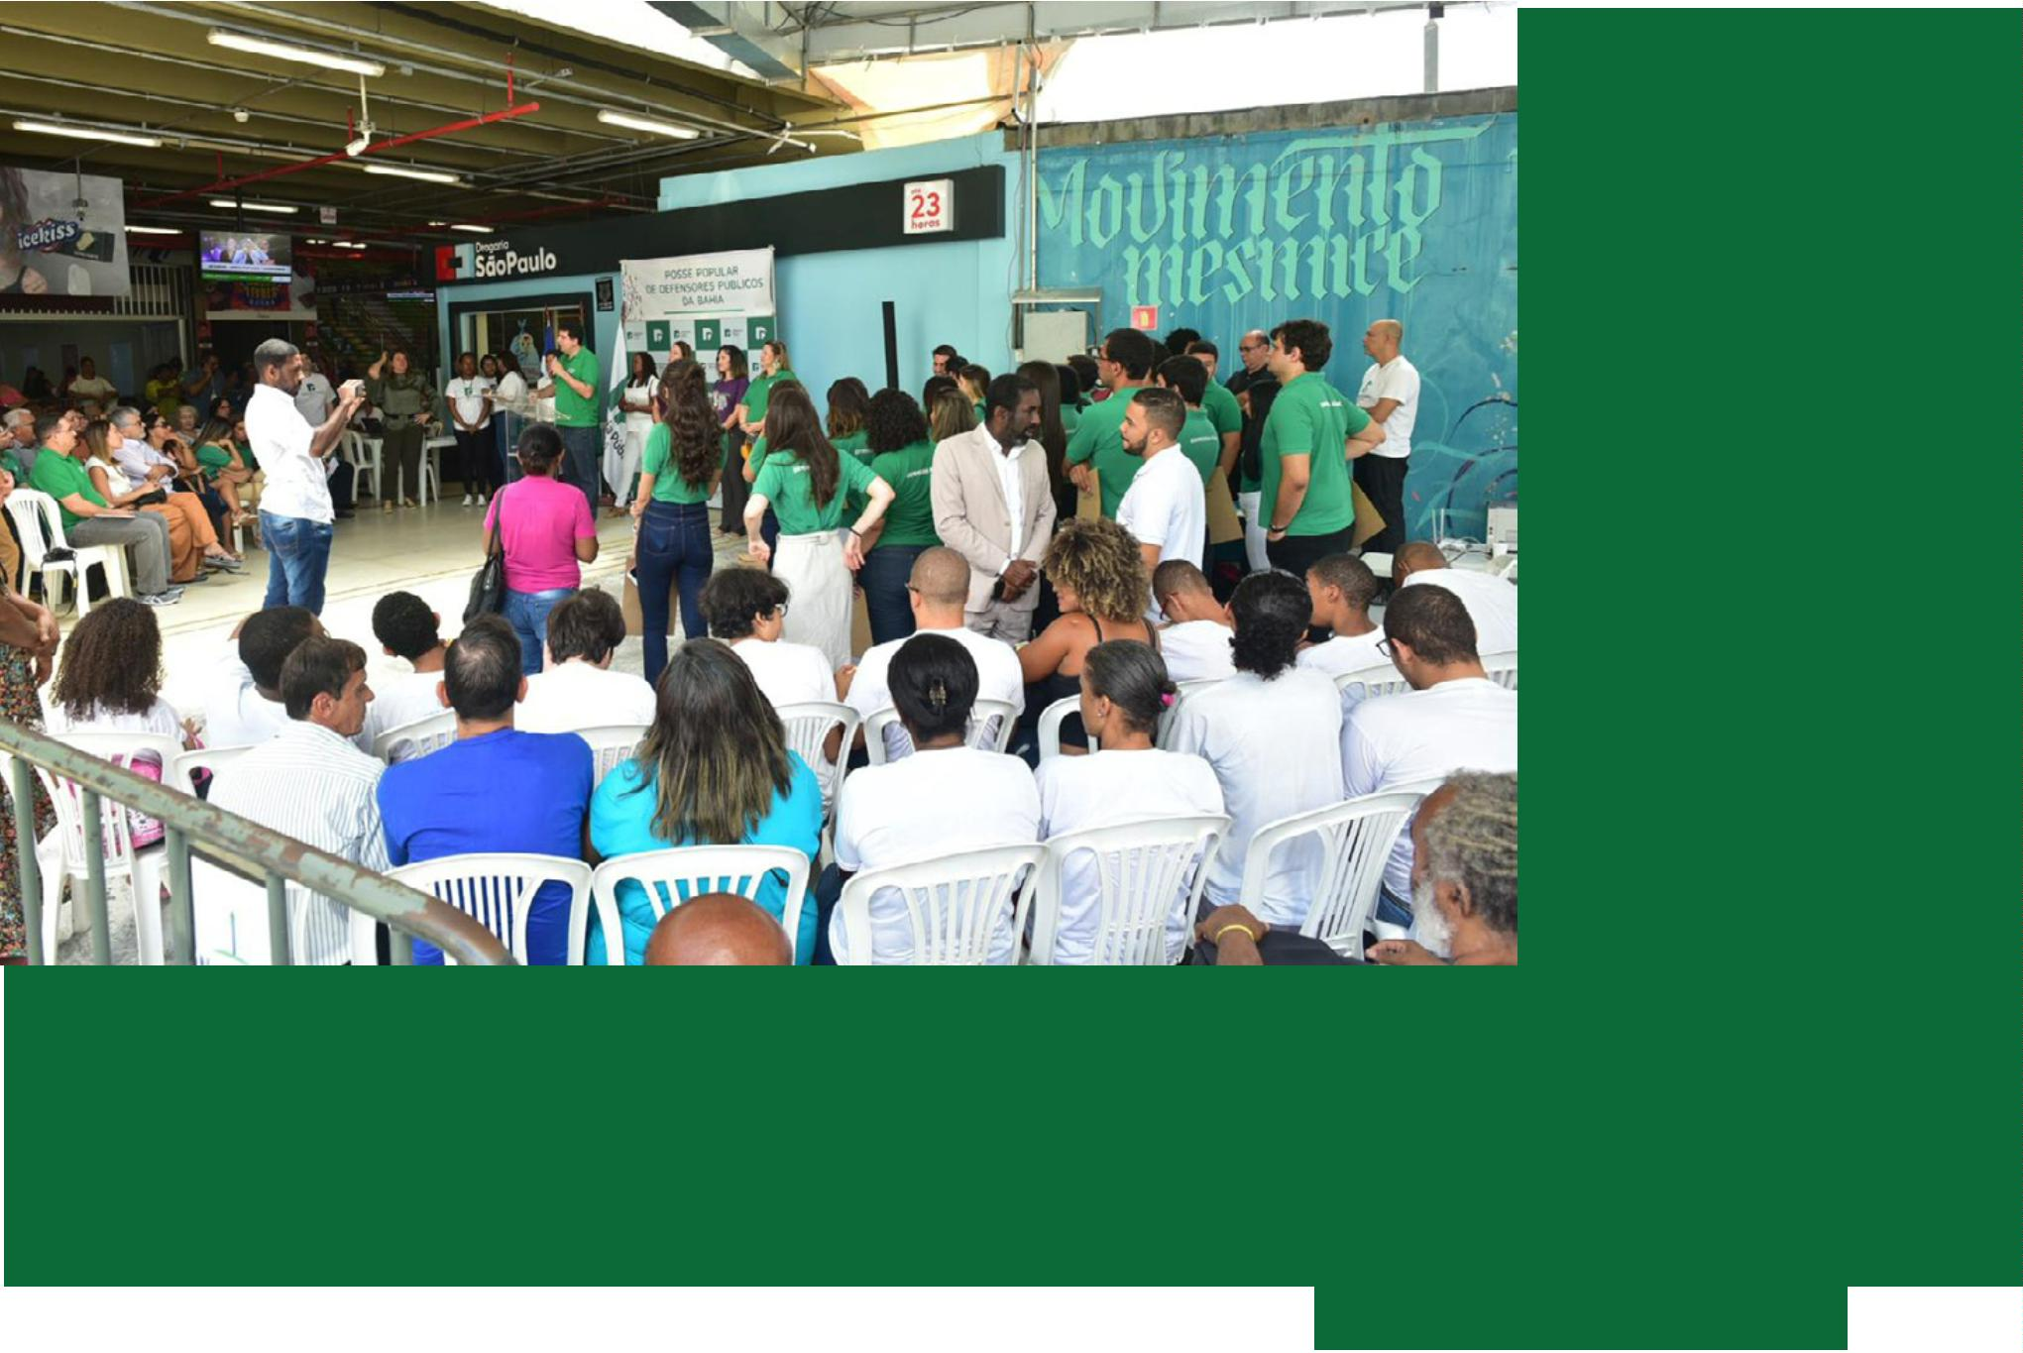

Nesta edição, a parte voltada para o atendimento dos cida-
dãos, logo após a entrega de certiﬁcados, foi marcada pela
realização de exames de DNA no local, com orientações
sobre a paternidade. A iniciativa integra a Ação Cidadã Sou
Pai Responsável, que acontece durante todo o ano com o
objetivo de conscientizar os homens sobre as responsabili-
dades que envolvem uma paternidade responsável.
soria. O atendimento feito aos cidadãos após a cerimônia
foi sobre direitos em geral.
Para o diretor presidente da Concessionária Nova Lapa,
que administra o local, esta é uma parceria benéﬁca para
os dois lados e principalmente para a população, que pode
no caminho para o trabalho ou para sua casa receber o
atendimento da DPE/BA. “Esse trabalho da Defensoria é
muito importante para a população, por estar em local de
grande movimento. Nós, da Concessionária Nova Lapa, nos
sentimos muito honrados em recebermos este evento aqui
na Estação mais uma vez”, disse Zilney Campello.
Em fevereiro de 2020, mais 22 novas defensoras e defen-
sores receberam seus certiﬁcados das mãos de jovens
que trabalham como estagiários e aprendizes na Defen-
População é atendida durante
posse popular por novos defensores
Nova defensora recebe certiﬁcado
de estagiária da DPE/BA
Defensor recebe certiﬁcado de posse
popular de integrante do Estágio Especial
1
11


RELATÓRIO DE GESTÃO 2019-2021 | AVANÇOS NO DIÁLOGO COM A SOCIEDADE
COMUNICAÇÃO COMO
ESTRATÉGIA DE FORTALECIMENTO
Adotar uma comunicação estratégica é essencial para
uma instituição, seja ela pública ou privada. Manter um
diálogo com os diferentes públicos, com a capacidade de
permitir uma identiﬁcação e sintonia entre a Defensoria
Pública e a sociedade civil e parceiros interinstitucionais
exige uma transmissão de valores, com a consciência dos
objetivos e missão institucional.
No biênio 2019/2021 a Defensoria Pública da Bahia pros-
seguiu na proposta de fortalecer o uso estratégico de
todos os seus canais de comunicação. Além da cober-
tura das ações institucionais para o site e distribuição
com a imprensa, contando com mais de 76 mil segui-
dores em suas redes sociais, a Instituição apostou nas
redes sociais como aliadas.
Na divulgação, no biênio 2019/2021 as ações defenso-
riais foram pauta de 1.725 releases. Junto à imprensa,
a que está on-line, principalmente, a DPE/BA esteve
presente em pelo menos 3.250 momentos, seja por
repercussão das pautas distribuídas, seja por outras
pautas em que a Instituição foi buscada como fonte,
numa evidência do reconhecimento do trabalho que
vem desenvolvendo, na visibilidade institucional e na
credibilidade da atuação.
1
.725
Esta é a quantidade de releases
produzidos e divulgados pela
Defensoria no biênio 2019/2021
Presente no You Tube, Facebook, Instagram e Twitter,
a Defensoria Pública marca posição em temas de rele-
vância para a defesa dos direitos humanos, em especial
dos vulneráveis. Por meio da Assessoria de Comunicação,
o conteúdo é produzido para levar educação em direitos e
discutir questões essenciais, além de promover esclareci-
mentos sobre a atuação da Instituição.
Mesmo, e principalmente, no enfrentamento aos desaﬁos
impostos pela pandemia do novo coronavírus/ Covid-19
a comunicação institucional cresceu e mudou de perﬁl.
O crescimento dos programas ao vivo foi possível graças
ao investimento da Instituição, que adquiriu uma conta
na plataforma Streamyard, que possibilita a transmissão
simultânea em três canais diferentes.
1
12
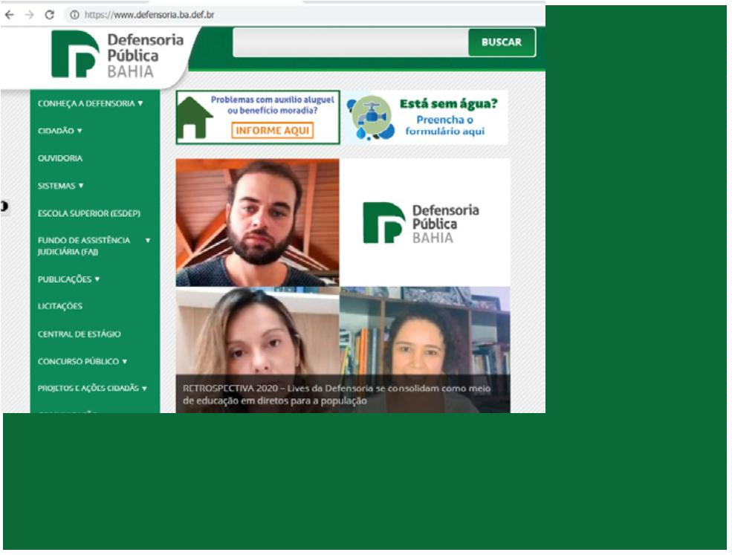

YOUTUBE
do Fundo de Assistência Judiciária, programas Em Pauta
e Diálogos com a Democracia, além de eventos on-line).
O canal Youtube @DefensoriaBahia, que passou por um
processo de organização após a inclusão de um proﬁs-
sional de produção audiovisual na Assessoria de Comuni-
cação, é onde ocorreram as maiores mudanças. Até feve-
reiro de 2019 o perﬁl dos seguidores era 100% do gênero
masculino e com idade superior a 65 anos.
Em Pauta é um programa que tem um proﬁssional de
comunicação da Defensoria conduzindo as entrevistas,
com a participação de dois a quatro convidados, sendo
um, ao menos, da Instituição e outros das redes temá-
ticas ou outros órgãos/instituições parceiras. Foram
transmitidas 19 edições de 18 de maio de 2020 a 17 de
dezembro de 2020.
Com um salto de 519% no número de seguidores, o perﬁl
do canal passou a ser de 54,1% seguidores do gênero
masculino e 45,9% do feminino. As faixas etárias majori-
tárias alcançadas passaram a ser de 25 a 34 anos (56,9%)
e 35 a 44 anos (43,1%). De março/2019 a dezembro/2020 o
canal da Defensoria obteve 115.309 visualizações.
O campeão de audiência foi o vídeo Cine Debate - “Demo-
cracia em Vertigem”, com a participação do ex-ministro
da Justiça e advogado da ex-presidente Dilma Rousseﬀ,
no processo de impeachment, José Eduardo Cardozo,
com 94.800 visualizações.
O evento, que lotou a sala Walter da Silveira no projeto
desenvolvido pela Especializada de Direitos Humanos,
apresentou e debateu o documentário “Democracia em
vertigem”, da cineasta Petra Costa e assinado pela Netﬂix,
que narra acontecimentos políticos brasileiros recentes.
Diálogos com a Democracia é um programa de entrevista
conduzido pelo defensor público geral, Rafson Saraiva
Ximenes, com parlamentares sobre a importância da
Democracia para a Defensoria e vice-versa. O programa
começou em agosto e teve três edições, tendo como
entrevistados os senadores baianos Jaques Wagner e
Angelo Coronel, e a ex-senadora e atual deputada federal
Lídice da Mata. Os diálogos foram interrompidos devido
às eleições.
VOCÊ SABIA?
Além dos programas citados, ganhou espaço virtual
o encontro promovido mensalmente pela equipe de
saúde mental, vinculada à Especializada de proteção
aos Direitos Humanos – Articulando Redes, com
mediação de defensoras e servidoras da área temá-
tica e participação de convidados. Foram realizados
três encontros.
O Canal Youtube Defensoria Bahia tem uma farta
coleção de vídeos de cursos, programas e rodas de
conversa sobre diversos temas. Só neste biênio foram
disponibilizados 162.
Os lançamentos dos relatórios produzidos pela Asses-
soria de Pesquisa Estratégica também ocuparam as
redes sociais da Defensoria, com coletiva de imprensa
virtual, promovendo transparência e possibilitando à
sociedade civil amplo conhecimento dos temas abor-
dados nas pesquisas. Exemplo: relatórios das audiências
de custódia. Os seminários promovidos pela Ouvidoria
A Assessoria de Comunicação organizou o canal Youtube
em playlists, facilitando a localização do conteúdo e dispo-
nibilizou 162 vídeos, dos quais 54 foram de transmissões
ao vivo apenas em 2020 (reuniões do Conselho Superior e
1
13
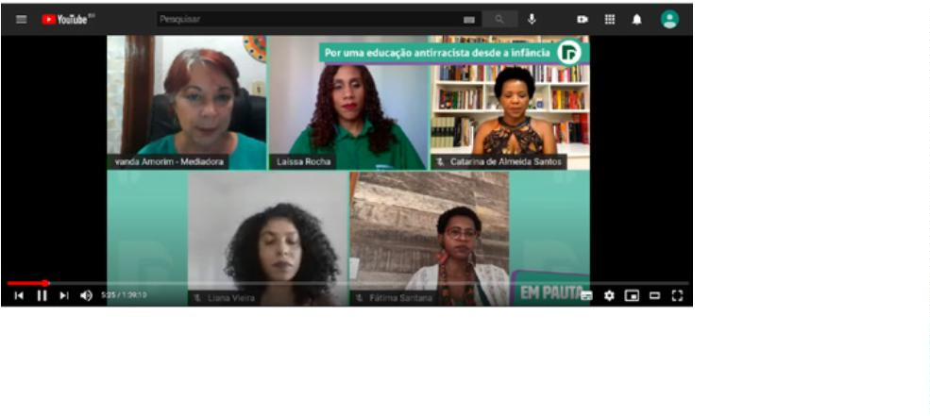

RELATÓRIO DE GESTÃO 2019-2021 | AVANÇOS NO DIÁLOGO COM A SOCIEDADE
em parceria com outros órgãos e instituições também
foram transmitidos simultaneamente.
cial”, com alcance de 180,3 mil pessoas e resultando em
2.875 novos seguidores.
O internauta pode ter acesso mais facilmente a amplo
conteúdo disponibilizado pela Defensoria Pública em
seu Canal Youtube. Ali estão disponibilizados os cursos
promovidos pela Escola Superior, as rodas de conversa da
Ouvidoria Cidadã, a cartilha sobre os direitos das pessoas
com deﬁciência em versão audiovisual e tradução em
libras, entre outros.
Seguindo a tendência surgida a partir do isolamento
social, a Defensoria lançou a #LiveDPEBahia em
abril/2020. Por três meses foram três edições semanais.
A partir de agosto, uma vez por semana, sempre às quar-
tas-feiras, às 11 horas. De lá até 16 de dezembro foram
50 transmissões ao vivo, alcançando mais de 300 mil
pessoas. Todas as lives estão no IGTV.
O Instagram continua crescendo, sendo a rede social da
Defensoria com maior número de seguidores - mais de
O Twitter apresentou crescimento no biênio de 29,44%
e o Facebook 18,94%. Todos conquistados de forma
orgânica, ou seja, gratuita.
4
0 mil. Entre as postagens, a campeã de audiência foi a
cartilha “O que você precisa saber sobre abordagem poli-
#
LiveDPEBahia abordou temas antirracistas
1
14
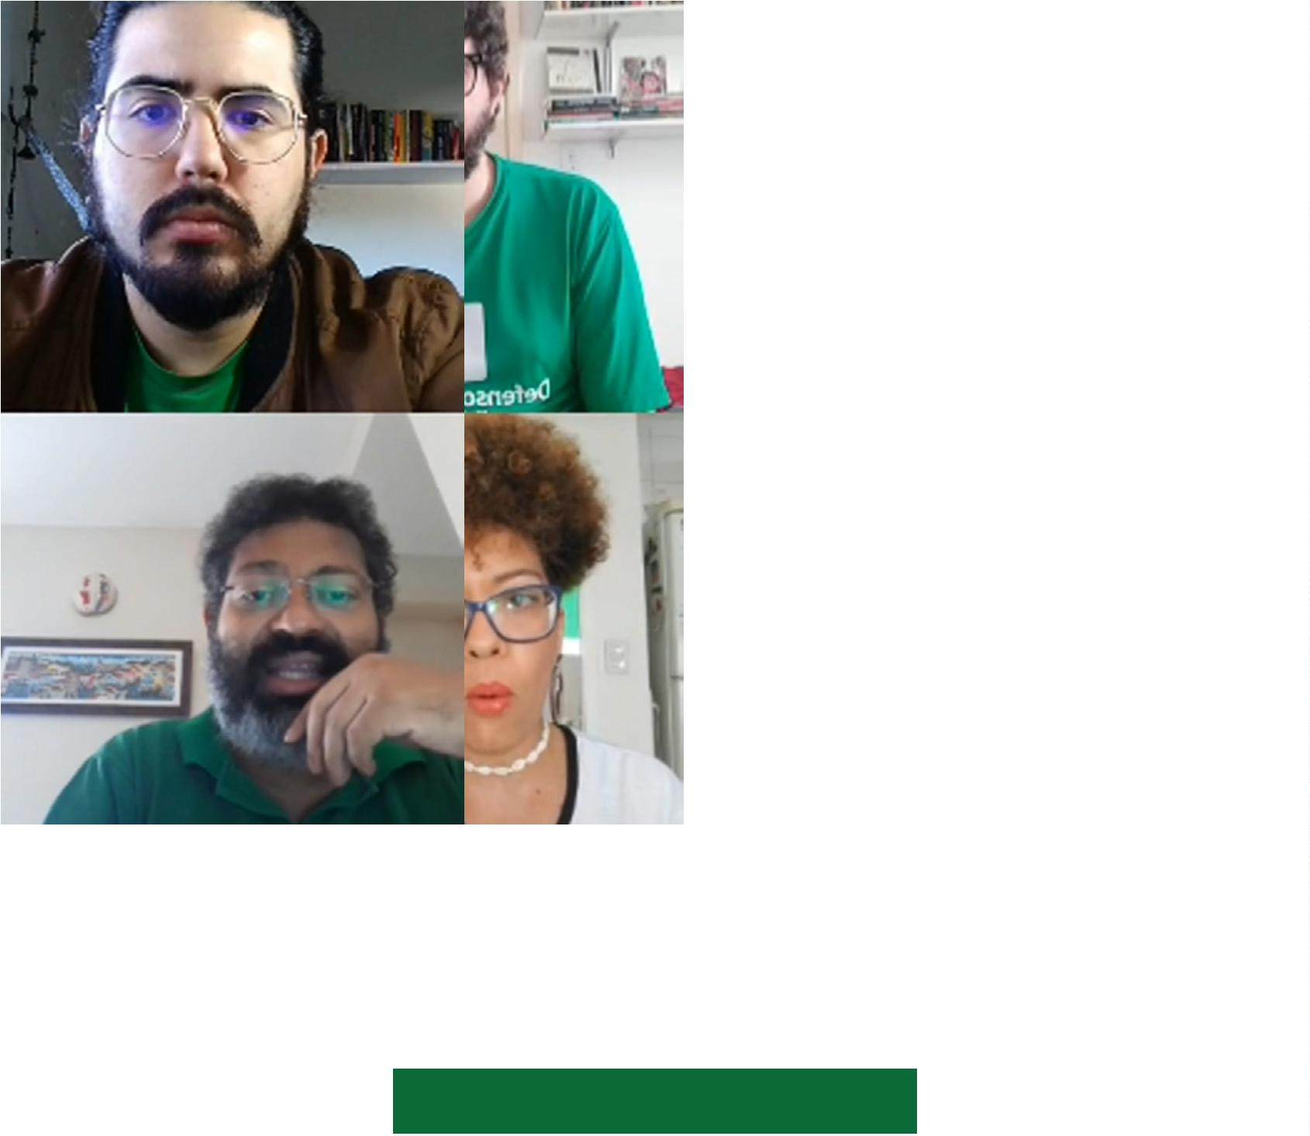

EDUCAÇÃO EM DIREITOS EM VÍDEOS
A Defensoria Pública também gerou conteúdos para
os candidatos e as candidatas à prefeitura de Salvador a
responderem perguntas retiradas das demandas comu-
mente encontradas no atendimento da Instituição.
Participaram quatro candidatos: major Denice, pastor
sargento Isidório, Celso Cotrim e Olívia Santana.
educação em direitos, principalmente durante 2020,
com as restrições das atividades presenciais. Foram
produzidos vídeos com temas diversos, entre eles,
visibilidade trans; atendimento às mulheres vítimas
de violência, com mensagens das defensoras e servi-
doras do Nudem; atendimento ao Idoso, com orien-
tação da psicóloga sobre como lidar com as pessoas da
terceira idade durante a pandemia; alienação parental,
com orientação aos casais também para enfrentar a
pandemia; estímulo à denúncia de violência contra a
mulher, com mensagem em Libras.
As respostas foram condensadas em nove vídeos com os
temas direito à saúde, políticas para a população negra
de Salvador, habitação e igualdade racial, instituições
para idosos, violência contra a mulher, abastecimento
de água, ressocialização de pessoas que passaram pelo
sistema prisional, inclusão de jovens e adolescentes e
reajuste do auxílio moradia.
No ano de eleições municipais, em 2020 a Defensoria
inovou e, em parceria com a Ouvidoria Cidadã, convidou
1
15
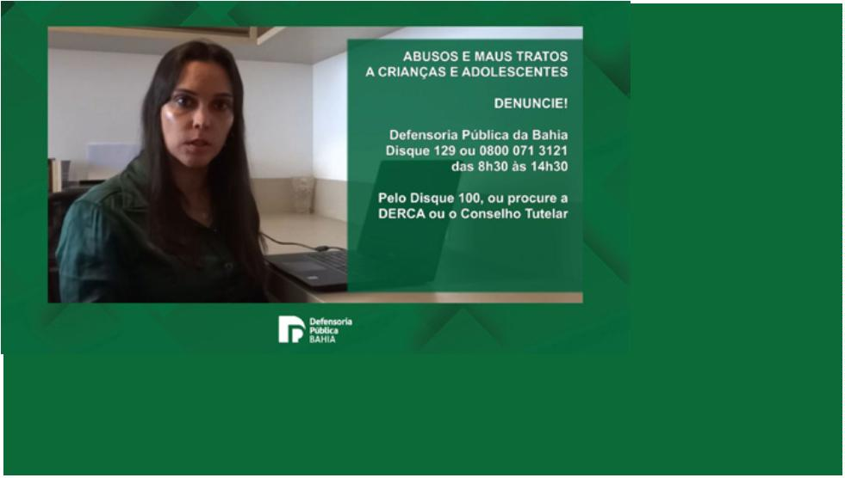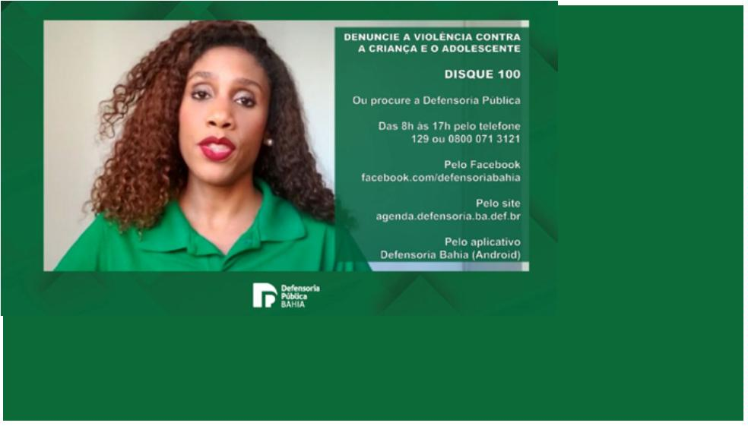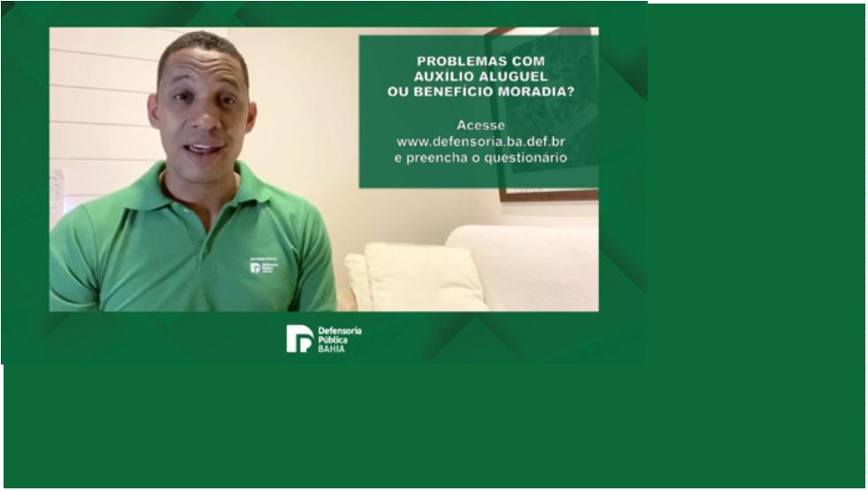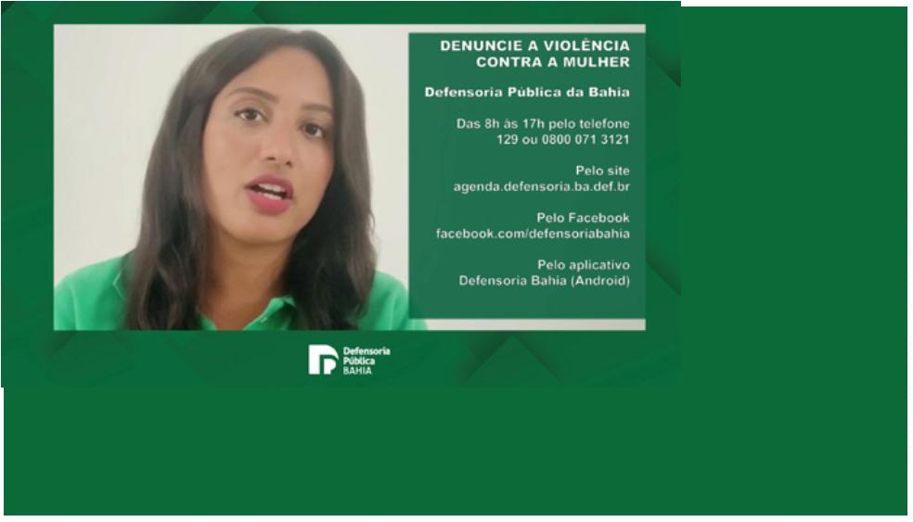

RELATÓRIO DE GESTÃO 2019-2021 | AVANÇOS NO DIÁLOGO COM A SOCIEDADE
ORÇAMENTO PARTICIPATIVO
Em 2019, pelo quinto ano consecutivo, a Defensoria
Pública baiana promoveu as conferências públicas do
orçamento participativo para ouvir a comunidade dos
municípios onde está presente. Desta vez os encontros
presenciais aconteceram em 11 das cidades/comarcas
onde a Instituição tem presença. A população destas e
das demais cidades puderam participar por meio do ques-
tionário on-line disponibilizado nas unidades da DPE/BA.
do diálogo com o poder público para garantir serviços a
grupos vulnerabilizados (10,5%); a proteção às crianças e
adolescentes (8,4%); e a atuação para assegurar serviços
de saúde quando negados ao cidadão (7,9%).
Desde que iniciou as Conferências Públicas do Orça-
mento Participativo a Defensoria Pública tem conse-
guido fundamentar a necessidade de maior orçamento.
Em 2019, obteve aumento de 17,2% para o orçamento de
2020. Os recursos foram destinados à continuidade do
processo de interiorização. Já em 2020, o incremento foi
de 8,9% para o orçamento de 2021, apesar do índice do
IPCA ter sido de 1,88% (base maio/2020, conforme deter-
mina a Lei de Diretrizes Orçamentárias - LDO.
As indicações da sociedade servem como sinalizadores
para a Administração Superior e para os técnicos que auxi-
liam na modelagem do Orçamento, permitindo direcionar
recursos ao atendimento das demandas da sociedade.
A análise da consulta apontou que medidas relacionadas
à proteção da mulher em situação de violência era o prin-
cipal clamor da população que participou: 12,2% plei-
teou investimentos nesta área. A perspectiva social foi
atendida. A Defensoria ampliou a atuação na defesa da
mulher em Salvador e criou unidades defensoriais nesta
temática em Itabuna e Vitória da Conquista.
Estavam previstas para 2020 a abertura de novas
unidades em municípios onde ainda não há a presença da
Defensoria. Contudo, a pandemia impôs mudanças nos
planos da Instituição, que teve que se reinventar para
substituir o trabalho presencial pelo remoto.
Em 2020, a consulta pública não foi realizada devido às
restrições a reuniões e eventos, por causa da pandemia
da Covid-19.
As outras principais áreas em que a população indicou a
necessidade de maior investimento foram a ampliação
do acesso à Defensoria Pública (11,5%); o fortalecimento
População é ouvida sobre o
que considera prioridade
Conferência do Orçamento
Participativo em Itabuna
Conferência em Ilhéus
1
16
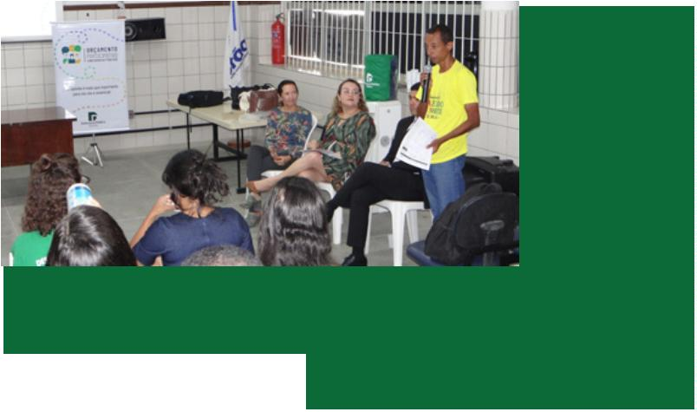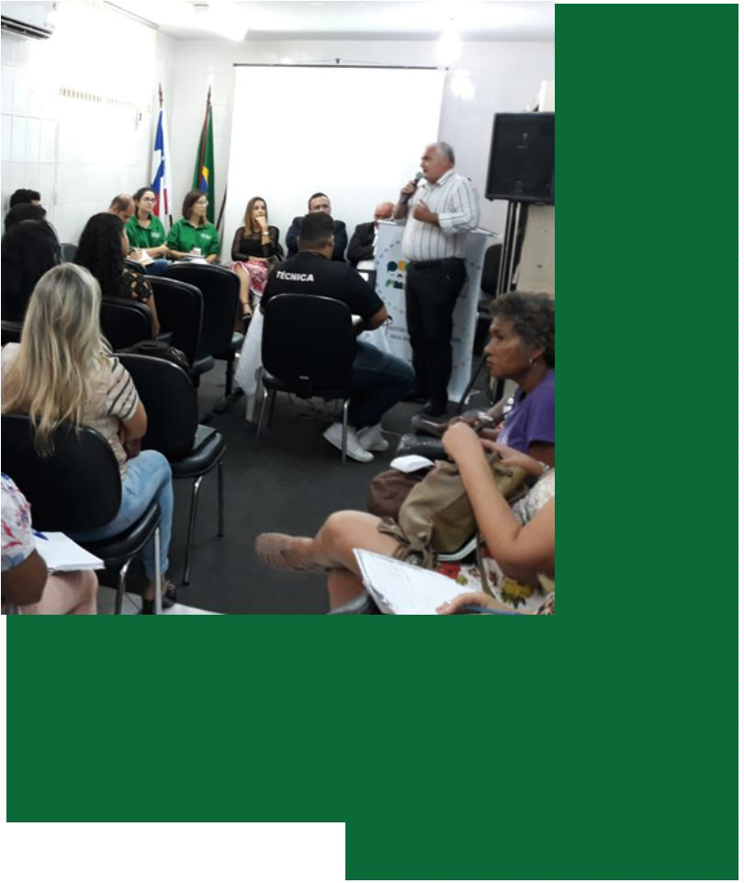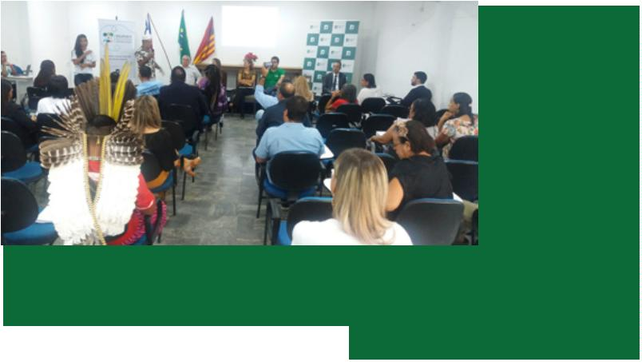



RELATÓRIO DE GESTÃO 2019-2021 | AVANÇOS NO DIÁLOGO COM A SOCIEDADE
LAVAGEM
DO BONFIM
2
020 - Defensoria levou no
cortejo a importância da cultura
Há 12 anos, na segunda quinta-feira do mês de janeiro, a
equipe da Defensoria Pública com atuação em Salvador
dá uma pausa nas atividades dentro dos gabinetes para
percorrer os 7 km que separam a Basílica Nossa Senhora
da Conceição da Praia da Igreja do Senhor do Bonﬁm. A
cada ano a Instituição leva uma mensagem de aﬁrmação
de direitos de grupos vulneráveis.
um dever”. A proposta foi demonstrar na tradicional
Lavagem do Bonﬁm o compromisso da Instituição com a
defesa da diversidade, da tolerância e do respeito.
Em 2020, o lema escolhido foi “Defenda a sua cultura, nós
defendemos o seu direito”, numa demonstração da atuação
da Defensoria Pública em prol do combate ao racismo insti-
tucional, da preservação da cultura negra e valorização das
entidades carnavalescas de matrizes africanas.
Em 2019, o cortejo da Defensoria estampou em faixas
a mensagem “Concordar é uma escolha, respeitar é
2
019 - Defensoria promoveu
a defesa da diversidade
1
18
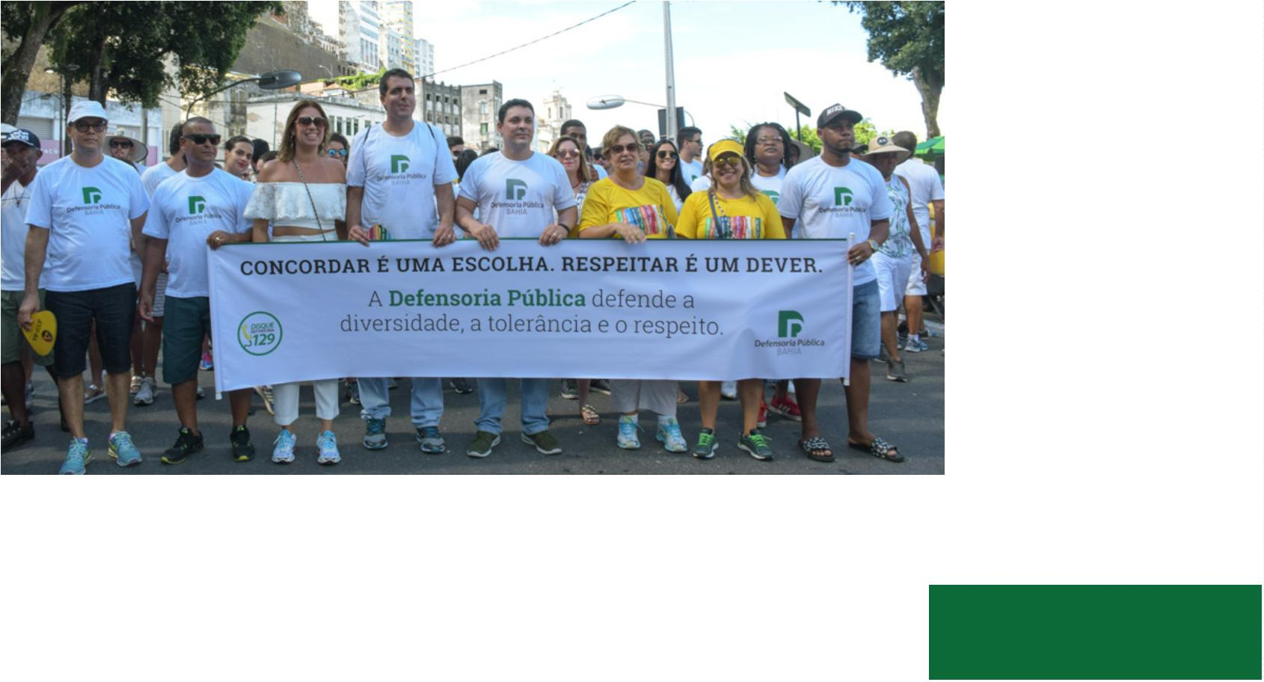

AQUILOMBE-SE
O projeto Aquilombe-se, ocorrido no dia 8 de novembro
No evento, idealizado pelo defensor público Gilmar Bitten-
court, três temas nortearam os debates, que foram divi-
didos nos turnos matutino e vespertino: “A experiência da
organização de Mulheres no Tabuleiro da Vitória”; “Organi-
zação coletiva com envolvimento para o desenvolvimento
sustentável” e “Quilombo: Organização e resistência!”.
de 2019, trouxe ao auditório da Esdep líderes e ativistas da
luta do povo quilombola para debater e analisar práticas
jurídicas tendentes a assegurar direitos em favor destas
comunidades. O objetivo era buscar aperfeiçoar o atendi-
mento das unidades defensoriais em Quilombos.
TORNAR-SE NEGRA
Discussões sobre a formação de identidade nortearam o
seminário ‘Tornar-se Negra: trajetórias interseccionais de
luta e resistência’, realizado em 22 de novembro de 2019 no
auditório da Esdep.
Entre as participantes do debate, estiveram presentes
a secretária de Políticas para as Mulheres do Estado,
Julieta Palmeira; a doutoranda em Estudos Interdisci-
plinares sobre Mulheres, Gênero e Feminismo, Nzinga
Mbandi; a doutora em Antropologia Social, Cristiane
Souza; além de diversos representantes da sociedade,
da academia e da Defensoria.
O debate resgatou conceitos como a ancestralidade e
o bem viver, o qual propõe lançar novos olhares sobre a
organização social e ressigniﬁcar questões caras, neste
contexto, à população negra.
Seminário resgata conceitos de
ancestralidade e bem viver para propor novos
olhares sobre questões sociais e identitárias
1
19
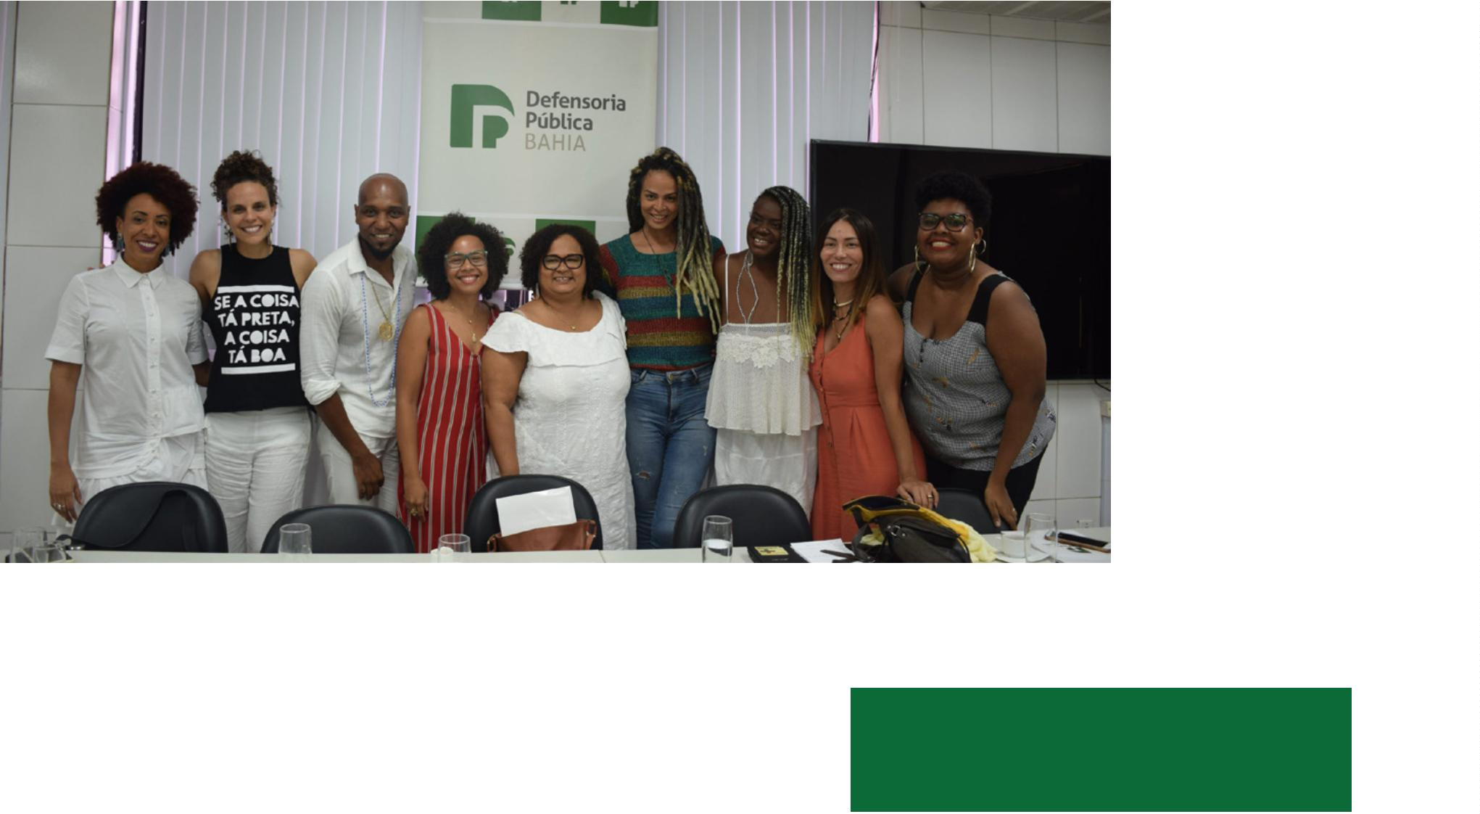

RELATÓRIO DE GESTÃO 2019-2021 | AVANÇOS NO DIÁLOGO COM A SOCIEDADE
‘
DESCORTINANDO A PREVIDÊNCIA’
Os impactos da Reforma da Previdência, promulgada pelo
Congresso Nacional em novembro de 2019, dominaram
as abordagens nas mesas do seminário “Descortinando a
Previdência Social”, ocorrido no auditório da Esdep.
A discussão sobre a Reforma da Previdência é relevante,
especialmente pela Reforma também valer para servi-
dores dos estados e municípios, e não apenas da União.
Assim, torna-se necessário abordar em âmbito estadual o
impacto que essa reforma terá entre os servidores públicos
do estado da Bahia.
O evento, organizado pela Defensoria e sob execução da
Especializada de Curadoria Especial, trouxe para a Esdep
palestrantes de outros estados e locais para debater o
risco destas mudanças.
SEMINÁRIO AI-5
Para recordar a história e pensar sua conexão com o
presente, a Defensoria promoveu em dezembro de 2019 o
seminário “AI-5: O que mudou e o que se repete”, realizado
no auditório da Esdep.
Defensoria propôs a discussão sobre a necessidade de que
os valores democráticos sejam defendidos para todos,
defendendo acima de tudo os direitos da população.
A atividade contou com quatro convidados externos :a
professora da UFBA, Maise Caroline Zucco, o ex-secre-
tário de cultura da Bahia, Marcio Meirelles; o presidente do
grupo “Tortura Nunca Mais” Joviniano Soares de Carvalho
Neto; e a produtora cultural Anna Paula Andrade.
Organizado pela Especializada de Proteção aos Direitos
Humanos, o evento procurou ressaltar a importância da
reﬂexão e da cultura como meios de fortalecimento de
uma prática democrática autenticamente inclusiva. A
Defensoria promove reﬂexões sobre o AI-5 e
suas correlações com a atual realidade brasileira
1
20
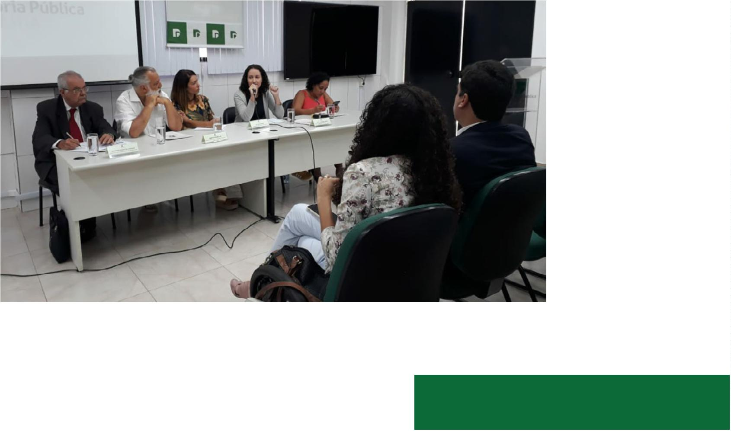

RESPEITO À
DIVERSIDADE
Como Instituição que viabiliza o acesso aos direitos, a
Defensoria Pública abraçou a pauta LGBT e realizou
diversos eventos em prol do reconhecimento e da valo-
rização da diversidade de gênero. Em agosto de 2019,
Salvador recebeu 20 casais para o casamento coletivo
LGBTQIA+. Já em 2020, Lauro de Freitas foi o município que
recebeu o casamento LGBT organizado pela Defensoria da
Bahia em parceria com a Prefeitura Municipal, que cele-
brou a união de cinco casais.
Com atuação da Defensoria, Lauro de Freitas
realiza seu primeiro casamento coletivo LGBT
ADEQUAÇÃO DOS
REGISTROS CIVIS
Cerca de 160 pessoas puderam passar a ser chamadas
pelo nome social pois participaram dos quatro muti-
rões de retiﬁcação dos registros civis de pessoas trans
promovidos pela DPE/BA nas cidades de Salvador e
Paulo Afonso. A adequação dos nomes é realizada a
todo momento pela Instituição, mas há a realização de
eventos para dar visibilidade não apenas ao serviço, mas
também a população LGBTQIA+.
A 4ª edição do Mutirão de Adequação de Nome
e Gênero contou com a parceria da Secretaria
Municipal de Saúde de Salvador – SMS
Na capital baiana, a retiﬁcação dos registros civis pode
ser realizada na Casa da Defensoria de Direitos Humanos
da Defensoria da Bahia, que ﬁca localizada na Rua Arqui-
medes Gonçalves, Jardim Baiano, n° 482. No interior do
estado, basta ir até a unidade da DPE mais próxima.
AMOR NA DIVERSIDADE
Outro momento de visibilidade à esta pauta foi a Roda de
Conversa sobre “Amor na diversidade também é direito”.
Organizado pela Ouvidoria Cidadã, o evento contou com a
participação de ativistas do Movimento LGBTQIA+, repre-
sentantes de órgãos e instituições baianas, além de defen-
sores públicos e servidores da Defensoria.
Amor na diversidade também é direito tema de
roda de conversa virtual da Ouvidoria Cidadã
1
21
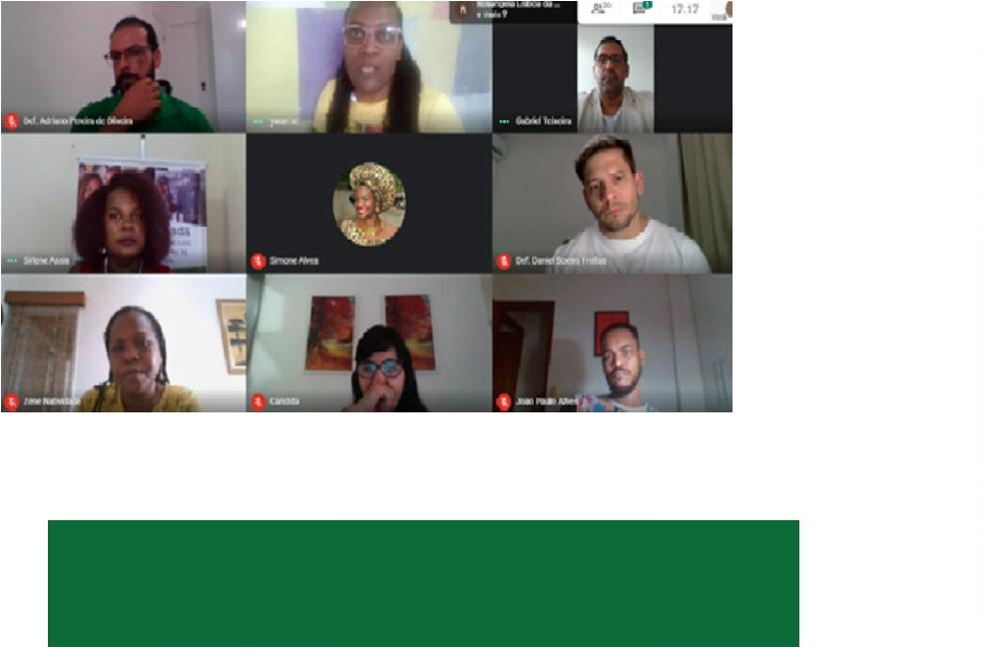

RELATÓRIO DE GESTÃO 2019-2021 | AVANÇOS NO DIÁLOGO COM A SOCIEDADE
A DEFENSORIA NO
CAMINHO DA CIDADANIA
Cidadão na região de Juazeiro busca
atendimento da Defensoria na Unidade Móvel
Não existem fronteiras para viabilizar o acesso aos
direitos da população no interior da Bahia e para asse-
gurar tais direitos, a Unidade Móvel de Atendimento
percorreu 14 Territórios de Identidade Baianos em 2019
e realizou 13.528 atendimentos. Entre os territórios com
maior número de assistências jurídicas realizadas esteve
a Região Metropolitana, o Portal do Sertão, Vale do Jiqui-
riçá, Velho Chico e Recôncavo baiano.
registrou 1.417 atendimentos. O caminhão chegou a Nova
Itarana (126 assistências), Brejões (245), Cravolândia (168),
Milagres (255), Amargosa (153), São Miguel das Matas (146),
Elísio Medrado (149) e Santa Inês (175).
Em seguida, aparece a Bacia do Rio Grande com o maior
número de atendimentos registrados: foram 745 reali-
zados no total. Os municípios contemplados foram Angical
(65), Cristópolis (131), Manoel Vitorino (122), Jitaúna (30),
Ipiaú (305) e Aiquara (92).
Considerando o número de municípios visitados, o Vale
do Jiquiriçá obteve mais passagens da Unidade Móvel e
1
22
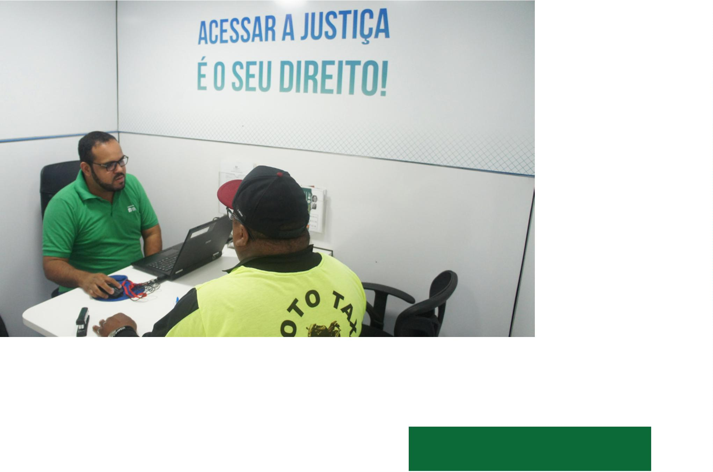

PRESENÇA NA ROMARIA
Também em 2019, a Unidade Móvel estacionou em Bom
Jesus da Lapa durante a tradicional Romaria, que ocorreu
entre 28 de julho e 06 de agosto. Houve 902 atendimentos
no período. Feira de Santana, localizada no Portal do
Sertão, registrou 1.650 atendimentos durante a micareta
e na passagem pelo complexo penal.
Em São Francisco do Conde, o mutirão de alvarás atendeu
a 555 demandas, dando destaque ao município da Região
Metropolitana. Já a capital baiana, Salvador prestou 4.971
atendimentos – número impulsionado principalmente
pela atuação da Defensoria no Carnaval (4.059), em março,
seguido pela ida da UMA à Cadeia Pública (570).
Equipe da Defensoria em atuação
na Romaria de Bom Jesus da Lapa
ATENDIMENTO PENAL
Em julho de 2019, a UMA também passou pela Praça Tomé
de Souza, em Salvador, para proporcionar atendimento
na área penal. Continuidade do lançamento da cartilha
sobre abordagem policial, a atividade foi desenvolvida em
parceria com o Serviço Municipal de Intermediação de Mão
de Obra – SIMM e da Secretaria Municipal de Trabalho,
Esporte e Lazer - Semtel, que está disponibilizando o
serviço de cadastro para vagas de emprego.
Familiares de pessoas em
cumprimento de pena ou presos
provisórios procuraram atendimento
LIBERDADE NA ESTRADA
Para atender a demandas especíﬁcas na área penal, a
Defensoria lançou no segundo semestre a série de mutirões
para analisar a situação processual dos presos provisórios.
A iniciativa da Especializada Criminal e de Execução Penal
conta com o suporte da Unidade Móvel de Atendimento
para percorrer as unidades prisionais do estado da Bahia.
Atendimento aconteceu com
o apoio da Unidade Móvel
1
23
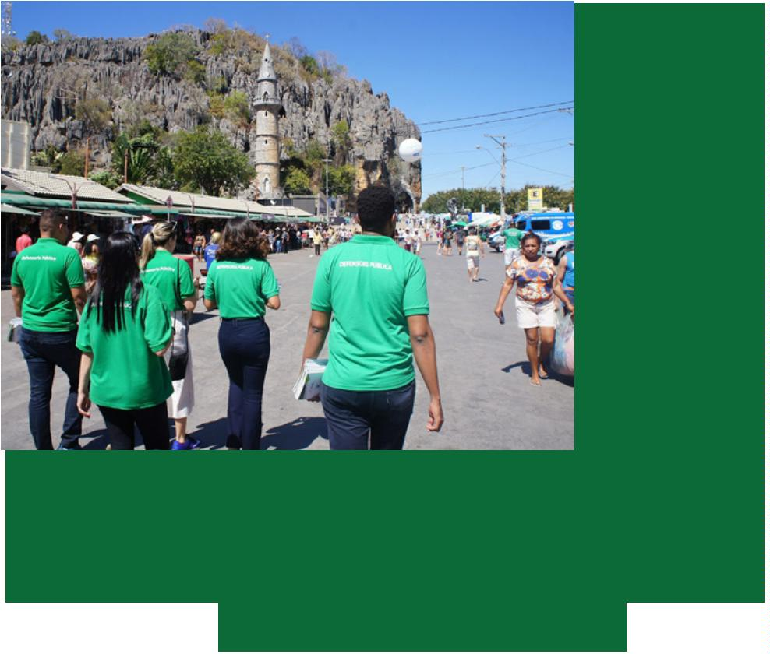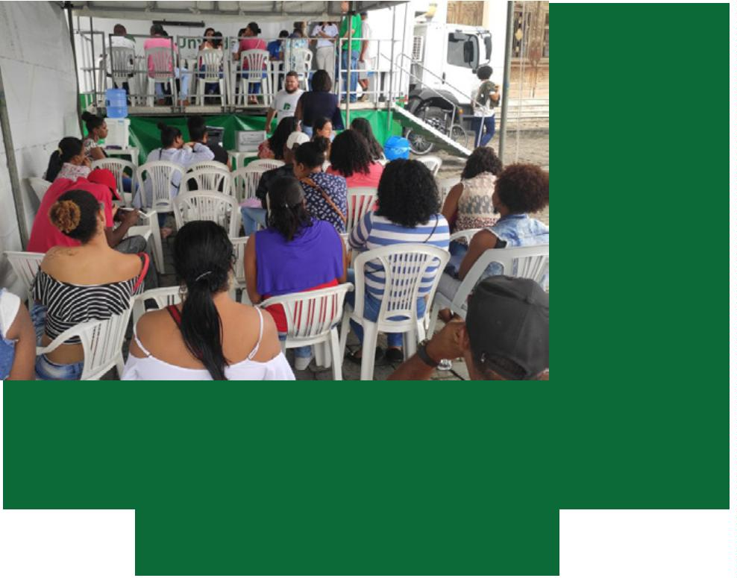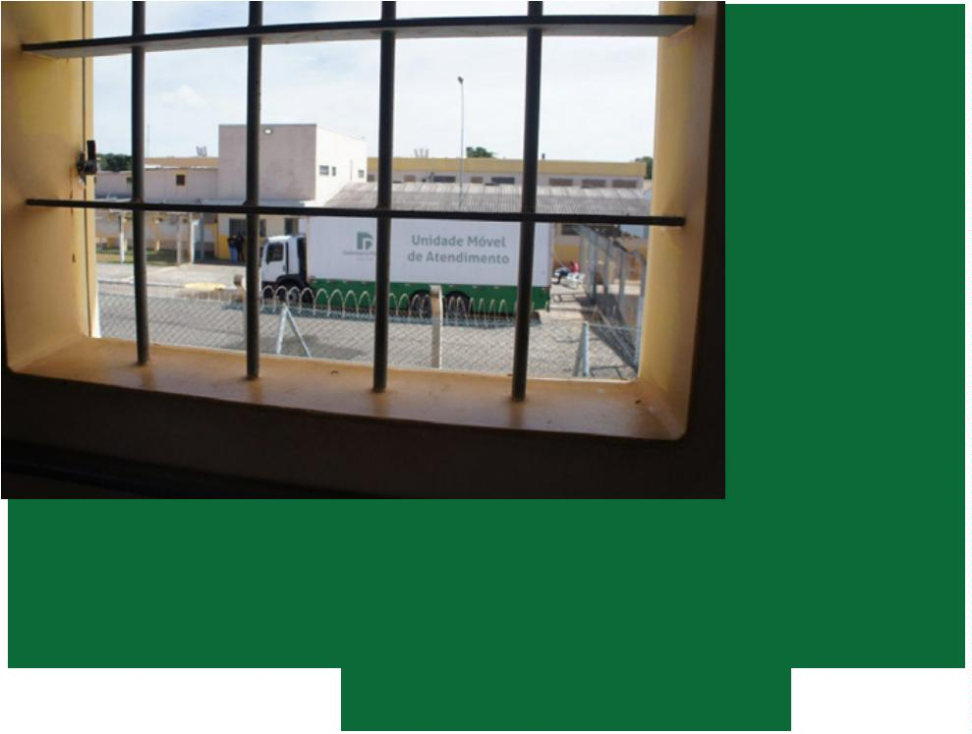

RELATÓRIO DE GESTÃO 2019-2021 | AVANÇOS NO DIÁLOGO COM A SOCIEDADE
NOVO SLOGAN
A Unidade Móvel de Atendimento iniciou o ano de 2020
de “roupa” nova: foi lançada a nova identidade visual do
caminhão da UMA, no mês de fevereiro, a qual deu mais
destaque à marca da Defensoria, além de apresentar
variação nos tons da marca e também trazer um mapa
das microrregiões. Com novidade também no slogan, que
passou a ser “A Defensoria no caminho da cidadania”, o
caminhão da UMA estreou no Plantão de Carnaval 2020
da Instituição.
fevereiro. Já em Ondina (Dodô), na avenida Adhemar de
Barros, houve 5,8 mil pessoas impactadas nos dias 24 e 25
do respectivo mês.
Os serviços oferecidos variaram entre atendimentos
nas áreas penal, infância, registro público e de família
com ocorrências ligadas à inspeção de locais, acessibili-
dade, violência policial, consumidor, alimentos, crianças
e adolescentes, entre outros. As principais demandas
trataram de orientações jurídicas, consultas proces-
suais, além da realização de itinerâncias em diversos
pontos dos circuitos e distribuição de pulseiras de iden-
tiﬁcação infantil.
Ao longo dos quatro dias da folia momesca, foram aten-
didas 9,2 mil pessoas. No circuito Batatinha (Pelou-
rinho), foram 3,4 mil pessoas atendidas nos dias 22 e 23 de
Unidade Móvel leva agora a
mensagem de que a Defensoria
está no caminho da cidadania
1
24
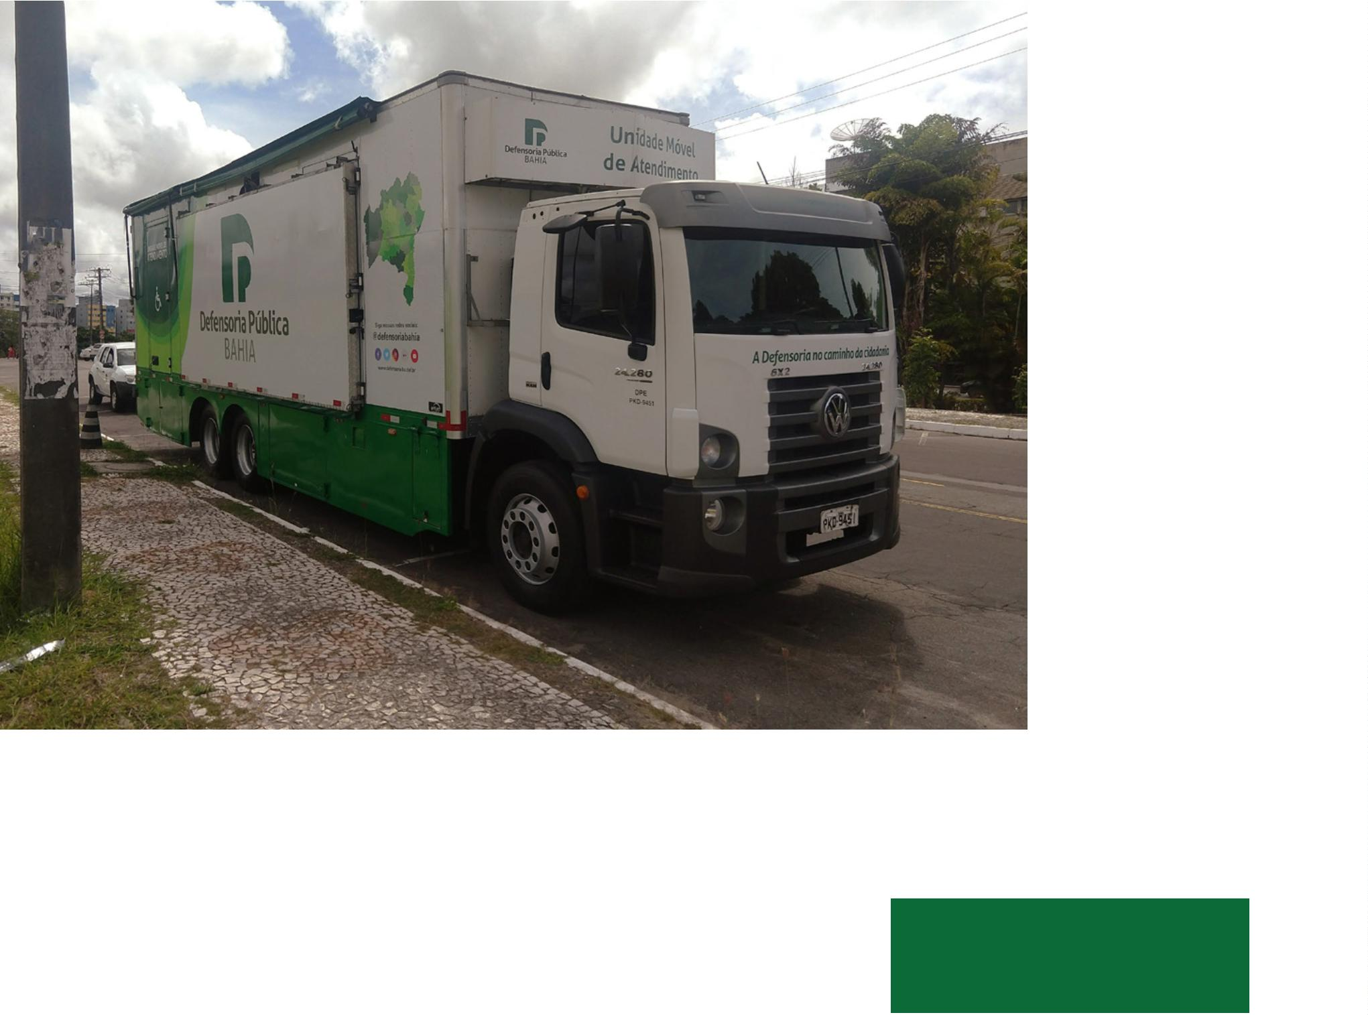

Moradores de cidades onde não há sede
ﬁxa são atendidos pela Unidade Móvel
Mutirão no Conjunto Penal Masculino de Salvador
–
CPMS, localizado no Complexo Penitenciário, no
bairro da Mata Escura, levou atendimento a 193
presos provisórios dentro das próprias instalações.
1
25
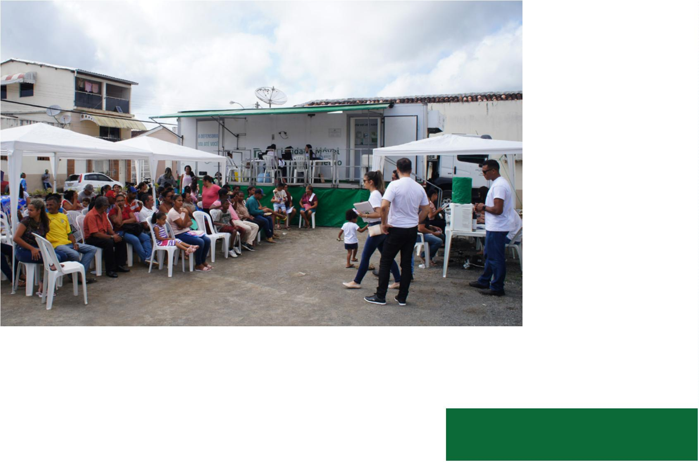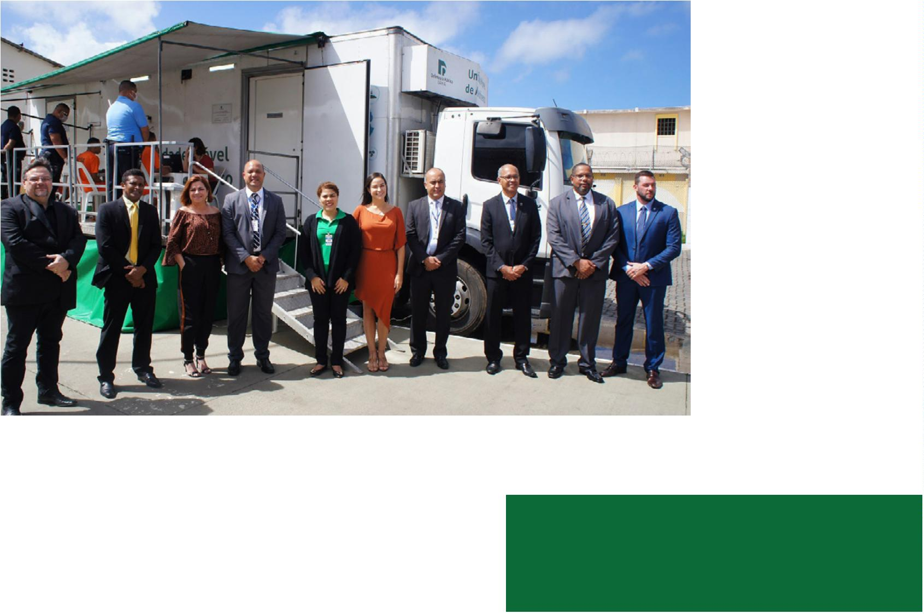

RELATÓRIO DE GESTÃO 2019-2021 | AVANÇOS NO DESAFIO DA PANDEMIA
6
Avanços no
DESAFIO DA
PANDEMIA
A Defensoria e a pandemia da Covid-19ꢀ127
Comitê de Gestão de Criseꢀ128
Contenção de despesasꢀ129
Agendamentos em toda a Bahiaꢀ130
Força-tarefa quilombosꢀ131
Perﬁl dos usuários na pandemiaꢀ132
Conselho Superior virtualꢀ132
Tutelas coletivasꢀ133
Direito à moradiaꢀ133
Direito ao abastecimento de águaꢀ134
Integração interior-capitalꢀ134
Retomada planejadaꢀ135
1
26


A DEFENSORIA E A
PANDEMIA DA COVID-19
O ano de 2020 surpreendeu o planeta com o registro da
pandemia do coronavírus/ Covid-19, que levou sociedades
em todo mundo a adotarem medidas sanitárias de segu-
rança para conter a velocidade de transmissão do vírus e
reduzir os impactos em seus sistemas de saúde.
O trabalho remoto, no entanto, longe de signiﬁcar um
arrefecimento das atividades, demonstrou que a Defen-
soria Pública seguiu energicamente na busca por cumprir
com suas responsabilidades. Desenvolvendo soluções
criativas, investindo na adoção de ferramentas tecno-
lógicas e focando em atuações de tutelas coletivas em
favor de grupos caracteristicamente fragilizados, a DPÈ/
BA não se omitiu em nenhum momento da pandemia, se
movendo sempre guiada na defesa da vida e da dignidade
humana e, portanto, das condições sociais para que estes
valores sejam efetivamente realizados.
Em um cenário global de enfrentamento contra uma doença
com altíssimo grau de contágio e alto nível de mortalidade,
a eﬁciência das respostas de países, estados e cidades foi
diversa, com exemplos bem-sucedidos de relativo controle
da questão e seus impactos e outros, infelizmente, de
descuido e desatenção com o momento excepcional.
Foram inúmeras as ações e atuações que a Defensoria
baiana empreendeu para minorar os impactos sociais e
as incertezas da população no contexto da pandemia.
Foram ampliados os serviços de atendimento e agenda-
mento remoto pelo 129, que passou a aceitar ligações de
todo o estado e também de celulares.
A pandemia revelou a importância da luta e dos esforços
pelo fortalecimento dos serviços públicos, que demons-
traram serem imprescindíveis para garantir um melhor
combate à crise epidemiológica e seus impactos sociais. Não
apenas o sistema de saúde se viu/vê estressado pelo desaﬁo
face a uma enfermidade que não conhecia terapias consa-
gradas ou vacinas preventivas, como também outras insti-
tuições públicas. Este foi/é o caso da Defensoria Pública.
Ao criar o Comitê Gestor de Crise e seguir com as reuniões
do Conselho Superior de maneira virtual, a Defensoria se
manteve organizada em sua estrutura administrativa para
dar respostas céleres e eﬁcazes ao contexto vivenciado.
Além disso, prudente com o cenário ﬁscal afetado pela
arrecadação de recursos pelo Estado, a Instituição estabe-
leceu um Plano de Contingenciamento e Racionalização a
ﬁmdeevitardespesaseinvestimentoscontraproducentes.
Com a missão de zelar pelo cumprimento dos direitos
humanos e assistir juridicamente as populações e cida-
dãos vulneráveis, a Instituição se manteve incansável na
luta por reduzir os impactos entre aqueles que já sofrem
com gritantes carências e descasos pela ausência de polí-
ticas públicas que transformem nossa realidade desigual
e promovam os marcos societários previstos em nosso
ordenamento constitucional.
A integração entre as coordenações das Especializadas
da Capital e as coordenações das Regionais foi exigida e
permitiu um acúmulo de articulação que se converterá
numa aquisição e legado positivo para o melhor desem-
penho da Instituição.
A conjuntura sanitária acarretou com que quase a totali-
dade das atividades da Defensoria Pública do Estado da
Bahia passasse a ser realizada de maneira remota, com
defensores(as), servidores(as), colaboradores(as) e estagiá-
rios(as) em regime de tele trabalho. Isso foi adotado para
cumprir com as necessárias recomendações de isolamento
social, protegendo o mais precioso dos direitos entre seus
membros e assistidos: o direito à vida.
Com maior conhecimento e maior controle das autori-
dades sanitárias quanto à propagação da doença, além
da ampliação da rede médico-hospitalar para tratamento
dos casos da doença, a DPE/BA passou a, prudentemente,
planejar a retomada gradual de suas atividades presen-
1
27


RELATÓRIO DE GESTÃO 2019-2021 | AVANÇOS NO DESAFIO DA PANDEMIA
ciais, que ocorreu em 3 de novembro de 2020, após aqui-
sição de equipamentos de biosegurança, readequação
dos espaços de trabalho e consultas com epidemiolo-
gistas e outros proﬁssionais da área de saúde.
de encerramento do biênio - março de 2021. A Defen-
soria não deixará de medir esforços para seguir ofere-
cendo seus serviços e sua atenção à população que mais
precisa. Neste contexto, o acesso à Justiça e a garantia
dos direitos se tornam fundamentais para promover não
apenas a cidadania como a vida.
Ainda sem vacinação em massa, o desaﬁo da pandemia
segue em curso, provavelmente ultrapassando a data
COMITÊ DE GESTÃO DE CRISE
Primeira reunião do Comitê de Gestão
de Crise de enfrentamento à pandemia
A situação extraordinária imposta pela pandemia do
novo coronavírus/Covid-19 levou a Administração Supe-
rior da Defensoria a instituir o Comitê de Gestão de Crise.
Composto por 27 integrantes, convocados sempre que
necessário para discutir o cenário e tomar decisões sobre
situações decorrentes do quadro de emergência. O obje-
tivo é evitar a propagação do vírus entre defensores(as),
servidores(a), estagiários(as), colaboradores (as) e as
pessoas que necessitam dos serviços da Instituição.
do Comitê Cientíﬁco de Combate ao Coronavírus do
Consórcio Nordeste e da Secretaria de Saúde do Estado.
A Instituição construiu um eﬁcaz ﬂuxo logístico e tecno-
lógico de adequação dos atendimentos ao público, mini-
mizando o impacto da redução dos serviços públicos
prestados à população. Para tanto, neste período foram
publicadas as portarias conjuntas (assinadas pelo
defensor público geral e corregedora-geral) 308/2020,
3
18/2020, 326/2020, 327/2020, 350/2020, 393/2020,
Entre as atribuições do Comitê esteve, no primeiro
momento, e prossegue agora, a análise das medidas
coletivas necessárias em todas as comarcas em que a
Defensoria Pública se faz presente, de forma a assegurar
direitos essenciais da população.
466/2020 e posteriores prorrogações.
Para um melhor monitoramento das atividades dos defen-
sores, a Corregedoria acolheu sugestões do Comitê de
Crise e estabeleceu que todos os defensores e defensoras,
incluindo os em estágio probatório, passassem a preencher
mensalmente o relatório semestral obrigatório de ativi-
dades. A medida, em caráter excepcional, segue valendo
enquanto perdurar a pandemia da Covid-19.
Como norte para as ações necessárias, o Comitê de
Gestão de Crise da Defensoria utiliza as recomenda-
ções cientíﬁcas da Organização Mundial de Saúde - OMS,
1
28


CONTENÇÃO DE DESPESAS
Sem cruzar os braços para os esperados choques econô-
celebração de novos contratos de aluguel de imóveis, a
realização de obras e reformas sem necessidade impe-
riosa e se orientou pela renegociação das contratações
que estavam em curso.
micos/ﬁscais com a pandemia da Covid-19, a Defen-
soria Pública deﬁniu um Plano de Contingenciamento e
Racionalização de Despesas. Com o objetivo de reduzir
ao máximo impactos no atendimento ao público assis-
tido, o Plano consistiu em adotar diligentes medidas de
controle orçamentário.
Também foram suspensos os pagamentos de auxílio
transporte para os servidores que estavam em regime
diferenciado de trabalho remoto, assim como foram
impedidos novos contratos de estágio e convocação
de novos servidores. Ao todo, até novembro de 2020,
foi alcançada uma economia de cerca de 12,7 milhões
de reais.
Entre outras medidas foram suspensas a aquisição de
imóveis e veículos; a compra de móveis, equipamentos e
outros materiais permanentes, assim como a contratação
de serviços não indispensáveis. Além disso, vedou-se a
AMPLIAÇÃO DOS CANAIS DE ATENDIMENTO
Por seguir rigorosamente o protocolo de biossegu-
rança, que impôs o isolamento social e, posteriormente,
o distanciamento social, a Defensoria Pública precisou
promover investimentos que garantissem o acesso
remoto da população. A Instituição antecipou, então, os
planos de ampliação do Disque Defensoria - 129, um dos
principais canais da Central de Relacionamento com o
Cidadão - CRC.
O atendimento/agendamento por telefone só era dispo-
nibilizado para a capital baiana e com ligações a partir
de telefones ﬁxos. A partir de abril de 2020 os cidadãos
passaram a contar também com o 0800 071 3121. Este
número e o 129 passaram a receber ligações de celular e
de todo o estado. A mudança elevou o investimento nos
canais em mais de 465%, com despesas que saltaram
de cerca de 53 mil reais no período de março a outubro
de 2019 para cerca de 245 mil reais no mesmo período
em 2020.
A Defensoria também ampliou os canais de atendimento/
agendamento on-line. Antes da pandemia, eram ofer-
tados à população o agendamento pelo site institucional
e pelo aplicativo Defensoria Bahia (Android, implantado
em 2019). Foi criado, na página da instituição na rede
social Facebook, um chatbot. Medida adotada sem custos
para a Instituição e com horário de atendimento das 9h
às 15h de segunda a sexta-feira.
1
29


RELATÓRIO DE GESTÃO 2019-2021 | AVANÇOS NO DESAFIO DA PANDEMIA
AGENDAMENTOS
EM TODA A BAHIA
Destaque de agendamento on-line no
site e aplicativo da Defensoria da Bahia
No contexto da Covid-19, os canais de atendimento on-line
da Defensoria (aplicativo Defensoria Bahia e site) regis-
traram um crescimento de 536% no número de agenda-
mentos realizados, entre abril e outubro de 2020. No total
foram 26.320 casos de atendimentos programados, neste
período. Novembro contou ainda com pelo menos mais de
Por meio do ChatBot no Facebook, é feito também atendi-
mento inicial aos assistidos. A ferramenta realiza a triagem
das demandas e as encaminha para o setor responsável da
capital e interior na opção 1 - geral.l.
Além disso, a ferramenta possibilita duas opções de
canais exclusivos para atendimentos em duas áreas
especíﬁcas. Uma - opção 2, para o Núcleo de Defesa das
Mulheres - Nudem, uma vez que foi identiﬁcada a subno-
tiﬁcação de violência doméstica no estado, enquanto a
Organização das Nações Unidas - ONU apontava o cres-
cimento dos casos em vários países. A outra opção - 3 foi
para a Especializada de Família (exclusivo, no momento,
para atendimento na capital). Após selecionar as devidas
opções, os assistidos são encaminhados para os respec-
tivos setores, dialogando diretamente com servidores da
Defensoria Pública. No caso do Nudem, o atendimento
inicial tem sido com assistente social e psicóloga.
6.300 atendimentos, com quase 500 marcações realizadas
no segundo dia de retorno parcial às atividades presen-
ciais. Anteriormente, a possibilidade de agendamentos
on-line era possível apenas na capital baiana.
Com o estado de pandemia ainda em curso, as ferramentas e
o instituto do agendamento se demonstram fundamentais
para assegurar o acesso da população à Defensoria durante
a exclusividade do trabalho remoto. Com a expansão do
agendamento para todo o estado, as medidas sanitárias
são observadas, evitando aglomerações, e também se evita
eventual descontentamento, uma vez que as pessoas são
atendidas com hora marcada.
1
30


FORÇA-TAREFA QUILOMBOS
Em uma iniciativa inédita, a DPE/BA intensiﬁcou sua
Um dos estados com maior concentração destas forma-
ções remanescentes no país, as comunidades quilom-
bolas estão distribuídas em 178 municípios da Bahia, dos
quais 134 não fazem parte de comarcas onde há unidade
estabelecida da Defensoria. A força-tarefa se move
buscando sempre instrumentos que diminuam os riscos
sanitários e as negativas e inescapáveis repercussões
socioeconômicos da pandemia nestas comunidades.
atuação para salvaguardar direitos coletivos das comu-
nidades quilombolas em todo o estado no contexto da
pandemia do novo coronavírus. Uma força-tarefa foi
proposta pelo Grupo de Trabalho Pela Igualdade Racial,
que está vinculado à Especializada de Proteção aos
Direitos Humanos.
A força-tarefa criada em maio e composta por sete
defensores, está atuando para promover recomenda-
ções e medidas judiciais necessárias em favor destas
populações mesmo nos municípios onde hoje a Insti-
tuição não está instalada. Nas cidades em que a Defen-
soria tem sede ﬁxa, este trabalho foi desenvolvido pelos
próprios defensores que atuam nas unidades, como
parte do trabalho de defesa dos direitos da população
mais vulnerável.
Para intervir em favor dos direitos destas comunidades
foram enviadas recomendações para os gestores desses
municípios. Entre aquelas sem DPE/BA instaladas (134)
foram obtidas respostas em 31% dos casos. Já entre as
cidades com comunidade quilombolas que contavam
com unidades sede da Defensoria (44) foram recebidas
respostas de 41% destes. A atuação da força-tarefa pros-
segue por tempo indeterminado
Comunidades quilombolas recebem
apoio da Defensoria na pandemia
1
31
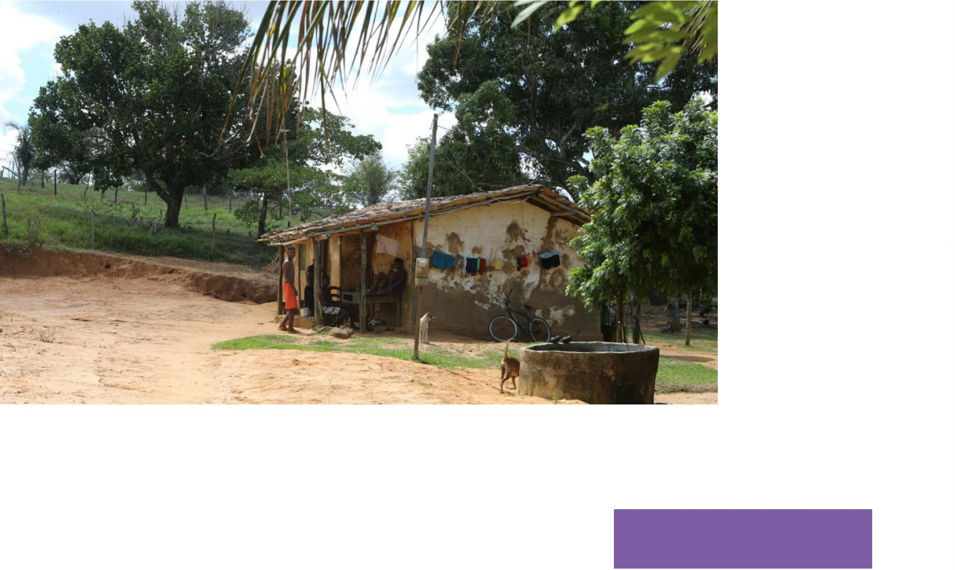

RELATÓRIO DE GESTÃO 2019-2021 | AVANÇOS NO DESAFIO DA PANDEMIA
PERFIL DOS USUÁRIOS
denação de Modernização e Informática, que analisou
quase 100 mil (99.993) registros realizados no SIGAD no
período do ﬁnal de março ao ﬁnal de novembro. Com a
avaliação das informações sobre escolaridade, cor, idade,
sexo, ﬁlhos, trabalho e renda dos assistidos, a Defensoria
segue calibrando sua atuação no contexto de pandemia.
NA PANDEMIA
Mulher, mãe de um a cinco ﬁlhos, negra, idade entre 30
e 40 anos, com ensino médio incompleto, desempre-
gada e renda mensal de no máximo R$ 500 reais. Foi este
o perﬁl socioeconômico mais comum, considerado em
transversalidade, do público assistido pela Defensoria no
contexto da pandemia da Covid-19.
Entre os que declararam dados socioeconômicos, 51%
não haviam concluído o ensino médio; 82% se aﬁrmaram
negros; 57% eram mulheres; 25% tinham entre 20 a 30
anos e 29% entre 30 a 40 anos; 57% aﬁrmaram viver em
desemprego; 44% viviam com renda mensal de até R$
5
00 e 58% tinham dois ou três ﬁlhos.
O diagnóstico foi realizado pela equipe de Gerenciamento
de Bancos de Dados e de Sistemas, vinculada à Coor-
CONSELHO SUPERIOR VIRTUAL
na Lei Complementar 26/2006. A proposta foi discutida
durante quase toda a semana em três Sessões Extraor-
dinárias do Conselho Superior e aprovada, por unanimi-
dade, na sessão da quinta-feira, 6, e entrou em vigor no
dia 9, por meio da Resolução 04/2020. (Mais detalhes no
Capítulo Avanços na Organização Interna)
Outra decisão importante do Conselho Superior na
pandemia foi a criação do Programa de Residência Jurí-
dica para que bacharéis em Direito que estejam com
pós-graduação em curso, possuam estagiar na Defen-
soria junto aos defensores da Instância Superior (Mais
detalhes no Capítulo Avanços na Formação).
A pandemia do novo coronavírus não impediu o Conselho
Superior da Defensoria de seguir com suas atividades
e reuniões. Os membros do colegiado se reuniram por
diversas ocasiões por meio de videoconferências para deli-
berar sobre diferentes pautas de interesse da Instituição.
Entre as medidas aprovadas esteve a alteração no Regi-
mento Interno da Corregedoria com o ﬁto de permitir a reali-
zação de correição e inspeção (promovidas periodicamente
pelo órgão para acompanhar, ﬁscalizar e orientar as ativi-
dades exercidas pelos defensores públicos) de forma virtual.
Durante a pandemia, em agosto, ﬁnalmente a Defensoria
Pública passou a ter seu Regimento Interno, previsto
1
32
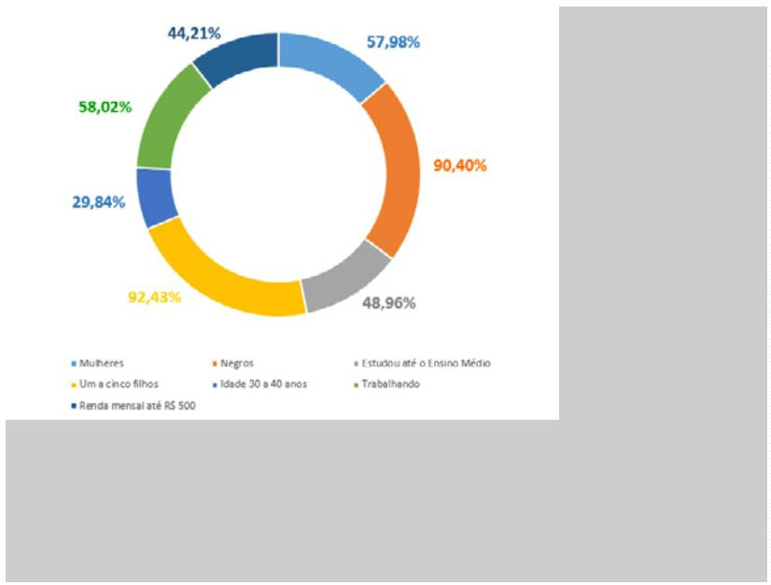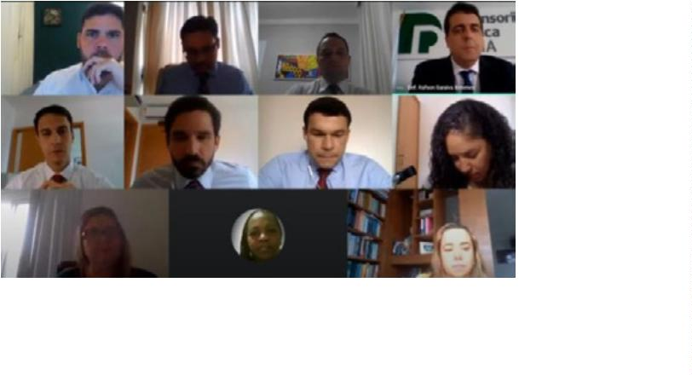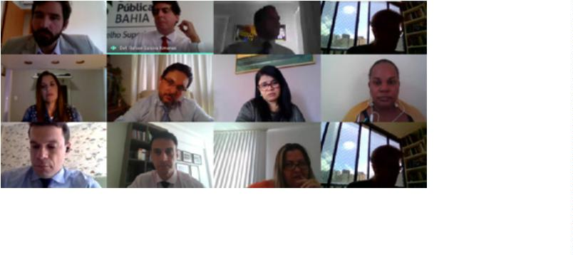

TUTELAS COLETIVAS
A medida é solicitada até que seja comprovado o cumpri-
mento de 29 condicionantes elencadas pelo Instituto
Chico Mendes de Biodiversidade, fundamentais para a
concessão da licença ambiental. A busca é por garantir
a preservação ambiental e os meios de subsistência das
comunidades ribeirinhas.
Durante a pandemia, importantes direitos coletivos esti-
veram no cerne da atenção da Defensoria Pública, com
a supervisão do Comitê de Gestão de Crise. Buscando
operar de modo eﬁcaz para assegurar o menor impacto
possível nas populações já vulneráveis, a Instituição
investiu ainda mais em uma atuação que pudesse
enfrentar e prevenir situações e contextos que atingiam
a grupos característicos e marcadamente vulneráveis.
A atuação conjunta da DPE e DPU e a mobilização social
logrou suspender e impedir um teste de calha que seria
realizado na hidrelétrica sem que fosse realizada consulta
pública à população de Cachoeira e São Félix e estudos
sobre os possíveis impactos ambientais e a economia
local marcada pela atividade da pesca artesanal.
Diversas consultas, recomendações e ações foram reali-
zadas para proteger direitos fundamentais e básicos. De
2
3 de março, quando adotou o trabalho remoto, até 25
de novembro, foram promovidas 338 medidas de cunho
coletivo, entre recomendações, requerimentos, ofícios,
visitas técnicas, habeas corpus, agravos e outras ações.
Foi ingressado habeas corpus em favor de presos por
crimes não violentos e em grupo de risco para a Covid-19
no Supremo Tribunal Federal - STF e contra o corte de
bolsas família no Nordeste. Ações Civis Públicas - ACPs
foram ajuizadas contra o Estado e alguns municípios
para que não fossem interrompidos o fornecimento de
alimentos para estudantes. Também foram adotadas
medidas para impedir despejos e reintegrações de posse
que, neste contexto, colocariam uma população já vulne-
rável em estado ainda mais precário.
DIREITO À MORADIA
Além disso, a Defensoria também acionou órgãos esta-
duais e municipais para garantir assistência social para
catadoras e catadores de materiais recicláveis, popu-
lação LGBT em vulnerabilidade, pessoas em situação de
rua, controle da violência doméstica contra as mulheres,
oferta de transporte público, entre outros.
Atenta à questão da moradia, tão importante no contexto
da pandemia com a necessária medida sanitária do
isolamento social, a Defensoria, por meio do Núcleo de
Prevenção, Mediação e Regularização Fundiária, que faz
parte da Especializada de Proteção aos Direitos Humanos,
disponibilizou um canal (formulário) no site institucional
para reunir informações sobre denúncias de suspensão do
pagamento do auxílio aluguel e benefício moradia.
A Defensoria trabalhou também para que fossem
mantidos o fornecimento de água e luz para a população
carente mesmo em caso de inadimplência dos usuários.
Em conjunto com a Defensoria da União, a DPE/BA moveu
em agosto de 2020 Ação Civil Pública para que seja
suspenso o contrato de concessão de energia elétrica da
Usina Hidrelétrica Pedra do Cavalo. São alvos da ação a
Votorantim Energia, gestora da hidrelétrica, o Instituto
do Meio Ambiente e Recursos Hídricos, a Companhia de
Engenharia Hídrica e de Saneamento da Bahia, a União e
a Agência Nacional de Energia Elétrica.
Comdiversosrelatosdelíderescomunitárioseintegrantes
dos movimentos de moradia reportando a situação, o
dispositivo permitiu planejar as medidas adotadas para
a resolução dos casos junto aos órgãos municipais e esta-
duais responsáveis por estes pagamentos.
1
33


RELATÓRIO DE GESTÃO 2019-2021 | AVANÇOS NO DESAFIO DA PANDEMIA
DIREITO AO ABASTECIMENTO DE ÁGUA
Elemento vital indispensável, direito básico das pessoas
e extremamente necessária para cumprir com recomen-
dações sanitárias no contexto de pandemia da Covid-19,
a Defensoria se manteve atenta à situação do forneci-
mento de água em toda Bahia.
entanto, por 73% destes casos, com ocorrências em 155
bairros, sendo que os bairros de Cajazeiras, Plataforma,
Marechal Rondon, Periperi e Mussurunga concentraram
as reclamações.
Ao criar um formulário eletrônico exclusivo para queixas
quanto a casos de desabastecimento, por meio da Espe-
cializada Cível, a DPE/BA mapeou e monitorou diversas
situações de atuando para restabelecer e garantir que a
água chegasse à população.
Ainda nesse viés, a Defensoria costurou um Termo de
Ajustamento de Conduta com a Embasa para que os
usuários de baixa renda do sistema de abastecimento de
água não sofressem cortes do serviço por falta de paga-
mento durante o período de pandemia.
Foram 2.600 registros de queixas de desabastecimento
em quase 85 cidades. Apenas a capital respondeu, no
INTEGRAÇÃO
INTERIOR-CAPITAL
Com ampliação do número de defensores, de unidades
sedes e regionais nos últimos anos, o crescimento da
atuação da Defensoria vem se fortalecendo no interior
da Bahia. Durante a pandemia da Covid-19, a realização
do trabalho remoto acabou sendo útil e proveitosa para
gerar maior integração entre as Especializadas da capital
e o trabalho de defensoras e defensores no interior.
Várias reuniões foram realizadas de forma virtual, pelo
whatsapp ou Google Meet.
Diversas recomendações e ações elaboradas pelas coor-
denadorias especializadas da capital foram adaptadas e
utilizadas pelas defensorias do interior, em um esforço
coordenado para tratar demandas coletivas. Exemplo
dessas ações são as relativas ao prosseguimento do forne-
cimento de alimentos para estudantes da rede estadual e
das redes municipais, além de diversos casos na área de
saúde, abastecimento de água e atuações extrajudiciais.
1
34
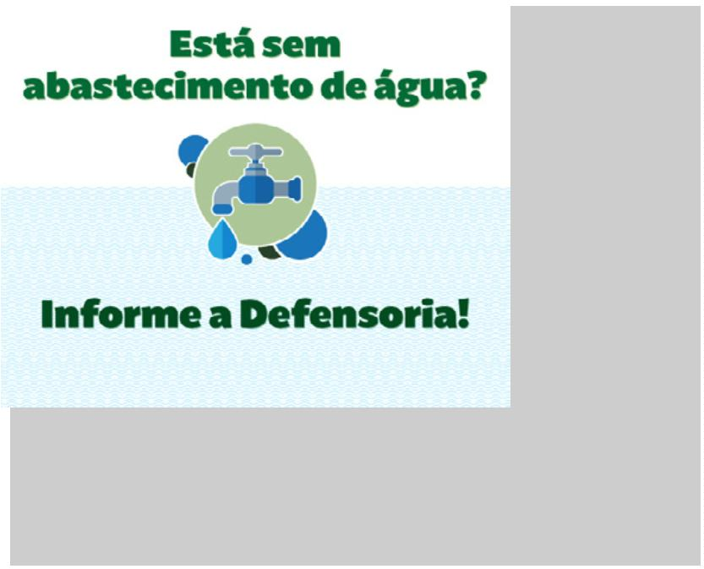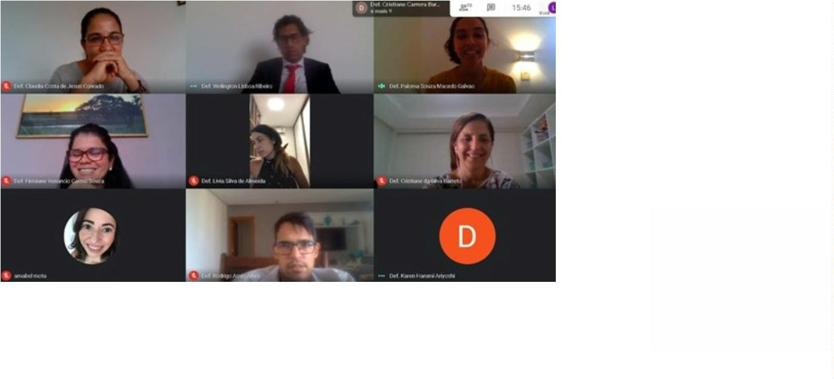

RETOMADA
PLANEJADA
Antes de retomar gradativamente suas atividades
presenciais a partir de 3 de novembro de 2020, a Defen-
soria Pública se planejou para oferecer aos seus membros
e assistidos o máximo de segurança sanitária no cenário
ainda em curso da pandemia da Covid-19. A Instituição
elaborou o Plano de Retomada Gradual, que teve como
base as consultas realizadas à Secretaria de Saúde do
Estado da Bahia – Sesab e ao Centro de Investigação e
Informação Estratégica de Vigilância em Saúde CIEVS.
Também foi realizada reunião virtual da equipe com o
médico infectologista Roberto Badaró, PhD em Imuno-
logia e Doenças Infecciosas e chefe do Serviço de Infecto-
logia do Hospital Universitário Professor Edgard Santos.
O pressuposto sempre foi considerar, do ponto de vista
cientíﬁco, médico e sanitário, os dados que deveriam ser
utilizados como parâmetros para avaliar o momento e
modo adequado de retorno.
Como parte dos mesmos esforços, a Defensoria promoveu
consulta eletrônica com defensores(as) públicos(as),
servidores(as), terceirizados(as) e estagiários(as), para
conhecer como vinham lidando com o isolamento social
e o enfrentamento à pandemia e mantém todos seus
membros em grupo de risco para Covid-19 em teletra-
balho. A consulta teve a adesão de cerca de 70% dos inte-
grantes da Instituição.
TREINAMENTO DA EQUIPE
Com o objetivo de capacitar a equipe para o retorno às
atividades presenciais, foi realizado o I Treinamento de
Retomada no dia 23 de outubro, voltado para o público
interno, com a participação de representantes da Sala de
Situação do Comitê Estadual de Emergência em Saúde
Pública para Covid-19 da Sesab. A atividade aconteceu de
forma virtual, pelo canal Youtube da Defensoria.
atividades. A arquiteta da DPE/BA, Sayonara Almeida,
também explicou sobre mudanças e sinalizações promo-
vidas nas instalações da Instituição a ﬁm de manter o
distanciamento social e a devida ventilação nos espaços.
Na ocasião, o defensor-geral, RAfson Ximenes, falou
para a equipe sobre os cuidados que a Defensoria estava
adotando para a retomada. A coordenadora das Defen-
sorias Públicas Especializadas, Donila Fonseca, apre-
sentou todos os protocolos a serem adotados nos eixos
individuais e coletivos, bem como as fases de retorno às
Um vídeo explicativo foi produzido pela Assessoria
de Comunicação apresentando o Plano de Retomada
durante o treinamento. Posteriormente passou a inte-
grar as playlist no canal YouTube da Defensoria.
1
35
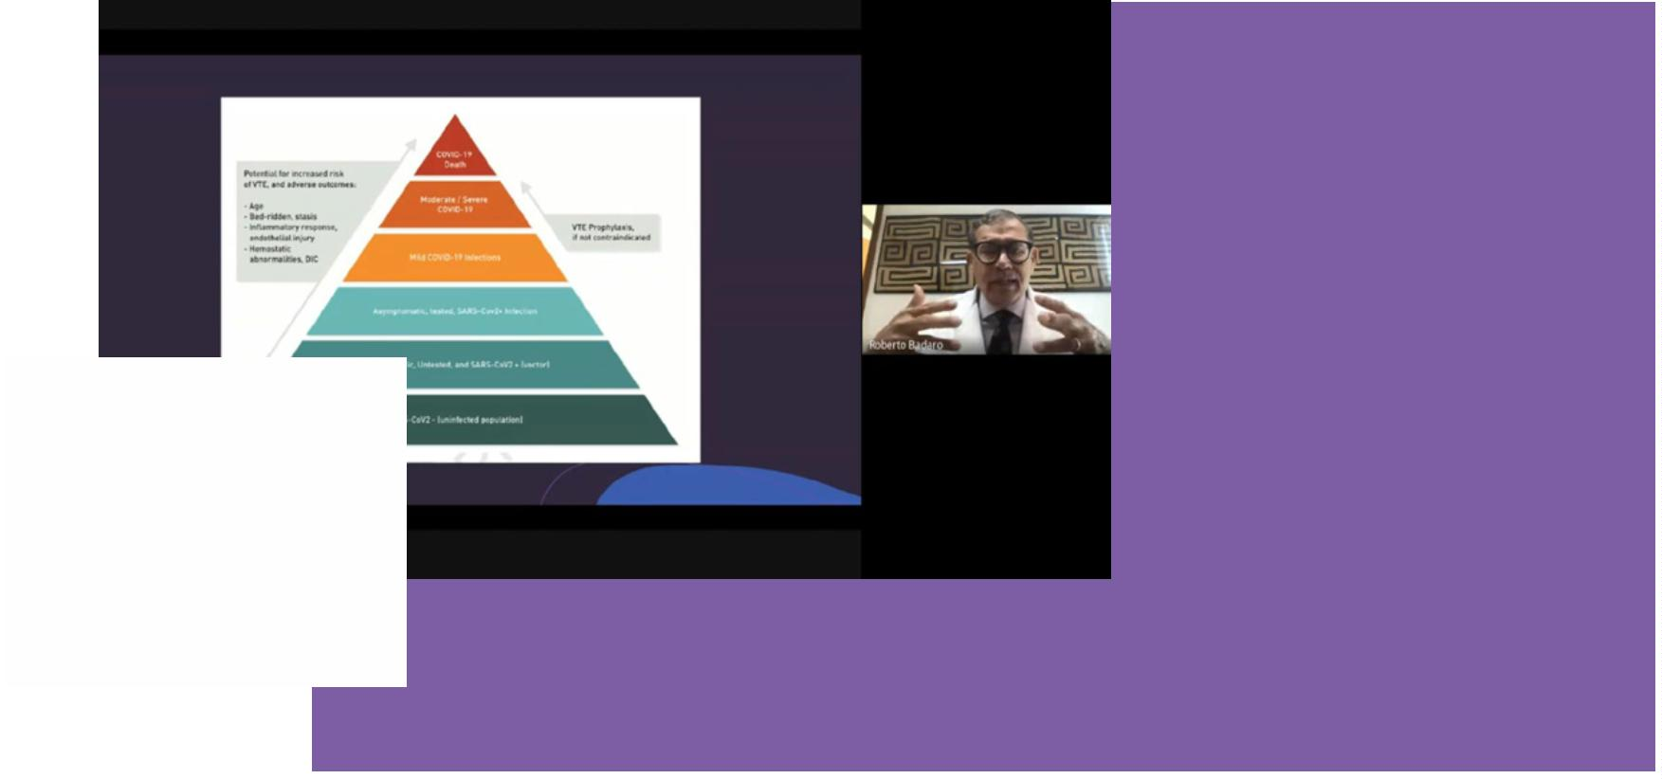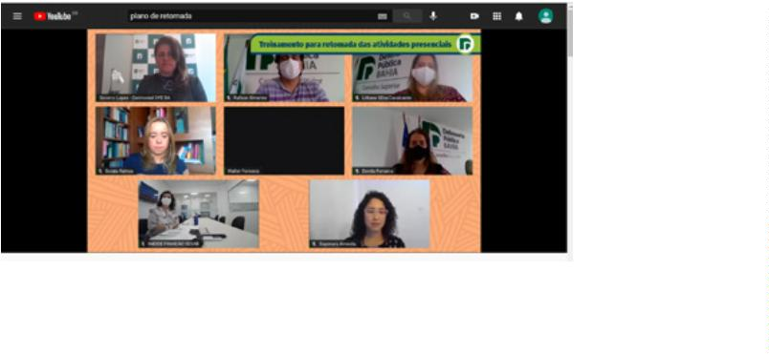

RELATÓRIO DE GESTÃO 2019-2021 | AVANÇOS NO DESAFIO DA PANDEMIA
INVESTIMENTOS NA BIOSSEGURANÇA
A Defensoria adotou também todas as providências para
aquisição de equipamentos de segurança. Termôme-
tros, dispensers de álcool 70% nos espaços de circulação
de pessoas, sinalização com adesivos e demarcação de
espaços, distâncias e ﬂuxos no chão, nos elevadores e nas
cadeiras das salas de espera, máscaras, protetores faciais,
luvas, tapetes sanitizantes e limpeza e desinfecção de
todos os ambientes, além de sanitização e higienização
para controle de vírus e bactérias em suas unidades. Todos
estes materiais, somados aos cartazes e banners com
alertas sobre medidas essenciais de prevenção à Covid=19,
foram adquiridos para dar segurança à retomada parcial
das atividades da Defensoria em suas unidades.
lhos presenciais, instalando e distribuindo estes equipa-
mentos e adequando todos os seus espaços físicos para
evitar a disseminação do vírus da Covid-19. Sempre obser-
vando a questão do distanciamento social, e prezando
pela segurança e a saúde dos seus membros e assistidos,
a Defensoria elaborou ainda material com todas as reco-
mendações e protocolos, apontados pelas autoridades
sanitárias, que devem ser observados por sua equipe.
O investimento em materiais e serviços para a retomada
parcial nas unidades da Instituição foi de R$ 475 mil. Entre
as peças foram adquiridas, por exemplo, 8.535 máscaras
e 531 painéis em acrílico para barreira sanitária. Já entre
os serviços, ocorreram três aplicações de sanitização nas
unidades do interior e três aplicações nas unidades da
capital e da região metropolitana.
A Instituição se preparou nos meses anteriores à
novembro, quando ocorreu a retomada parcial dos traba-
1
36
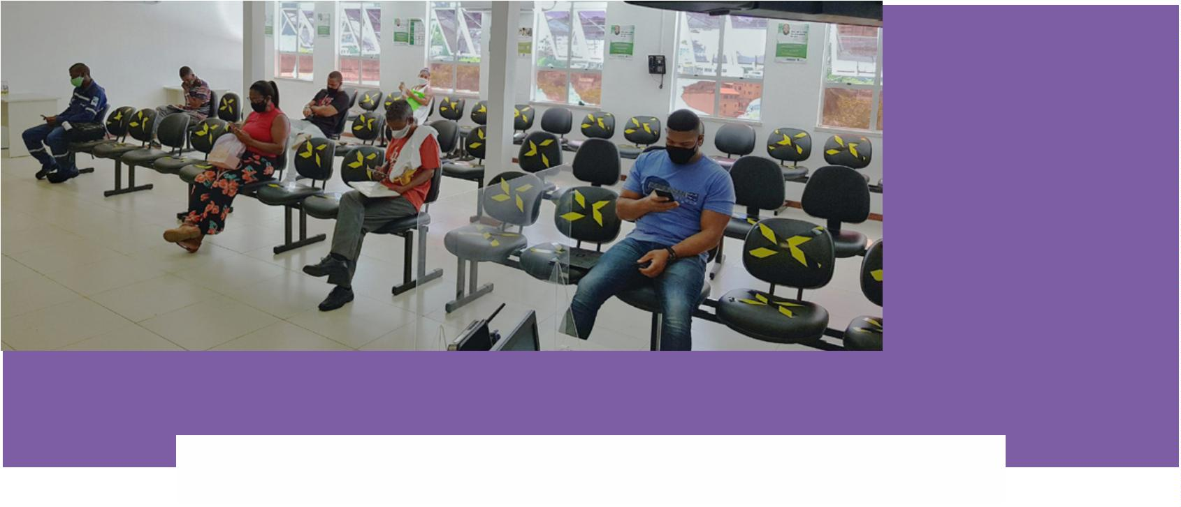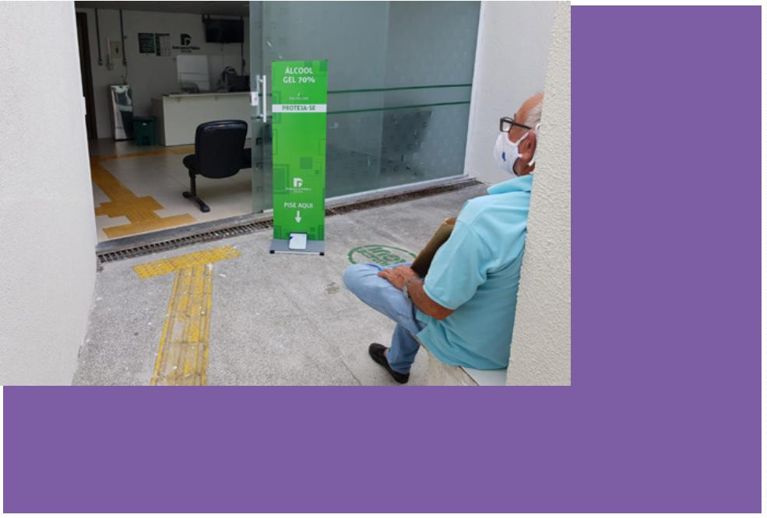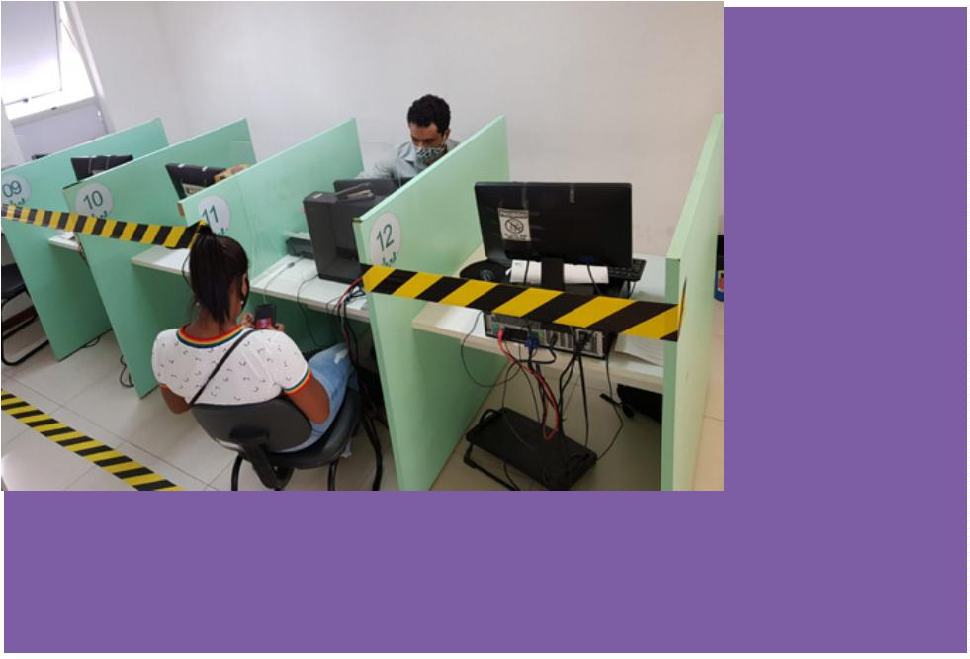

FASES DA RETOMADA
O retorno das atividades da Defensoria foi dividido em
poderá ocorrer se a taxa de ocupação de leitos da Covid-19
UTI adulto estiver menor que 70% e maior que 30%. A
Defensoria entrou nesta fase em 3 de novembro de 2020.
quatro fases, que consideram a evolução da realidade
sanitária em razão da pandemia da Covid-19 na Bahia, a
capacidade hospitalar de internamento nos leitos de UTI
adulto deste estado, a preservação permanente do grupo
de risco, entre outros pontos.
Fase azul
A presença diária da equipe será de 50%. Assim como
na fase Amarela, o horário de funcionamento das sedes
será das 8h às 17h. O ingresso nesta fase poderá ocorrer
se a taxa de ocupação de leitos da Covid-19 UTI adulto
permanecer menor que 70% e acima de 30% por 90 dias
consecutivos.
Fase vermelha
Nesta fase todas as atividades são desenvolvidas remo-
tamente, exceto urgências, prazos e recebimento de
documentação, que não puderem ser feitos por meios
eletrônicos, além de atendimento presencial à população
em situação de rua. O ingresso na (ou retorno à) fase
vermelha pode ocorrer se a taxa de ocupação de leitos da
Covid-19 UTI adulto estiver maior que 70%. A Instituição
ﬁcou nesta fase até 2 de novembro de 2020.
Fase verde
Toda a equipe retornará às atividades presenciais, com
possibilidade de atividades remotas de acordo com a
capacidade de cada unidade e em atenção aos proto-
colos de biossegurança. O horário de funcionamento das
sedes será das 8h às 17h. O ingresso na fase verde poderá
ocorrer se a taxa de ocupação de leitos da Covid-19 UTI
adulto permanecer menor que 30%, por um período de
20 dias, ou for iniciada a aplicação de vacinas contra a
Covid-19.
Fase amarela
Tem funcionamento das sedes entre 8h e 17h, com 30%
da equipe em funcionamento presencial. Estagiários e
integrantes da equipe que pertencem aos grupos de risco
seguirão em trabalho remoto. O ingresso na fase amarela
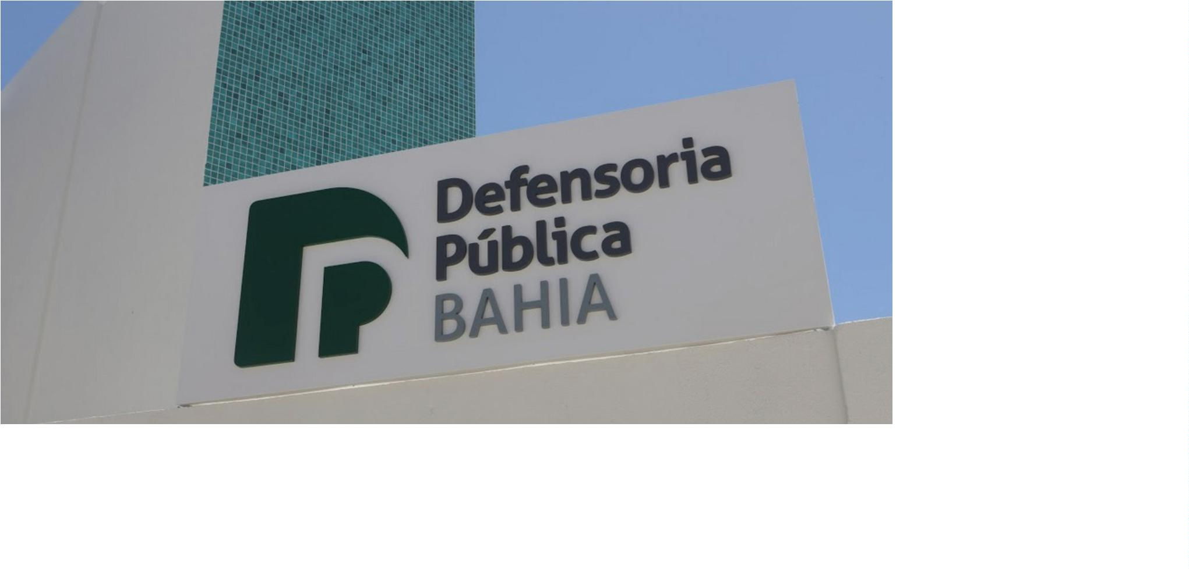

Relatório de Gestão 2019/2021
Copyright (c) 2021 Defensoria Pública do Estado da Bahia
Permitida a reprodução de qualquer parte desta edição, desde que citada a fonte.
Projeto gráﬁco
Lucas Josué Dias - Designer ASCOM DPE/BA
Editoração
Lucas Josué Dias e Antonio Felix - Designers ASCOM DPE/BA
Texto
Ingrid Carmo, Júlio Reis, Lucas Cunha, Tunísia Cores
e Vanda Amorim - Jornalistas ASCOM DPE/BA
Revisão
Lucas Fernandes e Vanda Amorim - Jornalistas ASCOM DPE/BA
Analeide Leite de Oliveira Accioly - Defensora
pública assessora do Gabinete
Coordenação editorial e de produção
Vanda Amorim - Coordenadora da ASCOM DPE/BA
Impressão
Gráﬁca Contraste
Tiragem
6
00 exemplares
D313r BAHIA. Defensoria Pública do Estado
Relatório de Gestão: 2019-2020 / Defensoria Pública do
Estado da Bahia. - 1ª ed. - Salvador: ESDEP, 2021.
1
40 p. : il..
1
. Defensoria Pública. 2. Assistência jurídica. 3. Relatório de
gestão. I. Título.
CDD 340
Ficha catalográﬁca: Adriana Vasconcelos Conceição – CRB/5: 1885/O
Defensoria Pública do Estado da Bahia
Avenida Ulisses Guimarães, nº 3.386, Edf. Multicab Empresarial
CEP – 41.219-400, Sussuarana, Salvador-BA
www.defensoria.ba.def.br




